

**VNPT - HIS**

**TÀI LIỆU HƯỚNG DẪN SỬ DỤNG**

**Ngày hiệu lực: 01/06/2019**

|  |  |  |
| --- | --- | --- |
| **NGƯỜI VIẾT**  **Võ Phúc Nguyên**  **Dương Quốc Trọng** | **NGƯỜI XEM XÉT**  **Lê Đặng Đăng Khoa** | **NGƯỜI PHÊ DUYỆT**  **Lê Đặng Đăng Khoa** |

**PHẦN MỤC LỤC**

1. PHẦN MỞ ĐẦU 15

1.1. Mục đích 15

(**)Thuật ngữ và các từ viết tắt 15

1.2. Giới thiệu 18

1.2.1. Các phân hệ trong Hệ thống VNPT-HIS 18

1.2.2. Qui trình KCB đối tượng có BHYT 19

1.3. Lời mở đầu 20

1.3.1.1. Trước khi sử dụng 20

1.3.1.2. Công việc hằng ngày 21

1.3.1.3. Công việc cuối kỳ 21

1.3.1.4. Khởi động phần mềm 21

2. PHẦN TIẾP NHẬN NGOẠI TRÚ 22

2.1. Tiếp nhận 22

2.1.1. Tiếp nhận ngoại trú 22

2.1.2. Tiếp nhận cấp cứu 25

2.1.3. Tiếp nhận BA ngoại trú 28

2.1.4. Cập nhật giá sổ khám bệnh 29

3. PHẦN KHÁM BỆNH NGOẠI TRÚ 30

3.1. Khám bệnh 30

3.1.1. Khám bệnh ngoại trú 30

3.1.2. Khám bệnh cấp cứu 48

3.1.3. Khám bệnh BA ngoại trú 59

3.1.4. Khám bệnh trái ngày 67

3.1.5. Danh sách chuyển tuyến 77

3.1.6. Danh sách nhập viện 79

3.1.7. Danh sách tai nạn giao thông 80

3.1.8. Sổ khám bệnh lớn 80

3.1.9. Quá trình KCB ngoại trú 81

3.1.10. Nội soi TMH 82

4. DƯỢC 86

4.1. Nhập kho 86

4.1.1. Nhập kho từ nhà cung cấp 86

4.1.2. Nhập kho từ nha cung cấp (Qui cách) 88

4.1.3. Nhập kho Đông y 90

4.2. Chuyển kho 91

4.2.1. Chuyển kho 91

4.4. Duyệt phiếu 93

4.4.1. Duyệt phiếu chuyển kho 93

4.4.2. Duyệt phiếu dự trù nội trú 95

4.4.3. Duyệt phiếu hoàn trả nội trú 97

4.4.4. Duyệt phiếu khoa phòng dự trù 100

4.4.5. Duyệt phiếu khoa phòng hoàn trả 102

4.3. Nhận dược 104

4.3.1. Nhận dược về kho 104

4.3.2. Nhận dược (Khoa, phòng dự trù) 106

4.3.3. Nhận dược (Khoa, phòng hoàn trả) 107

4.4. Xuất dược 108

4.4.1. Xuất dược BHYT 108

4.4.2. Xuất vật tư BHYT 109

4.4.3. Xuất dược - Kho bán lẻ 110

4.4.4. Xuất dược BANT 112

4.4.5. Xuất dược Đông y 113

4.4.6. Xuất dược/vật tư theo gói dịch vụ 114

4.4.7. Xuất dược miễn phí 115

4.4.8. Trả thuốc về kho 117

4.5. Kiểm tra dược vật tư 118

4.5.1. Xem tồn kho – chiếm kho 118

4.5.2. Thống kê xuất nhập tồn 119

4.5.3. Kiểm tra phiếu dự trù 121

4.5.4. Kiểm tra phiếu chuyển kho 121

4.5.7. Kiểm tra phiếu chuyển kho liên thông kho dược 122

4.5.8. Kiểm tra dược vật tư 122

4.5.9. Kiểm tra dược vật tư chi tiết 123

4.5.10. Kiểm tra hóa đơn 123

4.5.11. Thẻ kho dược 124

4.5.12. Tồn kho dược (gộp thuốc) 125

4.5.13. Tồn kho dược khoa phòng (gộp thuốc) 126

4.6. Nghiệp vụ dược 127

4.6.1. Kho xử lý nghiệp vụ dược 127

4.6.2. Nghiệp vụ dược 127

4.6. Thống kê báo cáo dược chi tiết 128

4.6.1. Thống kê xuất dược theo số phiếu ngày 128

4.6.2. Thống kê chi tiết xuất dược 128

4.6.3. Thống kê thuốc sử dụng theo bệnh nhân 129

4.6.4. Thống kê sử dụng thuốc (TT-22.PL 4,5,6,7) 129

4.6.5. Thống kê xuất nhập tồn chi tiết 130

4.6.6. Báo cáo chuyển kho nội trú 131

4.6.7. Báo cáo thống kê sử dụng thuốc 132

4.6.8. Báo cáo tình trạng đơn thuốc 133

4.6.9. Báo cáo thuốc nghiện 134

4.6.10. Báo cáo thuốc nghiện chi tiết 136

4.6.11. Báo cáo tổng hợp xuất các khoa 137

4.6.12. Phiếu nhập kho thu hồi 137

4.6.13. Phiếu xuất kho tháng 139

4.6.14. Danh sách thu hồi tủ trực các khoa 140

4.6.15. Báo cáo số lượng dược chuyển vào kho 141

4.6.16. Kiểm tra chi tiết chuyển kho - theo tên 142

4.6.17. Cảnh báo dược hết hạn 143

5. VIỆN PHÍ 143

5.1. Ngoại trú 143

5.1.1. Viện phí BHYT 143

5.1.2. Tạm ứng ngoại trú 146

5.1.3. Kiểm tra bảng kê chi phí 147

5.1.4. Xác nhận viện phí 153

5.1.5. Viện phí không BHYT 155

5.2. BA Ngoại trú 158

5.2.1. Viện phí BA ngoại trú 158

5.2.2. Tạm ứng BA ngoại trú 160

5.2.3. Kiểm tra bảng kê BA ngoại trú 162

5.3. Nội trú 167

5.3.1. Viện phí nội trú 167

5.3.2. Tạm ứng nội trú 169

5.3.3. Kiểm tra bảng kê nội trú 171

5.3.4. Phiếu thu viện phí 180

5.4. Thống kê báo cáo TH viện phí 180

5.4.1. Xem thu tiền viện phí 180

5.4.2. Thanh toán thất thu 185

5.4.3. Hoàn trả dư nợ 187

5.4.4. Bảng phân tích viện phí theo khoa 188

5.4.5. DM - quyển biên lai 189

5.4.6. Hóa đơn bán hàng A4 189

5.4.7. Báo cáo thu tiền viện phí (Toàn bệnh viện) 191

5.4.8. Báo cáo hoạt động tài chính (Thu viện phí - BHYT) 192

5.4.9. Báo cáo tạm ứng 193

5.4.10. Báo cáo phụ thu 194

5.4.11. Báo cáo DSBN thanh toán (nội trú và ngoại trú) 194

5.4.12. Báo cáo hóa đơn tạm ứng 195

5.4.13. Báo cáo hóa đơn viện phí ngoại trú 195

5.4.14. Báo cáo danh sách thu tiền của nhân viên 197

5.4.15. Báo cáo tổng hợp thu viện phí 202

5.4.16. Báo cáo tổng hợp biên lai viện phí 202

5.4.17. Báo cáo giao ban 206

6. CẬN LÂM SÀNG 207

6.1. Cận lâm sàng 207

6.1.1. Thủ thuật phẫu thuật – VLTL 207

6.1.2. Mẫu trình tự thủ thuật phẫu thuật 212

6.1.3. CDHA Nội soi 214

6.1.4. Mẫu nội soi 218

6.1.5. CDHA Siêu âm 222

6.1.6. Mẫu siêu âm 226

6.1.7. CDHA Điện tim 228

6.1.8. Mẫu điện tim 233

6.1.9. CDHA CT 235

6.1.10. CDHA X-Quang 237

6.1.11. Mẫu X-Quang 238

6.2. Xét nghiệm LIS 240

6.2.1. Xét nghiệm 240

6.2.2. Danh mục xét nghiệm 262

6.2.3. Danh mục loại xét nghiệm 264

6.2.4. Danh mục máy 265

6.2.5. Danh mục mã XN máy 266

6.2.6. Báo cáo theo nhóm dịch vụ 267

6.2.7. Báo cáo theo dịch vụ 268

6.2.8. Sổ xét nghiệm theo dòng 268

6.2.9. Sổ xét nghiệm theo cột 269

6.3. Vi sinh 270

6.3.1. Vi sinh 270

6.3.2. Danh mục mẫu vi sinh 275

6.3.3. Danh mục vi khuẩn 277

6.3.4. Danh mục tính chất sinh hóa 280

6.4. Báo cáo cận lâm sàng 281

6.4.1. Báo cáo xét nghiệm 281

6.4.2. Báo cáo Hoạt động cận lâm sàng (Biểu 06-CLS) 282

6.4.3. Báo cáo hoạt động thủ thuật - phẫu thuật 283

6.4.4. Báo cáo thực hiện cận lâm sàng 284

6.4.5. Báo cáo chi phí xét nghiệm 286

6.4.6. Báo cáo dịch vụ - cận lâm sàng 286

6.4.7. Báo cáo thuốc - vật tư cận lâm sàng 287

6.4.8. Báo cáo tổng xét nghiệm 289

6.4.9. Sổ XN sinh hóa 290

6.4.10. Sổ XN tế bào ngoại vi 290

6.4.11. Sổ XN vi sinh 291

6.4.12. Sổ XN nước tiểu 10 thông số 291

6.4.13. Sổ thủ thuật 292

6.4.14. Sổ phẫu thuật 292

6.4.15. Sổ X-Quang 293

6.4.16. Sổ siêu âm 293

6.4.17. Sổ nội soi 293

6.4.18. Sổ xét nghiệm 294

6.4.19. Tổng hợp theo mã thủ thuật phẫu thuật 295

7. BÁO CÁO 296

7.1. Báo cáo dược 296

7.1.1. Báo cáo xuất dược - NV3 296

7.1.2. Báo cáo chuyển kho 297

7.1.3. Báo cáo xuất dược theo bệnh 300

7.1.4. Báo cáo xuất dược theo bác sĩ 301

7.1.5. Báo cáo sử dụng thuốc chi tiết theo đối tượng 302

7.1.6. Báo cáo danh sách bệnh nhận xuất dược 303

7.1.7. Thống kê danh sách BN sử dụng thuốc/vật tư theo gói dịch vụ 304

7.2. Báo cáo BHYT 304

7.2.1. ĐV - Báo cáo mẫu 79/BHYT 304

7.2.2. ĐV - Báo cáo mẫu 80/BHYT 305

7.2.3. ĐV - Báo cáo tổng hợp mẫu 19, 20, 21(ngoại + nội trú) 307

7.2.4. ĐV - Báo cáo mẫu 14a 308

7.2.1. ĐV - Xuất dữ liệu mẫu 79a 309

7.2.1. ĐV - Xuất XML CV 9324 310

7.2.1. Xuất mẫu 79a 3360 quản lý các trạm 311

7.3. Báo cáo ngoại trú 312

7.3.1. Báo cáo tiếp nhận 312

7.3.2. Báo cáo công tác chuyển tuyến 313

7.3.4. Báo cáo 79 KBHYT 315

7.3.5. Tình hình khám bệnh 316

7.3.6. Thống kê bệnh tật theo ICD 10 317

7.3.7. Tổng hợp thông tin chuyển tuyến 318

7.3.8. Danh sách bệnh nhân cấp toa cho về 319

7.3.9. Danh sách bệnh nhân nhập viện 320

7.3.10. Hoạt động khám bệnh (Biểu 02-KB) 320

7.4. Báo cáo tổng hợp 321

7.4.1. Báo cáo danh sách bệnh truyền nhiễm 321

7.4.2. Báo cáo danh sách bệnh nhân bệnh truyền nhiễm 322

7.4.3. Báo cáo danh sách trẻ sơ sinh 322

7.4.4. Báo cáo tuần bệnh viện 324

7.4.5. Báo cáo tai nạn thương tích 325

7.4.6. Báo cáo danh sách ra vào phòng khám 326

7.4.7. Báo cáo giao ban 328

7.5.8. Báo cáo DSBN ra viện _ DSBANT ra viện 329

7.5.9. Báo cáo danh sách ra vào khoa cấp cứu 333

7.5.10. Báo cáo danh sách bệnh nhân nhập viện 336

7.5.11. Báo cáo danh sách tình hình bệnh nhân 338

7.5.12. Báo cáo DSBN sử dụng thuốc YHCT 338

7.5.13. Báo cáo BS khám theo dịch vụ 339

7.5.14. Danh sách trẻ em dưới 6 tuổi không sử dụng thẻ BHYT 340

7.5.15. Tổng hợp theo mã ICD 341

7.5.16. Xuất XML 917 (324) 345

8. HỆ THỐNG 348

8.1. Cấu hình hệ thống 348

8.1.1. Chốt số liệu 348

8.1.2. Phòng ban sử dụng kho vật tư 348

8.1.3. Cấu hình tham số đồng bộ lên cổng GD BHXH 349

8.1.4. DM tham số đơn vị 349

8.1.5. Lịch sử sử dụng chương trình 351

8.1.6. Phần quyền đơn vị 352

8.2. Cấu hình tài khoản 353

8.2.1. Thiết lập phòng 353

8.2.2. Đổi mật khẩu 353

8.2.3. Thông tin nhân viên 354

8.2.4. Phân quyền 354

9. DANH MỤC 355

9.1. Dược (DM) 355

9.1.1. DM - Dược - Vật tư 355

9.1.2. DM - Dược - Loại Vật tư 357

9.1.3. DM - Dược - Nhóm Vật tư 357

9.1.4. DM - Dược - Nhà Sản Xuất 358

9.1.5. DM - Dược - Nhà Cung Cấp 359

9.1.6. DM - Dược - Nước Sản Xuất 360

9.1.7. DM - Dược - Nghiệp vụ dược 362

9.1.8. DM - Bài thuốc Đông Y 363

9.1.9. DM - Kho vật tư 363

9.1.10. DM - Kho xử lý nghiệp vụ 365

9.1.11. DM - Toa thuốc mẫu 365

9.1.12. DM - Hội đồng kiểm nhập 367

9.1.13. Thuốc - VT ngoài danh mục 368

9.2. Cận lâm sàng (DM) 368

9.2.1. DM - Xét nghiệm 368

9.2.2. DM - Chẩn đoán hình ảnh 370

9.2.3. DM - Dịch vụ 371

9.2.4. DM gói dịch vụ mẫu 373

9.3. Danh mục dùng chung 374

9.2.1. Map DMDC vật tư 374

9.2.2. Map DMDC dịch vụ kỹ thuật 375

9.2.3. Map DMDC phòng ban 376

9.2.4. DMDC vật tư sở y tế 376

9.2.5. DMDC dịch vụ kỹ thuật sở y tế 377

9.2.6. Thêm thuốc/vật tư từ DMDC 377

9.2.7. Thêm xét nghiệm từ DMDC 378

9.2.8. Thêm CDHA từ DMDC 379

9.2.9. Thêm thủ thuật phẫu thuật/dịch vụ khám từ DMDC 380

9.3. Danh mục khác 381

9.3.1. DM - Phòng ban 381

9.3.2. DM - Nhân viên 382

9.3.3. DM - Loại giường 382

9.3.4. DM - Giường bệnh 383

9.3.5. DM - Phụ thu 384

9.3.6. DM - Chuyển viện 385

9.3.7. DM - Kháng sinh 386

10. NỘI TRÚ 388

10.1. Tiếp nhận/khám bệnh nội trú 388

10.1.1. Tiếp nhận nội trú 388

10.1.2. Khám bệnh nội trú 392

10.1.3. Khám bệnh nội trú NHẬP ĐẦU KỲ 407

10.1.5. Hồ sơ bệnh án 421

10.1.6. Sổ y lệnh 422

10.1.7. Hồ sơ bệnh án điện tử 423

10.2. Dược nội trú 425

10.2.1. Tổng hợp dự trù lĩnh (Lĩnh kho lẻ) 425

10.2.2. Tổng hợp hoàn trả nội trú 427

10.2.3. Nhập thuốc hoàn trả từ phiếu nội trú sai 430

10.2.4. Tổng hợp dự trù dược – BANT 430

10.2.5. Tổng hợp hoàn trả - BANT 433

10.2.6. Nhập thuốc hoàn trả - BANT 435

10.2.7. Tổng hợp dự trù phân kho 436

10.2.8. Tổng hợp hoàn trả nội trú phân kho 438

10.2.9. Dược - Khoa phòng dự trù (Bổ sung - Tăng cơ số) 440

10.2.10. Dược - Khoa phòng dự trù (Cơ số - Dự trù tủ trực) 442

10.2.11. Dược - Khoa phòng hoàn trả 443

10.2.12. Giao ca tủ trực 444

10.2.13. Xem tồn kho - Khoa phòng 445

10.2.14. Thống kê xuất nhập tồn khoa phòng chi tiết 446

11. BÁO CÁO NỘI TRÚ 448

11.1. Báo cáo nội trú 448

11.1.1. Tìm kiếm thông tin bệnh nhân nội trú 448

11.1.2. Báo cáo mẫu 80 không BHYT 449

11.1.3. Báo cáo danh sách ra vào khoa 450

11.1.4. Báo cáo tình hình bệnh nhân 452

11.1.6. DSBN chuyển từ khoa cấp cứu 452

11.1.7. DSBN điều trị tại khoa 454

11.1.8. DSBN nhập viện 455

11.1.9. Sổ bệnh án nội trú 457

11.1.10. Hoạt động điều trị (Biểu 03.01-ĐT) 458

11.1.11. Thống kê theo khoa phòng – toàn bệnh viện 459

11.2. Báo cáo dược 460

11.2.1. Thống kê sử dụng thuốc tủ trực 460

11.2.2. Thống kê sử dụng thuốc tủ trực theo giờ 461

# 1. PHẦN MỞ ĐẦU

## 1.1. Mục đích

Tài liệu được xây dựng theo cấu trúc menu chương trình, người dùng chọn chức năng tương ứng để tra cứu.

### (**) Thuật ngữ và các từ viết tắt

|  |  |  |  |
| --- | --- | --- | --- |
| **STT** | **Tên viết tắt** | **Giải thích** |  |
| 1 | BN | Bệnh nhân |  |
| 2 | BS | Bác sỹ |  |
| 3 | BV | Bệnh viện |  |
| 4 | HSBA | Hồ sơ bệnh án |  |
| 5 | BA | Bệnh án |  |
| 6 | BP | Bệnh phẩm |  |
| 7 | KCB | Khám chữa bệnh |  |
| 8 | CSYT | Cơ sở y tế |  |
| 9 | BHYT | Bảo hiếm y tế |  |
| 10 | BHXH | Bảo hiếm xã hội |  |
| 11 | BH | Bảo hiếm |  |
| 12 | VP | Viện phí |  |
| 13 | YC | Yêu cầu |  |
| 14 | NN | Nước ngoài |  |
| 15 | HC | Hành chính |  |
| 16 | PK | Phòng kám |  |
| 17 | XN | Xét nghiệm |  |
| 18 | CĐHA | Chẩn đoán hình ảnh |  |
| 19 | CLS | Cận lâm sàng |  |
| 20 | Admin | Quản trị viên của phần mềm |  |
| 21 | User | Người sử dụng phần mềm | Bác sỹ, y tá, kỹ thuật viên, quản lý |
| 22 | YTCS | Phần mềm quản lý Y tế cơ sở |  |
| 23 | LIS | Phần mềm quản lý máy xét nghiệm |  |
| 24 | PACS | Phần mềm quản lý máy CĐHA |  |
| 25 | DB | Database (cơ sở dữ liệu) |  |
| 26 | STT | Số thứ tự khám/ xét nghiệm ... Có nhiều loại số thứ tự: *STT ở phòng khám/ STT ở các phòng xét nghiệm, CĐHA / STT chung của cả bệnh viện* |  |
| 27 | Bảng kê | Bảng kê chi phí khám chữa bệnh cho bệnh nhân BHYT |  |
| 28 | Hóa đơn | Hóa đơn thanh toán ra viện |  |
| 29 | Phiếu thu | Phiếu thu môi lần thu tiền của BN |  |
| 30 | Phiếu nhập | Phiếu nhập hàng từ NCC, phiếu nhập từ kho khác |  |
| 31 | Phiếu xuất | Phiếu xuất thuốc/vật tư |  |
| 32 | Phiếu lĩnh thuốc | Phiếu yêu cầu khoa *dược* cấp phát thuốc |  |
| 33 | Số lượng khả dụng | Số lượng thuốc/vật tư mà bác sĩ có thế kê. VD: Tồn kho thực tế trong kho là 100 viên, bác sĩ A kê 70 viên nhưng BN chưa đi lĩnh thuốc, bác sĩ B sau đó chỉ có thế kê < 30 viên *{sốlượng khả dụng là 30 viên)* |  |
| 34 | ĐK | Nơi đăng kí ban đầu của bệnh nhân |  |
| 35 | BMI | Body Mass Index – Chỉ số để đánh giá mức độ gầy hay béo. |  |

## 1.2. Giới thiệu

Hệ thống thông tin quản lý bệnh viện VNPT – HIS được VNPT Tiền Giang phát triển nhằm mục đích hỗ trợ ngành y tế trong vấn đề khám chữa bệnh cho bệnh nhân một cách tiện dụng nhất, các thông tin về bệnh án điện tử của bệnh nhân được hỗ trợ lưu trữ, kế thừa dữ liệu lẫn nhau giữa các bệnh viện đã triển khai hệ thống quản lý VNPT - HIS.

Hệ thống sẽ hỗ trợ lãnh đạo các đơn vị có thể quản lý tổng thể về vấn đề khám chữa bệnh tại đơn vị và các đơn vị trực thuộc, các báo cáo được phát triển trên nền Web nên lãnh đạo có thể xem và kiểm tra tình hình quản lý khám chữa bệnh mọi lúc mọi nơi.

Các báo cáo của hệ thống quản lý bệnh viện VNPT - HIS còn hỗ trợ kết xuất dữ liệu phục vụ bảo hiểm xã hội trong vấn đề thanh quyết toán với đơn vị.

### 1.2.1. Các phân hệ trong Hệ thống VNPT-HIS

* Danh mục
* Hệ thống
* Tiếp nhận
* Khám bệnh
* Viện phí
* Dược
* Cận lâm sàng
* Nội trú
* Báo cáo
* Báo cáo nội trú

### 1.2.2. Qui trình KCB đối tượng có BHYT

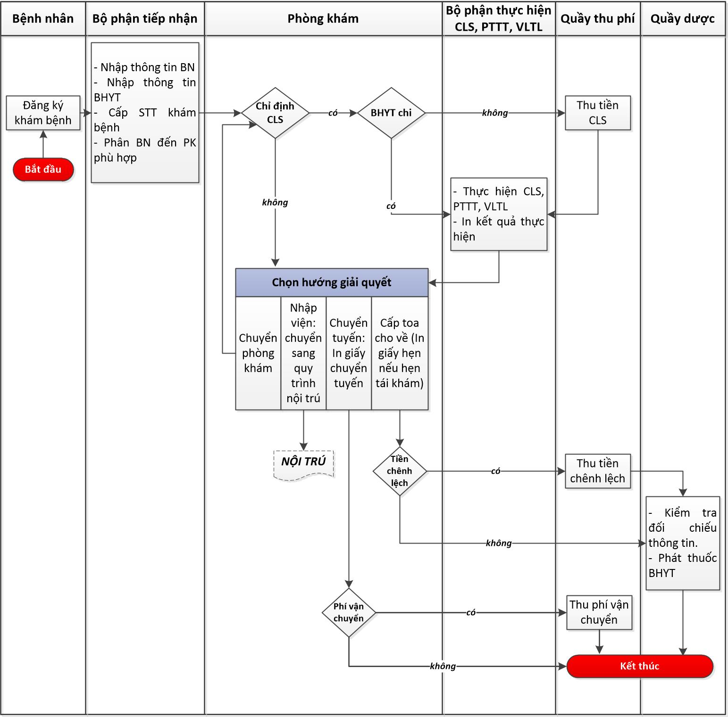

## 1.3. Lời mở đầu

Tài liệu này dành cho các cán bộ, chuyên viên của bệnh viện, trung tâm, trạm y tế (bác sỹ/điều dưỡng/kỹ thuật viên xét nghiệm/thủ kho …) – là những người trực tiếp sử dụng phần mềm VNPT - HIS để thực hiện các công việc hàng ngày của họ. Các cán bộ, chuyên viên cần đọc/hiểu/nắm rõ tài liệu này để có thể sử dụng phần mềm hiệu quả. Cán bộ tin học của bệnh viện, trung tâm, trạm y tế xã phường cũng phải nắm rõ nội dung tài liệu để kịp thời hỗ trợ người sử dụng, xử lý sự cố (nếu có) khi phát sinh.

Một số chú ý để nhanh nắm bắt các hướng dẫn trong tài liệu này:

* Đọc kỹ mục **1. Phần mở đầu**
* Các mục khác đọc lướt qua, chỉ cần đọc kỹ mục hướng dẫn liên quan đến công việc của mình. (VD: Đối với bộ phận tiếp nhận bệnh nhân chỉ cần đọc & thực hành kĩ theo các bước được mô tả tại mục hướng dẫn cho người tiếp nhận bệnh nhân …)
* Đọc đến đâu làm thử trên máy tới đó.
* Có vấn đề gì chưa rõ, xin hãy gọi điện đến nhân viên IT của bệnh viện, trung tâm, trạm y tế để yêu cầu trợ giúp, tránh làm một thao tác mà chưa rõ chức năng của nó.

### 1.3.1.1. Trước khi sử dụng

* Tại máy bệnh viện, trung tâm, trạm y tế cần phải cài đặt trình duyệt như: Internet Explorer từ bản 8.0 trở lên, FireFox bản 36 trở lên, Chrome.
* Khởi tạo các danh mục: Danh mục loại vật tư, Nhóm vật tư, Vật tư, Nhà cung cấp, ...
* Tạo danh sách khoa, phòng ban, danh sách kho thuốc/vật tư.
* Tạo danh sách người dùng và phân quyền cho người dùng.
* Đào tạo/hướng dẫn sử dụng phần mềm.

### 1.3.1.2. Công việc hằng ngày

* Lễ tân: đón tiếp, điều phối bệnh nhân.
* Thu ngân: thu phí.
* Bác sĩ, kỹ thuật viên xét nghiệm, CĐHA ...: nhập thông tin vào bệnh án điện tử (có thể y tá trực tiếp nhập liệu thay bác sĩ).
* Kho thuốc: nhập/xuất thuốc.
* Kế toán, quản lý: thực hiện các quản lý khác.

### *1.3.1.3. Công việc cuối kỳ*

* Chốt dữ liệu kiểm kê cuối tháng.
* In các báo cáo tổng kết tháng.

### 1.3.1.4. Khởi động phần mềm

Chạy trình duyệt đã được cài đặt tại máy trạm:  hoặc  trên Desktop

Ta truy cập vào đường dẫn: **https://yte-tiengiang.vnpthis.vn**

Thực hiện thao tác “**Đăng nhập”** vào bằng tài khoản cá nhân đã được cấp.

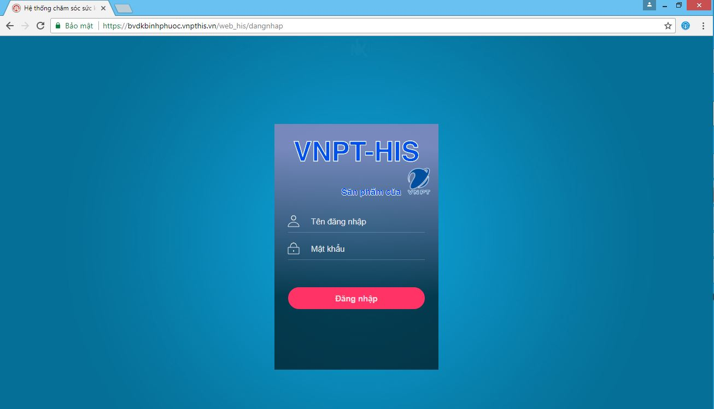

# 2. PHẦN TIẾP NHẬN NGOẠI TRÚ

## 2.1. Tiếp nhận

### 2.1.1. Tiếp nhận ngoại trú

Mở trình duyệt:  hoặc  trên Desktop

Ta truy cập vào đường dẫn: **https://yte-tiengiang.vnpthis.vn**

Thực hiện thao tác “**Đăng nhập”** vào bằng tài khoản cá nhân đã được cấp.



**Truy cập vào đường dẫn: web_his/tiepnhanbenhnhan**

Sau khi đăng nhập thành công, ta vào menu Chọn “**Tiếp nhận”**  **“Tiếp nhận ngoại trú”**

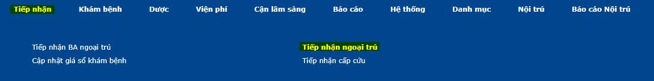

Click 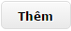 (1)

Nhập các thông tin vào những ô bắt buộc có đánh dấu (*). Chỉ cần nhấn Enter sẽ qua được ô tiếp theo. Hoặc có thể tìm kiếm bệnh nhân đã đến khám vào lần trước bằng cách tìm theo mã y tế (2) hoặc thẻ bảo hiểm y tế (3), sau đó nhấn phím Enter. Thông tin của bệnh nhân sẽ được chương trình điền tự động vào các ô nhập liệu.

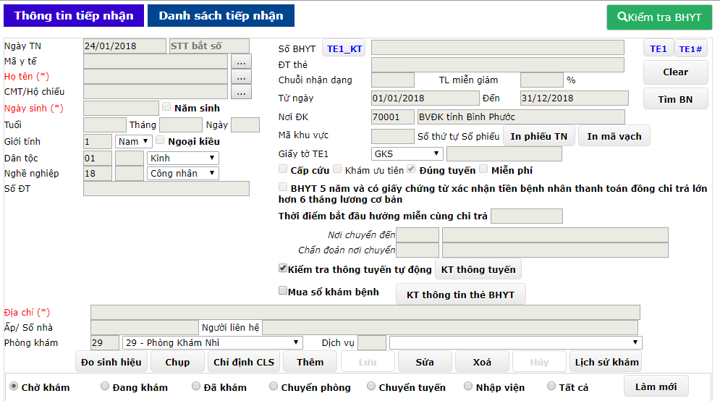

**2**

**4**

**3**

**1**

Chọn dịch vụ khám và phòng khám cho bệnh nhân (4).

Chọn nút “**In phiếu TN”** để in phiếu tiếp nhận cho bệnh nhân.

***\* Các lưu ý:***

**Ngày sinh**: Có 2 trường hợp nhập như sau:

+ Trường hợp nhập năm sinh *(không lấy ngày tháng năm):* Check vào ô “**Năm sinh**”.

+ Trường hợp nhập nhập đầy đủ thông tin ngày tháng năm sinh.

- **Địa chỉ:** nhập theo quy tắc viết tắt các chữ cái đầu của phường/xã, huyện/thị, tỉnh/thành phố; vd xã **Phú Tân**, huyện **Tân Phú Đông**, tỉnh **Tiền Giang** **pttpdtg.**

**-** Trường hợp các đơn vị hành chính bị trùng chữ cái đầu thì hệ thống sẽ hiển thị bảng thông báo

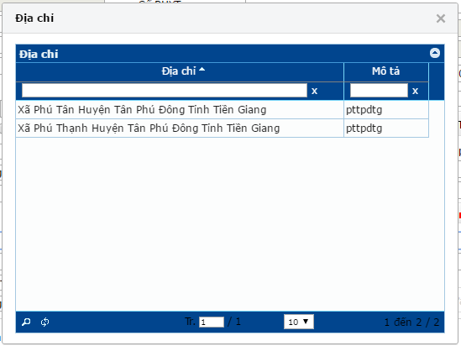

- Nhấp đôi vào địa chỉ chính xác



Sau khi đã điền đầy đủ thông tin cần thiết. Ta bấm nút 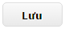để hoàn tất lần tiếp nhận.

##### 2.1.1. Sửa tiếp nhận

Chọn bệnh nhân cần điều chỉnh thông tin từ Tab “**Danh sách tiếp nhận**”

Chọn bệnh nhân cần sửa bằng cách nhấp đôi chuột vào dòng của bệnh nhân.

Sau đó bấm vào nút “**Sửa**” để thay đổi thông tin, rồi nhấn nút “**Lưu**” để xác nhận thay đổi hoặc nhấn “**Hủy**” để hủy bỏ thao tác sửa.

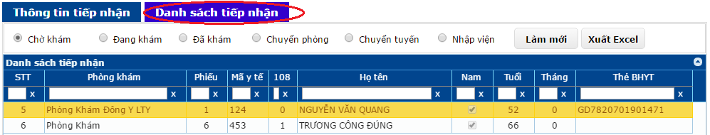

##### 2.1.2 Xoá tiếp nhận

Để xóa lần tiếp nhận của bệnh nhân ta chọn bệnh nhân cần xóa tiếp nhận từ “**Danh sách tiếp nhận**”

Sau đó nhấn nút “**Xóa**” để thực hiện. Hệ thống sẽ hiện thông báo hỏi có chắc chắn xóa không. Chọn **OK** để xóa, **Cancel** để hủy bỏ thao tác.

### 2.1.2. Tiếp nhận cấp cứu

**Truy cập vào đường dẫn: web_his/tiepnhancapcuu**

Sau khi đăng nhập thành công ta vào menu **Tiếp nhận**  **Tiếp nhận cấp cứu**

Click  (1)

Nhập các thông tin vào những ô bắt buộc có đánh dấu (*). Chỉ cần nhấn **Enter** sẽ qua được ô tiếp theo. Hoặc có thể tìm kiếm bệnh nhân đã đến khám vào lần trước bằng cách tìm theo mã y tế (2) hoặc thẻ bảo hiểm y tế (3), sau đó nhấn phím **Enter**. Thông tin của bệnh nhân sẽ được chương trình điền tự động vào các ô nhập liệu.

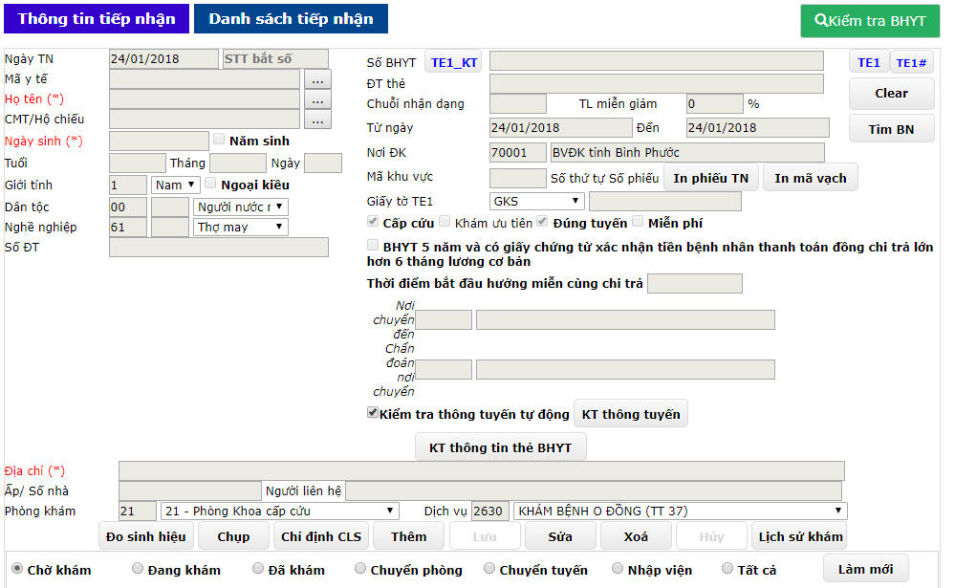

**4**

**2**

**3**

**1**

Chọn dịch vụ khám và phòng khám cho bệnh nhân (4).

***\* Các lưu ý:***

- **Địa chỉ:** nhập theo quy tắc viết tắt các chữ cái đầu của phường/xã, huyện/thị, tỉnh/thành phố; vd xã **Phú Tân**, huyện **Tân Phú Đông**, tỉnh **Tiền Giang** **pttpdtg.**

**-** Trường hợp các đơn vị hành chính bị trùng chữ cái đầu thì hệ thống sẽ hiển thị bảng thông báo



- Nhấp đôi vào địa chỉ chính xác



Sau khi đã điền đầy đủ thông tin cần thiết. Ta bấm nút để hoàn tất lần tiếp nhận cấp cứu.

##### 2.1.2.1. Sửa tiếp nhận cấp cứu

Chọn bệnh nhân cần điều chỉnh thông tin từ Tab “**Danh sách tiếp nhận**”

Chọn bệnh nhân cần sửa bằng cách nhấp đôi chuột vào dòng của bệnh nhân.

Sau đó bấm vào nút “**Sửa**” để thay đổi thông tin, rồi nhấn nút “**Lưu**” để xác nhận thay đổi hoặc nhấn “**Hủy**” để hủy bỏ thao tác sửa.

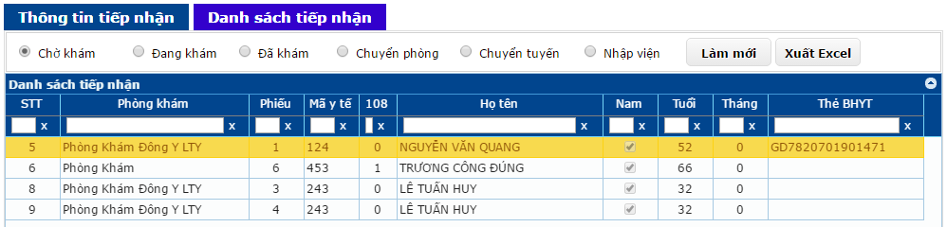

##### 2.1.2.2. Xoá tiếp nhận cấp cứu

Để xóa lần tiếp nhận cấp cứu của bệnh nhân ta chọn bệnh nhân cần xóa tiếp nhận từ “**Danh sách tiếp nhận**”

Sau đó nhấn nút “**Xóa**” để thực hiện. Hệ thống sẽ hiện thông báo hỏi có chắc chắn xóa không. Chọn **OK** để xóa, **Cancel** để hủy bỏ thao tác.

### 2.1.3. Tiếp nhận BA ngoại trú

**Truy cập vào đường dẫn: web_his/tiepnhanBANT**

Click 

Nhập các thông tin vào những ô bắt buộc có đánh dấu (*). Chỉ cần nhấn **Enter** sẽ qua được ô tiếp theo. Hoặc có thể tìm kiếm bệnh nhân đã đến khám vào lần trước bằng cách tìm theo mã y tế hoặc thẻ bảo hiểm y tế, sau đó nhấn phím **Enter**. Thông tin của bệnh nhân sẽ được chương trình điền tự động vào các ô nhập liệu.

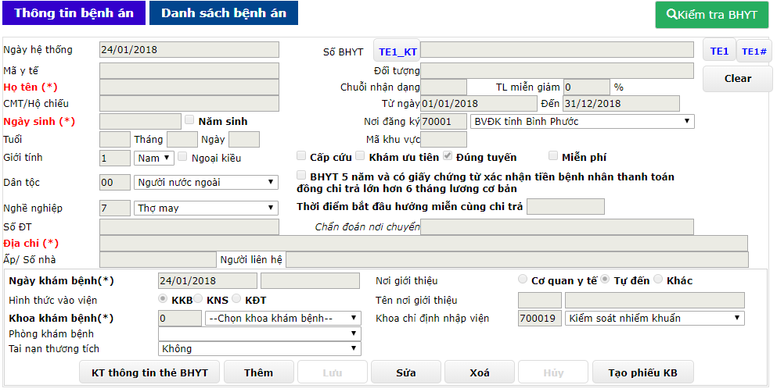

**6**

**5**

**4**

**2**

**1**

**3**

Sau khi đã điền đầy đủ thông tin cần thiết. Ta bấm nút để hoàn tất.

Chức năng sửa, xóa bệnh án thực hiện tương tự như chức năng sửa, xóa tiếp nhận ngoại trú bình thường.

### 2.1.4. Cập nhật giá sổ khám bệnh

Sau khi đăng nhập thành công, ta vào menu Chọn “**Tiếp nhận”**  **“Cập nhật giá sổ khám bệnh”**

**Truy cập vào đường dẫn: web_his/capnhatgiasokhambenh**

Nhập “**Giá tiền/Quyển**”

Nhập “**Ngày áp dụng**”

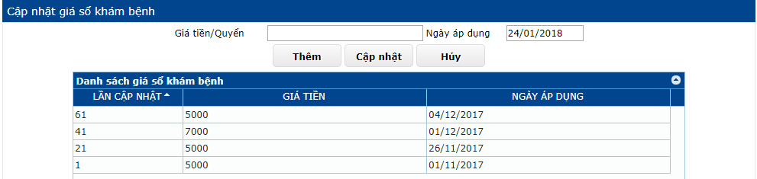

Chọn nút “**Thêm**”: Thêm giá sổ khám bệnh.

Chọn nút “**Cập nhật**”: Cập nhật giá sổ khám bệnh.

Danh sách giá sổ khám bệnh: “**Lần cập nhật**”, “**Giá tiền**” và “**Ngày áp dụng**”

# 3. PHẦN KHÁM BỆNH NGOẠI TRÚ

## 3.1. Khám bệnh

### 3.1.1. Khám bệnh ngoại trú

Sau khi đăng nhập thành công, vào menu **Khám bệnh**  **Khám bệnh ngoại trú**

**Truy cập vào đường dẫn: web_his/khambenhngoaitru**

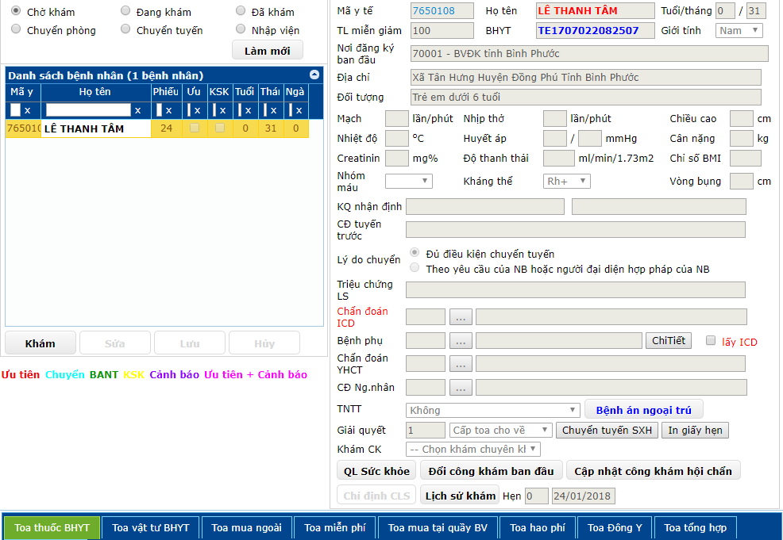

##### 3.1.1.1. Xem danh sách bệnh nhân đã tiếp nhận theo trạng thái.

Các trạng thái bao gồm: “**Chờ khám**”, “**Đang khám**”, “**Đã khám**”, “**Chuyển phòng**”, “**Chuyển tuyến**”, “**Nhập viện**”.

* Chọn “**Chờ khám**”: Xem danh sách BN mới tiếp nhận vào hoặc mới chuyển phòng vào.
* Chọn “**Đang khám**”: Xem danh sách BN đang khám.
* Chọn “**Đã khám**”: Xem danh sách BN đã hoàn tất khám.
* Chọn “**Chuyển phòng**”: Xem danh sách BN đã chuyển phòng.
* Chọn “**Chuyển tuyến**”: Xem danh sách BN đã chuyển tuyến.
* Chọn “**Nhập viện**”: Xem danh sách BN đã nhập viện điều trị nội trú.

Chọn bệnh nhân từ danh sách  Chọn nút “**Khám**” để thăm khám cho bệnh nhân.



**4**

**3**

**2**

**1**

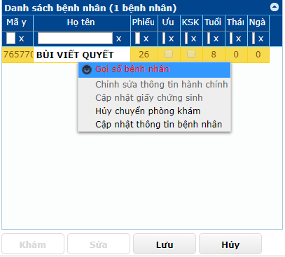

- Chọn bệnh nhân từ danh sách  Chọn nút “**Lưu**” để lưu thông tin của BN.

- Chọn bệnh nhân từ danh sách  Chọn nút “**Hủy**” để hủy thao tác trên BN.

- Chọn bệnh nhân từ danh sách  Chọn nút “**Sửa**” để bắt đầu sửa thông tin của BN.

- Chọn bệnh nhân từ danh sách  **Click-phải** bệnh nhân

* Chọn “**Hủy chuyển phòng khám**” để hủy chuyển phòng cho BN
* Chọn “**Cập nhật thông tin bệnh nhân**” để cập nhật các thông tin hành chính

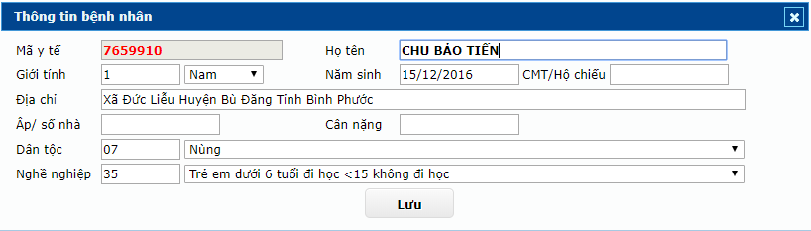

##### 3.1.1.2 Ghi nhận thông tin khám bệnh

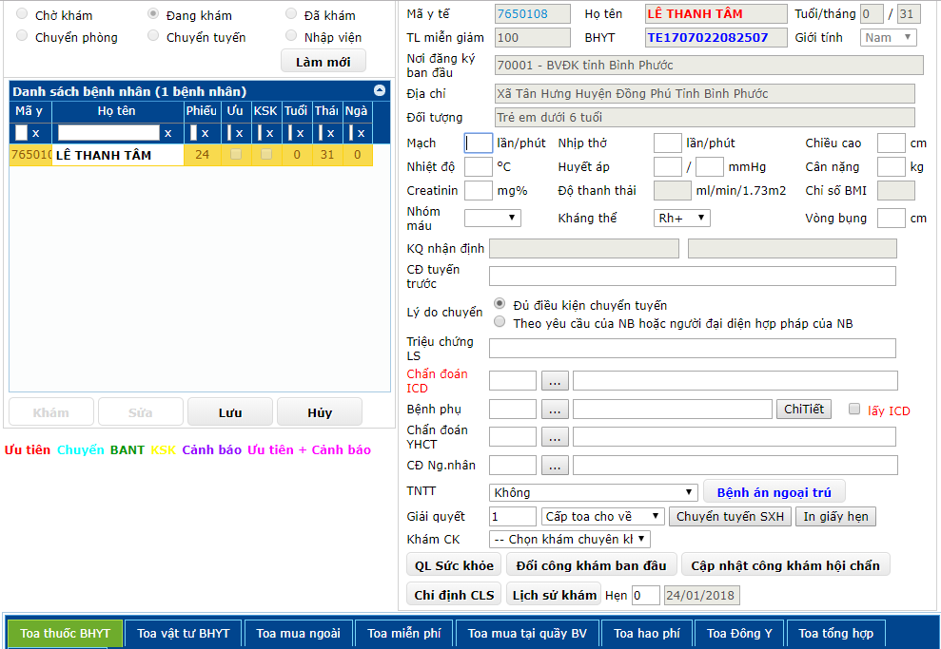

*\*\* Trường hợp:* Bệnh nhân BHYT mã thẻ là TE, bác sĩ phải nhập “Cân nặng” cho BN.

Nhập **chẩn đoán ICD** cho bệnh nhân.

Chọn nút “**Đổi công khám ban đầu**” để đổi công khám cho bệnh nhân

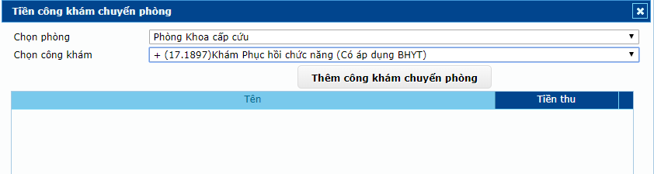

Chọn nút “**Chỉ định CLS**” để chỉ định cận lâm sang cho bệnh nhân

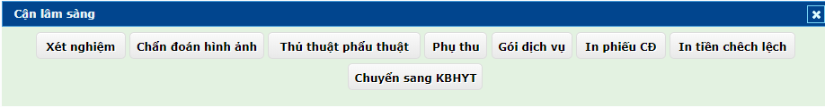

* Chọn nút “**Xét nghiệm**” (*Chi tiết xem ở phân hệ cận lâm sàng*)

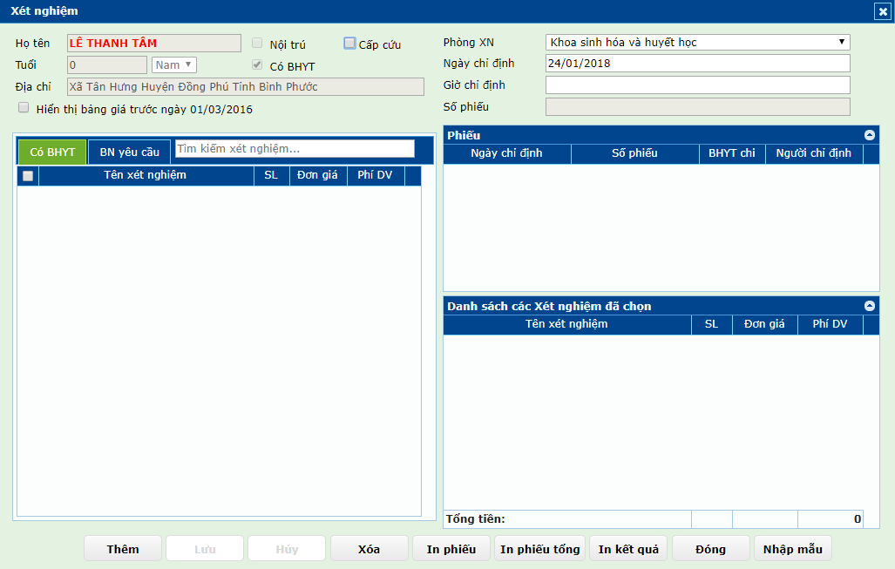

* Chọn nút “**Phẫu thuật thủ thuật**” (*Chi tiết xem ở phân hệ cận lâm sàng*)

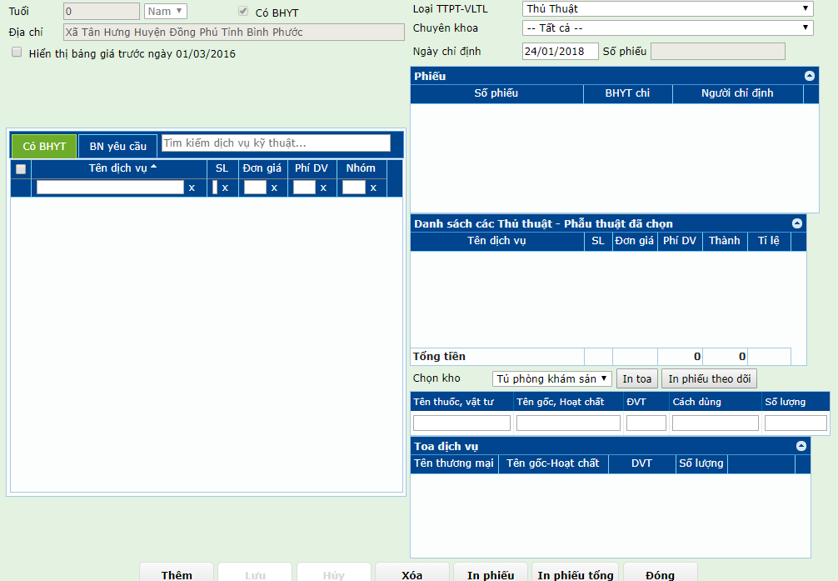

Chọn nút “**Chuyển đổi KBHYT/BHYT**” (*Chi tiết xem ở phần chuyển đổi đối tượng*)

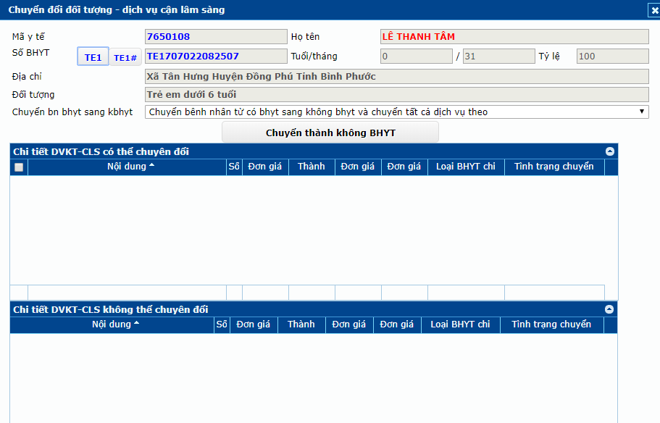

Chọn nút “**Xem lịch sử khám**” xem lịch sử khám bệnh của BN ở các ĐV liên thông

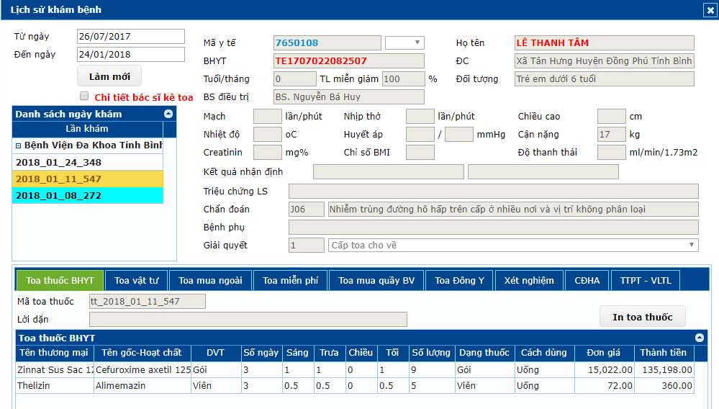

Chọn **loại TNTT** (tai nạn thương tích) (nếu có):

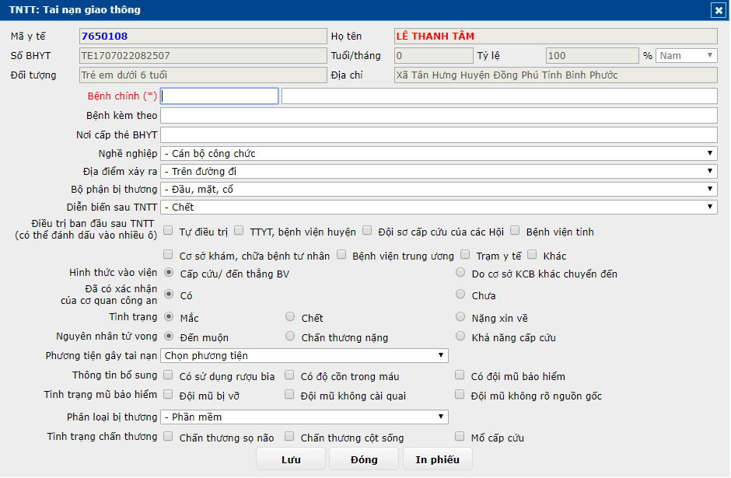

* Điền đầy đủ thông tin vào dòng **Bệnh chính** (*).
* Chọn nút “**Lưu**” để lưu thông tin phiếu.
* Nút “**In phiếu**” để in phiếu có mẫu như sau

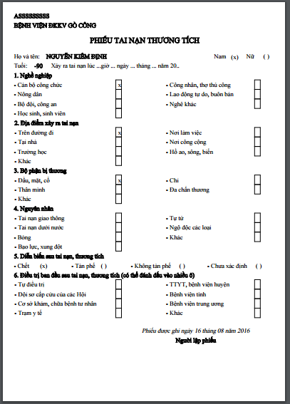

Chọn “**Hướng giải quyết cho bệnh nhân**” chọn hướng xử lý cho bệnh nhân

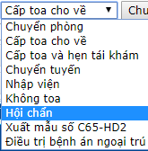

Chọn “**Ngày hẹn tái khám**” nhập ngày hẹn tái khám cho bệnh nhân ngoại trú.

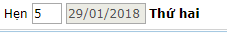

* **Cấp toa cho về**: cấp toa thuốc cho bệnh nhân
* **Cấp toa và hẹn tái khám**: cấp toa và hẹn ngày tái khám
* **Chuyển tuyến:** chuyển tuyến cho bệnh nhân

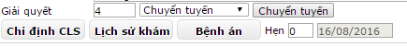

Chọn chuyển tuyến -> Chọn nút “**Chuyển tuyến**”

Nhập các thông tin khám của bệnh nhân cho mẫu

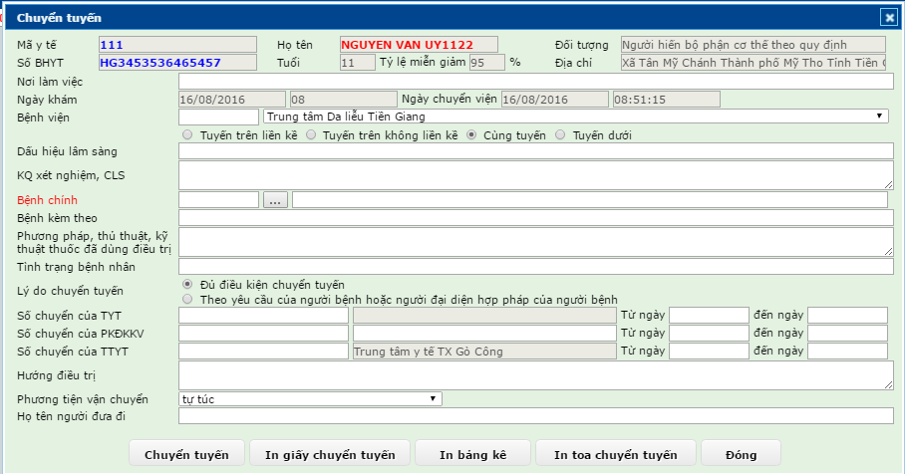

Bắt buộc nhập thông tin Bệnh chính.

Chọn nút “**Chuyển tuyến**” để lưu thông tin chuyển tuyến.

* **Nhập viện:** cho bệnh nhân nhập viện.

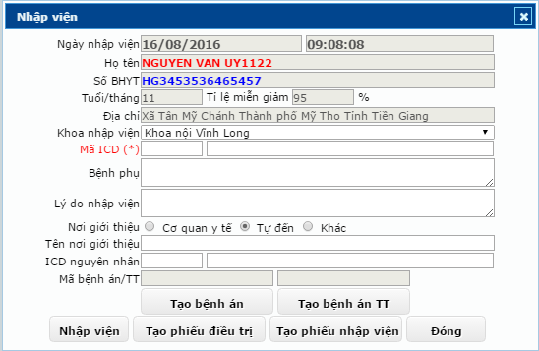

Chọn nút “**Nhập viện**” để cho bệnh nhân nhập viện

Chọn nút “**Tạo phiếu nhập viện**” để tạo phiếu nhập viện cho bệnh nhân:

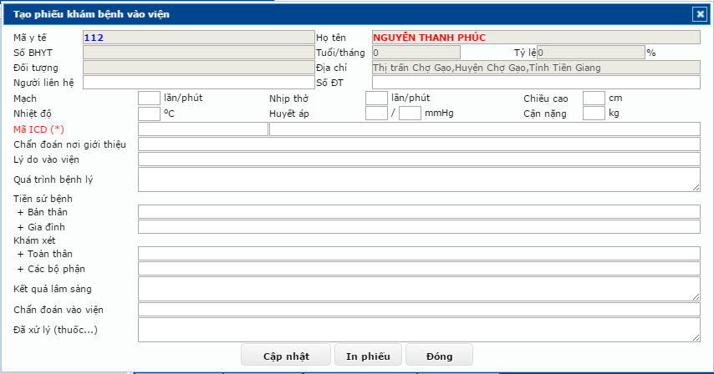

Chọn nút “**Tạo phiếu điều trị**” để tạo phiếu điều trị cho bệnh nhân:

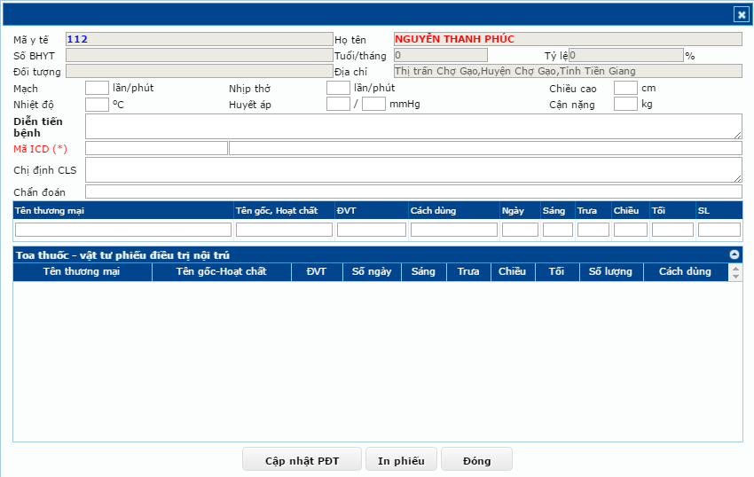

* **Hội chuẩn:** nhập thông tin hội chẩn cho bệnh nhân.

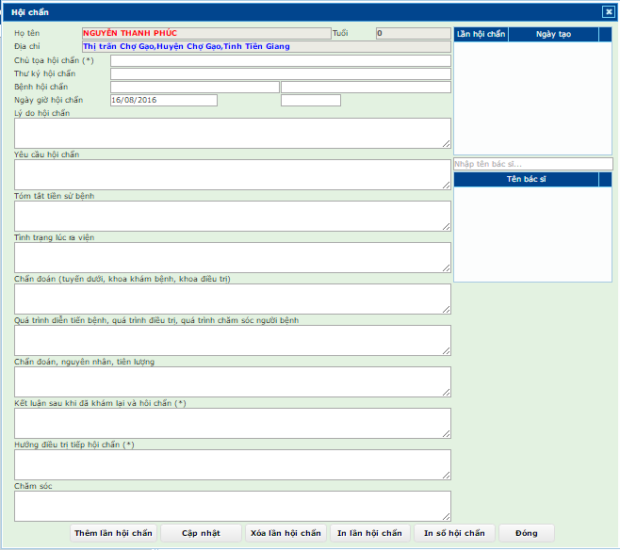

**Xuất mẫu số C65-HD2**: In giấy chứng nhận nghỉ việc hưởng **BHXH**

Ghi nhận các thông tin **Chỉ số sinh tồn**, **Triệu chứng LS**, **Bệnh *phụ*** *(nếu có).*

##### 3.1.1.3. Chọn loại nghiệp vụ để thực hiện kê toa thuốc.

Lưu ý: Chọn đúng **KHO** để kê đơn thuốc.



Tab “**Toa thuốc BHYT**”: Kê đơn thuốc BHYT cho bệnh nhân

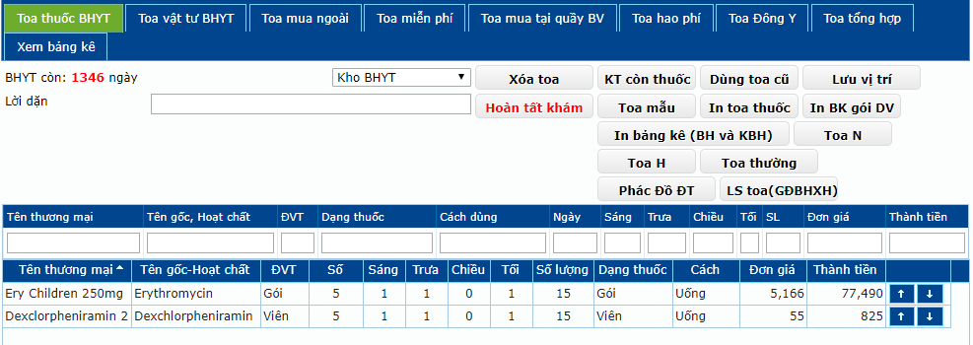

Tab “**Toa vật tư BHYT**”: Kê toa vật tư BHYT cho BN

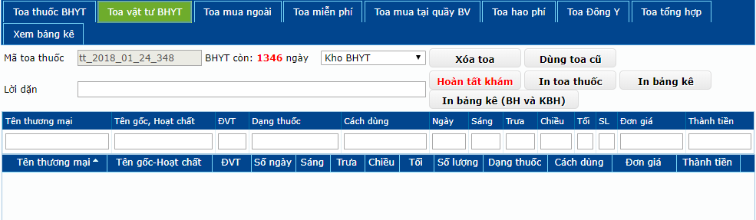

Tab “**Toa mua ngoài**”: Kê toa mua ngoài cho bệnh nhân

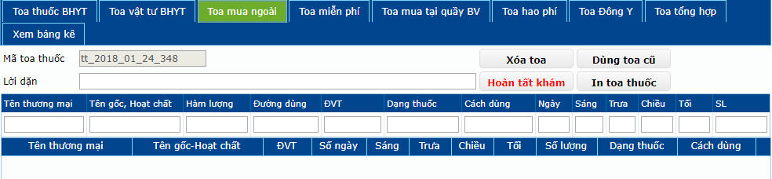

Tab “**Toa mua tại quầy BV**”: Kê toa mua tại quầy BV cho bệnh nhân

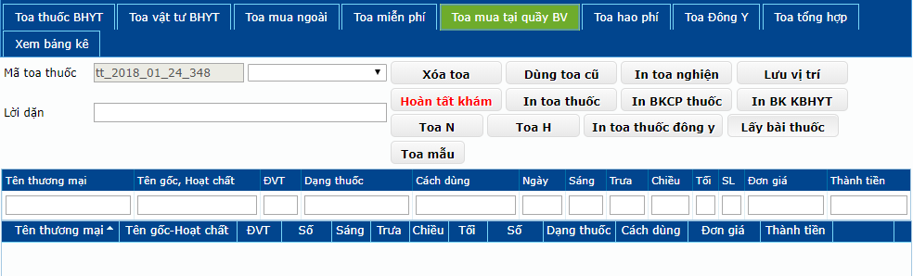

Tab “**Toa dịch vụ**”: Kê toa hao phí cho bệnh nhân.

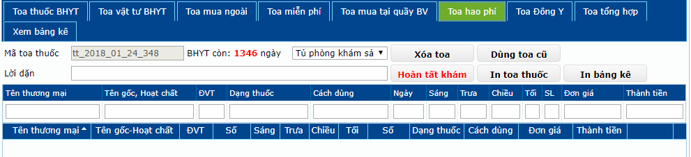

Tab “**Toa tổng hợp**”: Hiển thị tất cả thuốc đã kê cho bệnh nhân.

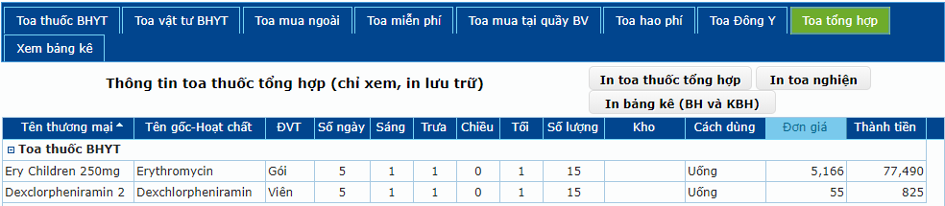

Tab “**Xem bảng kê**”: Xem bảng kê chi phí của bệnh nhân ngoại trú.

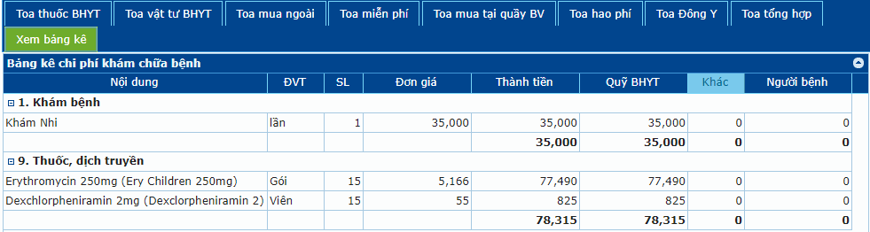

**Để thêm Kho vào nghiệp vụ thực hiện:**

Vào menu chọn **Hệ thống** 🡪 **Phòng ban sử dụng kho vật tư**

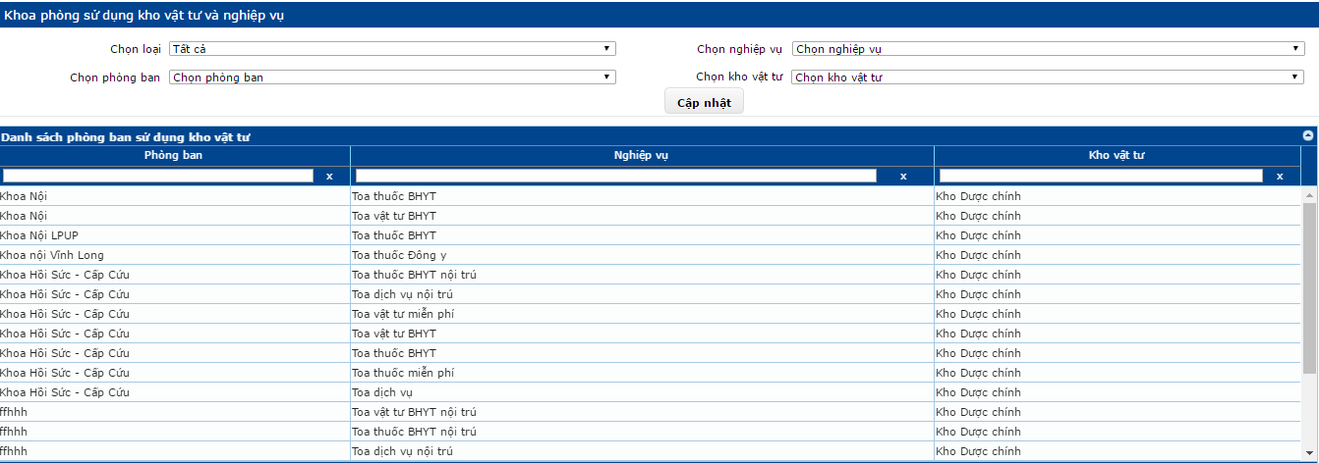

Chọn loại **Ngoại trú/Nội trú**

Chọn **phòng ban** và **loại nghiệp vụ**

Chọn **kho vật tư** cần thêm.

Chọn nút “**Cập nhật**” để thêm kho đã chọn vào phòng ban.

Kê toa cho bệnh nhân bằng **Mã vật tư**, **Tên thương mại** hoặc **Tên gốc, hoạt chất**

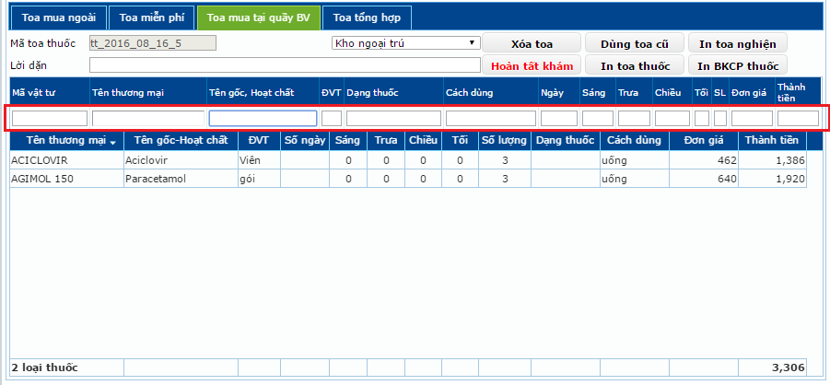

Để hẹn ngày khám nhập số ngày khám vào ô “**Hẹn**”

Để lưu thông tin khám mà *chưa hoàn tất khám* click nút “**Lưu**”. Bệnh nhân được chuyển qua danh sách đang khám.

Sau khi kiểm tra thông tin click  để kết thúc khám cho bệnh nhân. Bệnh nhân sẽ được chuyển sang danh sách “**Đã khám**”.

Sau khi hoàn tất khám, để in toa thuốc *Click* chuột vào .

**Toa thuốc** có dạng:

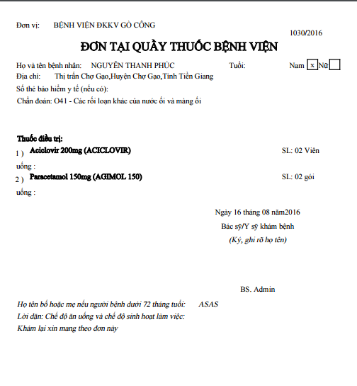

*\* Các lưu ý:*

- Có thể xóa từng thuốc trong kho bằng cách chọn thuốc và nhấn phím *Delete* trên bàn phím.

- Xóa cả toa thuốc bằng chức năng .

- Có thể sử dụng lại toa thuốc cũ của bệnh nhân bằng chức năng .

**Sửa thông tin** khám bệnh.

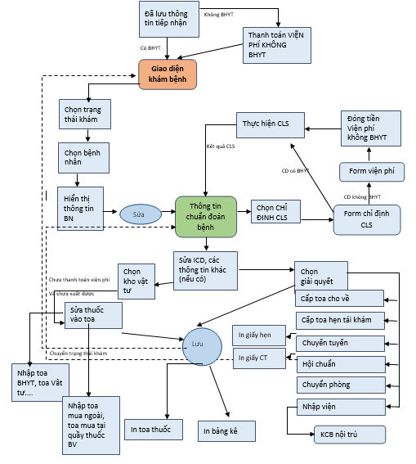

*Quy trình viện phí, cấp thuốc:*

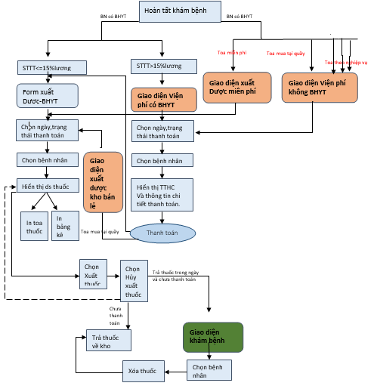

### 3.1.2. Khám bệnh cấp cứu

**- Mô tả chức năng:**

* Thăm khám cho bệnh nhân đã tiếp nhận cấp cứu.
* Chọn hướng xử lý sau khi thăm khám.
* Kê toa thuốc cho bệnh nhân.

**- Mô tả thao tác:**

Vào menu **Khám bệnh 🡪 Khám bệnh cấp cứu.**

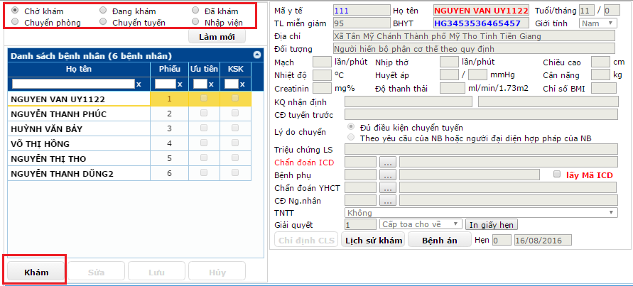

Xem danh sách bệnh nhân đã tiếp nhận theo trạng thái.

Chọn bệnh nhân từ danh sách 🡪 Chọn “**Khám**” để thăm khám cho bệnh nhân.

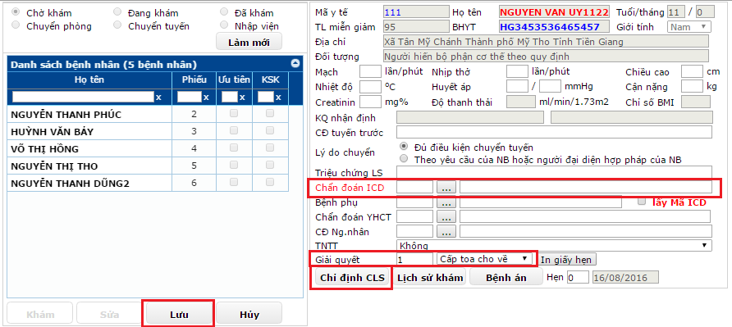

Ghi thông tin Chuẩn đoán ICD.

Chọn loại **TNTT** *(tai nạn thương tích, nếu có):*

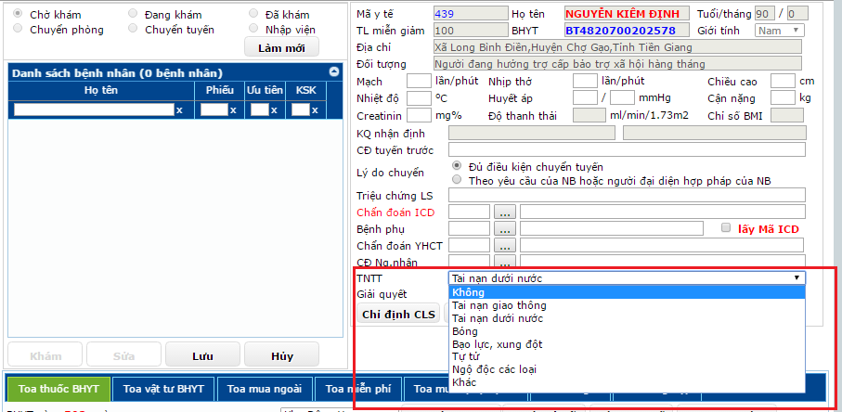

*Click đúp chuột* vào loại tai nạn thương tích “**Tai nạn giao thông**”, hiện ra bảng

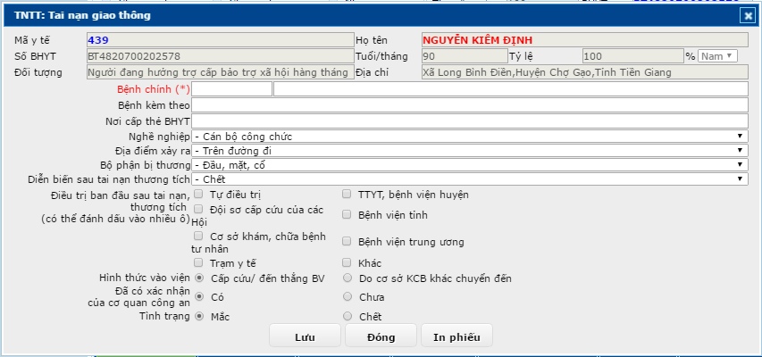

Điền đầy đủ thông tin vào dòng Bệnh chính (*).

Chọn nút “**Lưu**” để lưu thông tin phiếu.

Nút “**In phiếu**” để *In phiếu* có mẫu như sau



Chọn hướng **Giải quyết**

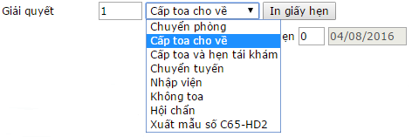

* **Cấp toa cho về:** cấp toa thuốc cho bệnh nhân
* **Cấp toa và hẹn tái khám:** cấp toa và hẹn ngày tái khám
* **Chuyển tuyến:** chuyển tuyến cho bệnh nhân



Chọn chuyển tuyến 🡪 Chọn nút “ **Chuyển tuyến**”

*Nhập các thông tin khám của bệnh nhân cho mẫu:*



Bắt buộc nhập thông tin Bệnh chính.

Chọn nút “**Chuyển tuyến**” để lưu thông tin chuyển tuyến.

* **Nhập viện:**



Chọn nút “**Nhập viện**” để cho bệnh nhân nhập viện

Chọn nút “**Tạo phiếu nhập viện**” để tạo phiếu:



Chọn nút “**Tạo phiếu điều trị**” để tạo phiếu:



* **Hội chuẩn:**



* **Xuất mẫu số C65-HD2:** in **Giấy chứng nhận nghỉ việc hưởng BHXH**
* Ghi nhận các thông tin **Chỉ số sinh tồn, Triệu chứng LS, Bệnh phụ** (nếu có).
* Chọn để chỉ định cận lâm sàng *(nếu có)*
* Chọn loại *chỉ định*

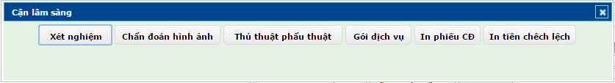

Chọn nút “**Xét nghiệm**”:

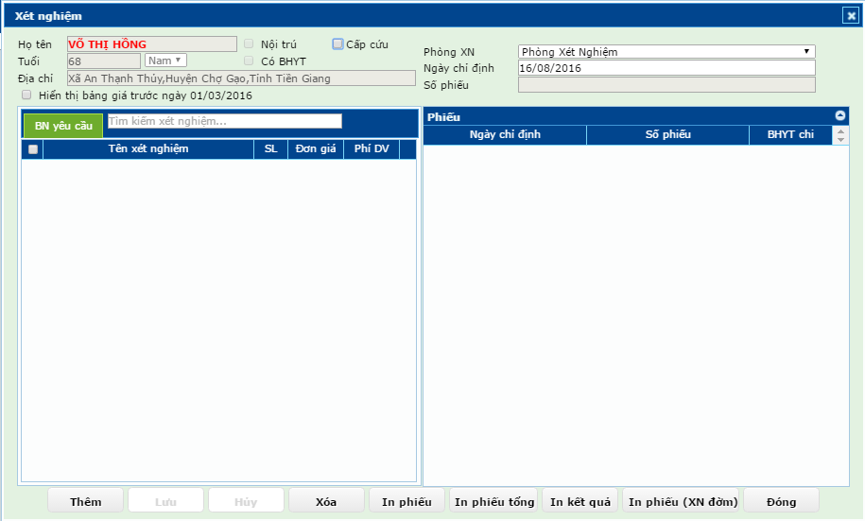

Chọn nút “**Thêm**” để thêm các xét nghiệm:

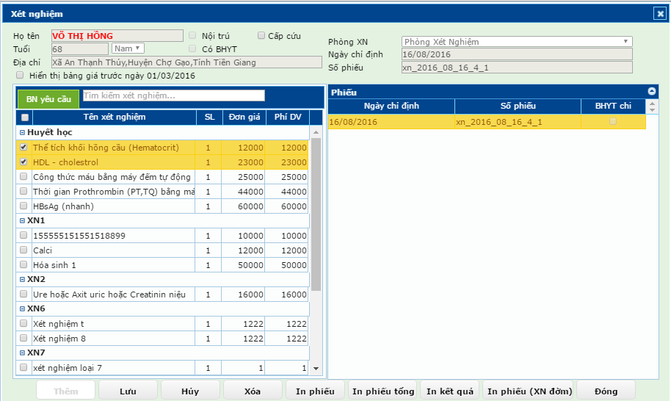

Check vào *tên các xét nghiệm* cần thêm

Nhấn “**Lưu**” để lưu phiếu lại.

*Để sửa phiếu:* Nhấn đúp chuột vào phiếu muốn sửa trên danh sách phiếu bên phải màn hình. Sửa thông tin, sau đó chọn nút “**Lưu**”. Nếu muốn xóa phiếu nhấn chuột vào nút “**Xóa**”.

Thao tác tương tự đối với các loại chỉ định còn lại.

Chọn loại nghiệp vụ để thực hiện kê toa thuốc.

*Lưu ý:* Chọn đúng **KHO** để kê đơn thuốc.



Để thêm *Kho vào nghiệp vụ* thực hiện:

Vào menu chọn **Hệ thống** 🡪 **Phòng ban sử dụng kho vật tư**



Chọn loại *Ngoại trú/Nội trú*

Chọn *phòng ban* và loại *nghiệp vụ*

Chọn **kho vật tư** cần thêm.

Chọn nút “**Cập nhật**” để thêm kho đã chọn vào *phòng ban*.

Kê toa cho bệnh nhân bằng **Mã vật tư**, **Tên thương mại** hoặc **Tên gốc, Hoạt chất**



Để hẹn ngày khám nhập số ngày khám vào ô “**Hẹn**”

Để lưu thông tin khám mà chưa hoàn tất khám click nút “**Lưu**”. Bệnh nhân được chuyển qua danh sách *đang khám.*

Sau khi kiểm tra thông tin *click*  để kết thúc khám cho bệnh nhân. Bệnh nhân sẽ được chuyển sang danh sách “Đã khám”.

Sau khi **hoàn tất khám**, để in toa thuốc *Click chuột* vào . Toa thuốc có dạng:



***\* Các lưu ý:***

- Có thể xóa từng thuốc trong kho bằng cách chọn thuốc và nhấn phím **Delete** trên bàn phím.

- Xóa cả toa thuốc bằng chức năng .

- Có thể sử dụng lại toa thuốc cũ của bệnh nhân bằng chức năng 

### 3.1.3. Khám bệnh BA ngoại trú

Sau khi đăng nhập thành công, vào menu **Khám bệnh -> Khám bệnh BA ngoại trú**

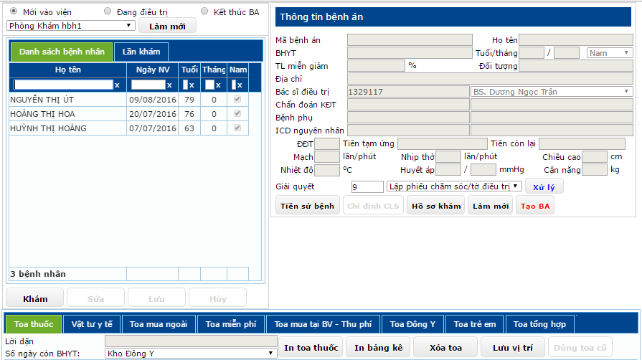

Xem danh sách bệnh nhân đã tiếp nhận theo trạng thái. Chọn vào phòng bệnh nhân đã được tiếp nhận(vào menu chọn **Hệ thống** 🡪 **Thiết lập phòng** để thiết lập vào phòng khám cho bệnh nhân).

##### 3.1.3.1. Tạo phiếu điều trị mới.

Chọn bệnh nhân từ danh sách

Chọn nút “**Tạo BA**” để tạo *bệnh án*

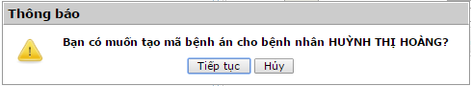

Chọn “Tiếp tục” *hoàn thành* tạo bệnh án.

Chọn lại bệnh nhân đó từ danh sách -> Chọn “Khám” để thăm khám cho bệnh nhân (sinh ra một phiếu điều trị ở danh “**Lần khám**”).

Chọn *bác sĩ điều trị*.

Ghi nhận các thông tin còn lại nếu có.

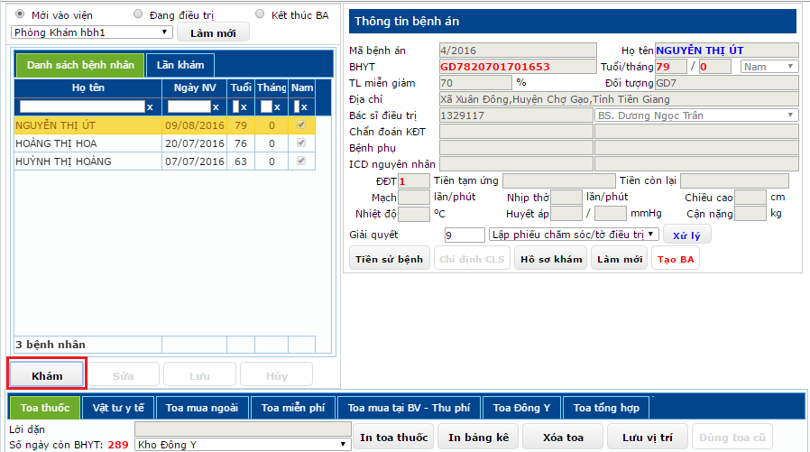

Chọn *hướng giải quyết*:

Chọn “**Xuất viện**” rồi chọn nút “**Xử lý**”:

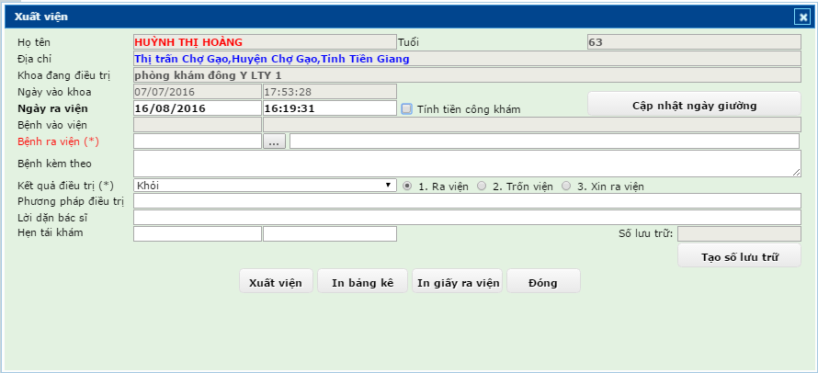

Điền đầy đủ thông tin vào ô Bệnh ra viện (*).

Ghi nhận các thông tin còn lại (nếu có).

Chọn nút “**Tạo số lưu trữ**”.

Kiểm tra lại thông tin và chọn vào nút “**Xuất viện**” để hoàn thành phiếu xuất viện. Kết thúc bệnh án của bệnh nhân.

Chọn nút “**In bảng kê**” hoặc “**In giấy ra viện**” để in bảng kê chi phí hoặc giấy ra viện.

Chọn nút “**Đóng**” để đóng form.

Chọn “Chuyển tuyến” rồi chọn nút “**Xử lý**”:

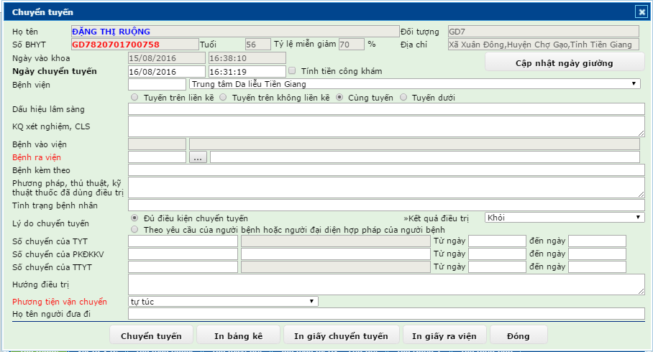

Nhập thông tin Bệnh ra viện (*)

Chọn *phương tiện vận chuyển*

Kiểm tra lại thông tin và chọn nút “**Chuyển tuyến**” để hoàn thành.

Có thể **in bảng kê**, **giấy chuyển tuyến** hay **giấy ra viện** bằng các nút “**In bảng kê**”, “**In giấy chuyển tuyến**”, “**In giấy ra viện**”

Để cập nhật tiền sử bệnh của bệnh nhân chọn nút “**Tiền sử bệnh**”: điền các thông tin sau đó chọn nút “**Cập nhật**” để lưu lại.

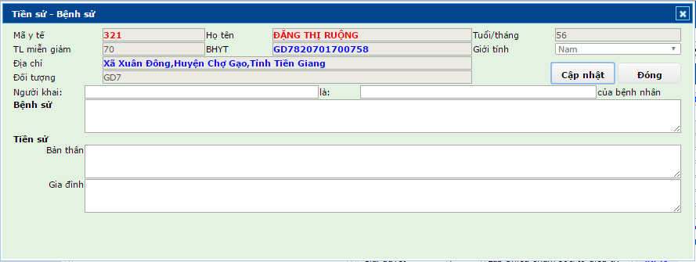

Chọn để chỉ định cận lâm sàng *(nếu có)*

Chọn loại **Chỉ định CLS**



Chọn nút “**Xét nghiệm**”:



Chọn nút “**Thêm**” để thêm các xét nghiệm:



Check vào tên các xét nghiệm cần thêm

Nhấn “**Lưu**” để lưu phiếu lại.

*Để sửa phiếu*: Nhấn đúp chuột vào phiếu muốn sửa trên danh sách phiếu bên phải màn hình. Sửa thông tin, sau đó chọn nút “**Lưu**”. Nếu muốn xóa phiếu nhấn chuột vào nút “**Xóa**”.

Thao tác tương tự đối với các *loại chỉ định* còn lại.

Chọn nút “**Hồ sơ khám**” xem các thông tin

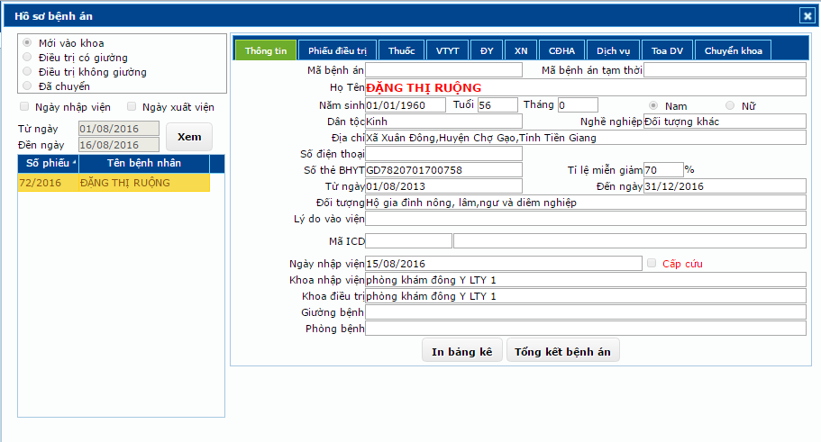

Chọn loại nghiệp vụ để thực hiện kê toa thuốc.

Lưu ý: Chọn đúng **KHO** để kê đơn thuốc.



Để thêm *Kho vào nghiệp vụ* thực hiện:

Vào menu chọn **Hệ thống** -> **Phòng ban sử dụng kho vật tư**



Chọn loại **Ngoại trú/Nội trú**

Chọn *phòng ban* và *loại nghiệp vụ*

Chọn *kho vật tư* cần thêm.

Chọn nút “**Cập nhật**” để thêm kho đã chọn vào phòng ban.

Kê toa cho bệnh nhân bằng **Mã vật tư**, **Tên thương mại** hoặc **Tên gốc, Hoạt chất**



Chọn nút “**Lưu**” để lưu thông tin. Hoặc chọn “**Hủy**” để hủy lần khám.

##### 3.1.3.2. Sửa phiếu điều trị

Xem danh sách, chọn vào bệnh nhân muốn sửa phiếu điều trị trên danh sách.

Chọn vào Tab “**Lần khám**”, chọn phiếu điều trị muốn sửa trên danh sách phiếu.

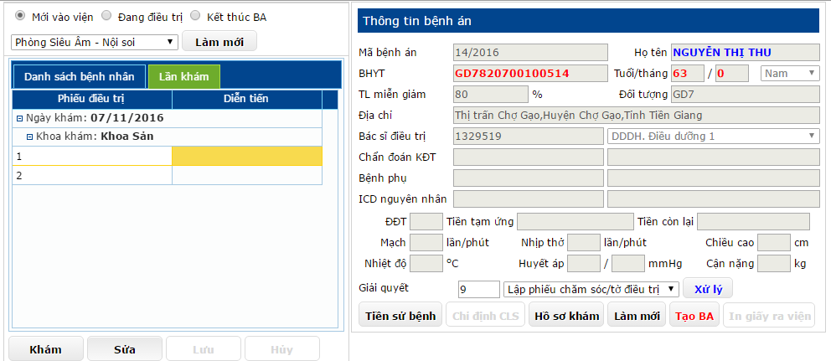

*Sửa các thông tin* cần sửa.

Cuối cùng chọn **Lưu** để lưu lại.

### 3.1.4. Khám bệnh trái ngày

Sau khi đăng nhập thành công, vào menu **Khám bệnh 🡪 Khám bệnh trái ngày**

Chọn *trạng thái*, ngày tiếp nhận hoặc phòng tiếp nhận để lọc ra *danh sách bệnh nhân*.

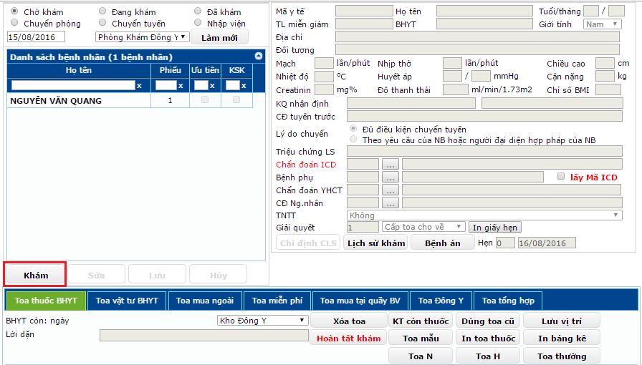

Xem danh sách bệnh nhân đã lọc.

Chọn bệnh nhân từ danh sách 🡪 Chọn **Khám** “” để thăm khám cho bệnh nhân.

Ghi thông tin Chuẩn đoán ICD.

Chọn loại TNTT *(tai nạn thương tích, nếu có):*



Click đúp chuột vào loại tai nạn thương tích, hiện ra bảng



Điền đầy đủ thông tin vào dòng Bệnh chính (*).

Chọn nút “**Lưu**” để lưu thông tin phiếu.

Nút “**In phiếu**” để in phiếu có mẫu như sau



Chọn hướng **Giải quyết**



**Cấp toa cho về:** cấp toa thuốc cho bệnh nhân

**Cấp toa và hẹn tái khám:** cấp toa và hẹn ngày tái khám

**Chuyển tuyến:** chuyển tuyến cho bệnh nhân



Chọn chuyển tuyến 🡪 Chọn nút “**Chuyển tuyến**”

Nhập các *thông tin khám của bệnh nhân* cho mẫu:



Bắt buộc nhập thông tin Bệnh chính.

Chọn nút “**Chuyển tuyến**” để lưu thông tin chuyển tuyến.

**Nhập viện:**



Chọn nút “**Nhập viện**” để cho bệnh nhân nhập viện

Chọn nút “**Tạo phiếu nhập viện**” để tạo phiếu:



Chọn nút “**Tạo phiếu điều trị**” để tạo phiếu:



**Hội chuẩn:**



**Xuất mẫu số C65-HD2:** in **Giấy chứng nhận nghỉ việc hưởng BHXH**

Ghi nhận các thông tin **Chỉ số sinh tồn, Triệu chứng LS, Bệnh phụ** (nếu có).

Chọn để **Chỉ định cận lâm sàng** *(nếu có)*

Chọn *loại chỉ định*



Chọn nút “**Xét nghiệm**”:



Chọn nút “**Thêm**” để thêm các xét nghiệm:



Check vào tên các xét nghiệm cần thêm

Nhấn “**Lưu**” để lưu phiếu lại.

*Để sửa phiếu:* Nhấn đúp chuột vào phiếu muốn sửa trên danh sách phiếu bên phải màn hình. Sửa thông tin, sau đó chọn nút “**Lưu**”. Nếu muốn xóa phiếu nhấn chuột vào nút “**Xóa**”.

Thao tác tương tự đối với các loại chỉ định còn lại.

Chọn loại nghiệp vụ để thực hiện kê toa thuốc.

Lưu ý: Chọn đúng **KHO** để kê đơn thuốc.



Để thêm *Kho vào nghiệp vụ* thực hiện:

Vào menu chọn **Hệ thống** -> **Phòng ban sử dụng kho vật tư**



Chọn loại **Ngoại trú/Nội trú**

Chọn *phòng ban* và *loại nghiệp vụ.*

Chọn *kho vật tư* cần thêm.

Chọn nút “**Cập nhật**” để thêm kho đã chọn vào phòng ban.

Kê toa cho bệnh nhân bằng **Mã vật tư**, **Tên thương mại** hoặc **Tên gốc, Hoạt chất**



Để *hẹn ngày khám nhập* số ngày khám vào ô “**Hẹn**”

Để lưu thông tin khám mà chưa hoàn tất khám click nút “**Lưu**”. Bệnh nhân được chuyển qua *danh sách đang khám*.

Sau khi kiểm tra thông tin, *click*  để kết thúc khám cho bệnh nhân. Bệnh nhân sẽ được chuyển sang danh sách “**Đã khám**”.

Sau khi **hoàn tất khám**, để in toa thuốc *Click* chuột vào .

Toa thuốc có dạng:



***\* Các lưu ý:***

- Có thể xóa từng thuốc trong kho bằng cách chọn thuốc và nhấn phím **Delete** trên bàn phím.

- Xóa cả toa thuốc bằng chức năng .

- Có thể sử dụng lại toa thuốc cũ của bệnh nhân bằng chức năng 

### 3.1.5. Danh sách chuyển tuyến

Mô tả chức năng:

Hiển thị danh sách bệnh nhân được chuyển tuyến từ trạm y tế trong khoảng thời gian cụ thể.

**Mô tả thao tác:**

Vào menu **Khám bệnh -> Danh sách chuyển tuyến**

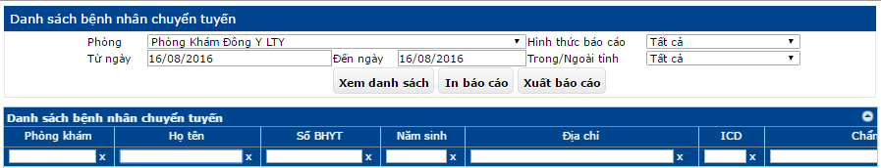

B2: Chọn **Phòng khám**

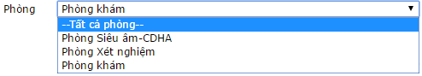

Chọn **Hình thức báo cáo**

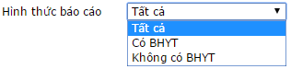

Chọn *khoảng thời gian* cần hiển thị



Chọn **Trong/ngoài tỉnh**

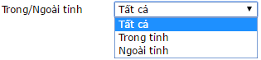

Chọn 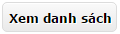 để xem danh sách bệnh nhân *chuyển tuyến*

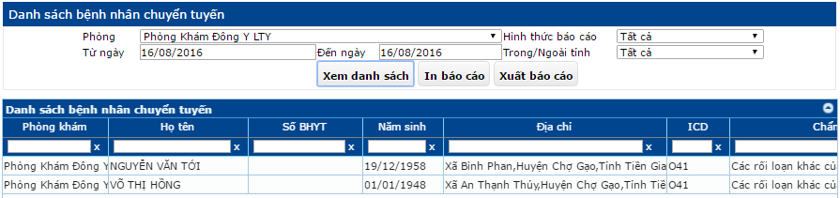

### 3.1.6. Danh sách nhập viện

**Mô tả chức năng:**

Hiển thị danh sách bệnh nhân đã nhập viện trong khoảng thời gian cụ thể.

**Mô tả thao tác:**

Vào menu **Khám bệnh -> Danh sách nhập viện**

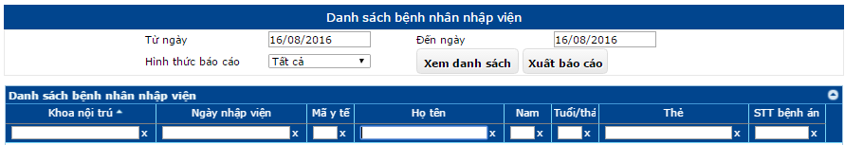

Chọn **Hình thức báo cáo**



Chọn khoảng thời gian cần hiển thị



Click để xem danh sách bệnh nhân *nhập viện* hoặc *click*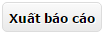 để xuất file danh sách.

### 3.1.7. Danh sách tai nạn giao thông

Sau khi đăng nhập thành công, ta vào menu Chọn “**Tiếp nhận”**  **“Danh sách tai nạn giao thông”**

**Truy cập vào đường dẫn: web_his/danhsachbenhnhanTNGT**

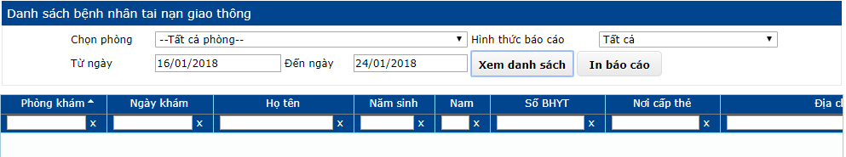

“**Chọn phòng**” tiếp nhận: *phòng khám cấp cứu, phòng khám ngoại, phòng khám nội*

Chọn khoảng thời gian “**Từ ngày**”, “**Đến ngày**”

Chọn “**Hình thức báo cáo**”: *Có BHYT, KBHYT*

**Các nút thao tác:**

Chọn nút “**Xem danh sách**”: Hiển thị danh sách bệnh nhân tai nạn giao thông

Chọn nút “In báo cáo”: Thao tác in báo cáo danh sách bệnh nhân TNGT

### 3.1.8. Sổ khám bệnh lớn

**Mô tả chức năng:**

Cho phép xem trực tiếp hoặc **In sổ khám bệnh lớn** *(sổ A1)*

**Mô tả thao tác:**

Vào menu **Khám bệnh 🡪 Sổ khám bệnh lớn**

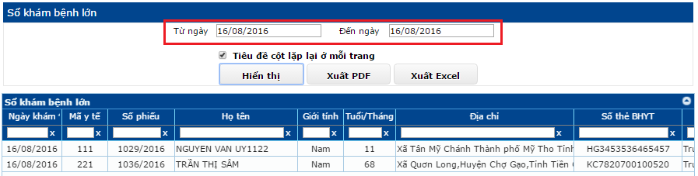

*Chọn khoảng thời gian cần hiển thị*

*Click* để xem trực tiếp hoặc 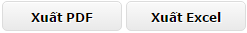 để xuất ra file **PDF hoặc Excel .**

### 3.1.9. Quá trình KCB ngoại trú

**Mô tả chức năng**

Xem quá trình khám chữa bệnh của một bệnh nhân theo thời gian.

**Mô tả thao tác**

Sau khi đăng nhập thành công, vào menu **Khám bệnh 🡪 Quá trình KCB ngoại trú**

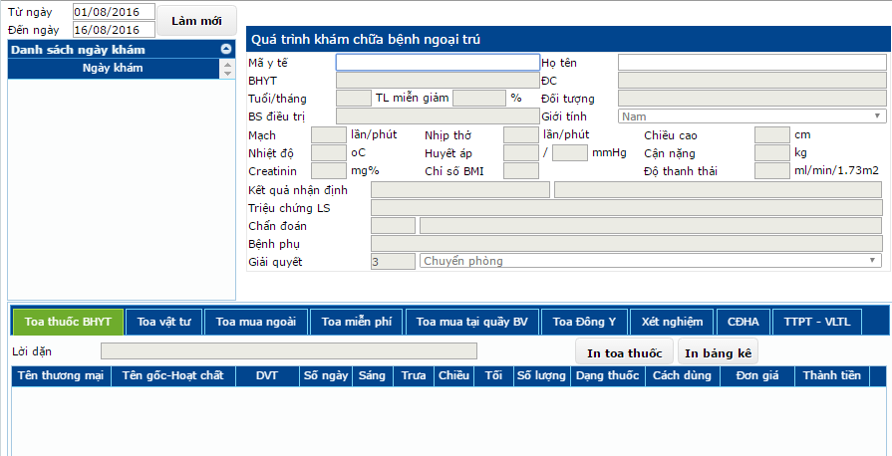

*Nhập mã y tế* hoặc *họ và tên* của bệnh nhân cần xem.

**Chọn thời gian:**

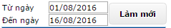

Sau đó chọn nút “**Làm mới**” để cập nhật danh sách các lần khám bệnh của bệnh nhân.

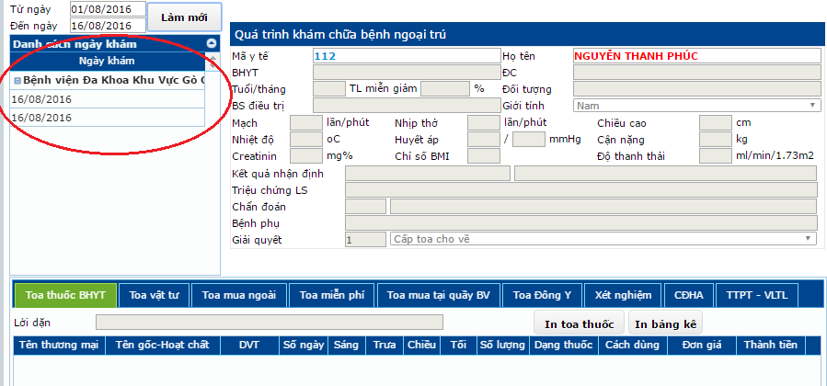

Chọn vào lần khám trên danh sach những lần khám bệnh. Có thể xem thông tin hoặc in toa thuốc và bảng kê với các nút “**In toa thuốc**” và “**In bảng kê**”

### 3.1.10. Nội soi TMH

Sau khi đăng nhập thành công, ta vào menu Chọn “**Khám bệnh”**  **“Nội soi TMH”**

**Truy cập theo đường dẫn: /web_his/noisoi_TMH**



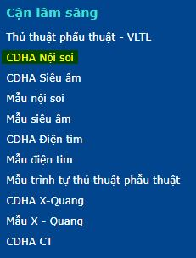

Kiểm tra thiết lập khoa phòng: để thay đổi phòng, ta vào menu Chọn “**Hệ thống”**  **“Thiết lập phòng”.**



Bệnh nhân được Bác sĩ “**Chỉ định CLS”**  **“Nội soi”.**

Danh sách BN được chỉ định sẽ hiển thị trên form phía dưới**.**

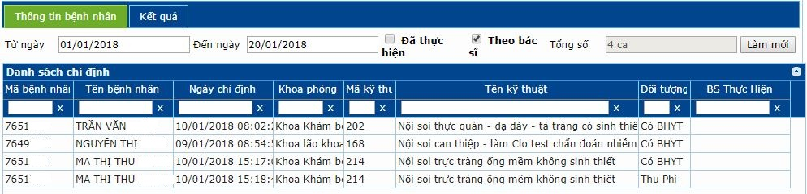

Phần **“Thông tin bệnh nhân”**

- Chọn từ ngày đến ngày.

- Check **“Đã thực hiện”:** Xem danh sách BN đã thực hiện nội soi.

- Check **“Theo bác sĩ”.**

- Tổng số: đếm số BN.

Nút thao tác: **“Làm mới”.**

**Bước 01:** Chọn BN làm Nội soi

Double-click vào BN  Chuyển sang phần **“Kết quả”.**

**Bước 02:** Chụp hình nội soi

- Các nút thao tác: Chụp ảnh, Lưu ảnh, Duyệt ảnh, Chụp và lưu, Ekip, Lịch sử nội soi.

* Duyệt ảnh: Tải lên những ảnh nội soi có sẵn trong máy.
* Lịch sử nội soi: Xem lại lịch sử nội soi của BN

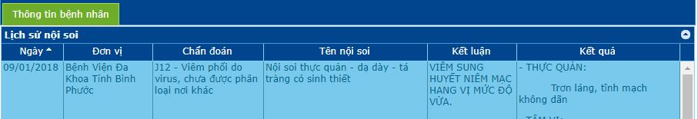

Hình ảnh nội soi hiển thị  chọn **“Chụp và lưu”.**

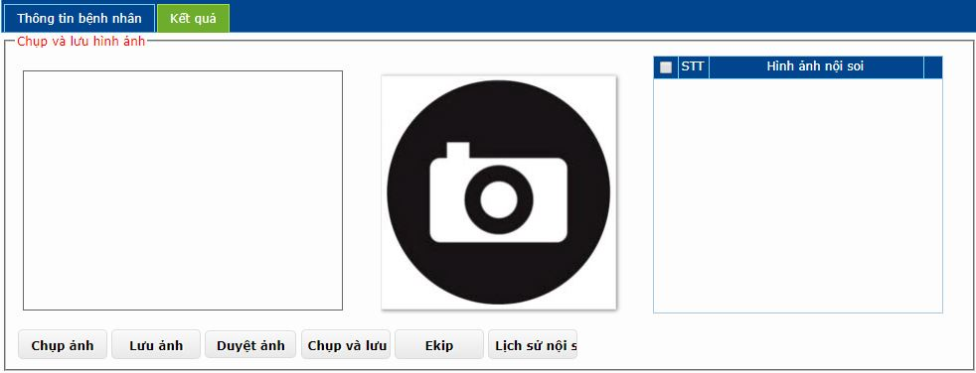

**Bước 03:** Nhập chẩn đoán nội soi

- Chọn **“Mẫu nội soi”**

Thêm mẫu Nội soi: **“Cận lâm sàng”**  **“Mẫu nội soi”.**

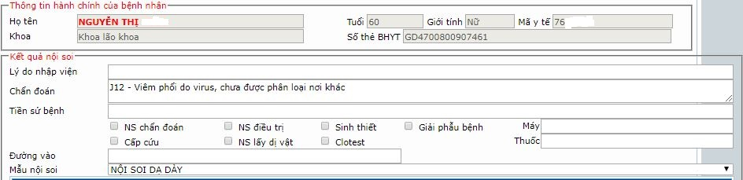

- Nhập **chẩn đoán** tại tất cả các phần: *Thực quản, tâm vị, phình vị, góc BCN, …*

- Nhập Kết luận, đề nghị.

**Các nút thao tác:** Lưu, In phiếu, Lưu và in.

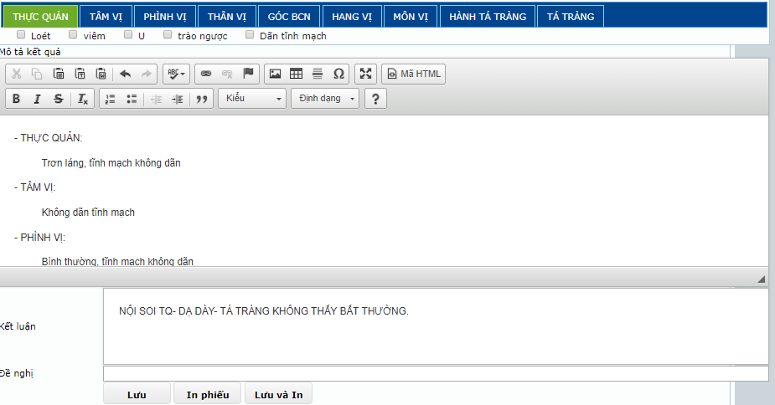

Hoàn tất nội soi  **“Lưu và in”** cho BN.

Check **“Đã thực hiện”** đểxem lại danh sách BN đã hoàn tất thực hiện nội soi.

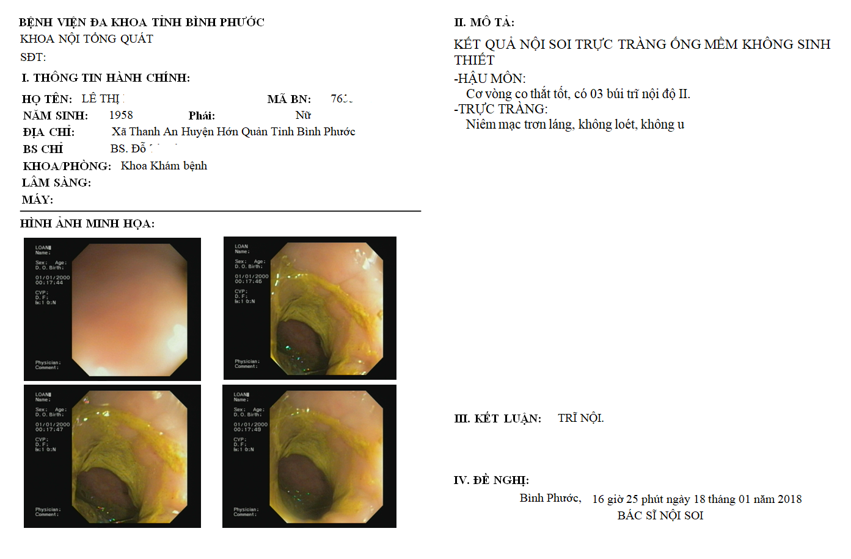

# 4. DƯỢC

## 4.1. Nhập kho

### 4.1.1. Nhập kho từ nhà cung cấp

Sau khi đăng nhập thành công, vào link [web_his/duoc_nhaptunhacungcap](https://tyt-tiengiang.vnpthis.vn/web_his/baocaoxetnghiem)

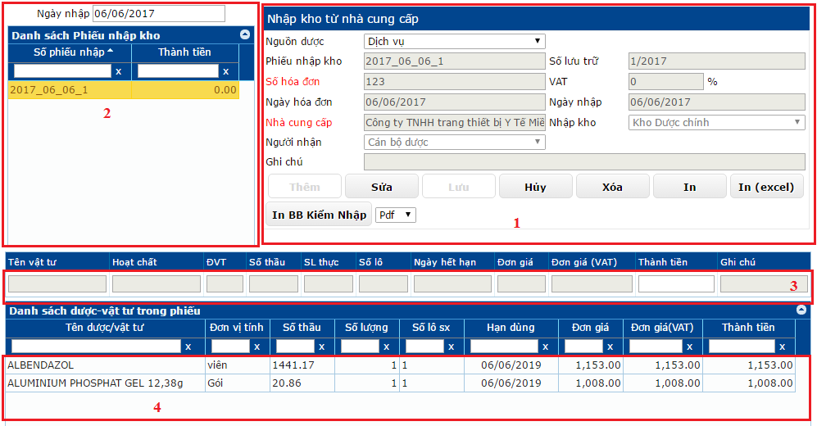

1. Để thêm phiếu chuyển kho:

Nhập các thông tin vào form thông tin Thêm phiếu nhập kho (1):

* Chọn nguồn dược
* Chọn ngày hóa đơn
* Nhập số hóa đơn
* Nhập VAT (Nếu không chọn mặc định giá trị là 0%)
* Chọn kho nhập
* Chọn nhà cung cấp
* Chọn ngày nhập

Click nút **Thêm** để thêm phiếu.

2. Nhập thuốc cho phiếu (3)

* Lưu thuốc đã nhập cho phiếu chọn nút **Lưu**. Không muốn lưu chọn nút **Hủy**.

3. Sửa phiếu chuyển kho:

* Chọn thời gian lập của phiếu (2)
* Click đúp chuột vào phiếu trên danh sách (2)
* Chọn nút **Sửa**. Sửa các thông tin của phiếu.
* Sửa danh sách thuốc trong phiếu:
* Nhập thêm thuốc hoặc xóa thuốc trong phiếu.

Để xóa phiếu: chọn thuốc muốn xóa trên danh sách, chọn nút **Delete** và xác nhận xóa phiếu.

Chọn nút **Lưu** để lưu lại thông tin đã sửa. Hoặc chọn **Hủy** để hủy bỏ quá trình sửa.

4. Xóa phiếu nhập kho:

* Chọn thời gian lập của phiếu (2)
* Click đúp chuột vào phiếu trên danh sách (2)
* Chọn nút **Xóa**. Xác nhận xóa phiếu.

5. In phiếu chuyển, chọn tùy chọn In:

* Chọn nút “**In”** để in phiếu
* Chọn nút “**In (Excel)”** để in phiếu xuất mẫu Excel
* Chọn nút “**In Biên Bản Kiểm Nhập”** in.

### 4.1.2. Nhập kho từ nha cung cấp (Qui cách)

Vào menu **Dược** 🡪 **Nhập kho từ nhà cung cấp (Qui cách)**

(đường dẫn duoc_nhapkhotunhacungcap_quydoi)

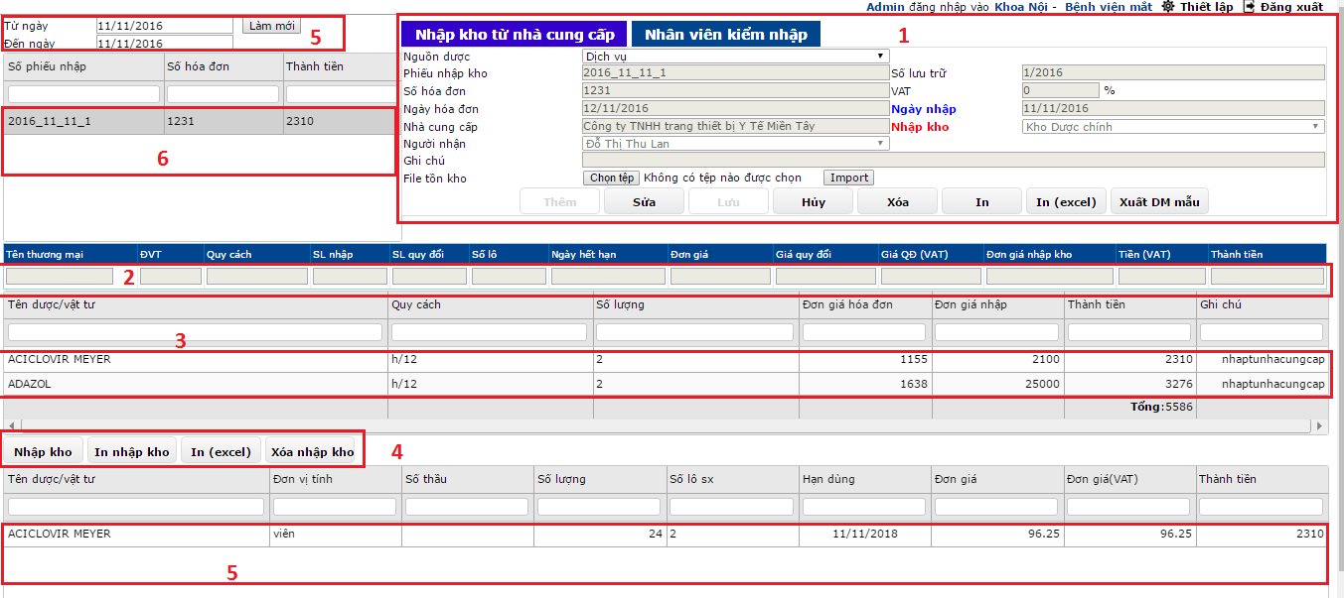

* Tạo phiếu nhập kho (1):
  + Nhập số hóa đơn
  + Nhập tên nhà cung cấp
  + Nhập % VAT.
  + Chọn **Thêm** để thêm thông tin phiếu. tên phiếu hiện trên lưới (6).
  + Nhập đơn thuốc ở khung (2).
  + Thuốc đã nhập sẽ hiện lên danh sách (3)
  + Kiểm tra lại các thuốc và chọn nút **Nhập kho** để nhập kho.
  + Danh sách các thuốc đã được nhập kho sẽ hiện ở danh sách (5)
* Xem danh sách phiếu nhập kho:
* Chọn thời gian (4)
* Danh sách phiếu nhập được hiện lên ở danh sách (6)
* Xóa phiếu nhập:
  + Chọn phiếu nhập cần sửa trên danh sách (6)
  + Chọn nút **Xóa**, xác nhận để xóa.
* Sửa phiếu nhập kho:
  + Chọn phiếu nhập cần sửa trên danh sách (6)
  + Chọn nút “**Sửa”**, sửa đơn thuốc.
  + Chọn “**Lưu”** để lưu thông tin đã chỉnh sửa.
  + Chọn “**Hủy”** để hủy bỏ việc sửa.
  + Chọn “**In”** để in phiếu nhập
  + Chọn “**In (Excel)”** để tải bản Excel
  + Chọn “**Xuất DM Mẫu”** để xuất Excel danh mục thuốc.

### 4.1.3. Nhập kho Đông y

Vào menu chọn **Dược 🡪 Nhập kho Đông Y**

(Đường dẫn web_his/dongy_nhaptunhacungcap)

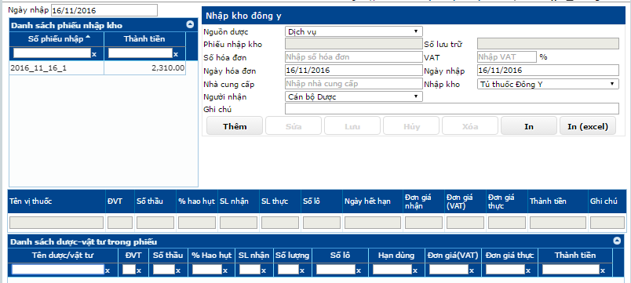

* Thêm phiếu nhập
  + Chọn nguồn dược
  + Nhập số hóa đơn
  + Nhập VAT
  + Nhập tên nhà cung cấp
  + Chọn ngày hóa đơn và ngày nhập
  + Chọn nhười nhận
  + Chọn kho nhập
  + Chọn nút **Thêm** để thêm phiếu nhập
  + Nhập thuốc cho phiếu.
  + Kiểm tra lại thuốc và bấm lưu.
* Sửa phiếu nhập
  + Chọn ngày nhập bên trái màn hình, để xem danh sách phiếu nhập
  + Chọn phiếu nhập cần sửa trên danh sách
  + Sửa phiếu. Kiểm tra lại thông tin và chọn **“Lưu”** để lưu thông tin sửa.
  + Chọn “**In”** để tải bản in danh sách
  + Chọn “**In (excel)”** để tải bản in danh sách file Excel.
* Xóa phiếu nhập
  + Chọn ngày nhập bên trái màn hình, để xem danh sách phiếu nhập
  + Chọn phiếu nhập cần xóa trên danh sách
  + Chọn nút “**Xóa”**, xác nhận xóa để hoàn tất xóa.

## 4.2. Chuyển kho

### 4.2.1. Chuyển kho

Vào menu Dược 🡪 Chuyển kho

(đường dẫn duoc_chuyen_kho)

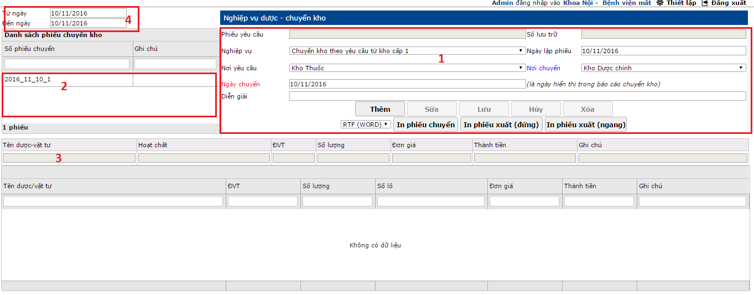

Để thêm phiếu chuyển kho:

* Nhập các thông tin vào form thông tin Thêm phiếu chuyển kho (1):
* Chọn nghiệp vụ
* Chọn ngày lập phiếu
* Chọn nơi yêu cầu
* Chọn kho chuyển
* Chọn ngày chuyển

Click nút **Thêm** để thêm phiếu.

Nhập thuốc cho phiếu (3)

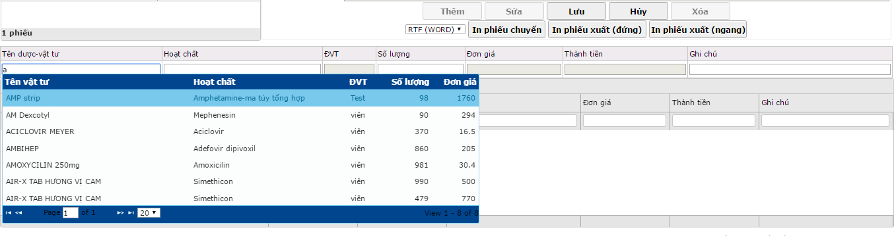

Lưu thuốc đã nhập cho phiếu chọn nút **Lưu**. Không muốn lưu chọn nút **Hủy**.

Sửa phiếu chuyển kho:

* Chọn thời gian lập của phiếu (4)
* Click đúp chuột vào phiếu trên danh sách (2)
* Chọn nút **Sửa**. Sửa các thông tin của phiếu.
* Sửa danh sách thuốc trong phiếu:
* Nhập thêm thuốc hoặc xóa thuốc trong phiếu.

Để xóa phiếu: chọn thuốc muốn xóa trên danh sách, chọn nút **Delete** và xác nhận xóa phiếu.

Chọn nút **Lưu** để lưu lại thông tin đã sửa. Hoặc chọn **Hủy** để hủy bỏ quá trình sửa.

Xóa phiếu chuyển kho:

* Chọn thời gian lập của phiếu (4)
* Click đúp chuột vào phiếu trên danh sách (2)

Chọn nút **Xóa**. Xác nhận xóa phiếu.

In phiếu chuyển, chọn tùy chọn “**In**”:

* Chọn nút “**In phiếu chuyển”** để in phiếu dự trù.
* Chọn nút “**In phiếu xuất (đứng)”** để in phiếu xuất kho mẫu đứng.
* Chọn nút “**In phiếu xuất (ngang)”** để in phiếu xuất kho mẫu ngang.

## 4.4. Duyệt phiếu

### 4.4.1. Duyệt phiếu chuyển kho

Vào Menu chọn Dược 🡪 Duyệt phiếu chuyển kho *(web_his/duyetphieu)*

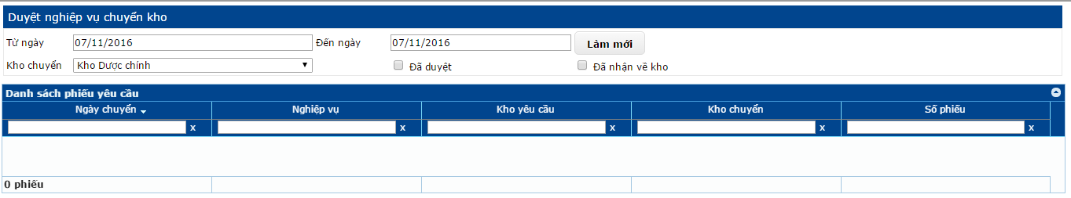

* Chọn thời gian xem phiếu chuyển kho
* Chọn kho chuyển

Để duyệt phiếu chuyển kho:

* Bỏ check ô “**Đã duyệt**”
* Chọn Làm mới để xem danh sách phiếu chuyển kho chưa duyệt.
* Chuột phải vào phiếu chuyển kho để thực hiện “**In phiếu hoàn trả**” hoặc “**Xem chi tiết phiếu**”.

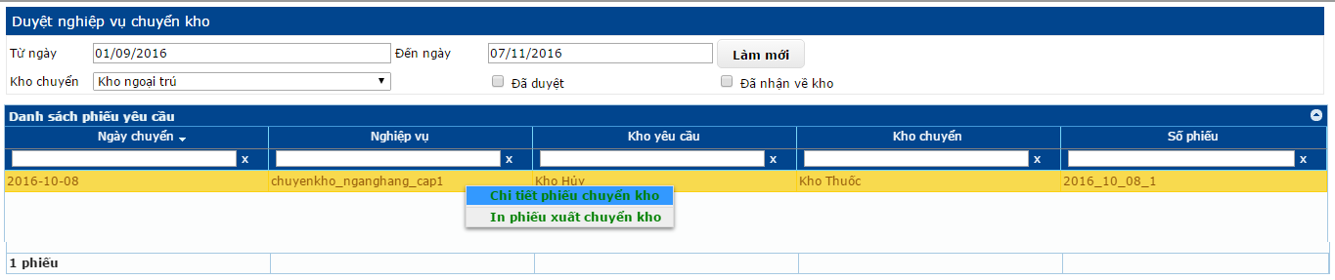

* Chọn “**Chi tiết phiếu chuyển kho**” để xem chi tiết danh sách thuốc trong phiếu.

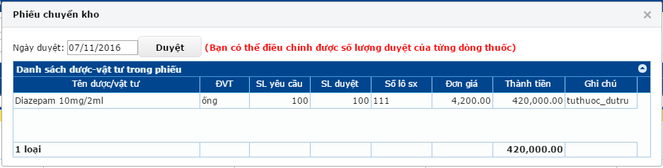

* Chọn nút Duyệt để duyệt phiếu.

Để hủy duyệt phiếu:

* Check ô “**Đã duyệt**”
* Chọn **Làm mới** để xem danh sách phiếu chuyển kho đã duyệt.
* Chuột phải vào phiếu chuyển kho muốn hủy duyệt.



* Chọn “**Chi tiết phiếu chuyển kho**” để xem chi tiết danh sách thuốc trong phiếu.

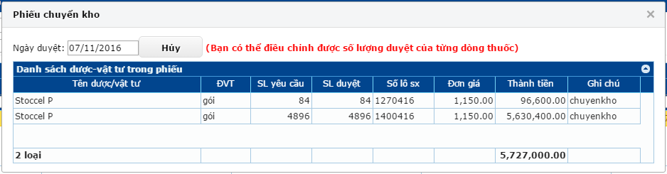

* Chọn **Hủy** để hủy duyệt phiếu chuyển kho.

***Lưu ý*:** Chỉ *Hủy duyệt* được những phiếu chưa nhận dược. Để *Hủy duyệt* những phiếu đã nhận dược, thực hiện **Hủy** nhận dược về kho trước.

### 4.4.2. Duyệt phiếu dự trù nội trú

Sau khi đăng nhập thành công, vào menu chọn **Dược** 🡪 **Duyệt phiếu dự trù nội trú**

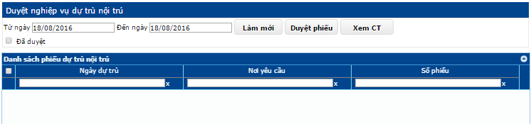

*Để thêm phiếu dự trù:*

* Chọn khoảng thời gian lập đơn thuốc chưa được dự trù. 🡪 Chọn nút “**Xem phiếu chưa dự trù**” để xem danh sách các phiếu chưa được dự trù.
* Chọn vào phiếu chưa được dự trù trên danh sách chưa được dự trù🡪 Chọn nút “**Tạo phiếu dự trù”** để thêm phiếu vào danh sách phiếu dự trù.

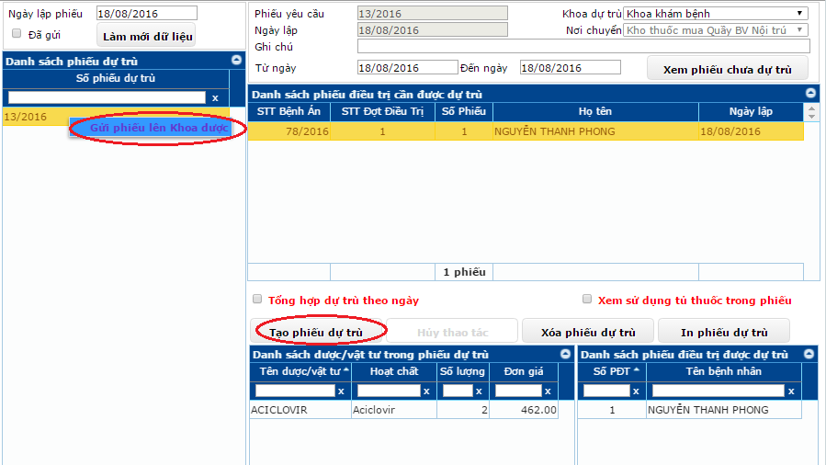

*Để gửi phiếu lên Khoa dược:*

* Chọn khoảng **thời gian** lập phiếu
* Bỏ check vào ô “**Đã gửi**” để xem những *phiếu dự trù* chưa gửi lên Khoa dược trong khoảng thời gian trên.
* Chọn nút “**Làm mới”** để xem danh sách.

Chuột phải vào phiếu muốn gửi lên Khoa dược, chọn “**Gửi lên Khoa dược**”

Để hủy gửi phiếu lên Khoa dược:

* Chọn khoảng thời gian lập phiếu
* Check vào ô “**Đã gửi**” để xem những phiếu dự trù chưa gửi lên Khoa dược trong khoảng thời gian trên.
* Chọn nút “**Làm mới”** để xem danh sách.

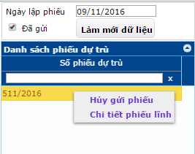

Chuột phải vào phiếu muốn gửi lên Khoa dược, chọn “**Hủy gửi phiếu**”

*\*\*\* Để duyệt phiếu dự trù nội trú, sau khi tạo phiếu và gửi lên Khoa dược, vào chức năng* ***Duyệt phiếu dự trù nội trú.***

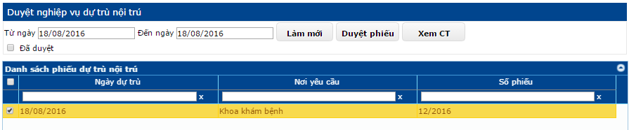

Để duyệt phiếu:

Chọn thời gian lập phiếu

Bỏ check vào ô “**Đã duyệt**”

Chọn vào *phiếu cần duyệt.*

Chọn nút “**Duyệt phiếu**” để duyệt phiếu. Phiếu được tự chuyển từ *trạng thái* chưa duyệt sang đã duyệt.

Chọn nút “**Xem CT**” để xem thông tin chi tiết thuốc trong phiếu.

Để hủy duyệt phiếu:

Chọn thời gian lập phiếu

Check vào ô “**Đã duyệt**”

Chọn vào *phiếu cần hủy duyệt.*

Chọn nút “**Duyệt phiếu**” để hủy duyệt phiếu. Phiếu được tự chuyển từ trạng thái đã duyệt sang chưa duyệt.

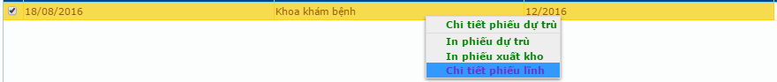

(**) Chuột phải vào vào 01 phiếu dự trù để có thể thực hiện các thao tác:

**Chi tiết phiếu dự trù:** xem chi tiết phiếu dự trù

**In phiếu dự trù:** thao tác in phiếu

**In phiếu xuất kho:** thao tác in phiếu xuất kho

**Chi tiết phiếu lĩnh:** thao tác in phiếu lĩnh dược

### 4.4.3. Duyệt phiếu hoàn trả nội trú

Vào menu chọn Dược 🡪 Duyệt phiếu hoàn trả nội trú (web_his/noitruduyetphieuhoantra)

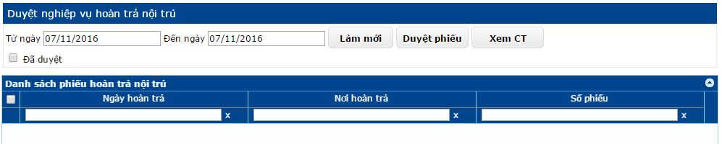

Chọn thời gian xem phiếu hoàn trả

Để duyệt phiếu hoàn trả:

* Bỏ check ô “**Đã duyệt**”
* Chọn “**Làm mới**” để xem danh sách phiếu hoàn trả chưa duyệt.
* Check vào những phiếu cần duyệt, chọn nút “**Duyệt phiếu**”.

Để hủy duyệt phiếu hoàn trả:

* Check ô “**Đã duyệt**”
* Chọn **Làm mới** để xem danh sách phiếu hoàn trả đã duyệt.
* Check vào những phiếu cần hủy duyệt, chọn nút “**Duyệt phiếu**” *để hủy duyệt phiếu.*

***Lưu ý*:** **Chỉ Hủy duyệt** được những phiếu chưa nhận dược. Để hủy duyệt những phiếu đã nhận dược, thực hiện **Hủy nhận dược về kho trước**.

* Chuột phải vào phiếu hoàn trả để thực hiện “**In phiếu hoàn trả**”, “**Xem chi tiết phiếu**” hoặc “**In phiếu xuất kho**”.

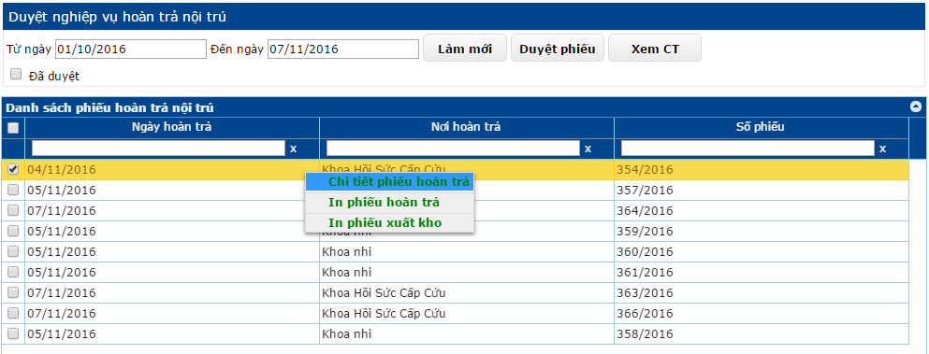

* Chọn *xem chi tiết phiếu* để xem danh sách thuốc trong phiếu.

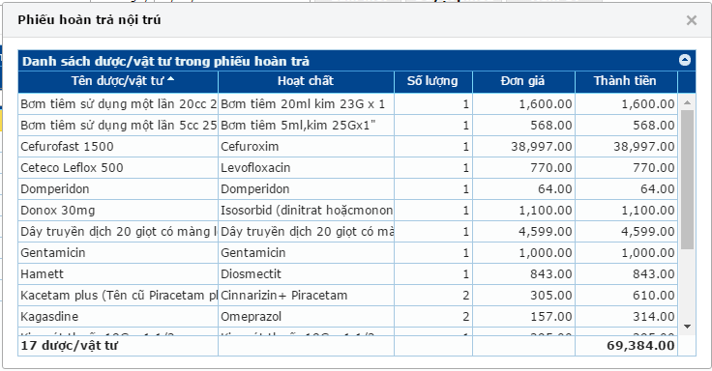

Để **In danh sách** vật tư trong phiếu, check vào phiếu, chọn “**Xem Chi tiết**”.

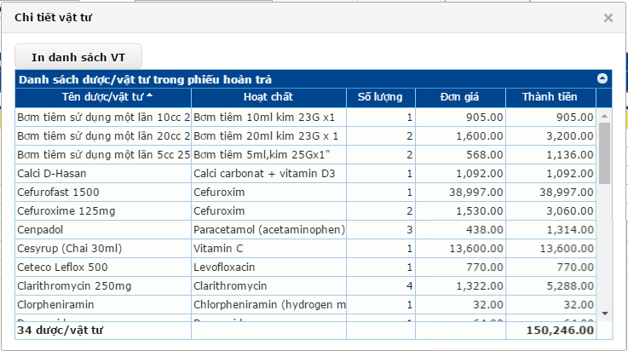

* Chọn nút “**In danh sách VT**” để in.

### 4.4.4. Duyệt phiếu khoa phòng dự trù

Vào menu chọn **Dược 🡪 Duyệt phiếu khoa phòng dự trù**

*(web_his/duyetphieu_khoaphong_dutru)*

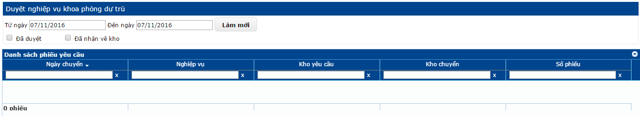

Chọn thời gian xem phiếu.

Để duyệt phiếu:

* Bỏ check ô “**Đã duyệt**”
* Chọn **Làm mới** để xem danh sách phiếu chưa duyệt.

Chuột phải vào *phiếu yêu cầu* trên danh sách. 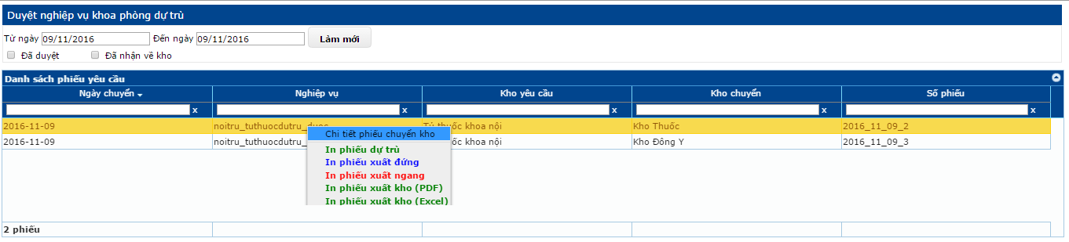

Chọn “**Chi tiết phiếu chuyển kho**”

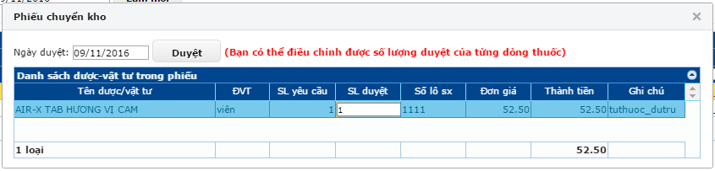

Kiểm tra lại *danh sách thuốc* trong phiếu và chọn nút **Duyệt**.

Có thể điều chỉnh số lượng cho từng dòng thuốc bằng cách thay đổi **SL duyệt**.

Để **hủy duyệt phiếu**:

* Check ô “**Đã duyệt**”
* Chọn Làm mới để xem danh sách phiếu đã duyệt.
* *Chuột phải* vào phiếu cần hủy duyệt, chọn “**Xem chi tiết phiếu chuyển kho**”.

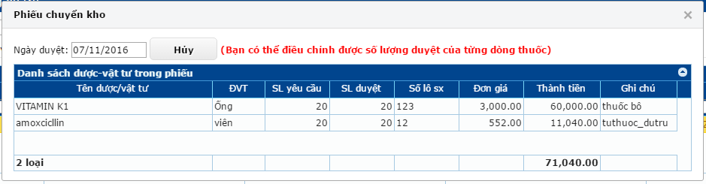

* Chọn nút “**Hủy**” để hủy duyệt phiếu.

***Lưu ý*:** Chỉ *Hủy duyệt* được những phiếu chưa nhận dược. Để hủy duyệt những phiếu đã nhận dược, thực hiện **Hủy nhận dược về kho trước**.

*\*\*\*Để nhận dược vào chức năng Nhận dược (Khoa phòng dự trù) đường dẫn duoc_nhanvekho_khoaphong_dutru*

### 4.4.5. Duyệt phiếu khoa phòng hoàn trả

Vào menu chọn **Dược** 🡪 **Duyệt phiếu khoa – phòng hoàn trả *(****web_his/duyetphieu_khoaphong_hoantra****)***

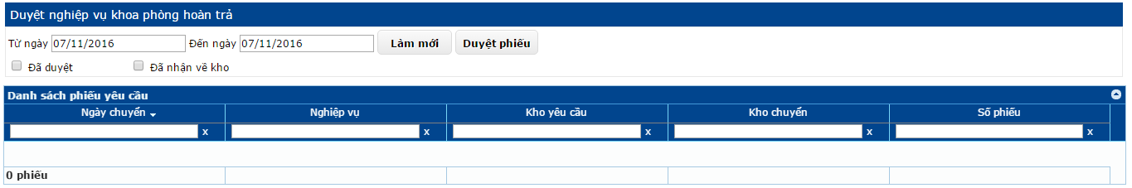

**Chọn thời gian**

* Check hoặc bỏ check càc tùy chọn “**Đã duyệt**” và “**Đã nhận về kho**” để lọc danh sách theo tùy chọn.
* Chọn nút “**Làm mới”** để xem danh sách các phiếu hoàn trả được lọc.

Để duyệt phiếu:

* Bỏ check ô “**Đã duyệt**”
* Chọn “**Làm mới”** để xem danh sách phiếu hoàn trả.
* Chuột phải vào phiếu hoàn trả để thực hiện “**In phiếu hoàn trả**” hoặc “**Xem chi tiết phiếu**”.

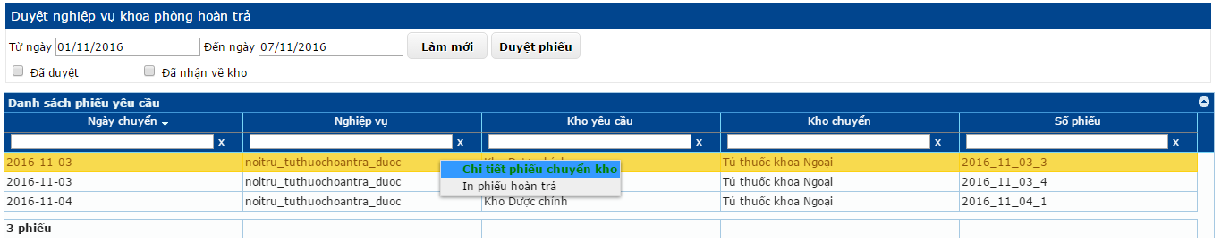

* Chọn chi tiết phiếu chuyển kho để xem chi tiết danh sách thuốc trong phiếu, và có thể điều chỉnh số lượng duyệt của dòng thuốc *(nhập lại số lượng thuốc vào ô “***SL duyệt***” trên lưới).*

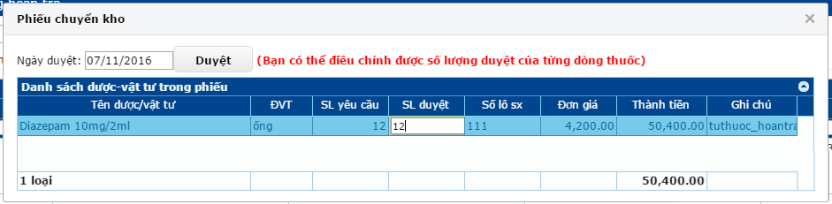

Sau khi kiểm tra thông tin, chọn nút “**Duyệt”** để duyệt phiếu.

* Chọn “**In phiếu hoàn trả**” để in phiếu.

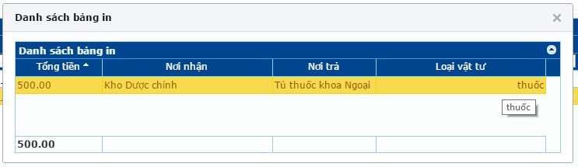

*Click* vào bảng in muốn in trên danh sách bảng In.

Để hủy duyệt phiếu hoàn trả:

* Check vào ô “**Đã duyệt**”
* Chọn “**Làm mới”** để xem danh sách phiếu hoàn trả đã duyệt.
* Chọn vào phiếu muốn hủy duyệt trên danh sách, chọn chuột phải, chọn “**Xem chi tiết phiếu**”.

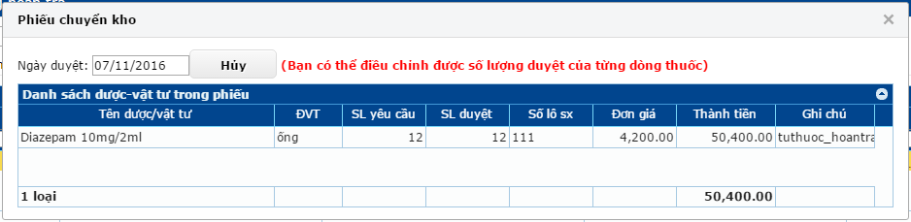

* Chọn nút “**Hủy”** để hủy duyệt phiếu

***Lưu ý*:** Chỉ “**Hủy”** duyệt được những phiếu chưa nhận dược. Để hủy duyệt những phiếu đã nhận dược, thực hiện **Hủy nhận dược về kho** trước.

## 4.3. Nhận dược

### 4.3.1. Nhận dược về kho

Vào Menu chọn **Dược** 🡪 Chọn **Nhận dược về kho** (web_his/duoc_nhanvekho)

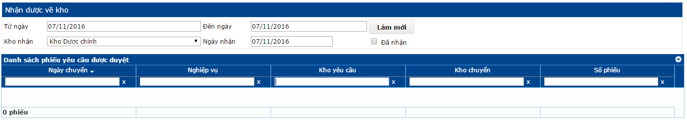

* Chọn khoảng thời gian “**Từ ngày**”, “**Đến ngày**” là thời gian chuyển.
* Chọn *Kho nhận*
* Chọn *Ngày nhận*.

Để duyệt phiếu:

* Bỏ check vào ô “**Đã nhận**” để xem thông tin những phiếu dược chưa nhận.
* Chọn nút **Làm mới** để xem danh sách phiếu yêu cầu được duyệt.
* *Chuột phải* vào phiếu yêu cầu trên danh sách.
* Chọn “**Nhận dược về kho**” để nhận dược về kho.

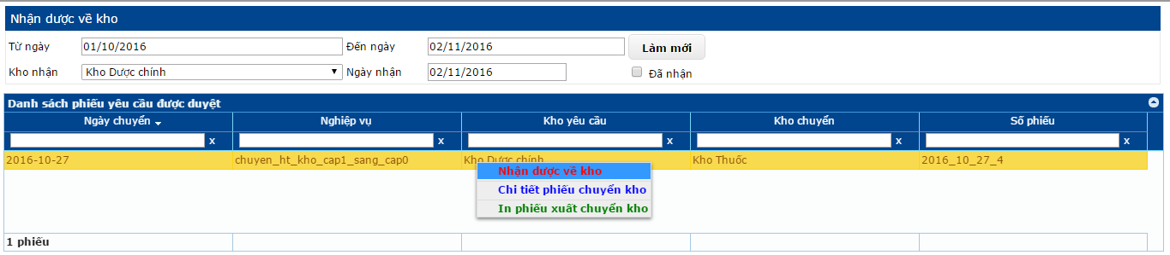

* Chọn “**Chi tiết phiếu chuyển kho**” để xem chi tiết danh sách thuốc trong phiếu

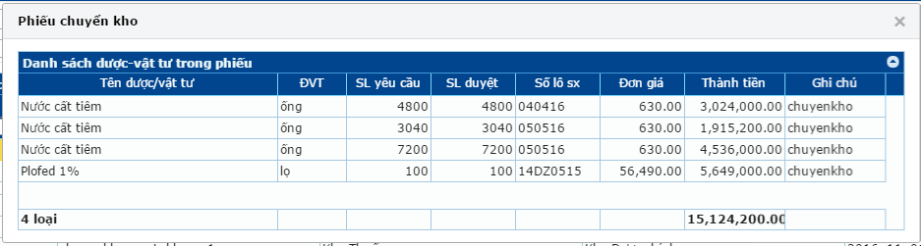

* Chọn “**In phiếu xuất chuyển kho**” để in phiếu xuất kho.

Để hủy nhận dược về kho

* Check vào ô “**Đã nhận**” để xem danh sách những phiếu dược đã nhận.
* Chọn nút “**Làm mới”** để xem danh sách phiếu yêu cầu được duyệt.
* *Chuột phải* vào phiếu yêu cầu trên danh sách.
* Chọn “**Hủy nhận dược về kho**” để hủy nhận dược về kho.

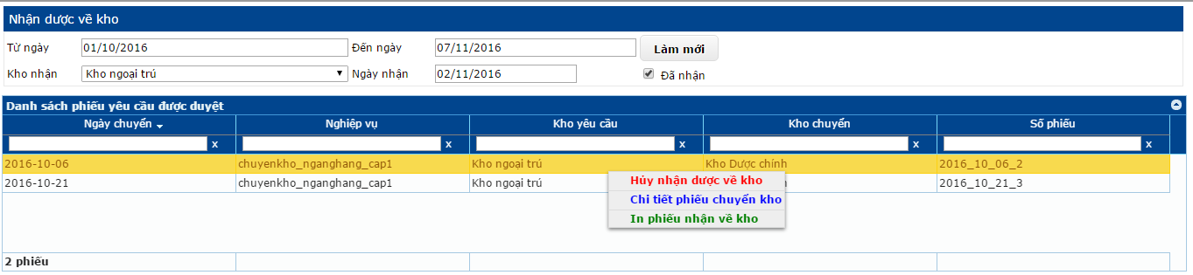

**(**)Lưu ý:** Cần phân quyền cho người dùng để xem danh sách kho nhận.

### 4.3.2. Nhận dược (Khoa, phòng dự trù)

Sau khi đăng nhập thành công, vào menu chọn **Dược -> Nhận dược (Khoa phòng dự trù)**

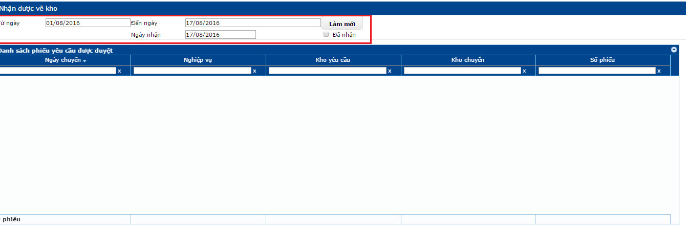

Để nhận dược:

* Chọn khoảng thời gian phiếu được lập và chọn ngày nhận dược của phiếu cần xem.
* Bỏ Check vào ô “**Đã nhận**” để lọc danh sách những phiếu yêu cầu chưa nhận được thuốc. Hoặc *ngược lại.*
* Chọn nút “**Làm mới**” để xem danh sách.

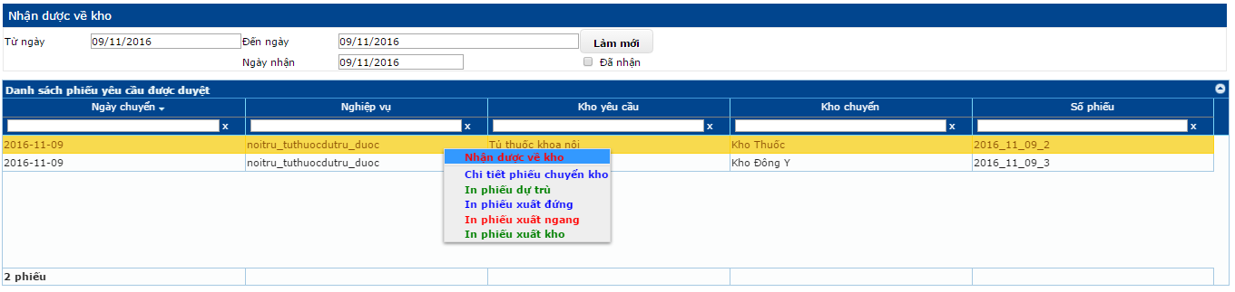

* Chọn vào phiếu cần nhận dược, chọn “**Nhận dược về kho**”

Để hủy nhận dược:

* *Chọn khoảng thời gian* phiếu được lập và chọn ngày nhận dược của phiếu cần xem.
* Check vào ô “**Đã nhận**” để lọc danh sách những phiếu yêu cầu đã nhận được thuốc. Hoặc *ngược lại.*
* Chọn nút “**Làm mới**” để xem danh sách.

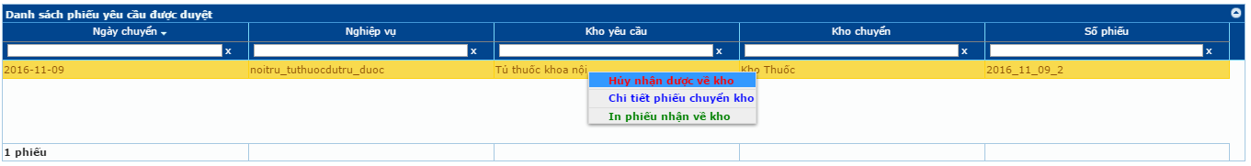

Chọn vào phiếu cần nhận dược, chọn “**Hủy nhận dược về kho**”.

### 4.3.3. Nhận dược (Khoa, phòng hoàn trả)

Vào menu **Dược 🡪 Nhận dược (Khoa phòng hoàn trả)**

*(web_his/duoc_nhanvekho_khoaphong_hoantra)*

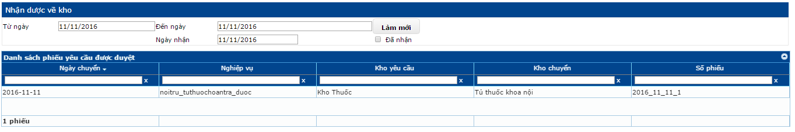

* Chọn thời gian lập phiếu
* Chọn ngày nhận

Để nhận dược khoa phòng hoàn trả

* Bỏ check ô “**Đã nhận**”
* Chọn nút “**Làm mới**” để xem danh sách phiếu hoàn trả chưa nhận dược
* Chuột phải lên phiếu hoàn trả trên danh sách
* Vào “**Chi tiết phiếu chuyển kho**” để xem danh sách thuốc trong phiếu.

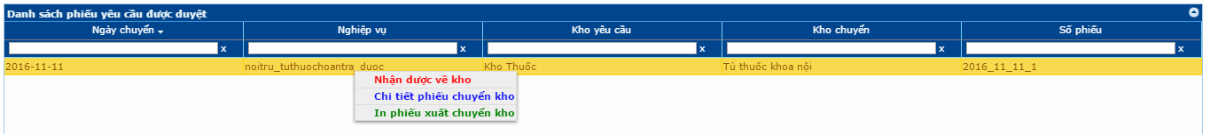

Chọn “**Nhận dược về kho**”

Để hủy nhận dược khoa phòng hoàn trả

* Check ô “**Đã nhận**”
* Chọn nút ‘**Làm mới**” để xem danh sách phiếu hoàn trả đã nhận dược
* Chuột phải lên phiếu hoàn trả trên danh sách
* Vào “**Chi tiết phiếu chuyển kho**” để xem danh sách thuốc trong phiếu.

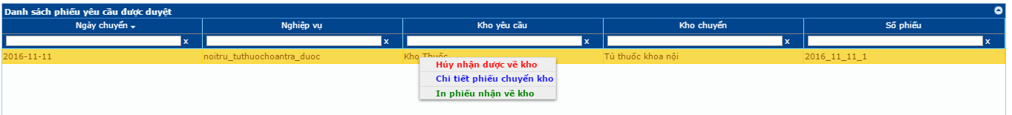

Chọn “**Hủy nhận dược về kho**” để hủy bỏ thao tác trả thuốc.

## 4.4. Xuất dược

### 4.4.1. Xuất dược BHYT

Vào menu **Dược 🡪 Xuất dược – BHYT**

(web_his/duoc_xuatBHYT)

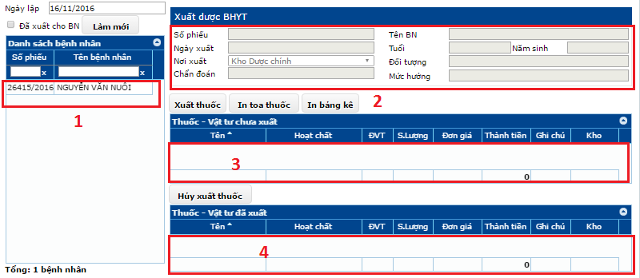

Để xuất thuốc cho bệnh nhân:

* Chọn ngày lập phiếu để xem danh sách phiếu (1)
* Chọn vào bệnh nhân muốn xuất thuốc trên danh sách (1), thông tin bệnh nhân sẽ được hiển thị ở khung thông tin (2).
* Danh sách thuốc sẽ hiện lên ở danh sách (3)

Chọn **Xuất thuốc**, các thuốc được xuất sẽ hiện ở danh sách (4)

Để hủy **Xuất thuốc** chọn nút **Hủy xuất thuốc**

Để hủy xuất thuốc:

* Chọn ngày lập phiếu để xem danh sách phiếu (1)
* Chọn vào bệnh nhân muốn xuất thuốc trên danh sách (1), thông tin bệnh nhân sẽ được hiển thị ở khung thông tin (2).
* Danh sách thuốc sẽ hiện lên ở danh sách (3)

Để hủy xuất thuốc chọn nút **Hủy xuất thuốc.**

### 4.4.2. Xuất vật tư BHYT

Vào **Dược 🡪 Xuất vật tư BHYT**

(đường dẫn web_his/duoc_xuatKHOVATTU)

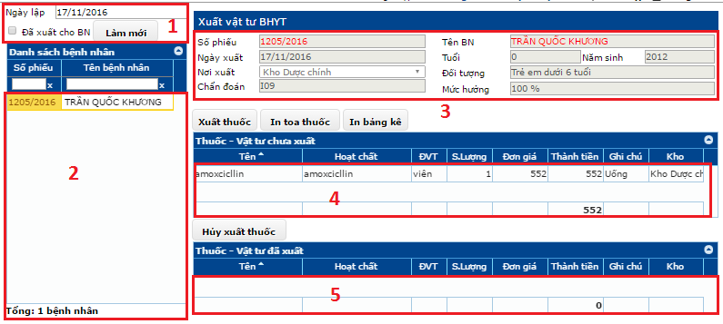

Để xuất thuốc:

* Chọn ngày lập phiếu cần xuất dược (1)
* Bỏ check ô “**Đã xuất cho BN**”, bấm **Làm mới** để xem danh sách phiếu chưa xuất cho bệnh nhân (2).
* Chọn vào phiếu cần xuất dược, thông tin phiếu sẽ hiện lên (3) và thuốc vật tư trong phiếu hiện lên bảng (4)
* Bấm chọn **Xuất thuốc** để xuất thuốc cho bậnh nhân, thuốc trong phiếu được xuất sẽ được chuyển xuống danh sách (5)

Để *Hủy xuất thuốc* cho phiếu vừa xuất nhấn **Hủy xuất thuốc**.

* Chọn nút “**In toa thuốc**” để in toa thuốc
* Chọn nút “**In bảng kê**” để in bảng kê.

Để hủy xuất thuốc:

* Chọn ngày lập phiếu cần xuất dược (1)
* Check vào ô “**Đã xuất cho BN**”, bấm Làm mới để xem danh sách phiếu đã xuất cho bệnh nhân (2).
* Chọn vào phiếu cần hủy xuất dược, thông tin phiếu sẽ hiện lên (3) và thuốc vật tư trong phiếu hiện lên bảng (5)

Để hủy xuất thuốc cho phiếu vừa xuất nhấn **Hủy xuất thuốc**.

### 4.4.3. Xuất dược - Kho bán lẻ

Vào menu **Dược 🡪 Xuất dược – Kho bán lẻ**

(đường dẫn web_his/duoc_xuatKHOBANLE)

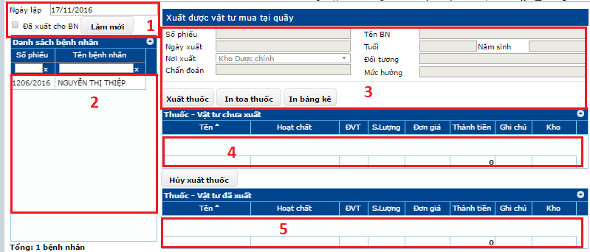

Để xuất thuốc:

* Chọn ngày lập phiếu cần xuất dược (1)
* Bỏ check ô “**Đã xuất cho BN**”, bấm **Làm mới** để xem danh sách phiếu chưa xuất cho bệnh nhân (2).
* Chọn vào phiếu cần xuất dược, thông tin phiếu sẽ hiện lên (3) và thuốc vật tư trong phiếu hiện lên bảng (4)
* Bấm chọn **Xuất thuốc** để xuất thuốc cho bậnh nhân, thuốc trong phiếu được xuất sẽ được chuyển xuống danh sách (5)

Để *Hủy xuất thuốc* cho phiếu vừa xuất nhấn **Hủy xuất thuốc**.

* Chọn nút “**In toa thuốc**” để in toa thuốc
* Chọn nút “**In bảng kê**” để in bảng kê.

Để hủy xuất thuốc:

* Chọn ngày lập phiếu cần xuất dược (1)
* Check vào ô “**Đã xuất cho BN**”, bấm Làm mới để xem danh sách phiếu đã xuất cho bệnh nhân (2).
* Chọn vào phiếu cần hủy xuất dược, thông tin phiếu sẽ hiện lên (3) và thuốc vật tư trong phiếu hiện lên bảng (5)
* *Để hủy xuất thuốc* cho phiếu vừa xuất nhấn Hủy xuất thuốc.

***Lưu ý*:** Chỉ xuất thuốc được cho những phiếu đã thanh toán.

### 4.4.4. Xuất dược BANT

Vào menu **Dược 🡪 Xuất dược BANT**

(đường dẫn web_his/duoc_xuatduocBANT)

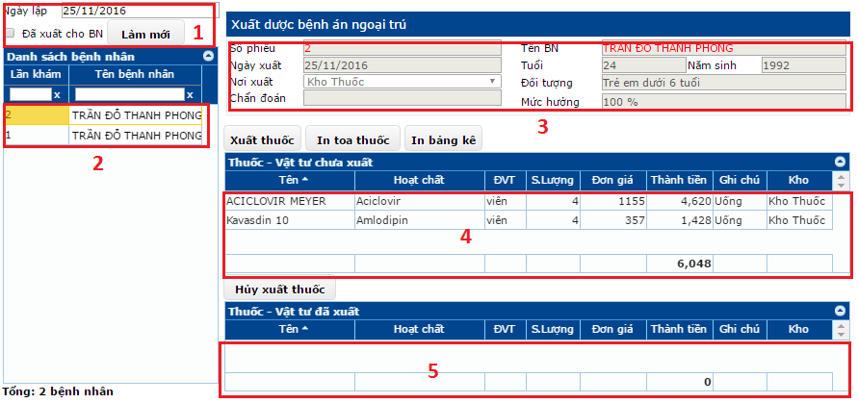

Để xuất thuốc cho bệnh nhân

* Chọn **Ngày lập**, bỏ check ô “**Đã xuất cho BN**”, bấm nút **Làm mới.** (1)
* Chọn bệnh nhân cần xuất thuốc ở danh sách (2). Thông tin bệnh nhân được chọn sẽ hiển thị ở khung (3).
* Thông tin toa thuốc của bệnh nhân sẽ hiện lên danh sách (4). Bấm **Xuất thuốc** để xuất thuốc cho bệnh nhân. **Danh sách thuốc** được xuất sẽ hiện lên khung (5)

Muốn hủy xuất thuốc cho bệnh nhân vừa xuất, chọn nút **Hủy xuất thuốc**

Để hủy xuất thuốc:

* Chọn Ngày lập, Check ô “**Đã xuất cho BN**”, bấm nút **Làm mới** để xem danh sách bệnh nhân đã xuất thuốc. (1)
* Chọn bệnh nhân cần hủy xuất thuốc ở danh sách (2). Thông tin bệnh nhân được chọn sẽ hiển thị ở khung (3).
* Thông tin toa thuốc của bệnh nhân sẽ hiện lên danh sách (4). Bấm Xuất thuốc để xuất thuốc cho bệnh nhân. Danh sách thuốc được xuất sẽ hiện lên khung (5)

Muốn hủy xuất thuốc cho bệnh nhân vừa xuất, chọn nút **Hủy xuất thuốc.**

### 4.4.5. Xuất dược Đông y

Vào **Dược 🡪 Xuất dược – Đông Y**

(đường dẫn web_his/duoc_xuatDONGY)

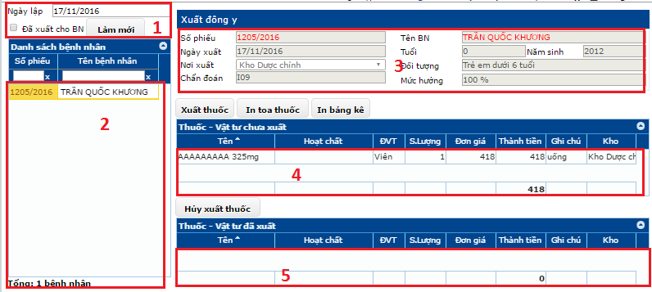

Để xuất thuốc:

* Chọn ngày lập phiếu cần xuất dược (1)
* Bỏ check ô “**Đã xuất cho BN**”, bấm **Làm mới** để xem danh sách phiếu chưa xuất cho bệnh nhân (2).
* Chọn vào phiếu cần xuất dược, thông tin phiếu sẽ hiện lên (3) và thuốc vật tư trong phiếu hiện lên bảng (4)

Bấm chọn **Xuất thuốc** để xuất thuốc cho bậnh nhân, thuốc trong phiếu được xuất sẽ được chuyển xuống danh sách (5)

Để hủy xuất thuốc cho phiếu vừa xuất nhấn **Hủy xuất thuốc**.

* Chọn nút “**In toa thuốc**” để in toa thuốc
* Chọn nút “**In bảng kê**” để in bảng kê.

Để hủy xuất thuốc:

* Chọn ngày lập phiếu cần xuất dược (1)
* Check vào ô “**Đã xuất cho BN**”, bấm **Làm mới** để xem danh sách phiếu đã xuất cho bệnh nhân (2).
* Chọn vào phiếu cần hủy xuất dược, thông tin phiếu sẽ hiện lên (3) và thuốc vật tư trong phiếu hiện lên bảng (5)

Để hủy xuất thuốc cho phiếu vừa xuất nhấn **Hủy xuất thuốc**.

***Lưu ý*:** Chỉ xuất thuốc được cho những phiếu đã thanh toán.

### 4.4.6. Xuất dược/vật tư theo gói dịch vụ

Vào **Dược 🡪 Xuất dược/vật tư theo gói dịch vụ**

(đường dẫn web_his/duoc_xuatdv)

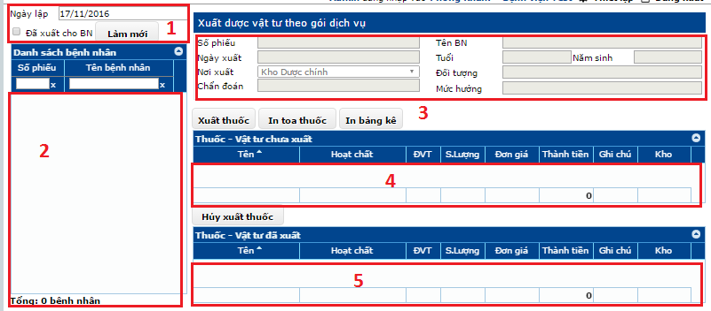

Để xuất thuốc:

* Chọn ngày lập phiếu cần xuất dược (1)
* Bỏ check ô “**Đã xuất cho BN**”, bấm **Làm mới** để xem danh sách phiếu chưa xuất cho bệnh nhân (2).
* Chọn vào phiếu cần xuất dược, thông tin phiếu sẽ hiện lên (3) và thuốc vật tư trong phiếu hiện lên bảng (4)

Bấm chọn **Xuất thuốc** để xuất thuốc cho bậnh nhân, thuốc trong phiếu được xuất sẽ được chuyển xuống danh sách (5)

Để hủy xuất thuốc cho phiếu vừa xuất nhấn **Hủy xuất thuốc**.

* Chọn nút “**In toa thuốc**” để in toa thuốc
* Chọn nút “**In bảng kê**” để in bảng kê.

Để hủy xuất thuốc:

* Chọn ngày lập phiếu cần xuất dược (1)
* Check vào ô “**Đã xuất cho BN**”, bấm Làm mới để xem danh sách phiếu đã xuất cho bệnh nhân (2).
* Chọn vào phiếu cần hủy xuất dược, thông tin phiếu sẽ hiện lên (3) và thuốc vật tư trong phiếu hiện lên bảng (5)

Để hủy xuất thuốc cho phiếu vừa xuất nhấn **Hủy xuất thuốc**.

***Lưu ý*:** Chỉ xuất thuốc được cho những phiếu đã thanh toán.

### 4.4.7. Xuất dược miễn phí

Vào **Dược 🡪 Xuất dược – Miễn Phí**

(Đường dẫn web_his/duoc_xuatMIENPHI)

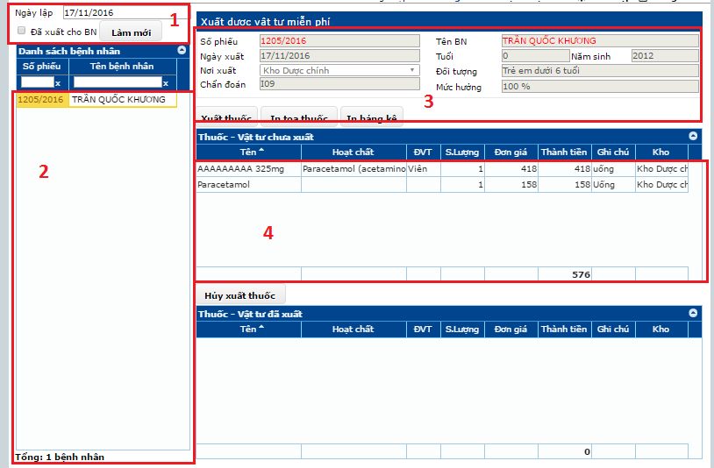

Để xuất thuốc:

* Chọn ngày lập phiếu cần xuất dược (1)
* Bỏ check ô “**Đã xuất cho BN**”, bấm **Làm mới** để xem danh sách phiếu chưa xuất cho bệnh nhân (2).
* Chọn vào phiếu cần xuất dược, thông tin phiếu sẽ hiện lên (3) và thuốc vật tư trong phiếu hiện lên bảng (4)

Bấm chọn **Xuất thuốc** để xuất thuốc cho bậnh nhân, thuốc trong phiếu được xuất sẽ được chuyển xuống danh sách phía dưới.

Để hủy xuất thuốc cho phiếu vừa xuất nhấn Hủy xuất thuốc.

* Chọn nút “**In toa thuốc**” để in toa thuốc
* Chọn nút “**In bảng kê**” để in bảng kê.

Để hủy xuất thuốc:

* Chọn ngày lập phiếu cần xuất dược (1)
* Check vào ô “**Đã xuất cho BN**”, bấm **Làm mới** để xem danh sách phiếu đã xuất cho bệnh nhân (2).
* Chọn vào phiếu cần hủy xuất dược, thông tin phiếu sẽ hiện lên (3) và thuốc vật tư trong phiếu hiện lên bảng (5)

Để hủy xuất thuốc cho phiếu vừa xuất nhấn **Hủy xuất thuốc**.

### 4.4.8. Trả thuốc về kho

Vào menu **Dược 🡪 Trả thuốc về kho**

(Đường dẫn web_his/trathuocvekho)

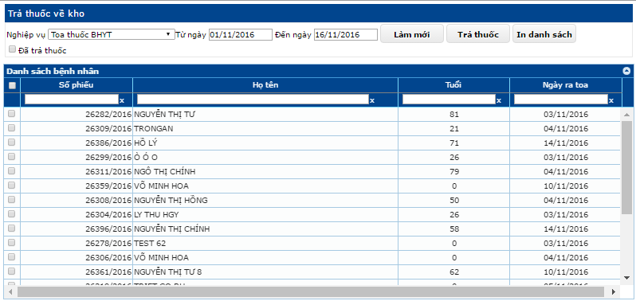

Để trả thuốc

* Chọn nghiệp vụ
* Chọn thời gian ra toa
* Bỏ check ô “**Đã trả thuốc**”
* Chọn nút **Làm mới** để xem danh sách toa thuốc của các bệnh nhân.
* Chọn bệnh nhân muốn trả thuốc trên danh sách.
* Chọn nút **Trả thuốc** để trả thuốc cho bệnh nhân

Để hủy trả thuốc

* Chọn nghiệp vụ
* Chọn thời gian ra toa
* Check ô “**Đã trả thuốc**”
* Chọn nút Làm mới để xem danh sách toa thuốc của các bệnh nhân đã trả.
* Chọn bệnh nhân muốn trả thuốc trên danh sách.
* Chọn nút **Hủy trả** để trả thuốc cho bệnh nhân

***Lưu ý*:** chỉ những bệnh nhân chưa xuất thuốc mới có thể thực hiện trả thuốc về kho.

## 4.5. Kiểm tra dược vật tư

### 4.5.1. Xem tồn kho – chiếm kho

Vào menu chọn **Dược 🡪 Xem tồn kho – chiếm kho** màn hình hiển thị như sau:

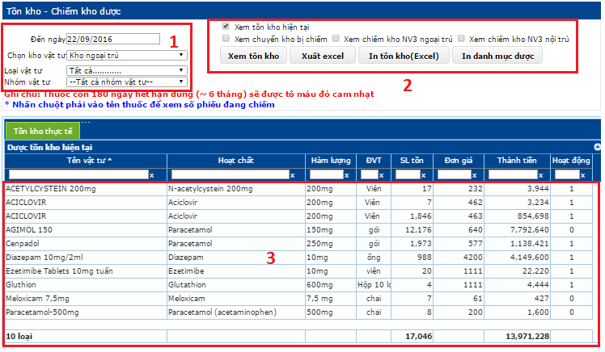

* Chọn ngày xem
* Chọn kho vật tư
* Chọn loại vật tư
* Chọn nhóm vật tư

Có thể check vào các tùy chọn (2) để xem thông tin lọc tương ứng:

* Xem tồn kho hiện tại
* Xem chuyển kho bị chiếm
* Xem chiếm kho NV3 ngoại trú
* Xem chiếm kho NV3 nội trú

Chọn nút “**Xem tồn kho”** để xem thống kê ở danh sách (3)

Chọn nút “**Xuất Excel”** để xuất file excel các loại thuốc vật tư tồn kho.

Chọn nút “**In tồn kho (Excel)”** để tải bản in file Excel.

Chọn nút “**In danh mục dược”** để in tải bản in danh mục dược.

### 4.5.2. Thống kê xuất nhập tồn

Sau khi đăng nhập thành công, vào menu **Dược -> Thống kê xuất nhập tồn**

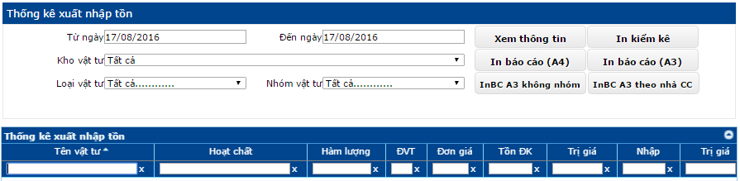

* Chọn khoảng thời gian để thực hiện thống kê.
* Chọn kho vật tư

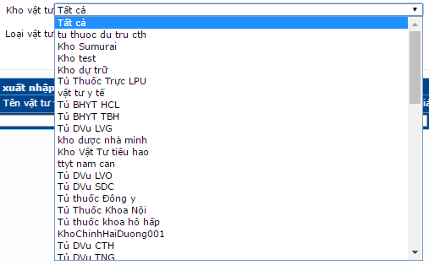

* Chọn loại vật tư

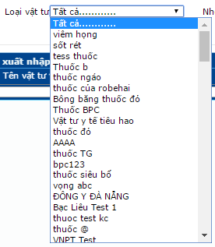

* Chọn nhóm vật tư

Chọn nút “**Xem thông tin**” để xem thông tin báo cáo

Chọn nút “**In kiểm kê**” để inbáo cáo

Chọn nút “**In báo cáo A4**” để in báo cáo khổ A4

Chọn nút “**In báo cáo A3**” để in báo cáo khổ A3

Chọn nút “**InBC A3 không theo nhóm**” in báo cáo khổ A3 không theo nhóm.

Chọn nút “**InBC A3 theo nhà cc**” in báo cáo khổ A3 theo nhà cung cấp.

### 4.5.3. Kiểm tra phiếu dự trù

Sau khi đăng nhập, ta vào menu Chọn “**Dược”**  **“Kiểm tra phiếu dự trù”.**



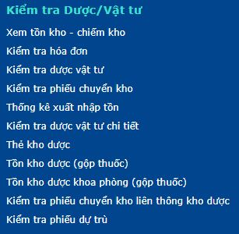

**- Chọn từ ngày đến ngày.**

**Chọn loại phiếu dự trù:** Phiếu dự trù chưa gửi lên khoa dược, phiếu gõ thuốc hoàn trả chưa tổng hợp, phiếu hoàn trả chưa gửi lên khoa dược.

**Nút thao tác:** Hiển thị *(Hiển thị danh sách phiếu cua gửi lên khoa được).*

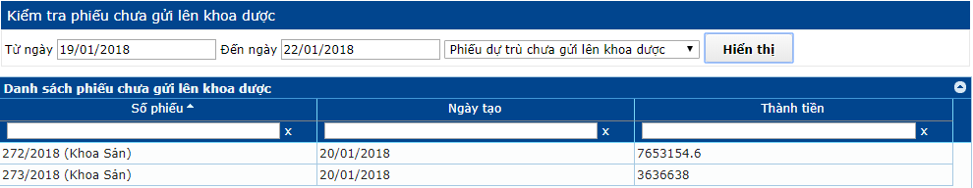

### 4.5.4. Kiểm tra phiếu chuyển kho

Vào menu Dược 🡪 Kiểm tra phiếu chuyển kho

(đường dẫn baocaochuyenkho_tg)

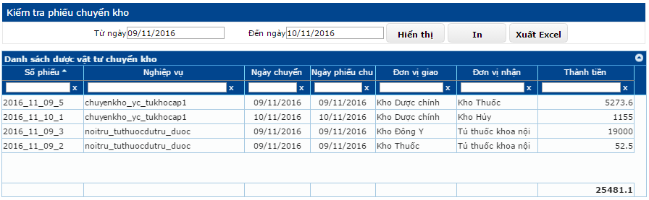

* Chọn thời gian
* Chọn nút **Hiển thị** để xem thông tin
* Chọn nút **In** để tải bản in
* Chọn nút **Xuất Excel** để xuất báo cáo ra file Excel

### 4.5.7. Kiểm tra phiếu chuyển kho liên thông kho dược

Vào link [web_his/baocaochuyenkho_tg_lt](https://tyt-tiengiang.vnpthis.vn/web_his/baocaochuyenkho_tg_lt)

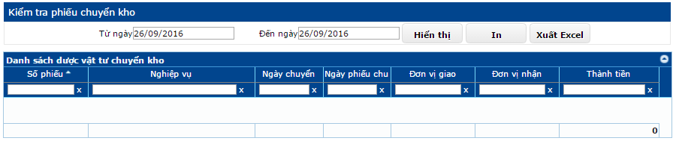

* Chọn thời gian
* Chọn nút **“Hiển thị”** để hiển thị thông tin báo cáo.
* Chọn nút “**In”** để in báo cáo
* Chọn nút “**Xuất Excel”** để xuất báo cáo ra file Excel.

### 4.5.8. Kiểm tra dược vật tư

Sau khi đăng nhập thành công, vào menu **Dược -> Kiểm tra dược vật tư**

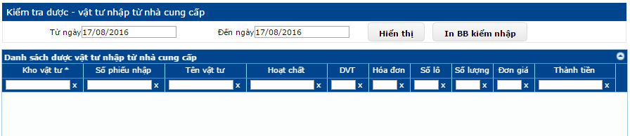

Chọn khoảng thời gian dược vật tư được nhập. Chọn “**Hiển thị**” để xem danh sách dược vật tư.

Chọn nút “**In BB kiểm nhập**” để in báo cáo.

### 4.5.9. Kiểm tra dược vật tư chi tiết

Sau khi đăng nhập thành công, ta vào menu Chọn “**Tiếp nhận”**  **“Kiểm tra dược vật tư chi tiết”**

**Truy cập vào đường dẫn: web_his/kiemtraduocvattu_theothoigian**

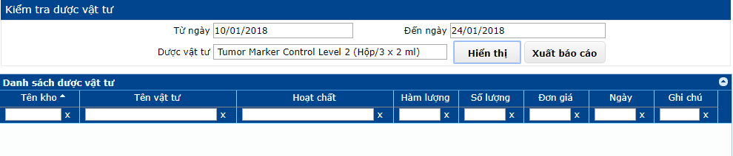

Chọn khoảng thời gian “Từ ngày”, “Đến ngày”

Nhập “Dược vật tư” cần xem

Chọn nút “Hiển thị”: Hiển thị thông tin trên “Danh sách dược vật tư” có thể lọc theo tên kho, tên vật tư, hoạt chất, …

### 4.5.10. Kiểm tra hóa đơn

Vào menu **Dược 🡪 Kiểm tra hóa đơn**

(đường dẫn kiemtrahoadon_nhacungcap)

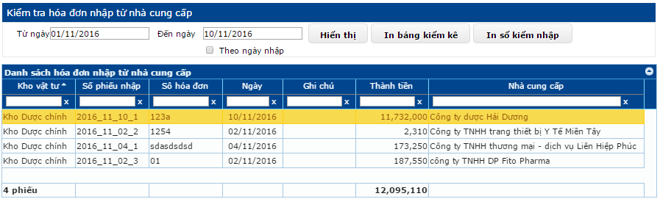

* Chọn thời gian
* Chọn nút “**Hiển thị”** để xem thông tin báo cáo
* Chọn “**In bảng kiểm kê”** để in bản kiểm kê.
* Chọn “**In sổ kiểm nhập”** để in sổ kiểm nhập.

### 4.5.11. Thẻ kho dược

Sau khi đăng nhập thành công, vào menu **Dược -> Thẻ kho dược**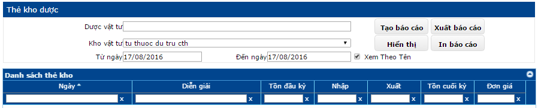

Nhập tên dược vật tư vào ô “Dược vật tư”

Chọn kho vật tư:

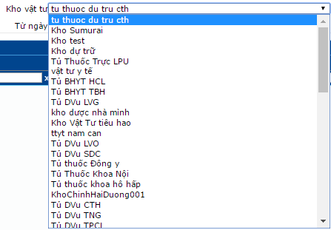

* Chọn khoảng thời gian thực hiện báo cáo.
* Check ô “Xem theo tên” để xem báo cáo dược theo tên.
* Chọn nút “**Hiển thị**” để xem thông tin báo cáo.
* Chọn nút “**In báo cáo**” để in báo cáo.
* Chọn nút “**Xuất báo cáo**” để xuất báo cáo ra file Excel.

### 4.5.12. Tồn kho dược (gộp thuốc)

Sau khi đăng nhập thành công, vào menu **Dược -> Tồn kho dược (gộp thuốc).**

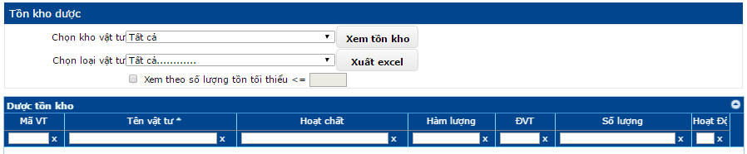

Chọn kho vật tư

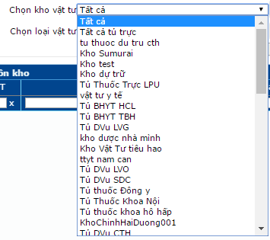

Chọn loại vật tư.

Xem theo số lượng tồn tối thiểu, check vào ô “Xem theo số lượng tồn tối thiểu” nhập số lượng tối thiểu vào ô nhập.

* Chọn nút “**Xem tồn kho**” để xem thông tin.
* Chọn nút “**Xuất excel**” để tải về bản báo cáo bằng Excel.

### 4.5.13. Tồn kho dược khoa phòng (gộp thuốc)

Vào menu Dược 🡪 Tồn kho dược khoa phòng(gộp thuốc)

(đường dẫn dlktonkhoduockhoaphong)

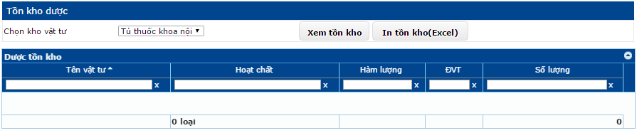

* Chọn **“Kho vật tư”** muốn xem.
* Chọn **“Xem tồn kho”** để xem thông tin.
* Chọn **“In tồn kho(Excel)”** để xuất báo cáo ra file Excel.

## 4.6. Nghiệp vụ dược

### 4.6.1. Kho xử lý nghiệp vụ dược

Đang cập nhật…

### 4.6.2. Nghiệp vụ dược

Sau khi đăng nhập, ta vào menu Chọn “**Dược”**  **“Nghiệp vụ dược”.**



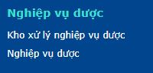

**Nhập “Mã nghiệp vụ”:** nhập thông tin mã nghiệp vụ.

**Nhập “Tên nghiệp vụ”:** nhập thông tin tên nghiệp vụ.

Nút thao tác: “**Thêm**”, “**Cập nhật**”, “**Hủy**”.

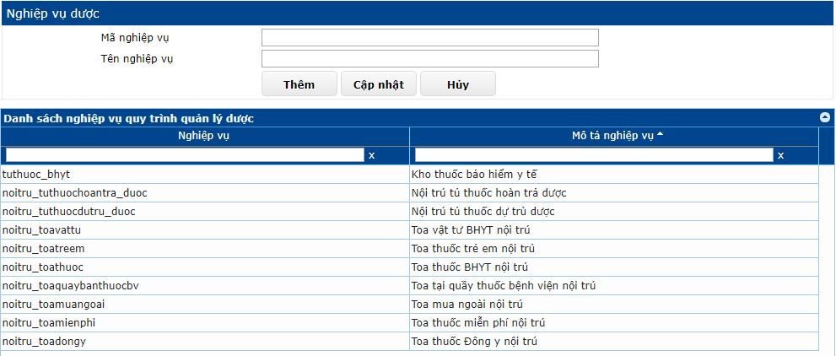

## 4.6. Thống kê báo cáo dược chi tiết

### 4.6.1. Thống kê xuất dược theo số phiếu ngày

Vào menu **Dược 🡪 Thống kê xuất dược theo số phiếu - ngày**

(đường dẫn thongkexuatduoc_theosophieu)

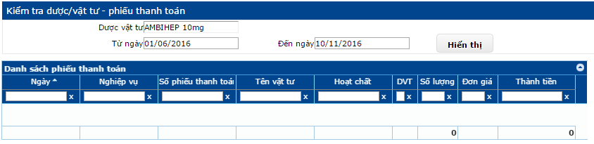

* Nhập *tên dược vật tư*
* Chọn khoản thời gian
* Chọn nút **Hiển thị** để xem báo cáo

### 4.6.2. Thống kê chi tiết xuất dược

Vào menu chọn **Dược 🡪 Thống kê chi tiết xuất dược**

(đường dẫn web_his/dlkthongkechitietxuatduocngoaitru)

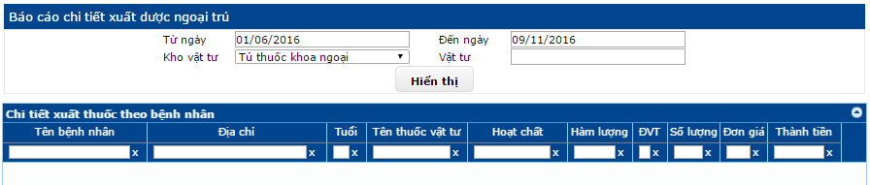

Chọn *khoảng thời gian xem báo cáo*

Chọn **kho vật tư** muốn xem

**Nhập tên vật tư** muốn xem

Chọn nút **Hiển thị** để xem báo cáo.

### 4.6.3. Thống kê thuốc sử dụng theo bệnh nhân

Vào menu **Dược 🡪 Thống kê thuốc sử dụng theo bệnh nhân**

(đường dẫn web_his/dlk_thongkethuocsudung)

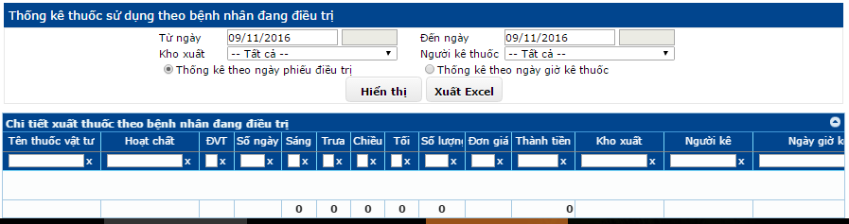

Chọn *thời gian để thực hiện thống kê*

Chọn *kho xuất*

Chọn *người kê thuốc*

Tùy chọn **Thống kê theo ngày phiếu điều trị** hoặc **Thống kê theo ngày giờ coi thuốc** để xem thống kê theo tùy chọn.

Chọn nút **Hiển thị** để xem thống kê.

Chọn nút **Xuất Excel** để xuất file Excel báo cáo.

### 4.6.4. Thống kê sử dụng thuốc (TT-22.PL 4,5,6,7)

Sau khi đăng nhập thành công,vào link [web_his/thongkesdthuoc](https://tyt-tiengiang.vnpthis.vn/web_his/thongkesdthuoc)

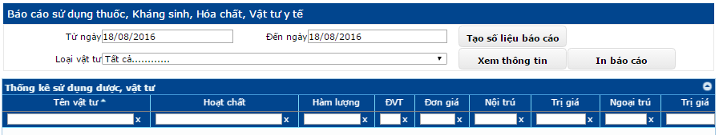

Chọn khoảng thời gian sử dụng thuốc để thực hiện thống kê.

Chọn loại vật tư.

Chọn nút “**Xem thông tin**” để xem danh sách thuốc sử dụng.

Chọn nút “**In báo cáo**” để in báo cáo.

Chọn nút “**Tạo số liệu báo cáo**” để tạo số liệu báo cáo.

### 4.6.5. Thống kê xuất nhập tồn chi tiết

Sau khi đăng nhập thành công, vào menu **Dược -> Thống kê xuất nhập tồn**

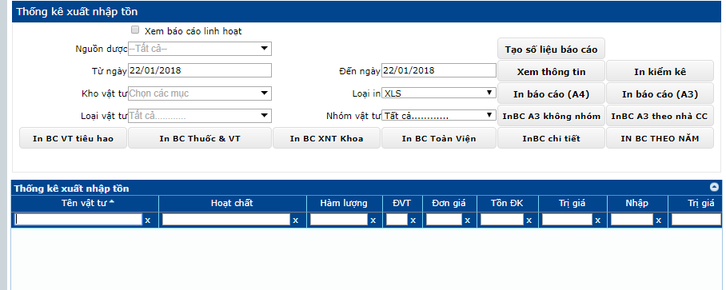

Chọn *khoảng thời gian* để thực hiện thống kê.

Chọn *nguồn dược*

Chọn *loại in*

Chọn **kho vật tư**



Chọn **loại vật tư**



Chọn **nhóm vật tư**

**Chọn nút thao tác:**

* Chọn nút “**Tạo số liệu báo cáo**”
* Chọn nút “**Xem thông tin**” để xem thông tin báo cáo
* Chọn nút “**In kiểm kê**” để inbáo cáo
* Chọn nút “**In báo cáo A4**” để in báo cáo khổ A4
* Chọn nút “**In báo cáo A3**” để in báo cáo khổ A3
* Chọn nút “**InBC A3 không theo nhóm**” in báo cáo khổ A3 không theo nhóm.
* Chọn nút “**InBC A3 theo nhà cc**” in báo cáo khổ A3 theo nhà cung cấp
* Chọn nút “**In BC thuốc & VT**”
* Chọn nút “**In BC XNT khoa**”
* Chọn nút “**In BC toàn viện**”
* Chọn nút “**In BC chi tiết**”
* Chọn nút “**In BC theo năm**”
* Chọn nút “**In BC và VT**”.

### 4.6.6. Báo cáo chuyển kho nội trú

**Mô tả:**

Xuất báo cáo chuyển kho cho các kho nội trú.

Xem danh sách các phiếu chuyển kho theo thời gian, nghiệp vụ và nơi nhận.

Vào menu chọn **Dược 🡪 Báo cáo chuyển kho nội trú**

(đường dẫn Baocaochuyenkho_noitru)

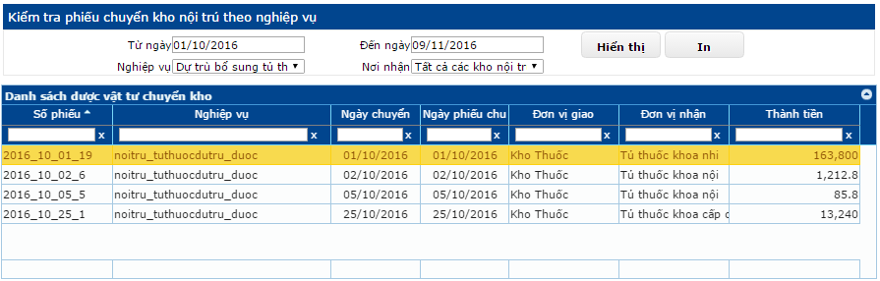

* Chọn thời gian
* Chọn nghiệp vụ
* Chọn kho nhận
* Chọn **Hiển thị** để xem danh sách phiếu
* Chọn **in** để in báo cáo.

### 4.6.7. Báo cáo thống kê sử dụng thuốc

Sau khi đăng nhập, ta vào menu Chọn “**Cận lâm sàng”** **“Báo cáo thống kê sử dụng thuốc”.**



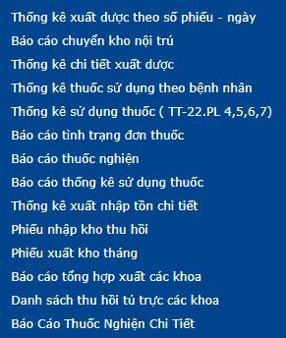

**- Chọn từ ngày đến ngày.**

**- Chọn phụ lục:** PL4 Báo cáo sử dụng thuốc, PL5 Báo cáo sử dụng kháng sinh, PL6 Báo cáo sử dụng hóa chất, PL7 Báo cáo sử dụng vật tư y tế.

**- Các nút thao tác:**

* Xem thông tin: Thao tác chọn xem thống kê sử dụng dược, vật tư
* In báo cáo: Thao tác in báo cáo thống kê sử dụng dược, vật tư ra file PDF.

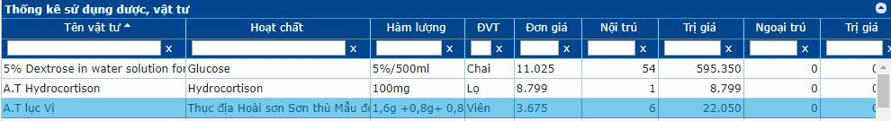

**“Bệnh nhân nội trú”**



**“Bệnh nhân ngoại trú”**



**“Thuốc đã sử dụng”**



### 4.6.8. Báo cáo tình trạng đơn thuốc

Sau khi đăng nhập thành công, vào link [web_his/baocaotinhtrangdonthuoc](https://tyt-tiengiang.vnpthis.vn/web_his/baocaotinhtrangdonthuoc)

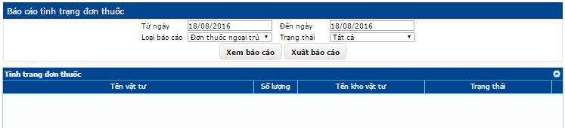

Chọn khoảng thời gian lập đơn thuốc

Chọn loại báo cáo: Đơn thuốc ngoại trú/Đơn thuốc nội trú.

Chọn trạng thái của đơn thuốc

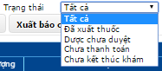

Chọn nút “**Xem báo cáo**” để xem những đơn thuốc đã được lọc theo yêu cầu.

Chọn nút “**In báo cáo**” để tải về bản in báo cáo

### 4.6.9. Báo cáo thuốc nghiện

Sau khi đăng nhập, ta vào menu Chọn “**Cận lâm sàng”** **“Báo cáo thuốc nghiện”.**





**- Chọn từ ngày, đến ngày**

**- Chọn kho dược:** Kho BHYT, kho chẵn, kho lẻ, ...

**- Chọn loại báo cáo:** Thuốc gây nghiện, thuốc hướng thần.

Các nút thao tác:

* In theo BN Nội Trú: In danh sách BN nội trú.
* In theo BN Ngoại trú: In danh sách BN ngoại trú.
* In báo cáo (Dược): in báo cáo danh sách thuốc đã sử dụng.

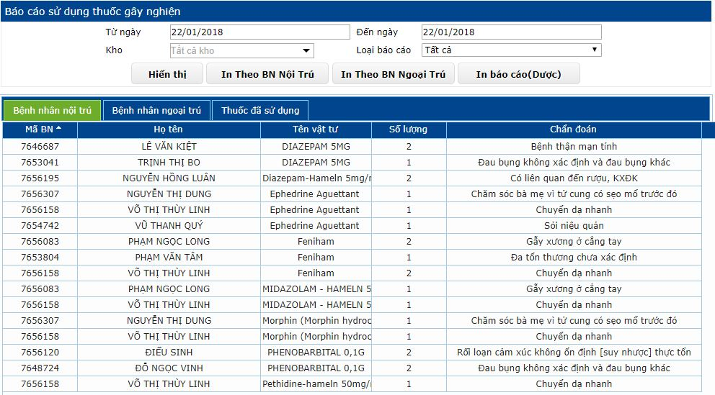

* Hiển thị: Hiển thị danh sách phía dưới bao gồm

**“Bệnh nhân nội trú”**



**“Bệnh nhân ngoại trú”**



**“Thuốc đã sử dụng”**



### 4.6.10. Báo cáo thuốc nghiện chi tiết

Sau khi đăng nhập, ta vào menu Chọn “**Dược”**  **“Báo cáo thuốc nghiện chi tiết”.**





**- Chọn từ ngày đến ngày.**

**- Chọn loại báo cáo:** Thuốc gây nghiện, Thuốc hướng thần, …



**Nút thao tác:** **“In báo cáo”** thao tác in báo cáo sử dụng thuốc độc gây nghiện.

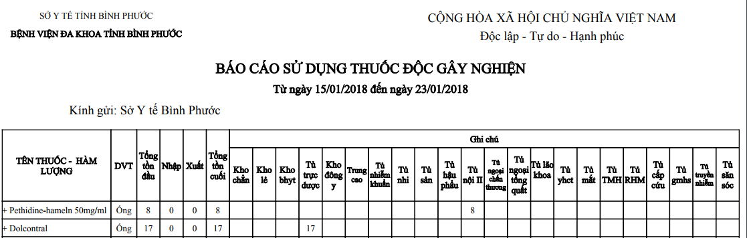

### 4.6.11. Báo cáo tổng hợp xuất các khoa

Sau khi đăng nhập, ta vào menu Chọn “**Dược”** **“Báo cáo tổng hợp xuất các khoa”.**





**Chọn từ ngày đến ngày.**

**Nút thao tác:** **“In báo cáo”** thao tác in bảng tổng hợp xuất các khoa.



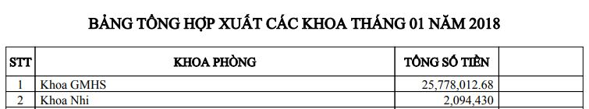

### 4.6.12. Phiếu nhập kho thu hồi

Sau khi đăng nhập, ta vào menu Chọn “**Cận lâm sàng”**  **Phiếu nhập kho thu hồi.**





**- Chọn từ ngày đến ngày.**

**- Chọn “Kho xuất”:** Tủ trực khoa Sản 1, Tủ trực khoa nhi, Tủ trực khoa lão, …

**- Chọn “Kho nhập”:** Tủ trực khoa Sản 1, Tủ trực khoa nhi, Tủ trực khoa lão, …

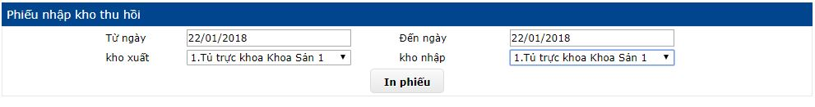

**- Nút thao tác:**

**“In phiếu”:** Thao tác in phiếu nhập kho thu hồi.

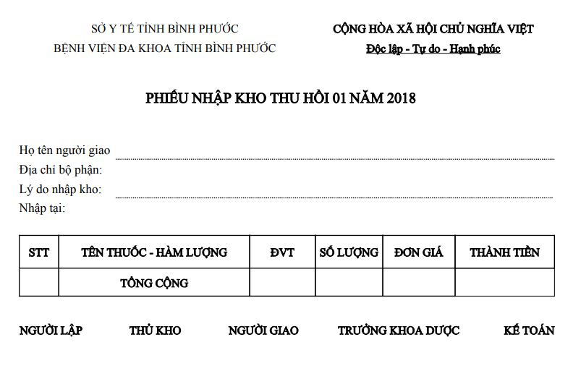

### 4.6.13. Phiếu xuất kho tháng

Sau khi đăng nhập, ta vào menu Chọn “**Cận lâm sàng”** **“Phiếu xuất kho tháng”.**





**Chọn từ ngày đến ngày.**

**Chọn “Khoa nhận”:** Khoa nhi, Khoa sản, Khoa cấp cứu, …

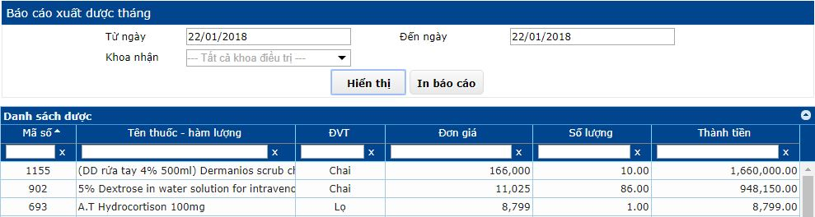

**Các nút thao tác:**

* **“Hiển thị”:** Thao tác hiển thị danh sách dược.
* **“In báo cáo”:** Thao tác in báo cáo xuất thuốc.

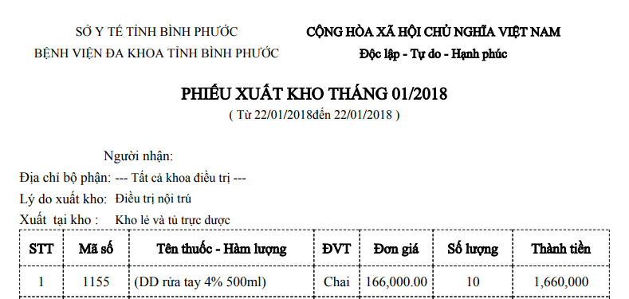

### 4.6.14. Danh sách thu hồi tủ trực các khoa

Sau khi đăng nhập, ta vào menu Chọn “**Dược”**  **“DS thu hồi tủ trực các khoa”.**





**Chọn từ ngày đến ngày.**



**Nút thao tác:** **“In danh sách thu hồi”** thao tác in Danh sách thu hồi tủ trực các khoa.

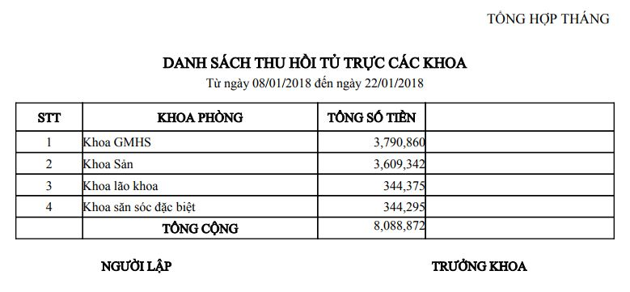

### 4.6.15. Báo cáo số lượng dược chuyển vào kho

Vào menu chọn Dược 🡪 Báo cáo SL dược chuyển vào kho

(Đường dẫn baocaosoluongchuyenvaokho)

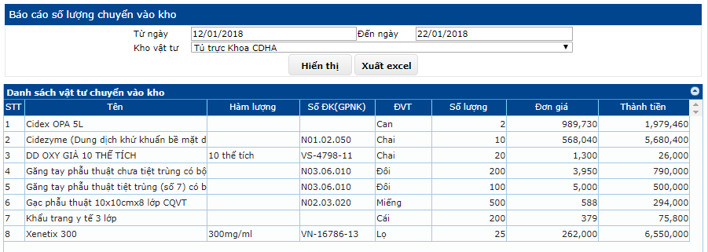

Chọn thời gian

Chọn kho vật tư muốn xem báo cáo

Chọn nút “Hiển thị” để xem báo cáo.

Chọn nút “Xuất excel” để xuất danh sách vật tư chuyển vào kho.

### 4.6.16. Kiểm tra chi tiết chuyển kho - theo tên

Vào menu Dược 🡪 Kiểm tra chi tiết chuyển kho theo tên

(đường dẫn kiemtraduocvattu_ten)

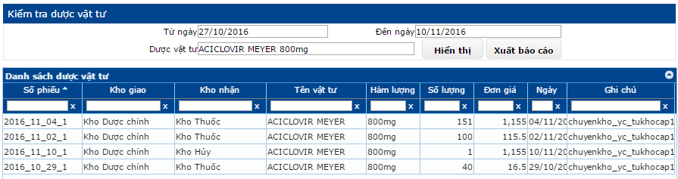

Chọn thời gian

Nhập tên dược vật tư

Chọn nút Hiển thị để xem báo cáo

Chọn nút Xuất báo cáo để xuất báo cáo.

### 4.6.17. Cảnh báo dược hết hạn

Vào menu **Dược 🡪 Cảnh báo dược hết hạn**

(đường dẫn canhbaoduocvattuhethan)

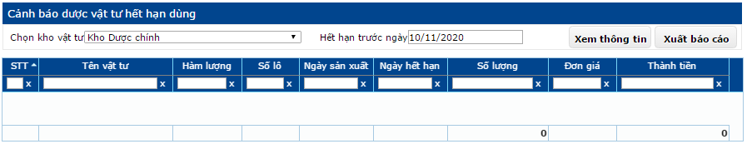

* Chọn kho vật tư
* Nhập hạn sử dụng
* Chọn nút **Xem thông tin** để coi báo cáo
* Chọn nút **Xuất báo cáo** để xuất báo cáo.

# 5. VIỆN PHÍ

## 5.1. Ngoại trú

### 5.1.1. Viện phí BHYT

Sau khi đăng nhập thành công, vào menu **Viện phí -> Viện phí có BHYT**

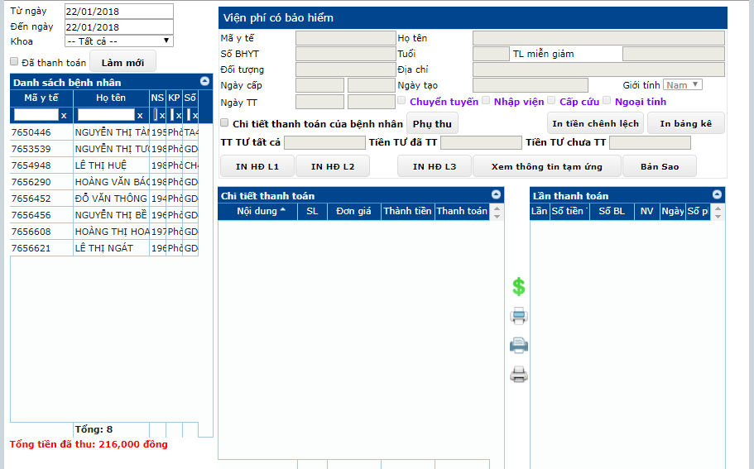

Chọn ngày cần báo cáo.

Tùy chọn những bệnh nhân đã thah toán hoặc chưa thanh toán bằng cách check vào ô “Đã thanh toán” hoặc ngược lại.

Click nút “**Làm mới**” để xem danh sách.

Tìm kiếm bệnh nhân từ danh sách bằng cách nhập họ tên bệnh nhân vào ô “Họ tên”.

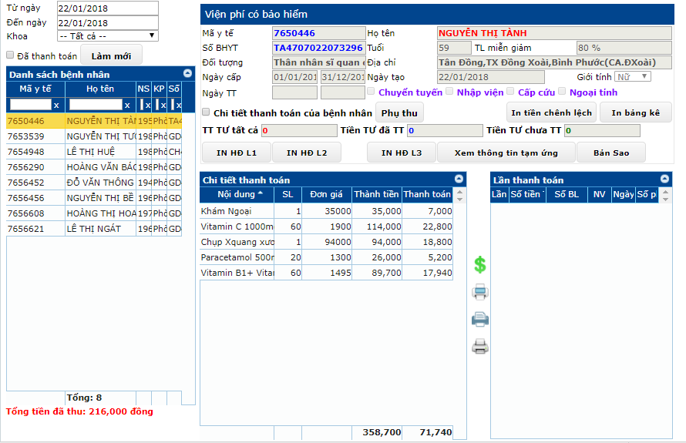

Click vào bệnh nhân cần thanh toán, xem thông tin.

Click vào biểu tượng  để in phiếu thu tiền lần thanh toán.

Click vào biểu tượng ****để in biên lai (in kim 3 liên).

Click vào biểu tượng để in hóa đơn bán hàng.

Click vào biểu tượng  để thực hiện thanh toán.

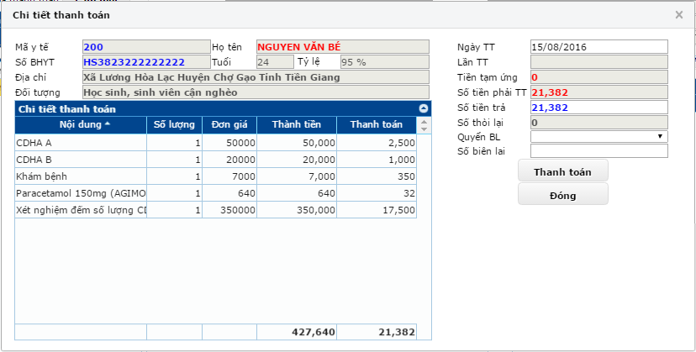

Có thể tùy chọn lại ngày thanh toán ở dòng “Ngày TT”.

Click nút “**Thanh toán**” để hoàn thành thanh toán. Hoặc click nút “**Đóng**” để hủy quá trình thanh toán.

### 5.1.2. Tạm ứng ngoại trú

Sau khi đăng nhập thành công, vào menu **Viện phí -> Tạm ứng ngoại trú**

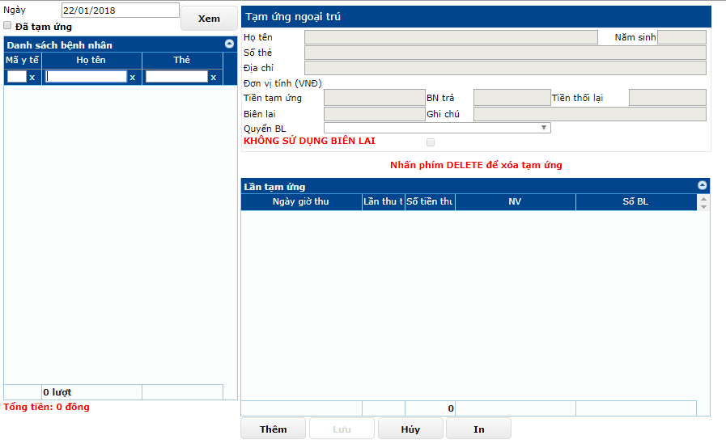

Chọn khoảng thời gian để hiển thị danh sách những bệnh nhân ngoại trú theo thời gian đó.

Để tìm kiếm bệnh nhân trong danh sách: nhập tên bệnh nhân cần tìm vào ô “**Họ và tên**”

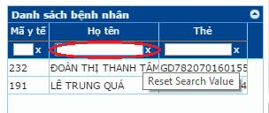

Click chuột vào tên bệnh nhân cần chọn trên danh sách để xem thông tin.

Click vào nút “**Thêm**” để thêm lần tạm ứng mới cho bệnh nhân đang chọn. Điền thông tin cần thiết, kiểm tra lại thông tin đã nhập, rồi chọn nút “**Lưu**” để hoàn thành quá trình thêm mới. Hoặc bấm “**Hủy**” để hủy quá trình thêm.

Để sửa thông tin lần tạm ứng, click chuột vào lần tạm ứng đó -> Chọn nút “**Sửa**” để sửa thông tin. Kiểm tra lại thông tin đã nhập, rồi chọn nút “**Lưu**” để hoàn thành quá trình sửa. Hoặc bấm “**Hủy**” để hủy quá trình sửa.

Để xóa một lần tạm ứng, click chuột vào lần tạm ứng muốn xóa, bấm phím **Delete** trên bàn phím, rồi chọn “**Tiếp tục**” để xác nhận muốn xóa. Hoặc bấm “**Hủy**” nếu muốn hủy xóa.

In phiếu tạm ứng bằng cách click chuột vào dòng tạm ứng muốn in, rồi chọn nút “**In**” để tạo bảng in cho phiếu tạm ứng.

### 5.1.3. Kiểm tra bảng kê chi phí

Sau khi đăng nhập, ta vào menu Chọn “**Viện phí”** **“Kiểm tra bảng kê chi phí”.**

**Truy cập theo đường dẫn: /web_his/kiemtrabangke**



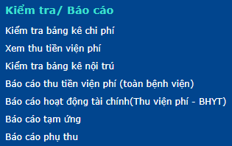

Kiểm tra thiết lập khoa phòng: để thay đổi phòng, ta vào menu Chọn “**Hệ thống”**  **“Thiết lập phòng”.**



(1) Danh sách bệnh nhân BHYT

- (1) Chọn từ ngày đến ngày.

- (1) Chọn khoa: Khoa khám bệnh (Ngoại trú).

- (1) Check **“Đã in bảng kê”:** Hiển thị danh sách BN đã in bảng kê chi phí.

Thao tác chọn 01 BN  (2) Hiển thị thông tin BN, (3) Bảng kê chi phí khám chữa bệnh.

(2) Các nút thao tác:

* In bảng kê/In BK (không footer): In bảng kê chi phí, in toa thuốc cho BN.
* In toa thuốc: In toa thuốc cho BN.
* In bảng kê (BHYT - KBHYT): In bảng kê chi phí BHYT và Không BHYT.
* In bảng kê KBHYT: Chỉ in bảng kê Không BHYT.
* In bảng kê gói DV: Chỉ in bảng kê các gói Dịch vụ CLS.
* Cập nhật công khám hội chuẩn: Cập nhật công khám hội chuẩn cho BN.
* Chuyển KBHYT/BHYT: Chuyển đổi đối tượng khám DV, khám BHYT cho BN.

(2) BHYT chi, BN trả (BN vượt cận)

(2) Thông tin đồng bộ với cổng BHXH: SL gửi 917 hoặc SL gửi 4210 (Đếm số lần gửi hồ sơ BN theo **917/4210**).

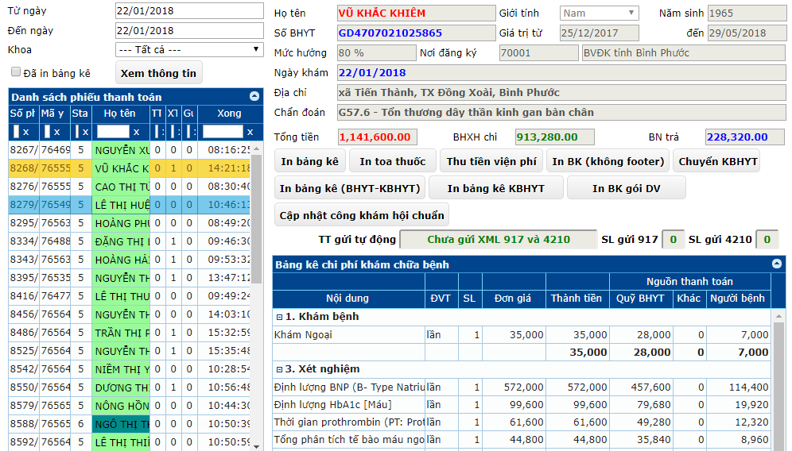

Các chức năng trong phần Kiểm tra bảng kê chi phí:

Chọn 01 BN trong “Danh sách phiếu thanh toán”  Click-phải BN

* **Sẵn sàng thanh toán**: Sẵn sàng thanh toán cho bệnh nhân.
* **Xuất file XML 917 – 4210**: Xuất file xml để đồng bộ VAS lên cổng BHXH.
* **Phiếu có thể sai sót/ phiếu sai sót**: Cập nhật những phiếu sai không hiển thị trên báo cáo và không đồng bộ lên cổng.
* **Cập nhật thông tin hành chính**

Chọn nút **“Sửa”** Chỉnh sửa, cập nhật các thông tin phía dưới của BN như: năm sinh, Dịch vụ khám, ICD, Bệnh phụ, …chọn nút **“Lưu”.**

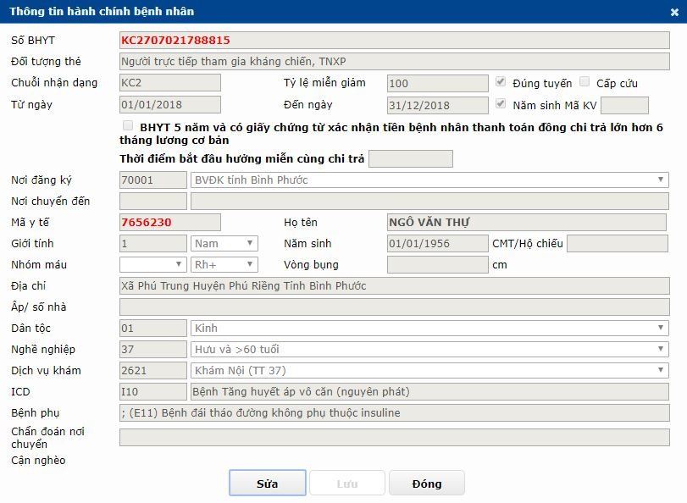

* **Cập nhật cận lâm sàng**: Thêm mới/Cập nhật chỉ định Cận lâm sàng cho BN.
* **Cập nhật ngày tiếp nhận khám bệnh**: chức năng chuyển ngày tiếp nhận *(Ngày tiếp nhận cập nhật phải sau ngày thanh toán)*  nhập ngày khám **<** ngày hoàn tất  giờ tiếp nhận **<** giờ khám bệnh **<** giờ hoàn tất khám bệnh.
* **Cập nhật ngày thanh quyết toán BHYT** **>** Ngày tiếp nhận: chức năng chuyển ngày thanh toán, nhập “Ngày/giờ thanh toán mới  chọn “Cập nhật”.
* **Cập nhật ngày bệnh nhân thanh toán viện phí** **>** Ngày thanh quyết toán BHYT **>** Ngày tiếp nhận *(ràng buộc Viện phí BHYT phải chưa thanh toán)* : chức năng chuyển ngày thanh toán viện phí BHYT, nhập “Ngày/giờ thanh toán mới”  chọn “Cập nhật”.
* **Chỉnh sửa tiền chuyển phòng**: chọn cập nhật tiền công khám khi chuyển phòng.
* **Không cho chỉnh sửa thông tin bệnh nhân/ Mở khóa chỉnh sửa thông tin bệnh nhân**: Thao tác khóa / mở chỉnh sửa thông tin BN.
* **In bảng kê miễn phí (BH 100%)**: thao tác in bảng kê miễn phí.

##### 5.1.3.1 Chuyển đổi đối tượng khám BHYT thành đối tượng khám Dịch vụ

Sau khi đăng nhập, ta vào menu Chọn “**Viện phí”** **“Kiểm tra bảng kê chi phí”.**

**Truy cập theo đường dẫn: /web_his/kiemtrabangke**

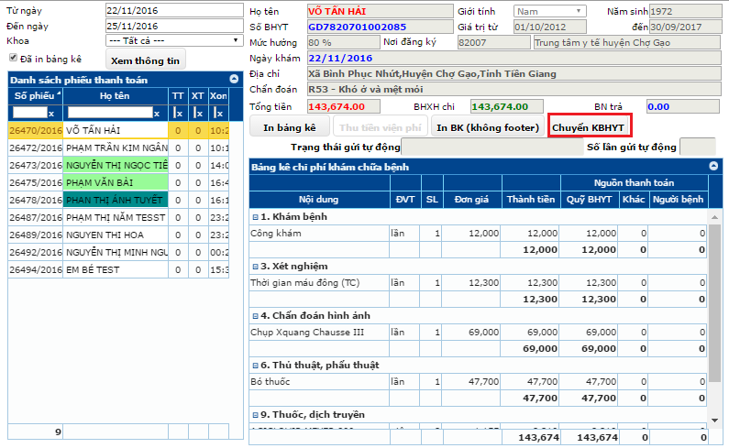

Sử dụng trong form kiểm tra bảng kê bảo hiểm:

Chọn bệnh nhân

Chọn vào nút “Chuyển KBHYT”

Chọn tiêu chí chuyển đổi:

Chuyển bệnh nhân từ có BHYT sang không BHYT và tất cả các dịch vụ theo

Chỉ chuyển tất cả các dịch vụ không chuyển bệnh nhân (chuyển từ có BHYT sang không BHYT)

Chỉ chuyển dịch vụ được chọn không chuyển bệnh nhân (chuyển từ có BHYT sang không BHYT): check chọn vào những DVKT – CLS muốn chuyển đổi.

Chỉ chuyển tất cả dịch vụ không chuyển bệnh nhân (chuyển từ không BHYT sang có BHYT)

Chỉ chuyển dịch vụ được chọn không chuyển bệnh nhân (chuyển từ không BHYT sang có BHYT): check chọn vào những DVKT – CLS muốn chuyển đổi.

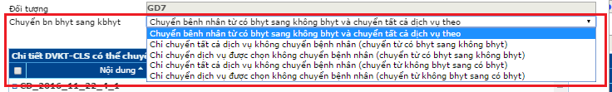

Nhấn nút “Chuyển sang KBHYT”

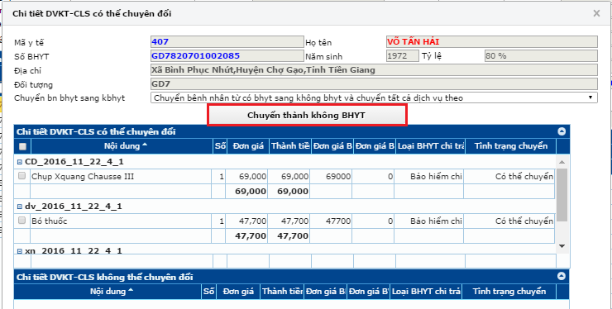

Hệ thống sẽ kiểm tra hộp lệ để chuyển không (Điều kiên hợp lệ là chưa thanh toán bất cứ dịch vụ nào cả, và không có ra thuốc trong các nghiệp vụ ngoài nghiệp vụ toa mua tại quầy)

Hệ thống sẽ trả lại thông báo thành công hoặc thất bại

Sau khi chuyển thành công yêu cẩu kiểm tra lại những thông tin nhứ sau:

Những dịch vụ có được chuyển sang đúng chưa. Nếu chuyển đối tượng thì thông tin có chính xác chưa. Có bắt lỗi đầy các trường hợp cần thiết chưa. Trong quá trình chuyển đổi có bị sai sót ảnh hưởng tơi các chỉ định khác không. Sau khi chuyển quá trình thanh toán có đúng với đối tượng đó chưa. Bảng kê có ra chính xác có thông tin khám bệnh theo đối tượng đó không.

### 5.1.4. Xác nhận viện phí

Sau khi đăng nhập, ta vào menu Chọn “**Viện phí”** **“Xác nhận viện phí”.**

**Truy cập theo đường dẫn: /web_his/kiemtrabangke_khongrangbuoc**



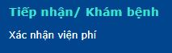

Kiểm tra thiết lập khoa phòng: để thay đổi phòng, ta vào menu Chọn “**Hệ thống”**  **“Thiết lập phòng”.**



(1) Danh sách bệnh nhân BHYT

- (1) Chọn từ ngày đến ngày: Ngày xem bảng kê chi phí.

- (1) Check “Đã in bảng kê”: Những BN đã in bảng kê

- (1) Nút thao tác: Xem thông tin hiển thị trên **“Danh sách phiếu thanh toán”.**

Thao tác chọn 01 BN  (2) Hiển thị thông tin BN, (3) Bảng kê chi phí khám chữa bệnh.

(2) Các nút thao tác:

* Xác nhận lãnh dược: Xác nhận xuất dược cho BN.
* Xác nhận CLS: Xác nhận CLS của BN chuyển sang trạng thái “Đã thực hiện”.
* In bảng kê/ In bảng kê không footer: In bảng kê chi phí cho BN.

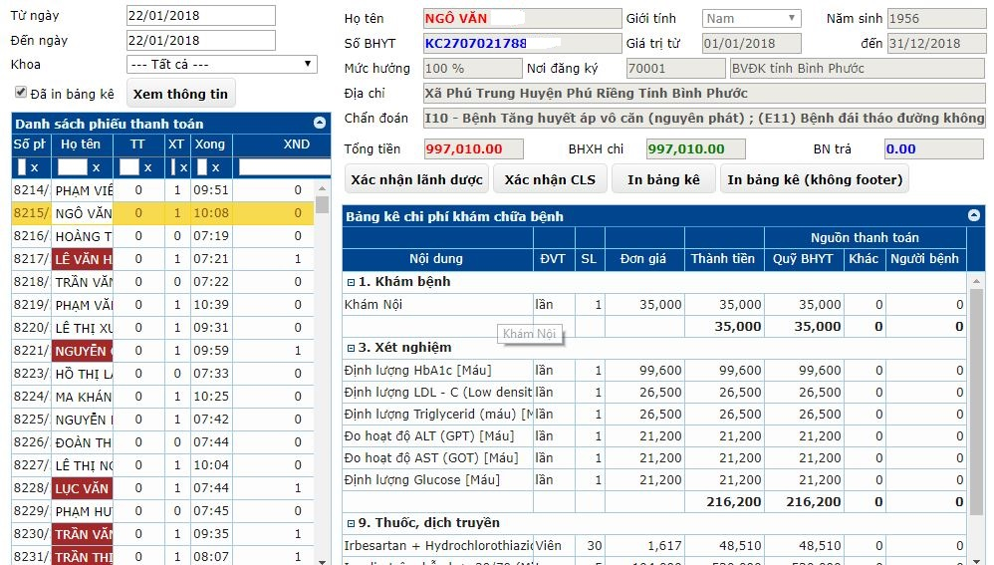

Các chức năng trong phần xác nhận viện phí:

Chọn 01 BN trong “Danh sách phiếu thanh toán”  Click-phải BN

* Sẵn sàng thanh toán: Sẵn sàng thanh toán cho bệnh nhân.
* Phiếu có thể sai sót/ phiếu sai sót: Cập nhật những phiếu sai không hiển thị trên báo cáo và không đồng bộ lên cổng.
* Cập nhật thông tin hành chính

Chọn nút **“Sửa”** Chỉnh sửa, cập nhật các thông tin phía dưới của BN như: năm sinh, Dịch vụ khám, ICD, Bệnh phụ, …chọn nút **“Lưu”.**



* Cập nhật ngày thanh toán: chức năng chuyển ngày thanh toán, chọn “Ngày thanh toán mới”  chọn “Cập nhật”.

### 5.1.5. Viện phí không BHYT

Sau khi đăng nhập thành công, vào menu **Viện phí -> Viện phí không BHYT**

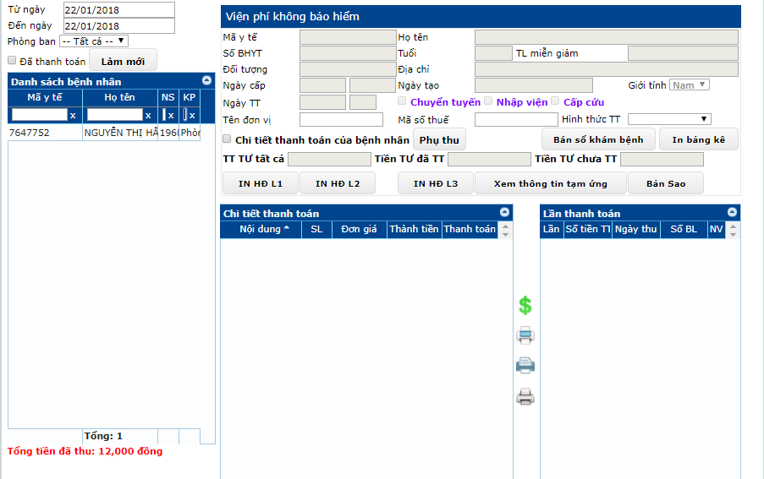

Chọn ngày cần báo cáo.

Tùy chọn những bệnh nhân đã thah toán hoặc chưa thanh toán bằng cách check vào ô “Đã thanh toán” hoặc ngược lại.

Click nút “**Làm mới**” để xem danh sách.

Tìm kiếm bệnh nhân từ danh sách bằng cách nhập họ tên bệnh nhân vào ô “Họ tên”.

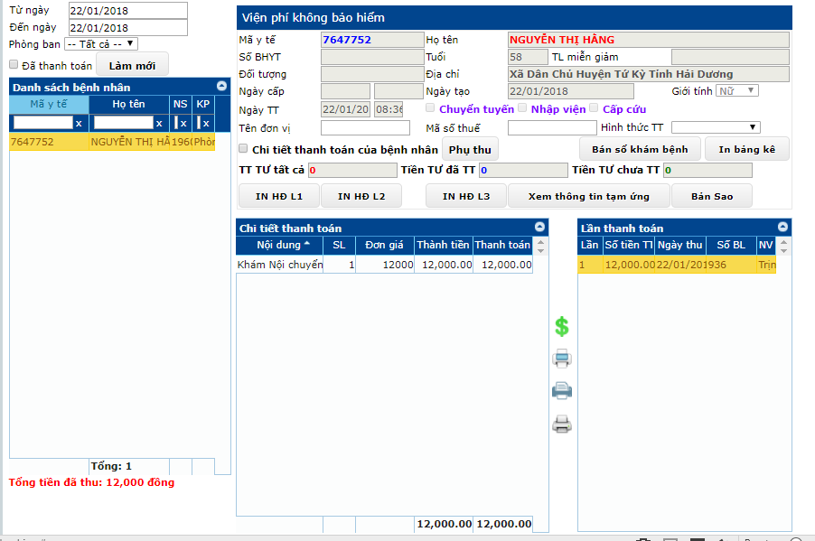

Click vào bệnh nhân cần thanh toán, xem thông tin.

Click vào biểu tượng  để in phiếu thu tiền lần thanh toán.

Click vào biểu tượng ****để in biên lai (in kim 3 liên).

Click vào biểu tượng để in hóa đơn bán hàng.

Click vào biểu tượng  để thực hiện thanh toán.

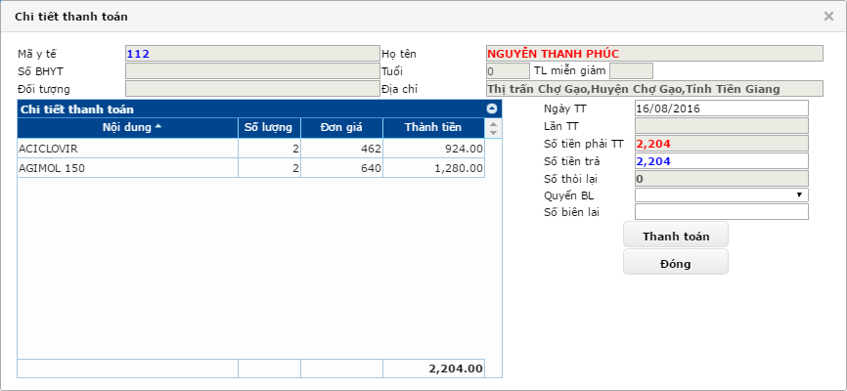

Có thể tùy chọn lại ngày thanh toán ở dòng “Ngày TT”.

Click nút “**Thanh toán**” để hoàn thành thanh toán. Hoặc click nút “**Đóng**” để hủy quá trình thanh toán.

## 5.2. BA Ngoại trú

### 5.2.1. Viện phí BA ngoại trú

Sau khi đăng nhập thành công, vào menu **Viện phí -> Viện phí BA ngoại trú**

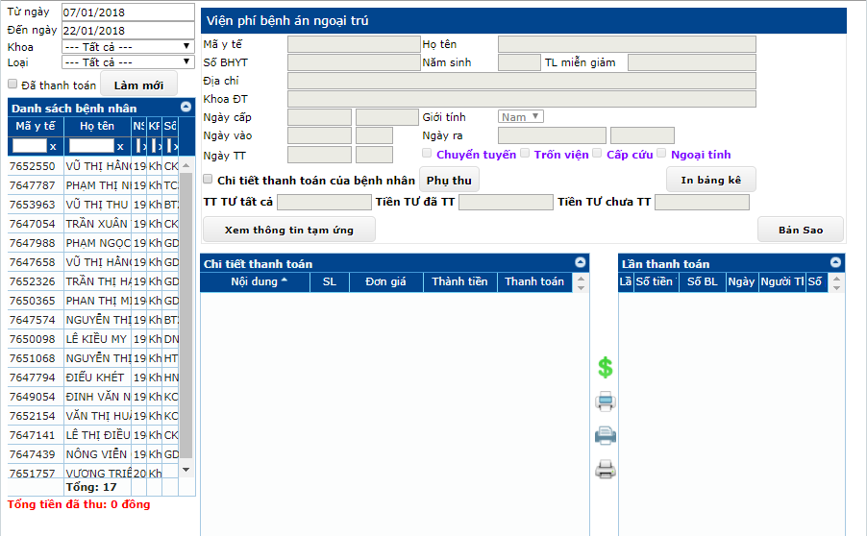

Chọn khoảng thời gian cần báo cáo.

Tùy chọn những bệnh nhân đã thah toán hoặc chưa thanh toán bằng cách check vào ô “Đã thanh toán” hoặc ngược lại.

Click nút “**Làm mới**” để xem danh sách.

Tìm kiếm bệnh nhân từ danh sách bằng cách nhập họ tên bệnh nhân vào ô “Họ tên”.

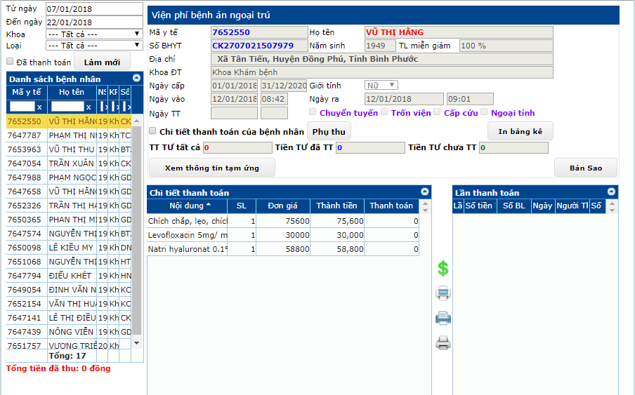

Click vào bệnh nhân cần thanh toán, xem thông tin.

Click vào biểu tượng  để in phiếu thu tiền lần thanh toán.

Click vào biểu tượng ****để in biên lai (in kim 3 liên).

Click vào biểu tượng để in hóa đơn bán hàng.

Click vào biểu tượng  để thực hiện thanh toán.

Có thể tùy chọn lại ngày thanh toán ở dòng “Ngày TT”.

Click nút “**Thanh toán**” để hoàn thành thanh toán. Hoặc click nút “**Đóng**” để hủy quá trình thanh toán.

### 5.2.2. Tạm ứng BA ngoại trú

Sau khi đăng nhập thành công, vào menu **Viện phí -> Tạm ứng nội trú**

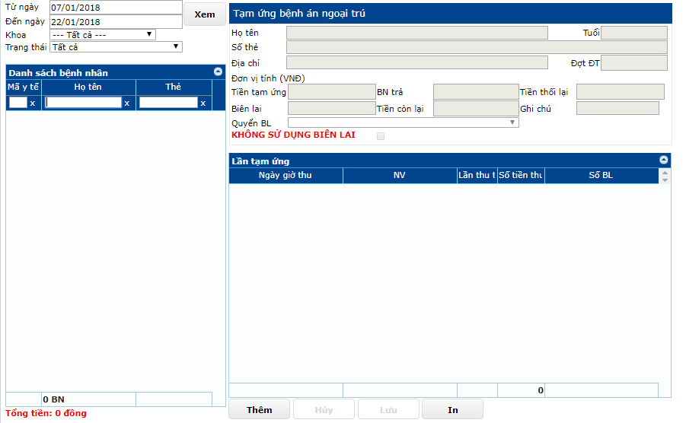

Chọn khoảng thời gian để hiển thị danh sách những bệnh nhân theo thời gian đó. Chọn nút “**Xem**” để hiển thị danh sách.

Để tìm kiếm bệnh nhân trong danh sách: nhập tên bệnh nhân cần tìm vào ô “**Họ và tên**”



Click chuột vào tên bệnh nhân cần chọn trên danh sách để xem thông tin:

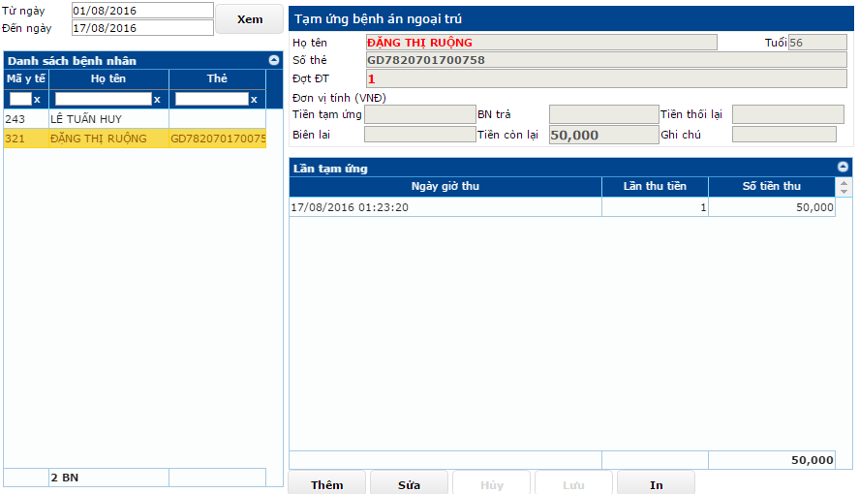

Click vào nút “**Thêm**” để thêm lần tạm ứng mới cho bệnh nhân đang chọn. Điền thông tin cần thiết, kiểm tra lại thông tin đã nhập, rồi chọn nút “**Lưu**” để hoàn thành quá trình thêm mới. Hoặc bấm “**Hủy**” để hủy quá trình thêm.

Để sửa thông tin lần tạm ứng, click chuột vào lần tạm ứng đó -> Chọn nút “**Sửa**” để sửa thông tin. Kiểm tra lại thông tin đã nhập, rồi chọn nút “**Lưu**” để hoàn thành quá trình sửa. Hoặc bấm “**Hủy**” để hủy quá trình sửa.

Để xóa một lần tạm ứng, click chuột vào lần tạm ứng muốn xóa, bấm phím **Delete** trên bàn phím, rồi chọn “**Tiếp tục**” để xác nhận muốn xóa. Hoặc bấm “**Hủy**” nếu muốn hủy xóa.

In phiếu tạm ứng bằng cách click chuột vào dòng tạm ứng muốn in, rồi chọn nút “**In**” để tạo bảng in cho phiếu tạm ứng.

### 5.2.3. Kiểm tra bảng kê BA ngoại trú

Sau khi đăng nhập thành công, vào menu chọn “Viện phí” 🡪 “Kiểm tra bảng kê BANT”

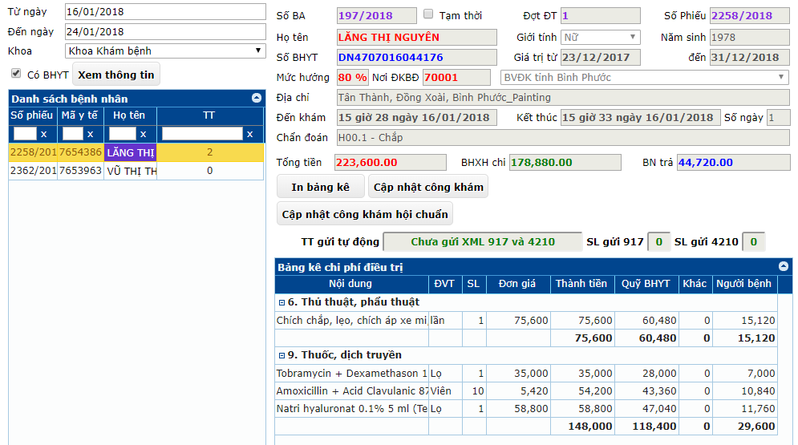

Chọn khoảng thời gian “Từ ngày”, “Đến ngày”

Chọn “Khoa”: Khoa Nhi, Khoa Nội, Khoa Ngoại, …

Check “Có BHYT”: Hiển thị danh sách bệnh nhân BHYT/KBHYT

Các thông tin bệnh nhân nội trú báo gồm: Số BA, Số BA (tạm thời), Đợt điều trị, số phiếu, họ tên, ngày khám, ngày hoàn tất khám, chuẩn đoán ...

“Bảng kê chi phí điều trị” của BN BANT

Thông tin đồng bộ cổng GĐ BHXH:

“SL gửi 917”: Số lần gửi hồ sơ bệnh nhân theo 917

“SL gửi 4210”: Số lần gửi hồ sơ bệnh nhân theo 4210

Các nút thao tác:

Chọn nút “Cập nhật công khám”: Thao tác thay đổi công khám cho bệnh nhận. Chọn “phòng ban” và chọn” dịch vụ khám”. Các nút thao tác: Cập nhật, Đóng.

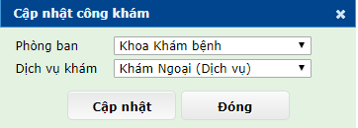

Chọn nút “Cập nhật công khám hội chuẩn”: Tháo tác cập nhật công khám hội chuẩn cho bệnh nhân.

Chọn nút “In bảng kê”: In bảng kê chi phí nội trú cho bệnh nhân. Chọn đợt điều trị (1, 2, …).

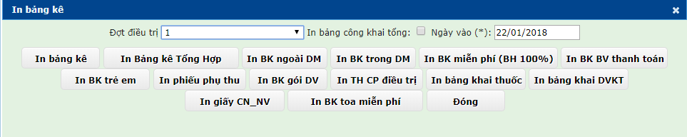

Các nút thao tác:

* Chọn nút “In bảng kê”
* Chọn nút “In bảng kê tổng hợp”
* Chọn nút “In bảng kê ngoài danh mục”
* Chọn nút “In bảng kê trong danh mục”
* Chọn nút “In bảng kê miễn phí 100%”
* Chọn nút “In bảng kê bệnh viện thanh toán”
* Chọn nút “In bảng kê trẻ em”
* Chọn nút “In phiếu phụ thu”
* Chọn nút “In bảng kê gói dịch vụ”
* Chọn nút “In tổng hợp chi phí điều trị”
* Chọn nút “In bảng khai thuốc”
* Chọn nút “In bảng khai DVKT”
* Chọn nút “In giấy chuyển viện nhập viện”
* Chọn nút “In bảng kê toan miễn phí”

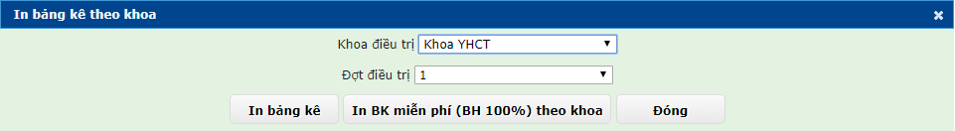

Chọn nút “In bảng kê theo khoa”: In bảng kê chi phí theo từng khoa nếu bệnh nhân có chuyển khoa. Chọn “Khoa điều trị”, chọn “Đợt điều trị”.

Các nút thao tác:

* Chọn nút “In bảng kê”
* Chọn nút “In bảng kê (BH 100%) theo khoa”.

Các chức năng trong phần Kiểm tra bảng kê chi phí:

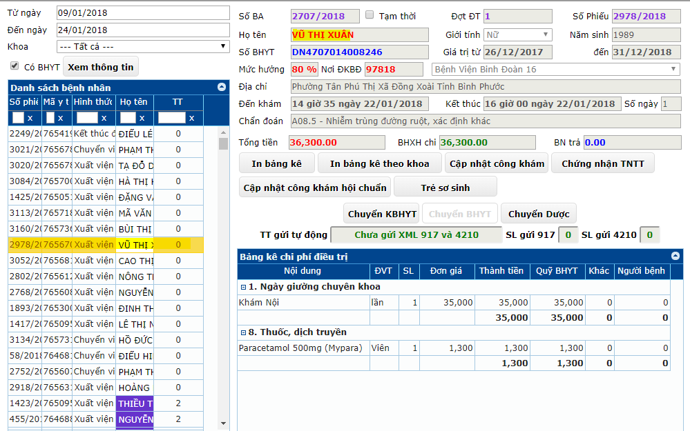

Chọn 01 BN trong “Danh sách phiếu thanh toán”  Click-phải BN

* **Sẵn sàng thanh toán**: Sẵn sàng thanh toán cho bệnh nhân.
* **Xuất file XML 917 – 4210**: Xuất file xml để đồng bộ VAS lên cổng BHXH.
* **Xác nhận đúng thông tin chuyển phòng kế toán**: Họ tên của bệnh nhân sẽ chuyển sang màu tím khi chuyển trạng thái này.
* **Cập nhật tiền ngày giường cho bệnh nhân:** Thao tác thay đổi thông tin cấp giường nội trú  chọn “Cập nhật”.

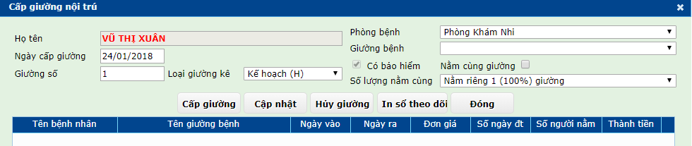

* **Phiếu có thể sai sót/ phiếu sai sót**: Cập nhật những phiếu sai không hiển thị trên báo cáo và không đồng bộ lên cổng.
* **Cập nhật thông tin hành chính**

Chọn nút **“Sửa”** Chỉnh sửa, cập nhật các thông tin phía dưới của BN như: năm sinh, Dịch vụ khám, ICD, Bệnh phụ, …chọn nút **“Lưu”.**



* **Cập nhật cận lâm sàng**: Thêm mới/Cập nhật chỉ định Cận lâm sàng cho BN.
* **Chuyển ngày báo cáo BHYT** **>** Ngày tiếp nhận: chức năng chuyển ngày thanh toán, nhập “Ngày/giờ thanh toán mới  chọn “Cập nhật”.
* **Hủy xuất viện:** Thao tác hủy xuất viện cho bệnh nhân.
* **Sửa thông tin xuất viện:**Chỉnh sửa lại thông tin xuất viện.
* **Trả phiếu lại khoa:** *Chuyển BN về form khám bệnh nỗi trú chỉnh sửa thông tin.*
* **In giấy xuất viện/giấy hẹn:** *Thao tác in giấy xuất viện, giấy hẹn*
* **Không cho chỉnh sửa thông tin bệnh nhân/ Mở khóa chỉnh sửa thông tin bệnh nhân**: Thao tác khóa / mở chỉnh sửa thông tin BN.

## 5.3. Nội trú

### 5.3.1. Viện phí nội trú

Sau khi đăng nhập thành công, vào menu **Viện phí -> Viện phí nội trú**

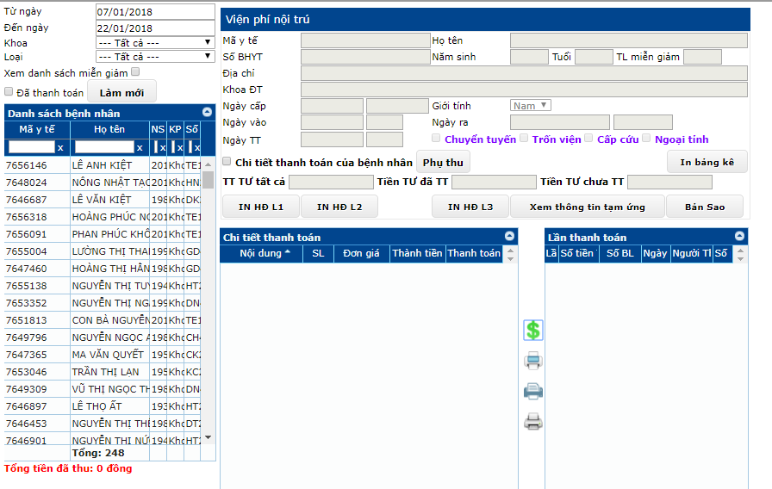

Chọn khoảng thời gian.

Tùy chọn những bệnh nhân đã thanh toán hoặc chưa thanh toán bằng cách check vào ô “Đã thanh toán” hoặc ngược lại.

Click nút “**Làm mới**” để xem danh sách.

Tìm kiếm bệnh nhân từ danh sách bằng cách nhập họ tên bệnh nhân vào ô “Họ tên”.

Click vào bệnh nhân cần thanh toán, xem thông tin.

Click vào biểu tượng  để in phiếu thu tiền lần thanh toán.

Click vào biểu tượng ****để in biên lai (in kim 3 liên).

Click vào biểu tượng để in hóa đơn bán hàng.

Click vào biểu tượng  để thực hiện thanh toán.



Có thể tùy chọn lại ngày thanh toán ở dòng “Ngày TT”.

Click nút “**Thanh toán**” để hoàn thành thanh toán. Hoặc click nút “**Đóng**” để hủy quá trình thanh toán.

### 5.3.2. Tạm ứng nội trú

Sau khi đăng nhập thành công, vào menu **Viện phí -> Tạm ứng nội trú**

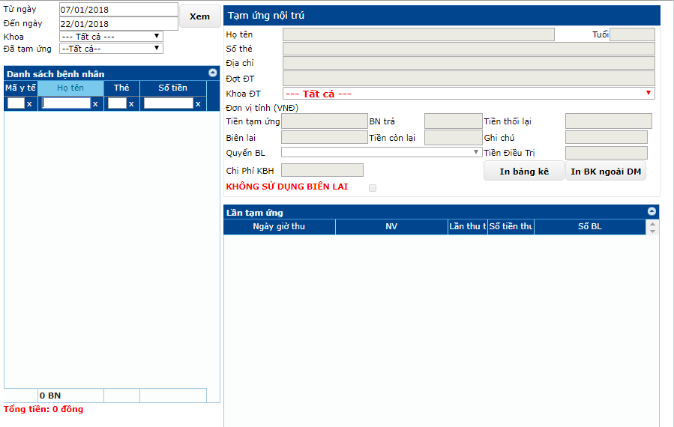

Chọn khoảng thời gian để hiển thị danh sách những bệnh nhân theo thời gian đó.

Để tìm kiếm bệnh nhân trong danh sách: nhập tên bệnh nhân cần tìm vào ô “**Họ và tên**”



Click chuột vào tên bệnh nhân cần chọn trên danh sách để xem thông tin:

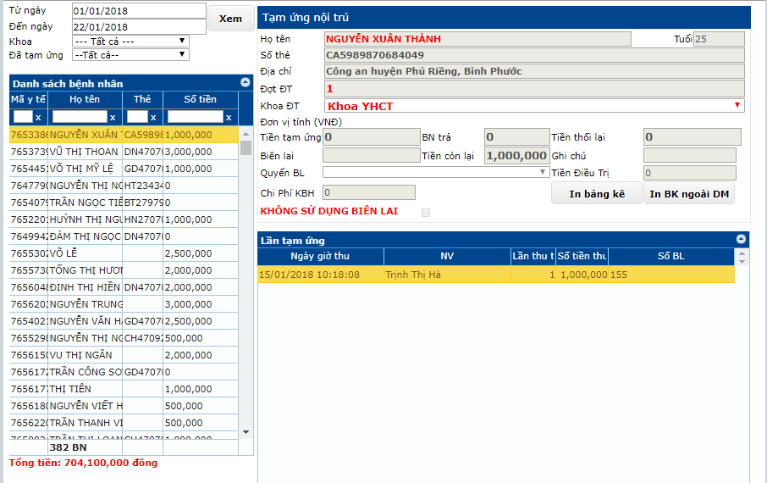

Click vào nút “**Thêm**” để thêm lần tạm ứng mới cho bệnh nhân đang chọn. Điền thông tin cần thiết, kiểm tra lại thông tin đã nhập, rồi chọn nút “**Lưu**” để hoàn thành quá trình thêm mới. Hoặc bấm “**Hủy**” để hủy quá trình thêm.

Để sửa thông tin lần tạm ứng, click chuột vào lần tạm ứng đó -> Chọn nút “**Sửa**” để sửa thông tin. Kiểm tra lại thông tin đã nhập, rồi chọn nút “**Lưu**” để hoàn thành quá trình sửa. Hoặc bấm “**Hủy**” để hủy quá trình sửa.

Để xóa một lần tạm ứng, click chuột vào lần tạm ứng muốn xóa, bấm phím **Delete** trên bàn phím, rồi chọn “**Tiếp tục**” để xác nhận muốn xóa. Hoặc bấm “**Hủy**” nếu muốn hủy xóa.

In phiếu tạm ứng bằng cách click chuột vào dòng tạm ứng muốn in, rồi chọn nút “**In**” để tạo bảng in cho phiếu tạm ứng.

### 5.3.3. Kiểm tra bảng kê nội trú

Sau khi đăng nhập thành công, vào menu chọn “Viện phí” 🡪 “Kiểm tra bảng kê nội trú”

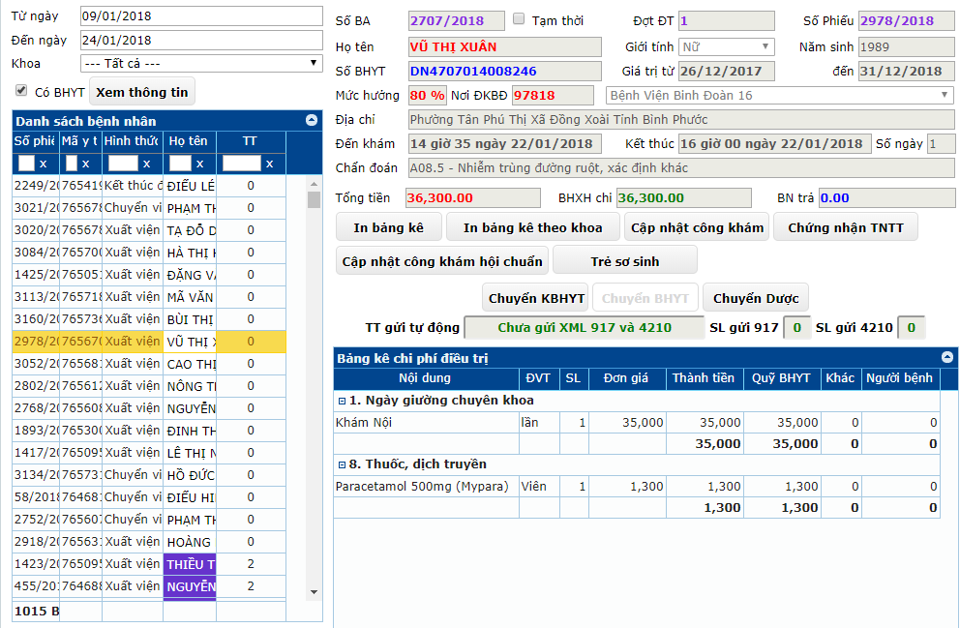

Chọn khoảng thời gian “Từ ngày”, “Đến ngày”

Chọn “Khoa”: Khoa Nhi, Khoa Nội, Khoa Ngoại, …

Check “Có BHYT”: Hiển thị danh sách bệnh nhân BHYT/KBHYT nội trú

Các thông tin bệnh nhân nội trú báo gồm: Số BA, Số BA (tạm thời), Đợt điều trị, số phiếu, họ tên, ngày khám, ngày hoàn tất khám, chuẩn đoán ...

“Bảng kê chi phí” của BN nội trú

Thông tin đồng bộ cổng GĐ BHXH:

“SL gửi 917”: Số lần gửi hồ sơ bệnh nhân theo 917

“SL gửi 4210”: Số lần gửi hồ sơ bệnh nhân theo 4210

Các nút thao tác:

Chọn nút “Cập nhật công khám”: Thao tác thay đổi công khám cho bệnh nhận. Chọn “phòng ban” và chọn” dịch vụ khám”. Các nút thao tác: Cập nhật, Đóng.



Chọn nút “Chứng nhận TNTT”: Thao tác in giấy chứng nhận tai nan thương tích cho bệnh nhận nếu trong phần khám bệnh nội trú bác sĩ có nhập phiếu này.

Chọn nút “Cập nhật công khám hội chuẩn”: Tháo tác cập nhật công khám hội chuẩn cho bệnh nhân.

Chọn nút “Chuyển KBHYT”: Chuyển thông tin khám bệnh của bệnh nhân nội trú từ Khám BHYT sang Khám dịch vụ (thu phí).

Chọn nút “Chuyển BHYT”: Chuyển thông tin khám bệnh của bệnh nhân nội trú từ Khám dịch vụ (thu phí) sang Khám BHYT (Chỉ áp dụng đối với các dịch vụ được chỉ định vừa có trong danh mục thu phí và danh mục BHYT).

Chọn nút “Chuyển dược”: Thao tác chuyển kê thuốc của bệnh nhân xuất sang một tab toa khác.

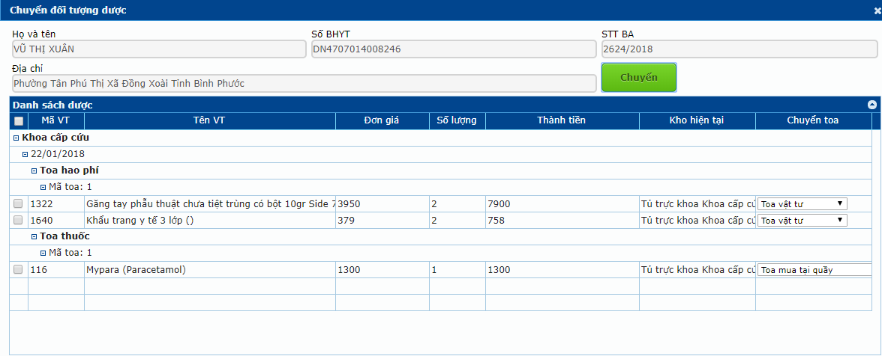

Chọn nút “In bảng kê”: In bảng kê chi phí nội trú cho bệnh nhân. Chọn đợt điều trị (1, 2, …).



Các nút thao tác:

* Chọn nút “In bảng kê”
* Chọn nút “In bảng kê tổng hợp”
* Chọn nút “In bảng kê ngoài danh mục”
* Chọn nút “In bảng kê trong danh mục”
* Chọn nút “In bảng kê miễn phí 100%”
* Chọn nút “In bảng kê bệnh viện thanh toán”
* Chọn nút “In bảng kê trẻ em”
* Chọn nút “In phiếu phụ thu”
* Chọn nút “In bảng kê gói dịch vụ”
* Chọn nút “In tổng hợp chi phí điều trị”
* Chọn nút “In bảng khai thuốc”
* Chọn nút “In bảng khai DVKT”
* Chọn nút “In giấy chuyển viện nhập viện”
* Chọn nút “In bảng kê toan miễn phí”



Chọn nút “In bảng kê theo khoa”: In bảng kê chi phí theo từng khoa nếu bệnh nhân có chuyển khoa. Chọn “Khoa điều trị”, chọn “Đợt điều trị”.

Các nút thao tác:

* Chọn nút ”In bảng kê”
* Chọn nút “In bảng kê (BH 100%) theo khoa”.

Chọn nút “Trẻ sơ sinh”: Nếu bệnh nhân là trẻ sơ sinh thì phải nhập đầy đủ thông tin trong mẫu phía dưới

* Chọn nút “Thêm”: Thêm thông tin trẻ vào DS trẻ sơ sinh 🡪 Hiển thị “Danh sách trẻ sơ sinh”.
* Cập nhật (cập nhật thông tin cho trẻ),
* Hủy (Hủy thao tác nhập)
* Xóa (Xóa thông tin cùa trẻ được chọn)
* In (in thông tin của trẻ đã được nhập).

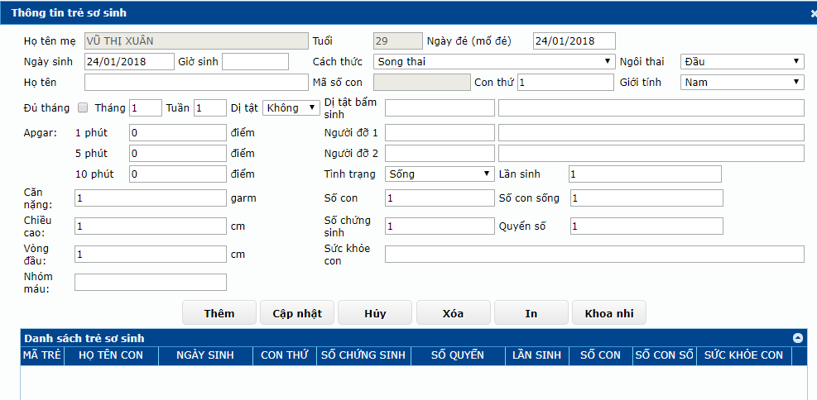

Chọn nút “Chuyển dược”: Thao tác chuyển kê thuốc của bệnh nhân xuất sang một tab toa khác.



Các chức năng trong phần Kiểm tra bảng kê chi phí:



Chọn 01 BN trong “Danh sách phiếu thanh toán”  Click-phải BN

* **Sẵn sàng thanh toán**: Sẵn sàng thanh toán cho bệnh nhân.
* **Xuất file XML 917 – 4210**: Xuất file xml để đồng bộ VAS lên cổng BHXH.
* **Xác nhận đúng thông tin chuyển phòng kế toán**: Họ tên của bệnh nhân sẽ chuyển sang màu tím khi chuyển trạng thái này.
* **Cập nhật tiền ngày giường cho bệnh nhân:** Thao tác thay đổi thông tin cấp giường nội trú  chọn “Cập nhật”.



* **Phiếu có thể sai sót/ phiếu sai sót**: Cập nhật những phiếu sai không hiển thị trên báo cáo và không đồng bộ lên cổng.
* **Cập nhật thông tin hành chính**

Chọn nút **“Sửa”** Chỉnh sửa, cập nhật các thông tin phía dưới của BN như: năm sinh, Dịch vụ khám, ICD, Bệnh phụ, …chọn nút **“Lưu”.**



* **Cập nhật cận lâm sàng**: Thêm mới/Cập nhật chỉ định Cận lâm sàng cho BN.
* **Chuyển ngày báo cáo BHYT** **>** Ngày tiếp nhận: chức năng chuyển ngày thanh toán, nhập “Ngày/giờ thanh toán mới  chọn “Cập nhật”.
* **Chuyển ngày báo cáo thanh toán viện phí** **>** Ngày thanh quyết toán BHYT **>** Ngày tiếp nhận *(ràng buộc Viện phí nội trú BHYT phải chưa thanh toán)* : chức năng chuyển ngày thanh toán viện phí BHYT, nhập “Ngày/giờ thanh toán mới”  chọn “Cập nhật”.
* **Hủy xuất viện:** Thao tác hủy xuất viện cho bệnh nhân.
* **Sửa thông tin xuất viện:**Chỉnh sửa lại thông tin xuất viện.
* **Trả phiếu lại khoa:** *Chuyển BN về form khám bệnh nỗi trú chỉnh sửa thông tin.*
* **In giấy xuất viện/giấy hẹn:** *Thao tác in giấy xuất viện, giấy hẹn*
* **Không cho chỉnh sửa thông tin bệnh nhân/ Mở khóa chỉnh sửa thông tin bệnh nhân**: Thao tác khóa / mở chỉnh sửa thông tin BN.

##### 5.1.3.1 Chuyển đổi đối tượng khám BHYT thành đối tượng khám Dịch vụ

Sau khi đăng nhập, ta vào menu Chọn “**Viện phí”** **“Kiểm tra bảng kê nội trú”.**

**Truy cập theo đường dẫn: /web_his/kiemtrabangkenoitru**

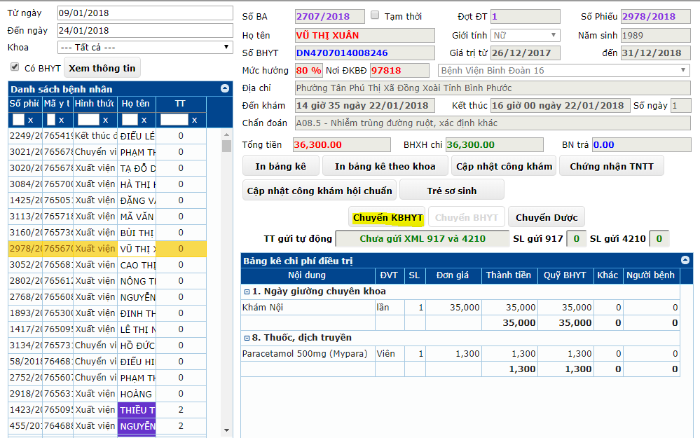

Sử dụng trong form “Danh sách bệnh nhận”:

Chọn bệnh nhân

Chọn vào nút “Chuyển KBHYT”

Chọn tiêu chí chuyển đổi:

Chuyển bệnh nhân từ có BHYT sang không BHYT và tất cả các dịch vụ theo

Chỉ chuyển tất cả các dịch vụ không chuyển bệnh nhân (chuyển từ có BHYT sang không BHYT)

Chỉ chuyển dịch vụ được chọn không chuyển bệnh nhân (chuyển từ có BHYT sang không BHYT): check chọn vào những DVKT – CLS muốn chuyển đổi.

Chỉ chuyển tất cả dịch vụ không chuyển bệnh nhân (chuyển từ không BHYT sang có BHYT)

Chỉ chuyển dịch vụ được chọn không chuyển bệnh nhân (chuyển từ không BHYT sang có BHYT): check chọn vào những DVKT – CLS muốn chuyển đổi.



Nhấn nút “Chuyển sang KBHYT”



Hệ thống sẽ kiểm tra hộp lệ để chuyển không (Điều kiên hợp lệ là chưa thanh toán bất cứ dịch vụ nào cả, và không có ra thuốc trong các nghiệp vụ ngoài nghiệp vụ toa mua tại quầy)

Hệ thống sẽ trả lại thông báo thành công hoặc thất bại

Sau khi chuyển thành công yêu cẩu kiểm tra lại những thông tin nhứ sau:

Những dịch vụ có được chuyển sang đúng chưa. Nếu chuyển đối tượng thì thông tin có chính xác chưa. Có bắt lỗi đầy các trường hợp cần thiết chưa. Trong quá trình chuyển đổi có bị sai sót ảnh hưởng tơi các chỉ định khác không. Sau khi chuyển quá trình thanh toán có đúng với đối tượng đó chưa. Bảng kê có ra chính xác có thông tin khám bệnh theo đối tượng đó không.

### 5.3.4. Phiếu thu viện phí

Sau khi đăng nhập thành công, vào menu **Viện phí -> phiếu thu viện phí**



Chọn ngày lập phiếu

Chọn nút “Hiển thị” hoặc “Xuất Excel” để tải về phiếu thu viện phí bằng bản pdf hoặc bản Excel.

## 5.4. Thống kê báo cáo TH viện phí

### 5.4.1. Xem thu tiền viện phí

Sau khi đăng nhập thành công, vào menu chọn “Báo cáo” 🡪 “Báo cáo danh sách thu tiền của nhân viên”

Chọn khoảng số hóa đơn cần xuất “Từ số”, “Đến số”. Chọn đối tượng BHYT, KBHYT, Đối thu BHYT

Chọn khoảng thời gian gian “Từ ngày”, “Đến ngày”. Chọn đối tượng BHYT, KBHYT, Đối thu BHYT

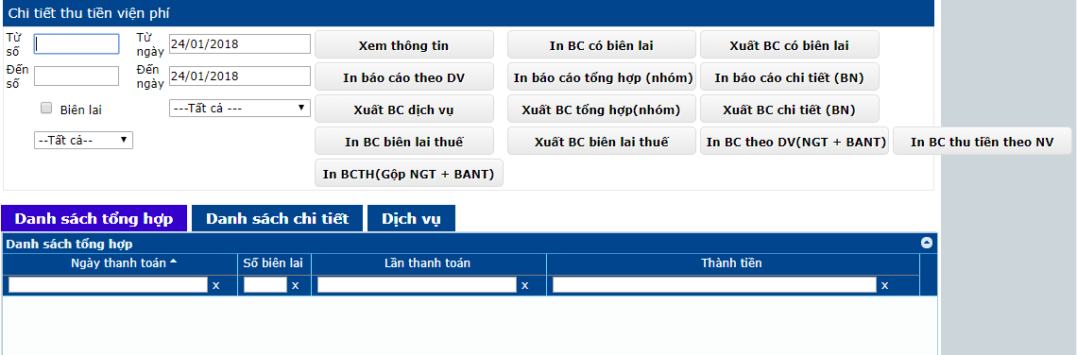

Các nút thao tác:

Chọn nút “Xem thông tin”

Phần “Danh sách tổng hợp”

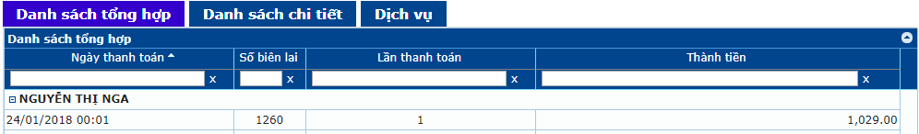

Phần “Danh sách chi tiết”

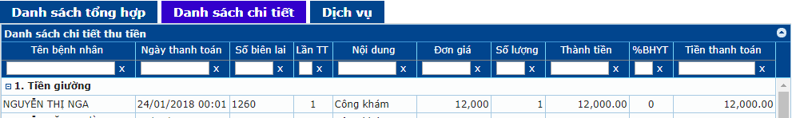

Phần “Dịch vụ”

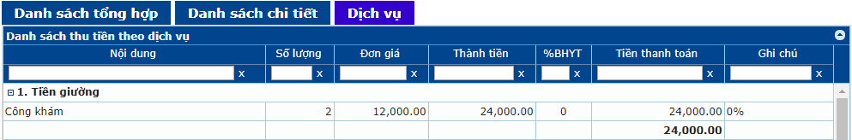

Chọn nút “In BC có biên lai”: Thao tác in báo cáo có biên lai

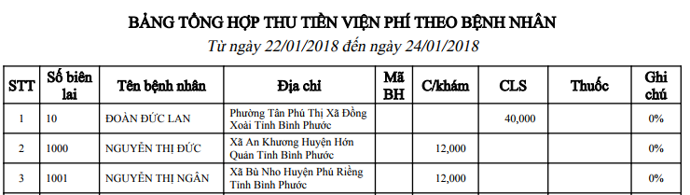

Chọn nút “Xuất BC có biên lai”: Thao tác xuất XLS báo cáo có biên lai

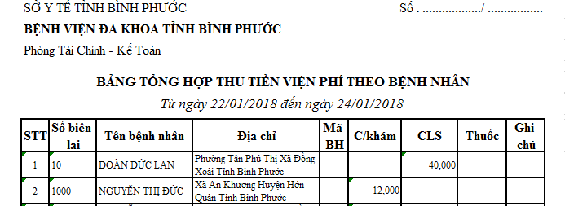

Chọn nút “In báo cáo theo dịch vụ”: Thao tác in báo cáo theo loại dịch vụ

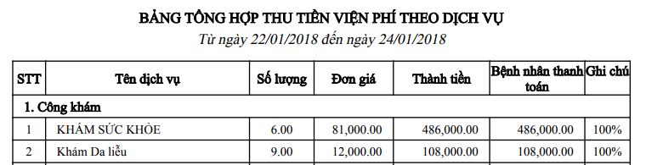

Chọn nút “In báo cáo tổng hợp nhóm”: Thao tác in báo cáo tổng hợp theo nhóm

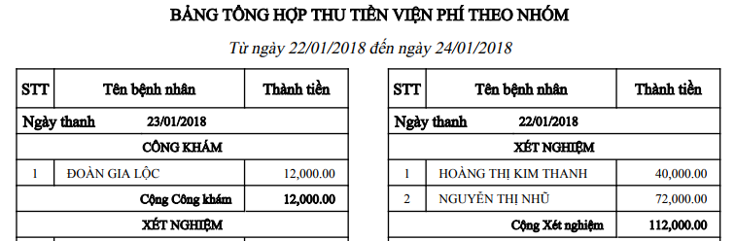

Chọn nút “In báo cáo chi tiết bệnh nhân”: Thao tác in báo cáo chi tiết của bệnh nhân

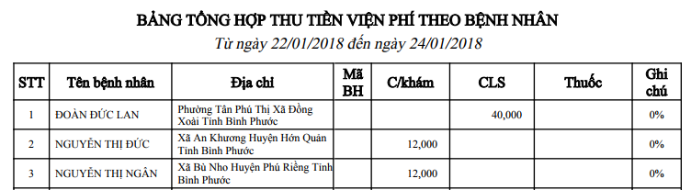

Chọn nút “Xuất BC dịch vụ”: Thao tác xuất XLSbáo cáo dịch vụ

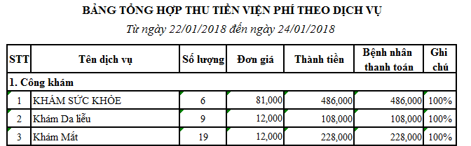

Chọn nút “Xuất BC tổng hợp nhóm”: Thao tác xuất XLS báo cáo tổng hợp nhóm

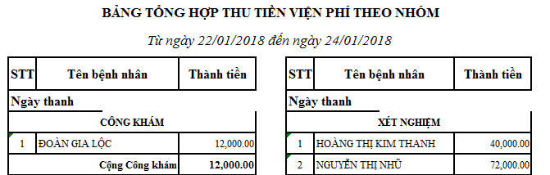

Chọn nút “Xuất BC chi tiết”: Thao tác xuất báo cáo chi tiết

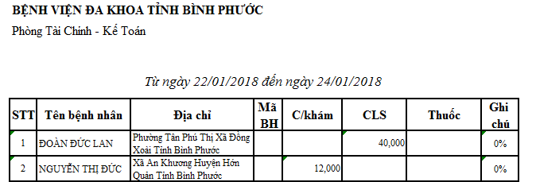

Chọn nút “In BC biên lai thuế”: Thao tác in báo cáo biên lai thuế và chỉ xuất Ngoại trú riếng, Nội trú riêng

Chọn nút “Xuất BC biên lai thuế”: Thao tác xuất báo cáo biên lai thuế và chỉ xuất Ngoại trú riếng, Nội trú riêng

Chọn nút “In BC theo DV (NGT + BANT)”: Thao tác in báo cáo theo dịch vụ bao gồm ngoại trú và bệnh án ngoại trú.

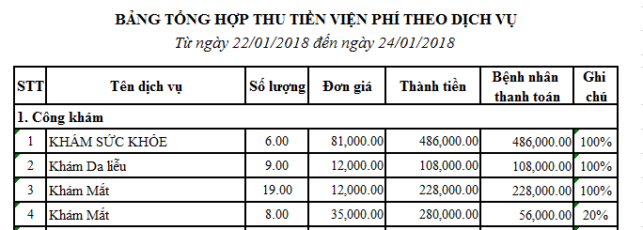

Chọn nút “In BC thu tiền theo NV”: Thao tác in báo cáo thu tiền theo nhân viên

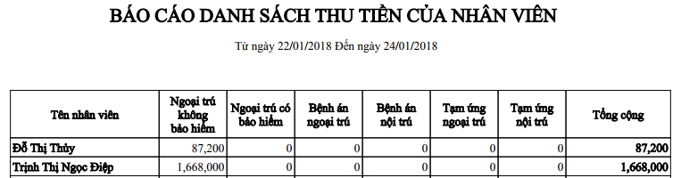

Chọn nút “In BCTH (Gộp NGT + BANT)”: Thao tác in báo cáo tổng hợp bao gồm ngoại trú và bệnh án ngoại trú

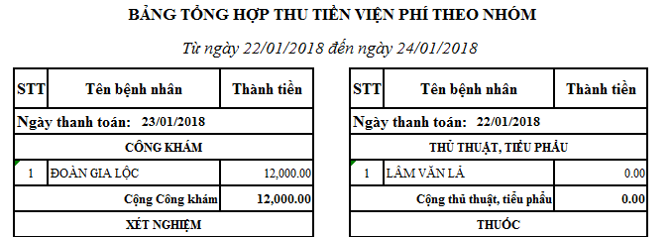

### 5.4.2. Thanh toán thất thu

Sau khi đăng nhập thành công, vào menu Viện phí -> Thanh toán thất thu

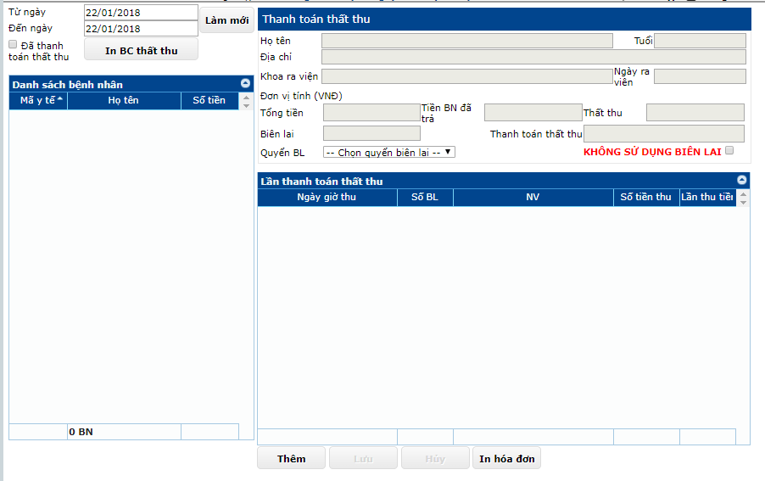

Để thực hiện thanh toán thất thu, thực hiện theo các bước sau:

Bước 1: Chọn khoảng thời gian ô (1), sau đó nhấn nút “Làm mới”.

Bước 2: Tiến đến ô (2) Tab “Danh sách bệnh nhân” để xem những bệnh nhân cần thanh toán thất thu, sau đó nhấp chuột trái vào tên một bệnh nhân cần thanh toán.

Bước 3: Tiến đến ô (3) Tab “Thanh toán thất thu” để xem thông tin bệnh nhân cần thanh toán thất thu, điền số tiền thanh toán thất thu vào ô (4) , chọn quyển biên

lai

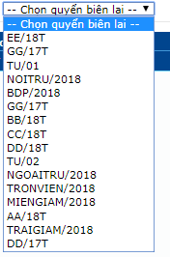

Bước 4: Nhấn nút “Thêm” để thực hiện thanh toán hoặc nhấn nút “Hủy” để hủy thanh toán hoặc nhấn nút “Lưu” để lưu lại thông tin cần thanh toán hoặc nhấn nút “In hóa đơn”.

### 5.4.3. Hoàn trả dư nợ

Sau khi đăng nhập thành công, vào menu chọn “Viện phí” 🡪 “Hoàn trả dư nợ”

Chọn khoảng thời gian “Từ ngày”, “Đến ngày”

Check “Đã hoàn trả dư nợ”: hiển thị danh sách bệnh nhận đã hoàn trả dư nợ.

Các nút thao tác:

Chọn nút “In BC dư nợ”: Thao tác in báo cáo dư nợ hiển thị “Danh sách bệnh nhân”.

Chọn nút “Hoàn trả”: Thao tác hoàn trả dư nợ áp dụng cho bệnh nhân được chọn.

Chọn nút “Hủy”: Thao tác hủy.

Chọn nút “In hóa đơn”: In hóa đơn phiếu dư nợ.

Qui trình thực hiện: Chọn 01 BN trong “Danh sách bệnh nhân” 🡪 sang phần “Hoàn trả dư nợ” 🡪 Chọn “Quyển biên lại” 🡪“Hoàn trả” hoặc “Hủy” hoàn trả dư nợ 🡪 Xong chọn “In hóa đơn”.

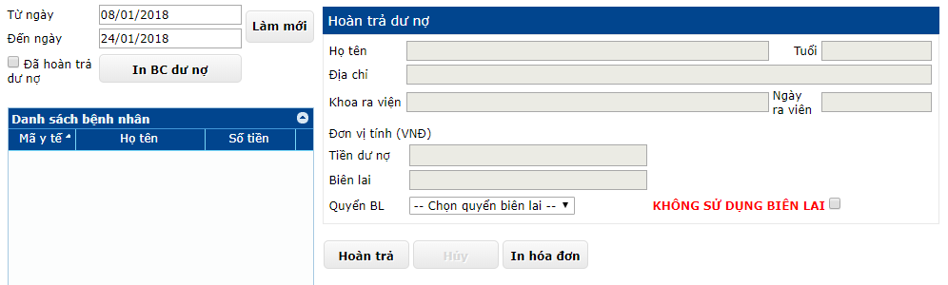

### 5.4.4. Bảng phân tích viện phí theo khoa

Sau khi đăng nhập thành công, vào menu Viện phí -> Bảng phân tích viện phí theo khoa

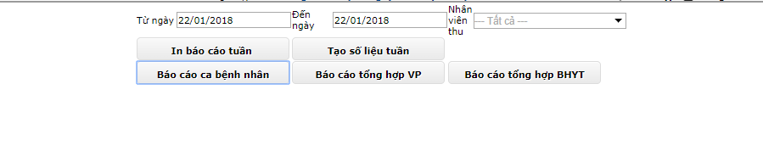

Chọn khoảng thời gian

Chọn Nhân viên thu

Nhấn nút “**In báo cáo tuần**” để in báo cáo viện phí trong tuần

Nhấn nút “**Tạo số liệu tuần**” để tạo số liệu báo cáo trong tuần

Nhấn nút “**Báo cáo ca bệnh nhân**” để lấy báo cáo danh sách viện phí theo số ca bệnh của từng khoa.

Nhấn nút “**Báo cáo tổng hợp VP**”

Nhấn nút “**Báo cáo tổng hợp BHYT**” để lấy báo cáo tổng hợp viện phí có BHYT theo từng khoa.

### 5.4.5. DM - quyển biên lai

Vào đường dẫn web_his/stg_dm_quyenbienlai

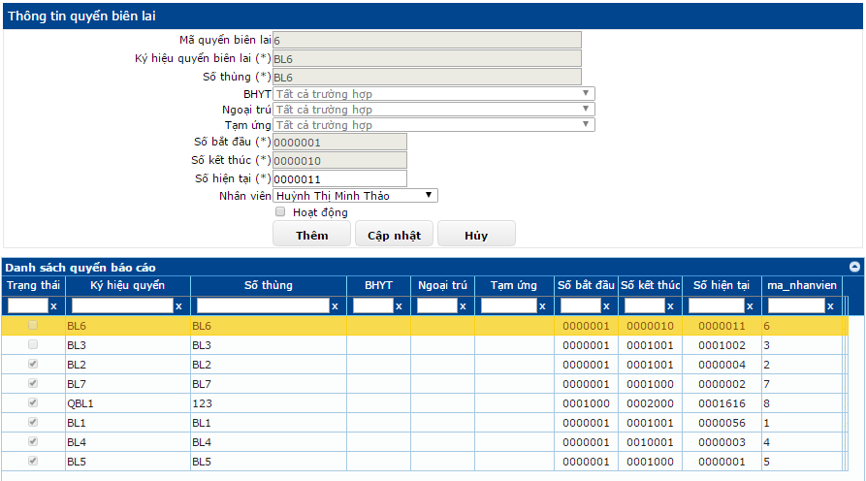

Nhập thông tin đầy đủ của quyển biên lai cần thêm, chọn nút **Thêm**.

Để cập nhật thông tin quyển biên lai: chọn quyển biên lai cần sửa trên lưới, thông tin quyển biên lai sẽ hiện lên các ô thông tin. Kiểm tra lại, chỉnh sửa và chọn nút **Cập nhật** để lưu lại.

### 5.4.6. Hóa đơn bán hàng A4

Sau khi đăng nhập thành công, vào menu Viện phí -> Hóa đơn bán hàng A4

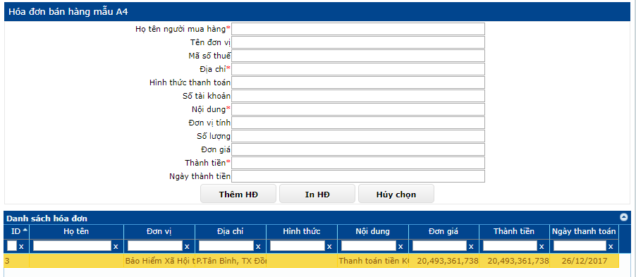

Điền họ tên người mua hàng

Điền tên đơn vị

Điền mã số thuế

Điền địa chỉ

Điền hình thức thanh toán

Điền số tài khoản

Điền nội dung

Điền đơn vị hành tính

Điền số lượng

Điền đơn giá

Điền thành tiền

Điền ngày thành toán.

Chọn nút “Thêm HĐ” để thêm vào hóa đơn với các thông tin đã điền bên trên

Chọn nút “In HĐ” để in hóa đơn

Khi muốn chỉ sửa lại quá đơn đã có trong danh sách, thực hiện như sau:

Nhấp chuột trái vào một hóa đơn cần sửa trong ô (2) “**Danh sách hóa đơn**”

Chỉnh sửa lại thông tin ở ô (1)

Nhấn nút “Cập nhật HĐ” để chỉnh sửa lại thông tin HĐ cần chỉnh sửa.

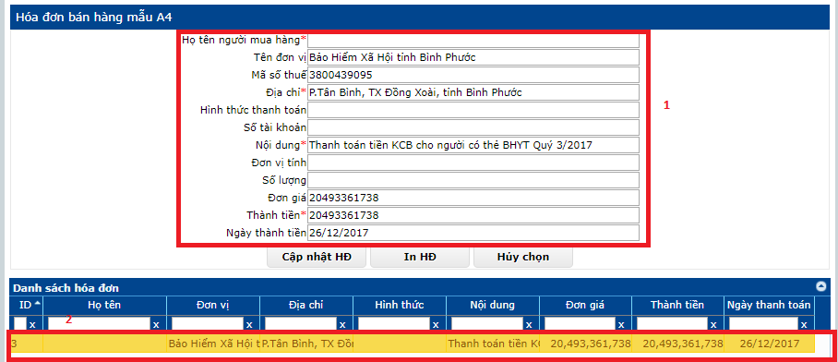

### 5.4.7. Báo cáo thu tiền viện phí (Toàn bệnh viện)

Sau khi đăng nhập thành công, vào menu Khám bệnh -> Báo cáo thu tiền viện phí (toàn bệnh viện)

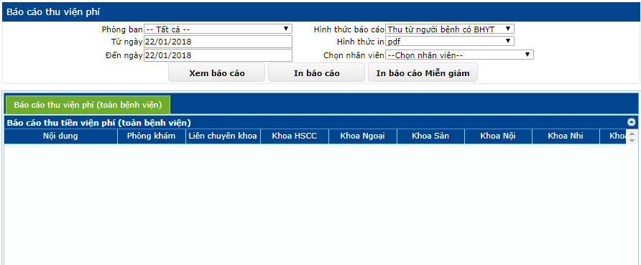

Chọn phòng ban cần báo cáo có thể chọn “Tât cả”

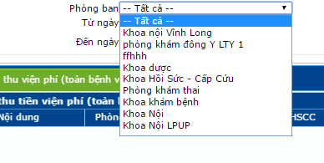

Chon hình thức báo cáo:

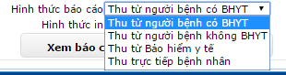

Chọn khoảng thời gian cần báo cáo.

Chọn định dạng cho mẫu báo cáo:

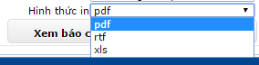

Chọn nhân viên báo cáo.

Click vào nút “Xem báo cáo” để xem báo cáo đã lọc hoặc click “In báo cáo” để tải về máy bảng báo cáo hoặc click “In báo cáo Miễn giảm”.

### 5.4.8. Báo cáo hoạt động tài chính (Thu viện phí - BHYT)

Sau khi đăng nhập thành công, vào menu Viện phí -> Báo cáo hoạt động tài chính(Thu viện phí - BHYT)



Chọn khoảng thời gian cần báo cáo.

Chọn định dạng cho mẫu báo cáo:

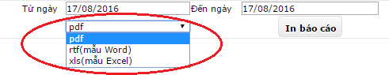

Sau đó click vào nút “In báo cáo” để tải về máy bảng báo cáo.

### 5.4.9. Báo cáo tạm ứng

Sau khi đăng nhập thành công, vào menu **Khám bệnh -> Báo cáo tạm ứng**

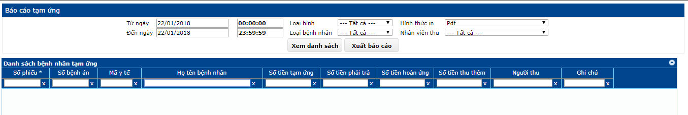

Chọn khoảng thời gian cho báo cáo.

Chọn loại hình Ngoại trú hay Nội trú hoặc là cả 2.

Chọn loại bệnh nhân Ra viện hay Chưa ra viện hoặc cả 2.

Chọn hình thức in.

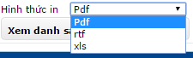

Chọn nhân viên thu.

Chọn vào nút “**Xem danh sách**” để xem danh sách.

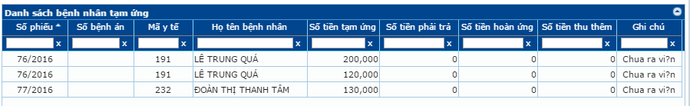

Chọn nút “**Xuất báo cáo**” để in báo cáo theo hình thức in đã chọn.

### 5.4.10. Báo cáo phụ thu

Vào đường dẫnweb_his/baocaophuthu

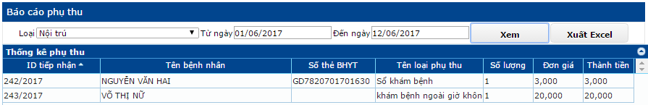

Chọn Ngoại trú hay Nội trú

Chọn thời gian xem

Chọn Xem hoặc Xuất Excel

### 5.4.11. Báo cáo DSBN thanh toán (nội trú và ngoại trú)

Sau khi đăng nhập thành công, vào menu Viện phí -> Báo cáo DNBN thanh toán (ngoại trú và nội trú)

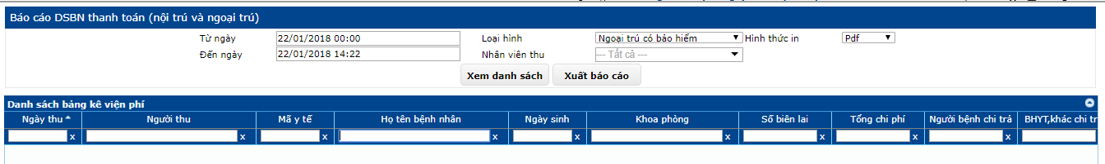

Chọn khoảng thời gian để báo cáo

Chọn loại hình báo cáo

Chọn nhân viên thu

Chọn hình thức in

Nhấn nút “**Xem danh sách**” để xem danh sách bảng kê viện phí

Nhấn nút “**Xuất báo cáo**” để in báo cáo danh sách bảng kê viện phí.

### 5.4.12. Báo cáo hóa đơn tạm ứng

Sau khi đăng nhập thành công, vào menu Viện phí -> Báo cáo hóa đơn tạm ứng

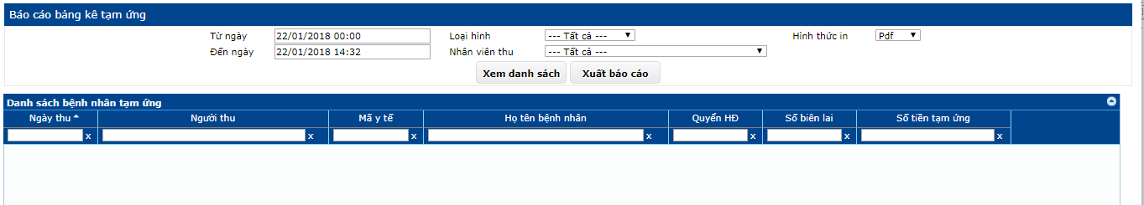

Chọn khoảng thời gian để báo cáo

Chọn loại hình báo cáo (ngoại trú hay nội trú)

Chọn nhân viên thu

Chọn hình thức in

Nhấn nút “**Xem danh sách**” để xem danh sách bảng kê tạm ứng

Nhấn nút “**Xuất báo cáo**” để in báo cáo danh sách bảng kê tạm ứng.

### 5.4.13. Báo cáo hóa đơn viện phí ngoại trú

Sau khi đăng nhập thành công, vào menu Viện phí -> Báo cáo hóa đơn viện phí ngoại trú

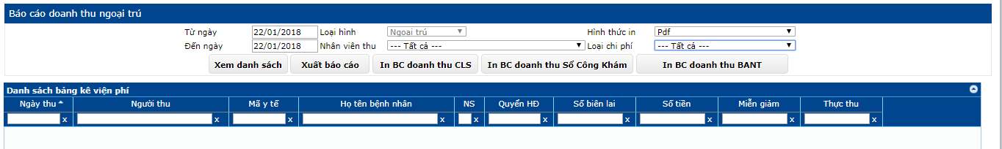

Chọn khoảng thời gian để báo cáo

Chọn loại hình báo cáo (ngoại trú hay nội trú)

Chọn nhân viên thu

Chọn hình thức in

Chọn loại chi phí

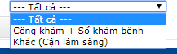

Nhấn nút “**Xem danh sách**” để xem danh sách bảng kê viện phí

Nhấn nút “**Xuất báo cáo**” để in báo cáo danh sách bảng kê viện phí.

Nhấn nút “In BC doanh thu CLS” để in báo cáo danh sách doanh thu từ hoạt động cận lâm sàng

Nhấn nút “In BC doanh thu Sổ Công Khám” để in báo cáo danh sách doanh thu từ sổ công khám

Nhấn nút “In BC doanh thu BANT” để in báo cáo danh sách doanh thu bệnh án ngoại trú.

### 5.4.14. Báo cáo danh sách thu tiền của nhân viên

Sau khi đăng nhập thành công, vào menu chọn “Báo cáo” 🡪 “Báo cáo danh sách thu tiền của nhân viên”

Chọn khoảng số hóa đơn cần xuất “Từ số”, “Đến số”. Chọn đối tượng BHYT, KBHYT, Đối thu BHYT

Chọn khoảng thời gian gian “Từ ngày”, “Đến ngày”. Chọn đối tượng BHYT, KBHYT, Đối thu BHYT



Các nút thao tác:

Chọn nút “Xem thông tin”

Phần “Danh sách tổng hợp”



Phần “Danh sách chi tiết”



Phần “Dịch vụ”



Chọn nút “In BC có biên lai”: Thao tác in báo cáo có biên lai



Chọn nút “Xuất BC có biên lai”: Thao tác xuất XLS báo cáo có biên lai



Chọn nút “In báo cáo theo dịch vụ”: Thao tác in báo cáo theo loại dịch vụ



Chọn nút “In báo cáo tổng hợp nhóm”: Thao tác in báo cáo tổng hợp theo nhóm



Chọn nút “In báo cáo chi tiết bệnh nhân”: Thao tác in báo cáo chi tiết của bệnh nhân



Chọn nút “Xuất BC dịch vụ”: Thao tác xuất XLSbáo cáo dịch vụ



Chọn nút “Xuất BC tổng hợp nhóm”: Thao tác xuất XLS báo cáo tổng hợp nhóm



Chọn nút “Xuất BC chi tiết”: Thao tác xuất báo cáo chi tiết



Chọn nút “In BC biên lai thuế”: Thao tác in báo cáo biên lai thuế và chỉ xuất Ngoại trú riếng, Nội trú riêng

Chọn nút “Xuất BC biên lai thuế”: Thao tác xuất báo cáo biên lai thuế và chỉ xuất Ngoại trú riếng, Nội trú riêng

Chọn nút “In BC theo DV (NGT + BANT)”: Thao tác in báo cáo theo dịch vụ bao gồm ngoại trú và bệnh án ngoại trú.



Chọn nút “In BC thu tiền theo NV”: Thao tác in báo cáo thu tiền theo nhân viên



Chọn nút “In BCTH (Gộp NGT + BANT)”: Thao tác in báo cáo tổng hợp bao gồm ngoại trú và bệnh án ngoại trú



### 5.4.15. Báo cáo tổng hợp thu viện phí

Sau khi đăng nhập thành công, vào menu Viện phí -> Báo cáo tổng hợp thu viện phí

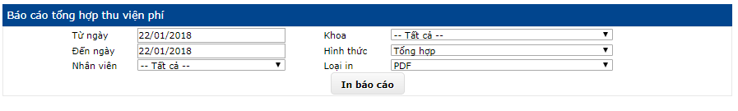

Chọn khoảng thời gian để báo cáo

Chọn loại hình thức (tổng hợp hay ngoại trú hay nội trú)

Chọn nhân viên

Chọn loại in (PDF, XLS)

Nhấn nút “**In báo cáo**” để in báo cáo thu tiền viện phí.

### 5.4.16. Báo cáo tổng hợp biên lai viện phí

Sau khi đăng nhập thành công, vào menu chọn “Viện phí” 🡪 “Báo cáo tổng hợp biên lai viện phí”

Chọn khoảng thời gian “Từ ngày, giờ”, “Đến ngày, giờ”

Chọn “Quyển biên lai”: Thao tác “Search” tìm kiếm sổ biên lai, có thể chọn “Select all” hay một vài loại quyển.

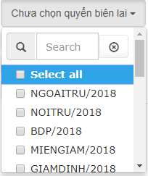

Chọn “Khoa”: Khoa nhi, Khoa nội, Khoa ngoại, …

Chọn “Phòng khám”: Phòng khám nhi, phòng khám nội, phòng khám ngoại, …

Chọn “Nhân viên”: chọn nhân phụ trách

Chọn “Hình thức”: Ngoại trú, nội trú

Chọn “Loại hình”: BHYT, thu phí

Chọn “IN”: in file pdf, file xls

Các nút thao tác:

Chọn nút “In bảng tổng hợp biên lai”: Thao tác in bảng tổng hợp biên lai

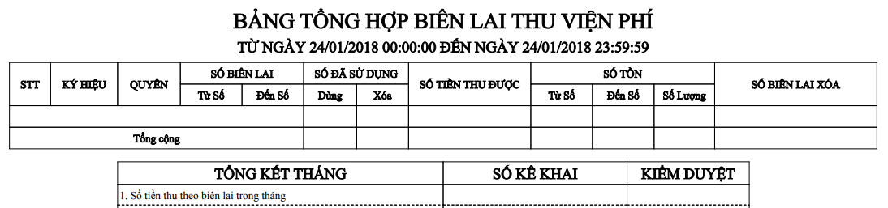

Chọn nút “In bảng kê biên lai”: Thao tác in bảng kê biên lai

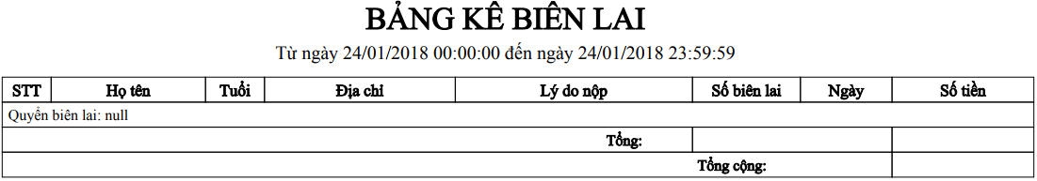

Chọn nút “In BK biên lai CLS”: Thao tác in bảng kê biên lai cận lâm sàng

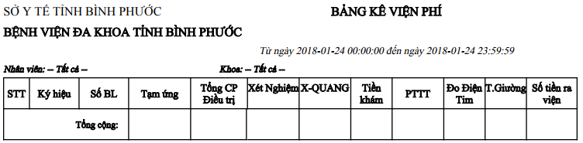

Chọn nút “In BK theo DV chuyên khoa”: Thao tác in bảng kê dịch vu chuyên khoa

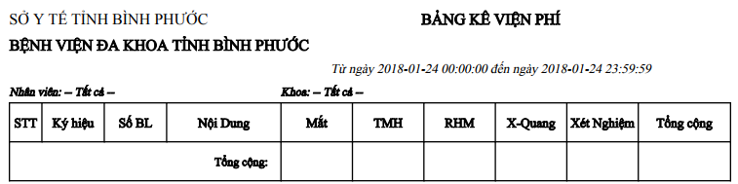

Chọn nút “In BC theo nhân viên”: Thao tác in báo cáo theo nhân viên

Chọn nút “In BC theo DV”: Thao tác in báo cáo theo dịch vụ

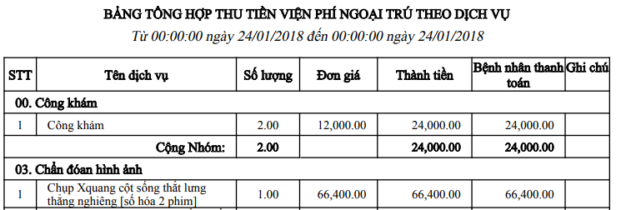

Chọn nút “In BC miễn giảm”: Thao tác in báo cáo miễn giảm

Chọn nút “In BK biên lai thuốc”: Thao tác in bảng kê biên lai thuốc

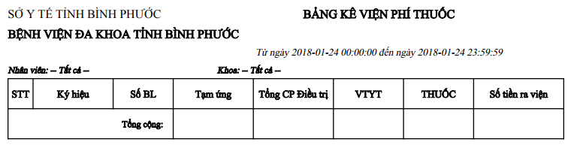

Chọn nút “In BK thu tự do”: Thao tác in bảng kê thu tự do

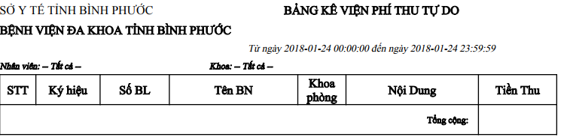

Chọn nút “BC TT 303/2016 BTC”: Thao tác xuất báo cáo thông tư 303/2016 BTC

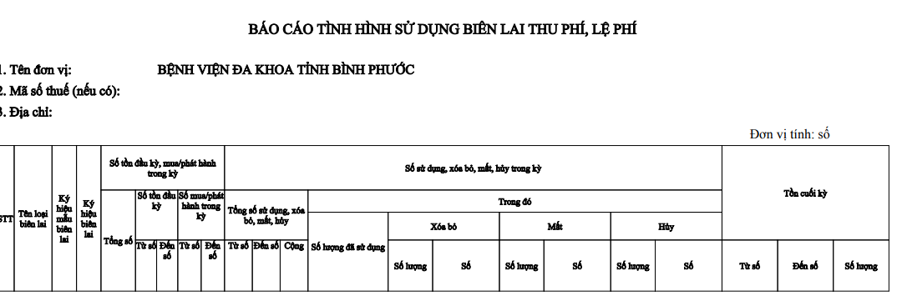

Chọn nút “IN BL theo NV”: Thao tác in biên lai theo nghiệp vụ

Chọn nút “BC thu tiền viện phí”: Thao tác xuất báo cáo thu tiền viện phí

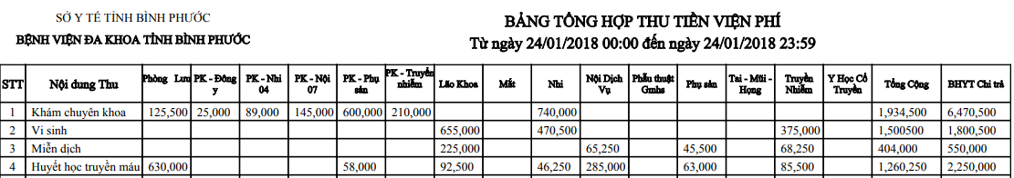

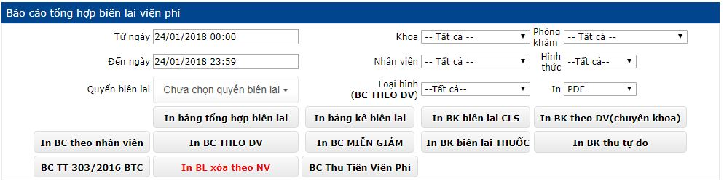

### 5.4.17. Báo cáo giao ban

Sau khi đăng nhập thành công, vào menu Viện phí -> Báo cáo giao bang

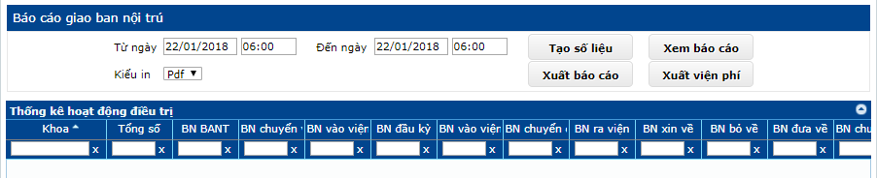

Chọn khoảng thời gian

Chọn kiểu in (pdf, xls)

Nhấn nút “**Tạo số liệu**” để tạo số liệu báo cáo

Nhấn nút “**Xem báo cáo”** để xem danh sách thống kê hoat động điều trị theo khoảng thời gian

Nhấn nút **“Xuất báo cáo”** để xuất báo cáo hoạt động điều trị theo khoảng thời gian

Nhấn nút **“Xuất viện phí”** để xuất báo cáo viện phí.

# 6. CẬN LÂM SÀNG

## 6.1. Cận lâm sàng

### 6.1.1. Thủ thuật phẫu thuật – VLTL

Sau khi đăng nhập thành công, ta vào menu Chọn “**Cận lâm sàng”**  **“Thủ thuật phẩu thuật - VLTL”  
Truy cập theo đường dẫn: /web_his/capnhatttpt**



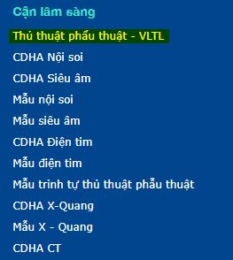

Kiểm tra thiết lập khoa phòng: để thay đổi phòng, ta vào menu Chọn “**Hệ thống”**  **“Thiết lập phòng”.**



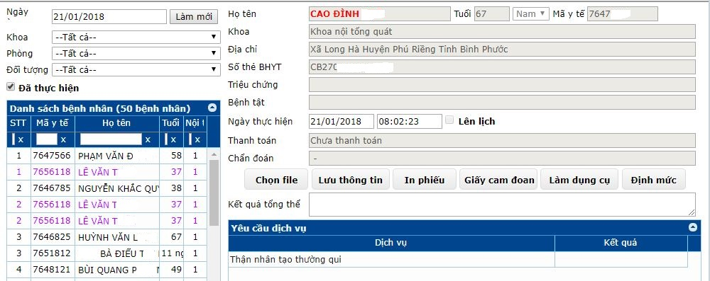

Bệnh nhân được Bác sĩ “**Chỉ định CLS”**  **“Phẫu thuật thủ thuật - VLTL”.**

**(1**) Danh sách BN được chỉ định sẽ hiển thị trên form “Danh sách bệnh nhân *(Đếm BN)*”**.**

- Chọn ngày tiếp nhận.

- Chọn khoa, chọn phòng, Chọn đối tượng *(Có BHYT, KBHYT).*

- Check **“Đã thực hiện”:** Xem danh sách BN đã thực hiện Phẫu thuật thủ thuật - VLTL.

Nút thao tác:

* (1) Làm mới.

**(2)** Chọn BN thực hiện TTPT-VLTL

Nút thao tác:

* (2) Chọn file, **Lưu thông tin**, In phiếu, Giấy cam đoan, Làm dụng cụ, Định mức.

**(3)** Yêu cầu dịch vụ: Danh sách dịch vụ được chỉ định của từng BN.

**Bước 01:** Chọn BN thực hiện PTTT-VLTL

- Chọn nút “**Làm mới**” để hiển thị danh sách.

- Có thể check ô “**Đã thực hiện**” để xem những bệnh nhân đã thực hiện thủ thuật phẫu thuật - VLTL.

- Chọn bệnh nhân muốn xem từ danh sách bệnh nhân, để xem thông tin và các yêu cầu dịch vụ của bệnh nhân.

**Bước 02:** Cập nhật thông tin PTTT-VLTL cho BN.

- Nhập thông tin **“Ngày thực hiện”.**

- *(Tùy chọn)* Chọn nút “**Chọn file**” để lưu file tài liệu/hình ảnh cho BN  Chọn tệp  **“Lưu”.**

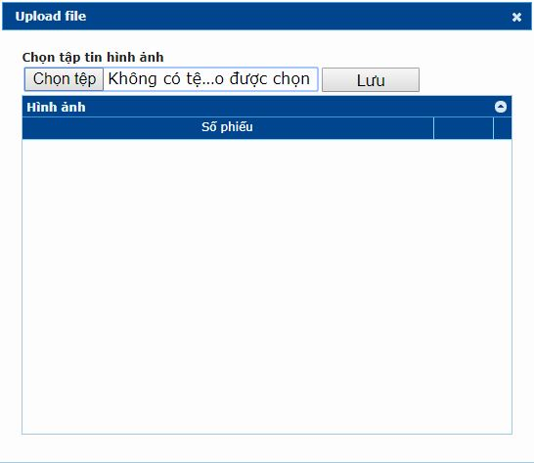

- (Tùy chọn) In giấy cam đoan, Làm dụng cụ, Định mức

**Bước 03:** Nhập chuẩn đoán PTTT-VTYT.

Chọn double-click vào dịch vụ thực hiện trong tab **“Yêu cầu dịch vụ”.**

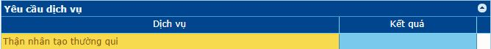

- Chọn **“Mẫu trình tự PTTT”**

Thêm mẫu trình tự PTTT: **“Cận lâm sàng”**  **“Mẫu trình tự phẫu thuật thủ thuật”.**

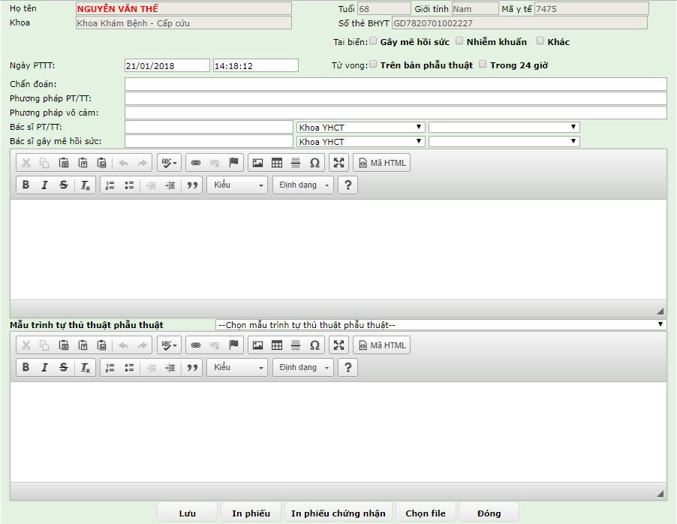

Các nút thao tác:

- Chọn nút “**Lưu**” để lưu kết quả

- Chọn nút “**In phiếu chứng nhận**” để in phiếu chứng nhận cho BN.

- Chọn nút “**Chọn file**” để lưu file tài liệu/hình ảnh cho BN.

- Chọn nút “**Đóng**” để đóng form kết quả.

- Chọn nút “**In phiếu**” để in phiếu

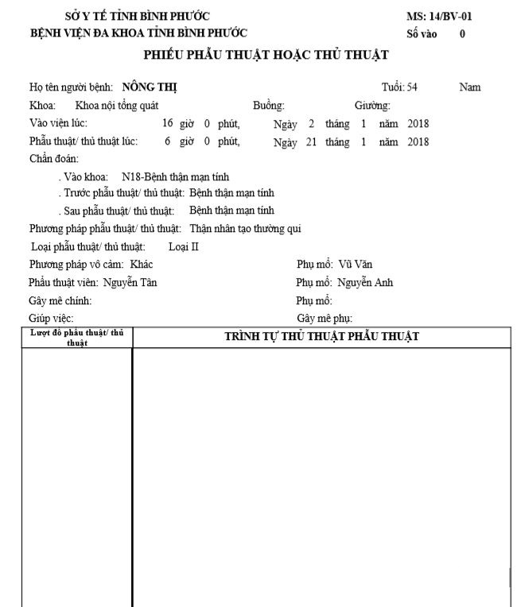

**Bước 04:** Hoàn tất phẫu thuật thủ thuật  chọn **“Lưu thông tin”**

Check **“Đã thực hiện”** đểxem lại danh sách BN đã hoàn tất thực hiện PTTT.

### 6.1.2. Mẫu trình tự thủ thuật phẫu thuật

Sau khi đăng nhập thành công, ta vào menu Chọn “**Cận lâm sàng”**  **“Mẫu trình tự thủ thuật phẫu thuật”.**

**Truy cập theo đường dẫn: /web_his/** **mauphauthuatthuthuat** 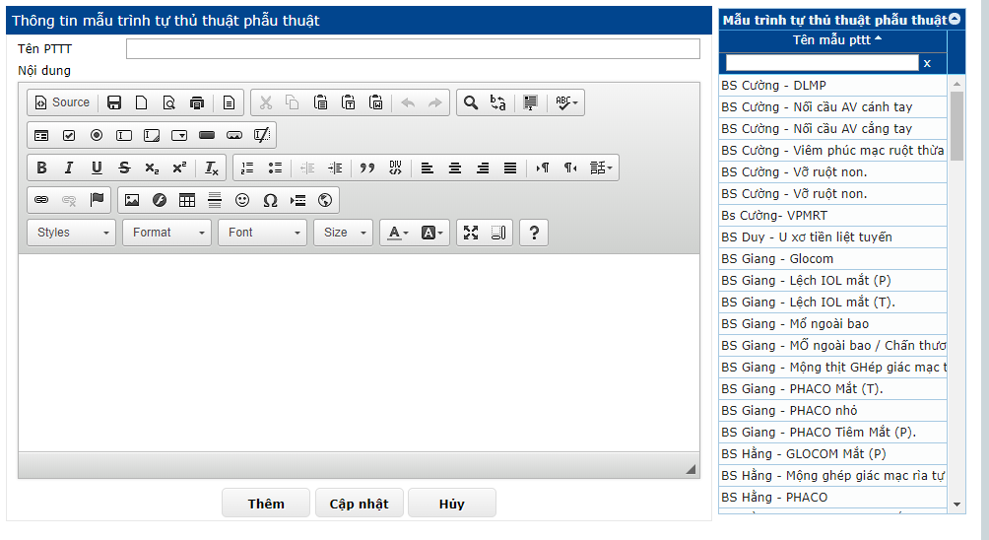

**Để cập nhật Mẫu trình tự TTPT thực hiện như sau (04 Bước):**

**Bước 01:** Thêm thông tin mẫu trình tự thủ thuật phẩu thuật vào các ô còn trống trong Tab **“Thông tin mẫu trình tự thủ thuật phẩu thuật”** (1), (2)

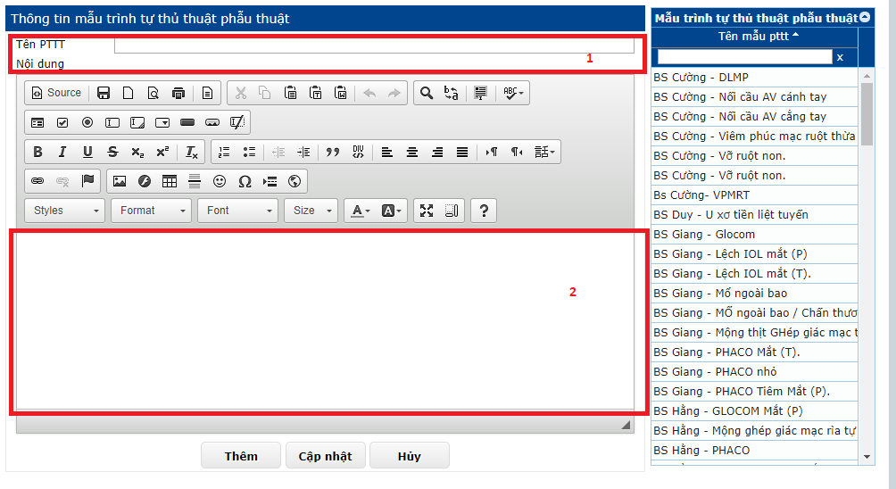

**Bước 02:** Nhấn nút **‘Thêm”** để thêm mẫu trình tự thủ thuật phẩu thuật vào **“Trình tự thủ thuật phẩu thuật”**

**Bước 03:** Nhấp chuột vào một mẫu trình tự thủ thuật phẩu thuật sửa thông tin ở Tab **“Danh sách trình tự thủ thuật phẩu thuật”** (1)

**Bước 04:** Tiến hành chỉnh sửa thông tin mẫu trình tự thủ thuật phẩu thuật cần chỉnh sửa ở Tab **“Thông tin mẫu trình tự thủ thuật phẩu thuật”** (2), (3)

**Bước 03:** Nhấn nút **“Cập nhật”** để thưc hiện việc lưu lại thông tin đã chỉnh sửa

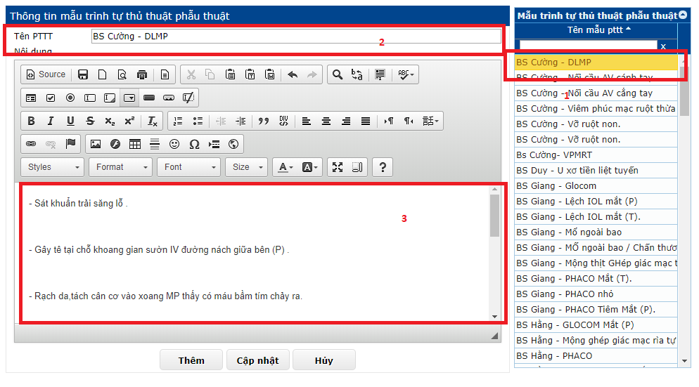

Nhấn nút **“Hủy”** để hủy thao tác thêm hoặc cập nhật.

### 6.1.3. CDHA Nội soi

Sau khi đăng nhập thành công, ta vào menu Chọn “**Cận lâm sàng”**  **“Xét nghiệm”**

**Truy cập theo đường dẫn: /web_his/cdha_noisoi**





Kiểm tra thiết lập khoa phòng: để thay đổi phòng, ta vào menu Chọn “**Hệ thống”**  **“Thiết lập phòng”.**



Bệnh nhân được Bác sĩ “**Chỉ định CLS”**  **“Nội soi”.**

Danh sách BN được chỉ định sẽ hiển thị trên form phía dưới**.**



Phần **“Thông tin bệnh nhân”**

- Chọn từ ngày đến ngày.

- Check **“Đã thực hiện”:** Xem danh sách BN đã thực hiện nội soi.

- Check **“Theo bác sĩ”.**

- Tổng số: đếm số BN.

Nút thao tác: **“Làm mới”.**

**Bước 01:** Chọn BN làm Nội soi

Double-click vào BN  Chuyển sang phần **“Kết quả”.**

**Bước 02:** Chụp hình nội soi

- Các nút thao tác: Chụp ảnh, Lưu ảnh, Duyệt ảnh, Chụp và lưu, Ekip, Lịch sử nội soi.

* Duyệt ảnh: Tải lên những ảnh nội soi có sẵn trong máy.
* Lịch sử nội soi: Xem lại lịch sử nội soi của BN



Hình ảnh nội soi hiển thị  chọn **“Chụp và lưu”.**



**Bước 03:** Nhập chẩn đoán nội soi

- Chọn **“Mẫu nội soi”**

Thêm mẫu Nội soi: **“Cận lâm sàng”**  **“Mẫu nội soi”.**



- Nhập chẩn đoán tại tất cả các phần: Thực quản, tâm vị, phình vị, góc BCN, …

- Nhập Kết luận, đề nghị.

Các nút thao tác: Lưu, In phiếu, Lưu và in.



Hoàn tất nội soi  **“Lưu và in”** cho BN.

Check **“Đã thực hiện”** đểxem lại danh sách BN đã hoàn tất thực hiện nội soi.



### 6.1.4. Mẫu nội soi

Sau khi đăng nhập thành công, ta vào menu Chọn “**Cận lâm sàng”**  **“Mẫu nội soi”**

**Truy cập theo đường dẫn: /web_his/maunoisoi**

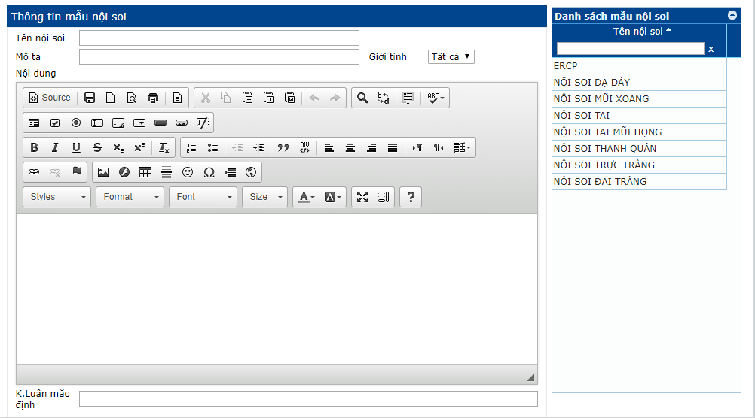

Để thêm mẫu nội soi, thực hiện như sau

Bước 1: thêm thông tin mẫu nội soi soi vào các ô còn trống trong Tab “Thông tin mẫu nội soi” (1), (2)

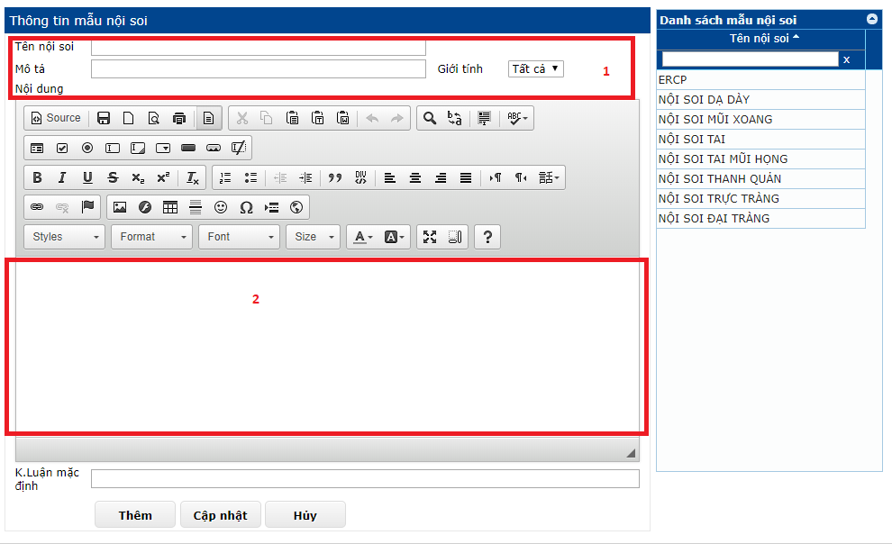

Bước 2: Nhấn nút ‘Thêm” để thêm mẫu nội sôi vào “Danh sách mẫu nội soi”

Để cập nhật mẫu nội soi, thực hiện như sau

Bước 1: Nhấp chuột vào một mẫu nội soi cần sửa thông tin ở Tab “Danh sách mẫu nội soi” (1)

Bước 2: Tiến hành chỉnh sửa thông tin mẫu nội soi cần chỉnh sửa ở Tab “Thông tin mẫu nội soi” (2), (3)

Bước 3: Nhấn nút “Cập nhật” để thưc hiện việc lưu lại thông tin đã chỉnh sửa

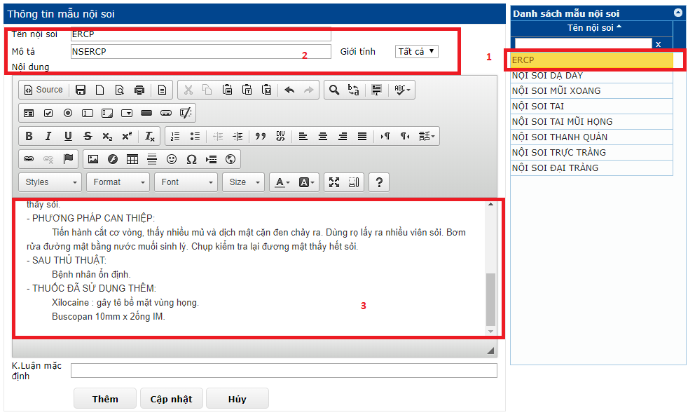

Nhấn nút “Hủy” để hủy thao tác thêm hoặc cập nhật.

5.0035-Mẫu siêu âm

Sau khi đăng nhập thành công, vào web_his/mausieuam

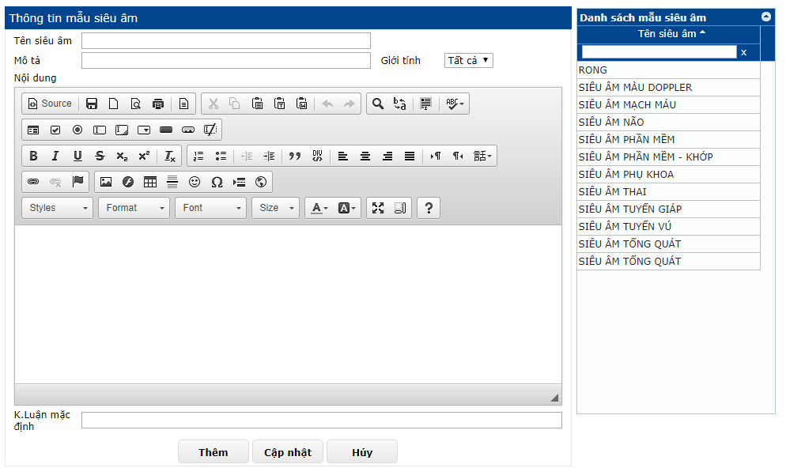

Để thêm mẫu siêu âm, thực hiện như sau

Bước 1: thêm thông tin mẫu siêu âm vào các ô còn trống trong Tab “Thông tin mẫu siêu âm” (1),(2)

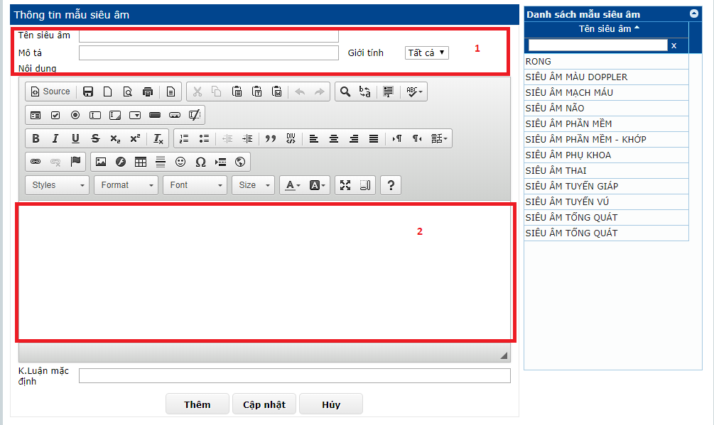

Bước 2: Nhấn nút ‘Thêm” để thêm mẫu siêu âm vào “Danh sách mẫu siêu âm”

Để cập nhật mẫu siêu âm, thực hiện như sau

Bước 1: Nhấp chuột vào một mẫu siêu âm cần sửa thông tin ở Tab “Danh sách mẫu siêu âm” (1)

Bước 2: Tiến hành chỉnh sửa thông tin mẫu siêu âm cần chỉnh sửa ở Tab “Thông tin mẫu siêu âm” (2), (3)

Bước 3: Nhấn nút “Cập nhật” để thưc hiện việc lưu lại thông tin đã chỉnh sửa

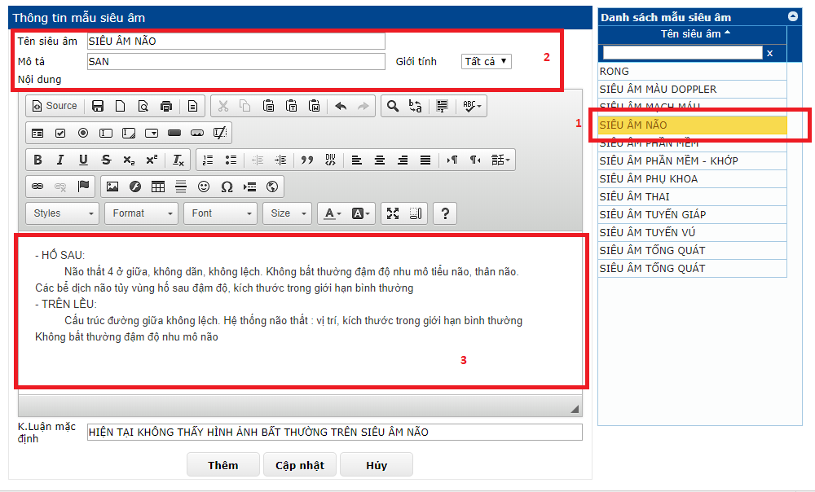

Nhấn nút “Hủy” để hủy thao tác thêm hoặc cập nhật.

### 6.1.5. CDHA Siêu âm

Sau khi đăng nhập, ta vào menu Chọn “**Cận lâm sàng”** **“CDHA Siêu âm”.**

**Truy cập theo đường dẫn: /web_his/cdha_sieuam**



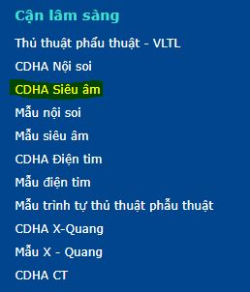

Kiểm tra thiết lập khoa phòng: để thay đổi phòng, ta vào menu Chọn “**Hệ thống”**  **“Thiết lập phòng”.**



Bệnh nhân được Bác sĩ “**Chỉ định CLS”**  **“CĐHA Siêu âm”.**

Danh sách BN được chỉ định sẽ hiển thị trên form phía dưới**.**

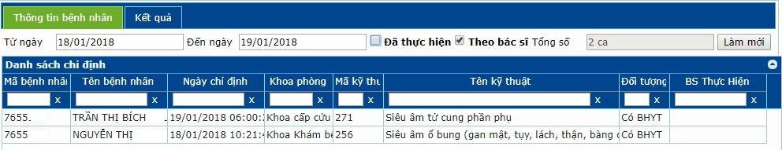

Phần **“Thông tin bệnh nhân”**

- Chọn từ ngày đến ngày.

- Check **“Đã thực hiện”:** Xem danh sách BN đã thực hiện Siêu âm.

- Check **“Theo bác sĩ”.**

- Tổng số: Đếm số BN hiển thị.

Nút thao tác: **“Làm mới”.**

**Bước 01:** Chọn BN làm Siêu âm.

Double-click vào BN  Chuyển sang phần **“Kết quả”.**

**Bước 02:** Chụp hình Siêu âm.

- Các nút thao tác: Chụp ảnh, Lưu ảnh, Duyệt ảnh, Chụp và lưu, Ekip, Lịch sử siêu âm.

* Duyệt ảnh: Tải lên những ảnh nội soi có sẵn trong máy.
* LS siêu âm: Xem lại lịch sử Siêu âm của BN.

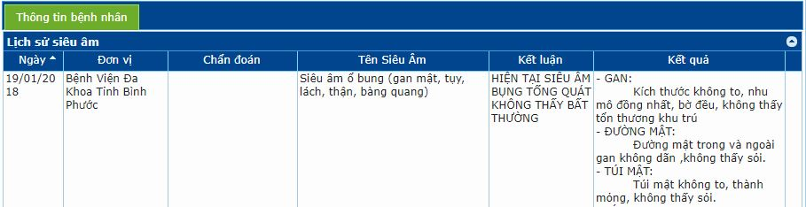

Hình ảnh Siêu âm hiển thị trên **Camera**  chọn **“Chụp và lưu”.**

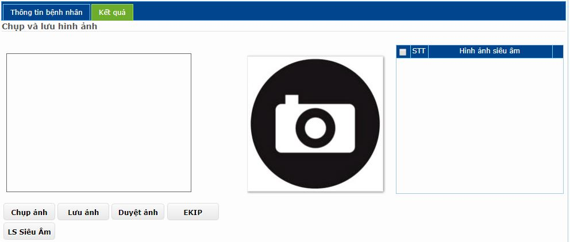

**Bước 03:** Nhập chẩn đoán Siêu âm

- Chọn **“Mẫu siêu âm”**

Thêm mẫu Nội soi: **“Cận lâm sàng”**  **“Mẫu siêu âm”.**

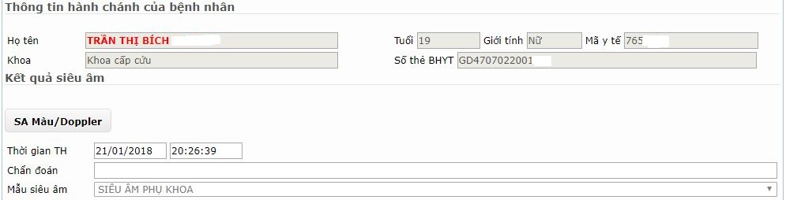

- Nhập chẩn đoán: Tử cung, Buồng trứng phải, Buồng trứng trái, Túi cùng Douglas.

- Nhập Kết luận, Lời dặn bác sĩ.

Các nút thao tác: Lưu, In phiếu, In phiếu (ngang).

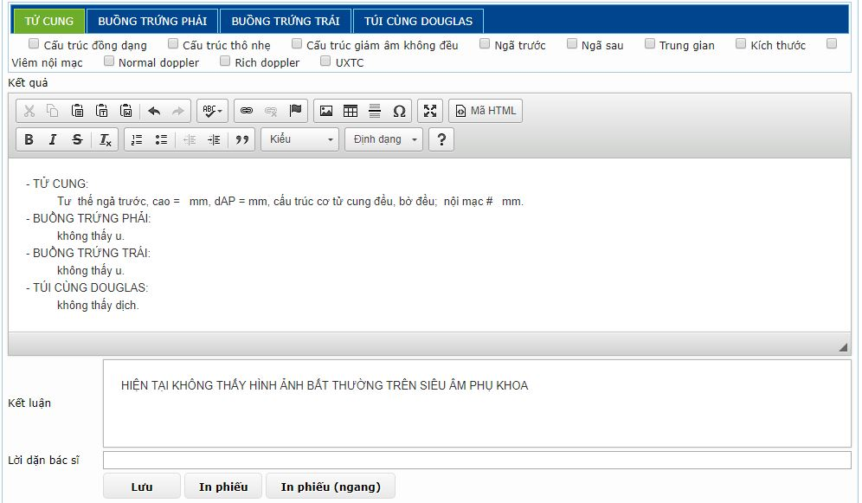

Hoàn tất **Siêu âm**  **“Lưu”** và **“In phiếu”** cho BN.



Check **“Đã thực hiện”** chọn **“Làm mới”** đểxem lại danh sách BN đã hoàn tất thực hiện nội soi.

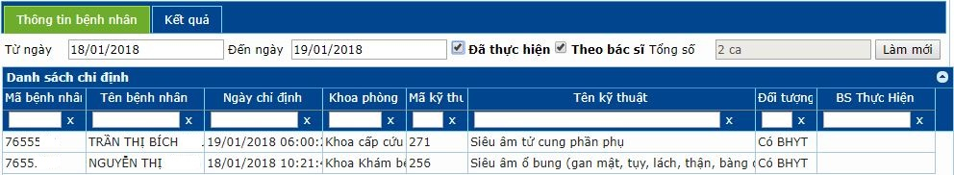

### 6.1.6. Mẫu siêu âm

Sau khi đăng nhập thành công, ta vào menu Chọn “**Cận lâm sàng”**  **“Mẫu siêu âm”**

**Truy cập theo đường dẫn: /web_his/mausieuam**



**Để cập nhật Mẫu siêu âm thực hiện như sau (05 Bước):**

**Bước 01:** Thêm thông tin mẫu siêu âm vào các ô còn trống trong Tab **“Thông tin mẫu siêu âm”** (1), (2)



**Bước 02:** Nhấn nút **‘Thêm”** để thêm mẫu siêu âm vào **“Danh sách mẫu siêu âm”**

Để cập nhật mẫu siêu âm, thực hiện như sau:

**Bước 03:** Nhấp chuột vào một mẫu siêu âm cần sửa thông tin ở Tab “Danh sách mẫu siêu âm” (1)

**Bước 04:** Tiến hành chỉnh sửa thông tin mẫu siêu âm cần chỉnh sửa ở Tab “Thông tin mẫu siêu âm” (2), (3)

**Bước 05:** Nhấn nút **“Cập nhật”** để thưc hiện việc lưu lại thông tin đã chỉnh sửa



Nhấn nút **“Hủy”** để hủy thao tác thêm hoặc cập nhật.

### 6.1.7. CDHA Điện tim

Sau khi đăng nhập, ta vào menu Chọn “**Cận lâm sàng”**  **“CĐHA Điện tim”**



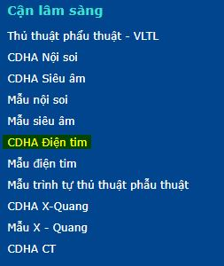

Kiểm tra thiết lập khoa phòng: để thay đổi phòng, ta vào menu Chọn “**Hệ thống”**  **“Thiết lập phòng”.**



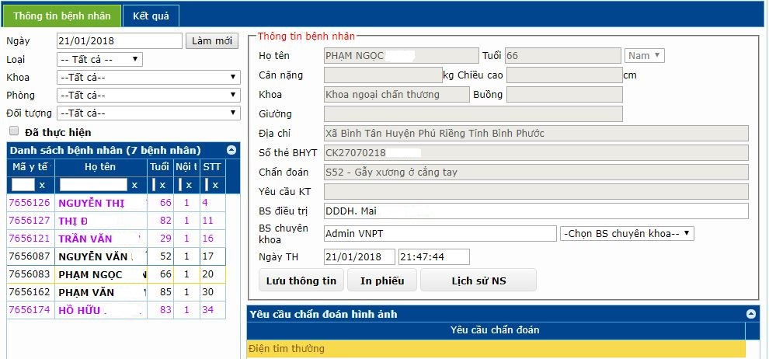

Bệnh nhân được Bác sĩ “**Chỉ định CLS”**  **“CĐHA Điện tim”.**

**(1**) Danh sách BN được chỉ định sẽ hiển thị trên form “Danh sách bệnh nhân *(Đếm BN)*”**.**

- Chọn ngày tiếp nhận.

- Chọn khoa, chọn phòng, Chọn đối tượng *(Có BHYT, KBHYT).*

- Check **“Đã thực hiện”:** Xem danh sách BN đã thực hiện CĐHA Điện tim.

Nút thao tác:

* (1) Làm mới: Làm mới lại danh sách bệnh nhân.

**(2)** Chọn BN thực hiện Điện tim

Nút thao tác:

* (2) **Lưu thông tin**, In phiếu.
* (2) Lịch sử NS.



**(3)** Yêu cầu chuẩn đoán hình ảnh: Danh sách dịch vụ được chỉ định của từng BN.

**Bước 01:** Chọn BN thực hiện Điện tim.

- Chọn nút “**Làm mới**” để hiển thị danh sách.

- Có thể check ô “**Đã thực hiện**” để xem những bệnh nhân đã thực hiện Điện tim.

- Chọn bệnh nhân muốn xem từ tab **“Danh sách bệnh nhân”,** để xem thông tin và các yêu cầu dịch vụ của bệnh nhân.

**Bước 02:** Cập nhật thông tin Điện tim cho BN.

- Nhập thông tin **“Bác sĩ Điều trị”**, chọn **“BS chuyên khoa”.**

- Nhập thông tin **“Ngày TH *(Thực hiện)*”.**

**Bước 03:** Nhập chuẩn đoán Điện tim.

Chọn double-click vào dịch vụ thực hiện trong tab **“Yêu cầu dịch vụ”.**

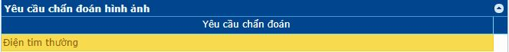

- Chọn **“Mẫu điện tim”**

Thêm mẫu điện tim: **“Cận lâm sàng”**  **“Mẫu điện tim”.**

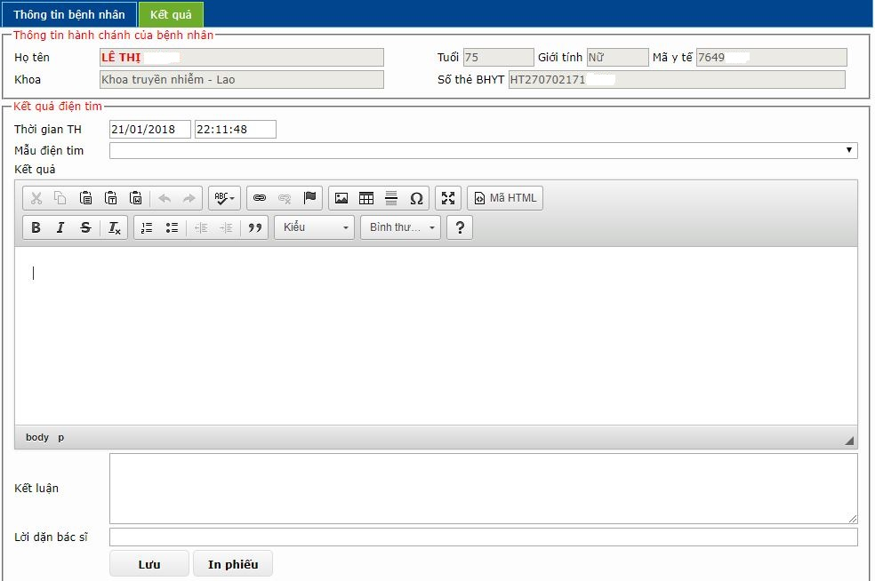

Các nút thao tác:

- Chọn nút “**Lưu**” để lưu kết quả

- Chọn nút “**In phiếu**” để in phiếu Điện tim.

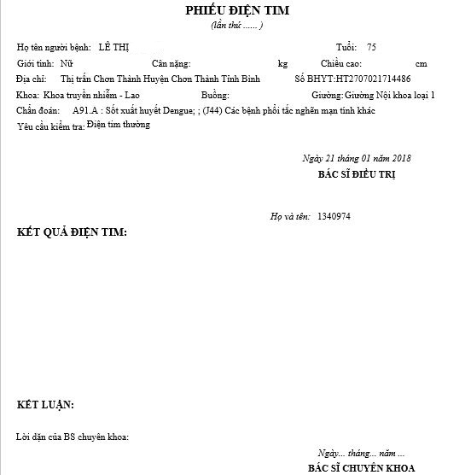

Chọn **“Lưu”**  chọn **“In phiếu”.**

**Bước 04:** Hoàn tất Điện tim  Chọn tab “Thông tin bệnh nhân”  chọn **“Lưu thông tin”**.

Check **“Đã thực hiện”** đểxem lại danh sách BN đã hoàn tất thực hiện Điện tim.

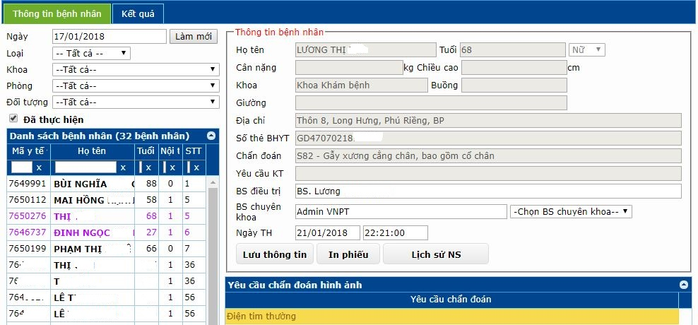

### 6.1.8. Mẫu điện tim

Sau khi đăng nhập thành công, vào web_his/maudientim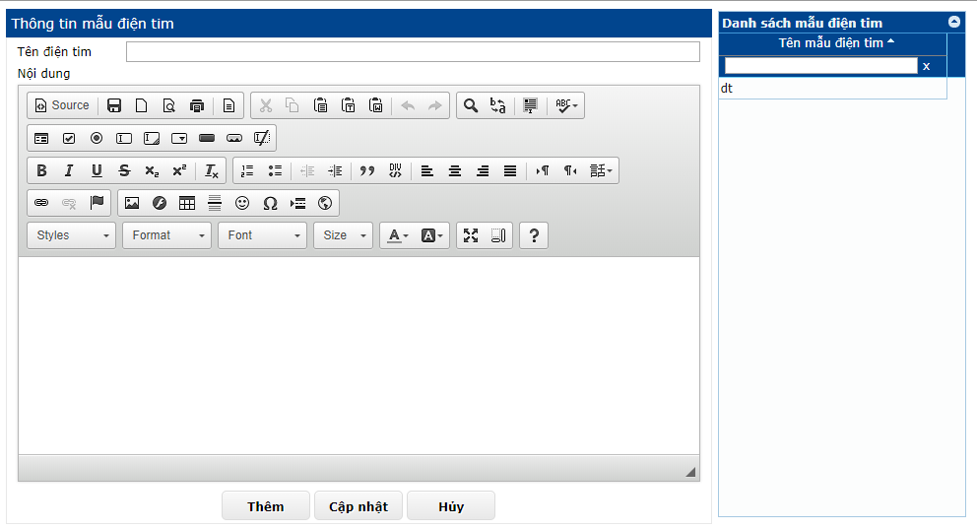

Để thêm mẫu điện tim, thực hiện như sau

Bước 1: thêm thông tin mẫu điện tim vào các ô còn trống trong Tab “Thông tin mẫu điện tim” (1),(2)

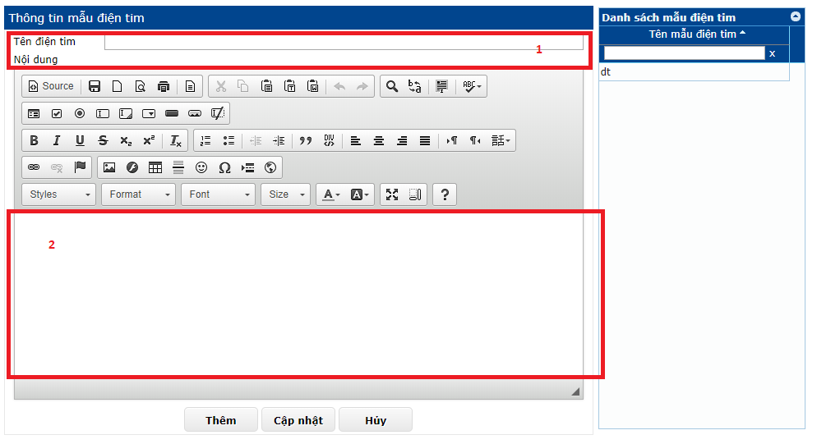

Bước 2: Nhấn nút ‘Thêm” để thêm mẫu điện tim vào “Danh sách mẫu điện tim”

Để cập nhật mẫu siêu âm, thực hiện như sau

Bước 1: Nhấp chuột vào một mẫu điện tim cần sửa thông tin ở Tab “Danh sách mẫu điện tim” (1)

Bước 2: Tiến hành chỉnh sửa thông tin mẫu điện tim cần chỉnh sửa ở Tab “Thông tin mẫu điện tim” (2), (3)

Bước 3: Nhấn nút “Cập nhật” để thưc hiện việc lưu lại thông tin đã chỉnh sửa

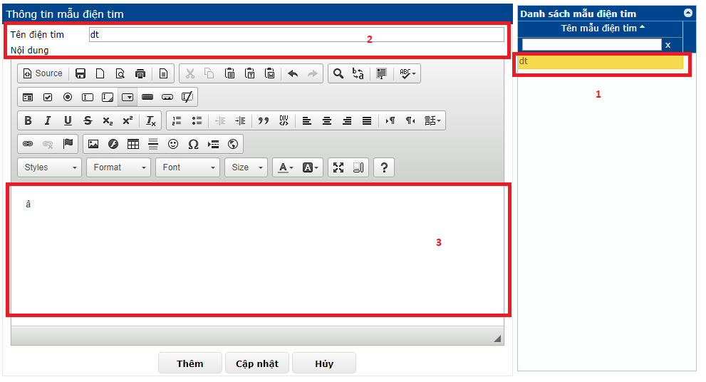

Nhấn nút “Hủy” để hủy thao tác thêm hoặc cập nhật.

### 6.1.9. CDHA CT

Sau khi đăng nhập, ta vào menu Chọn “**Cận lâm sàng”** **“CDHA CT”.**



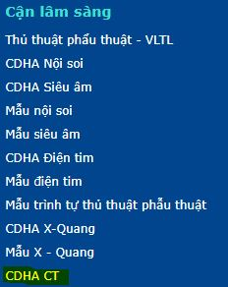

Kiểm tra thiết lập khoa phòng: để thay đổi phòng, ta vào menu Chọn “**Hệ thống”**  **“Thiết lập phòng”.**



Bệnh nhân được Bác sĩ “**Chỉ định CLS”**  **“CĐHA CT”.**

Danh sách BN được chỉ định sẽ hiển thị trên form phía dưới**.**

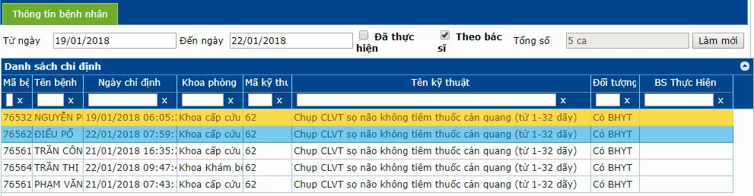

Phần **“Danh sách chỉ định”**

- Chọn từ ngày đến ngày.

- Check **“Đã thực hiện”:** Xem danh sách BN đã thực hiện Siêu âm.

- Check **“Theo bác sĩ”.**

- Tổng số: Đếm số BN hiển thị.

Nút thao tác: **“Làm mới”:** Làm mới hiển thị danh sách chỉ định.

**Bước 01:** Chọn BN làm CT.

Double-click vào BN  Chuyển sang phần **“Kết quả”.**

**Bước 03:** Nhập chẩn đoán CT

- Chọn **“Mẫu X-Quang”**

- Các nút thao tác: Lưu, In phiếu, In phiếu CT, Ekip.

Thêm mẫu X-Quang: **“Cận lâm sàng”**  **“Mẫu X-Quang”.**

- Nhập kết quả, nhập Kết luận.

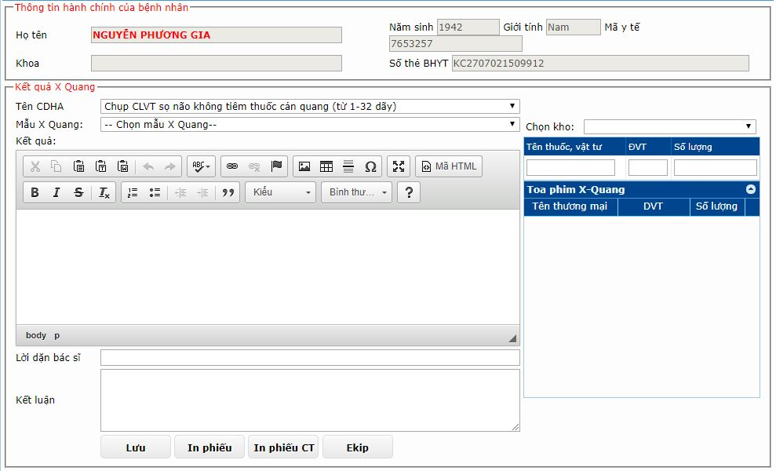

Hoàn tất **CĐHA CT**  **“Lưu”** và **“In phiếu”** cho BN.

Quay lại tab **“Thông tin bệnh nhân”**  Check **“Đã thực hiện”** chọn **“Làm mới”** đểxem lại danh sách BN đã hoàn tất thực hiện nội soi.



### 6.1.10. CDHA X-Quang

Sau khi đăng nhập thành công, vào web_his/cdha_xquang_sdphim

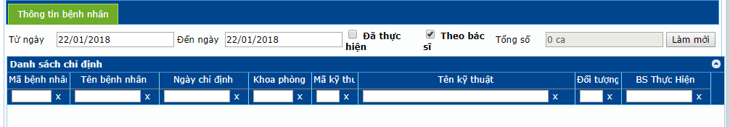

Chọn thời gian

Tick vào nút “Đã thự hiện” (nếu muốn)

Tick vào nút “Theo bác sĩ” (nếu muốn)

Nhấn nút “Làm mới” để xem danh sách chỉ định.

### 6.1.11. Mẫu X-Quang

Sau khi đăng nhập thành công, vào web_his/mauxquang

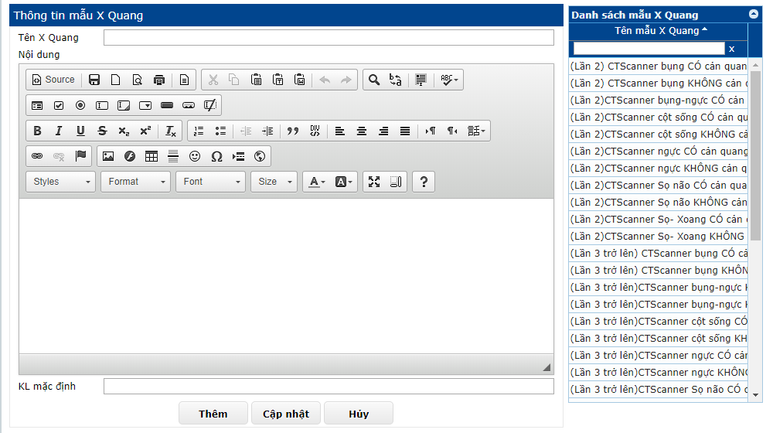

Để thêm mẫu X-quang, thực hiện như sau

Bước 1: thêm thông tin mẫu X-quang vào các ô còn trống trong Tab “Thông tin mẫu X-quang” (1),(2)

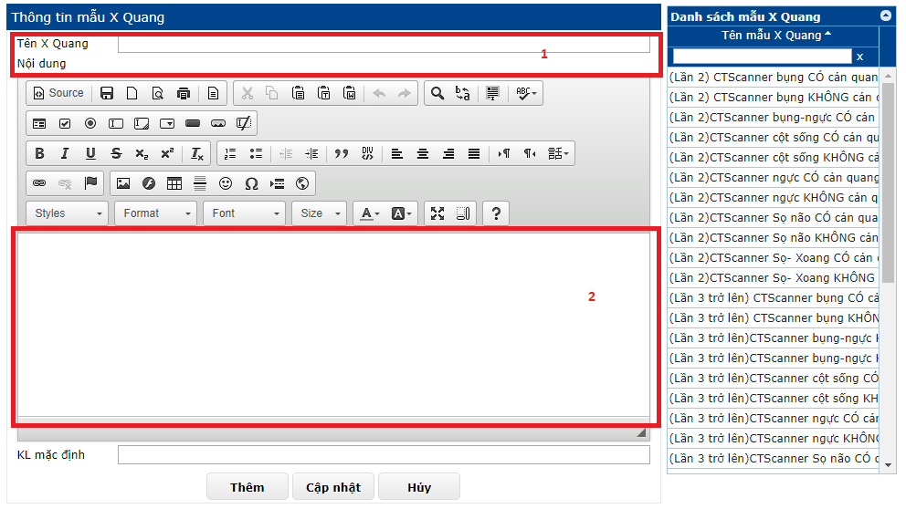

Bước 2: Nhấn nút ‘Thêm” để thêm mẫu X-quang vào “Danh sách mẫu X-quang”

Để cập nhật mẫu X-quang, thực hiện như sau

Bước 1: Nhấp chuột vào một mẫu X-quang cần sửa thông tin ở Tab “Danh sách mẫu X-quang” (1)

Bước 2: Tiến hành chỉnh sửa thông tin mẫu X-quang cần chỉnh sửa ở Tab “Thông tin mẫu X-quang” (2), (3)

Bước 3: Nhấn nút “Cập nhật” để thưc hiện việc lưu lại thông tin đã chỉnh sửa

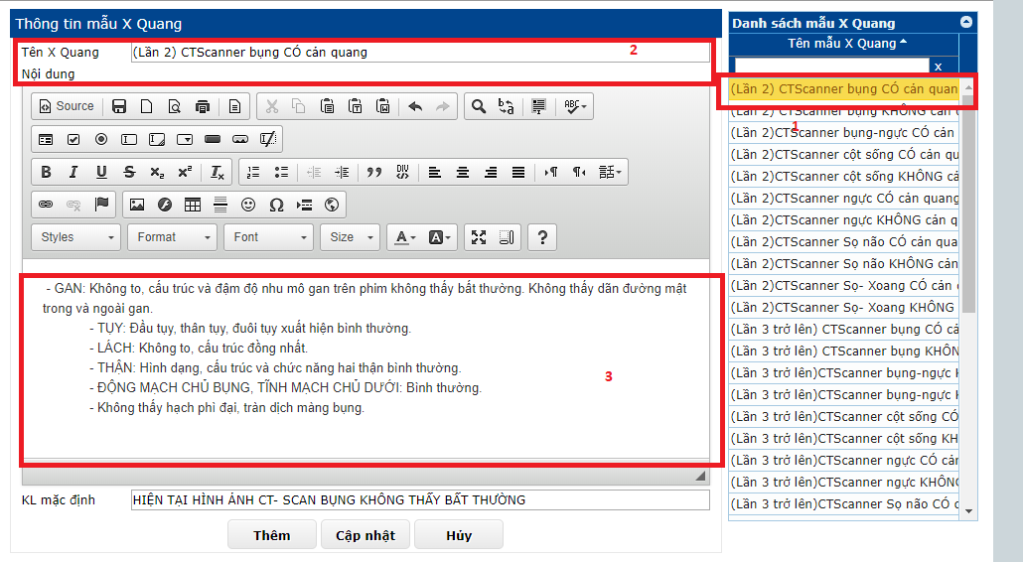

Nhấn nút “Hủy” để hủy thao tác thêm hoặc cập nhật.

## 6.2. Xét nghiệm LIS

### 6.2.1. Xét nghiệm

Sau khi đăng nhập thành công, ta vào menu Chọn “**Cận lâm sàng”**  **“Xét nghiệm”**



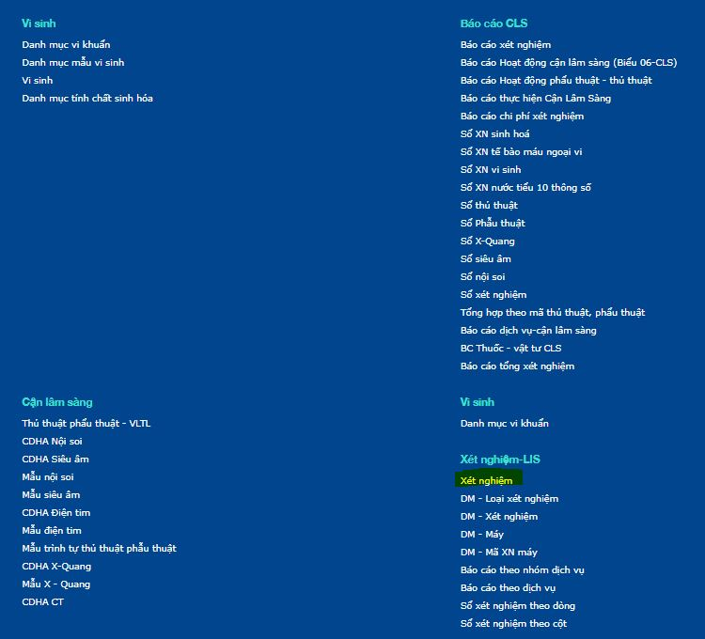

Kiểm tra thiết lập khoa phòng: để thay đổi phòng, ta vào menu Chọn “**Hệ thống”**  **“Thiết lập phòng”.**



Bệnh nhân được Bác sĩ “**Chỉ định CLS”**  **“Xét nghiệm”.**

#### 6.2.1.1. Chức năng xét nghiệm LIS

**Quy trình xét nghiệm LIS**

**DS THỰC HIỆN**

**KQ MÁY XN**

**TIẾP NHẬN**

**TÌM KIẾM**

**KẾT QUẢ**

##### a. Tiếp nhận bệnh nhân xét nghiệm

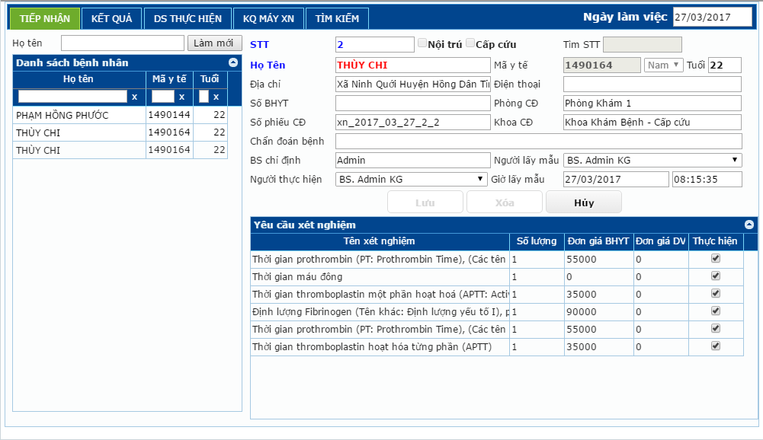

**Danh sách bệnh nhân**

Danh sách bệnh nhân được chỉ định thực hiện xét nghiệm. Nút **“Làm mới”** dùng để làm mới danh sách bệnh nhân thực hiện xét nghiệm mà không cần phải load lại trang.

**Thông tin bệnh nhân khi chọn trong danh sách**

Chọn bệnh nhân trong **“Danh sách bệnh nhân”**, thông tin của bệnh nhân sẽ được hiển thị trong các trường tương ứng bên phải và các xét nghiệm của bệnh nhân sẽ được hiển thị trong **“Yêu cầu xét nghiệm”.**

Danh sách yêu cầu xét nghiệm: chọn hoặc bỏ chọn các xét nghiệm muốn thực hiện của phiếu xét nghiệm đó bằng cách bỏ check ô checkbox tương ứng với xét nghiệm trong cột **“Thực hiện”.** Xét nghiệm không thực hiện thì sẽ ở chế độ chờ trong danh sách bệnh nhân.

Số STT trong ngày: Người dùng sau khi chọn bệnh nhân thì sẽ cấp cho bệnh nhân 1 STT, có 2 cách để cấp STT cho bệnh nhân:

+ Người dùng sẽ nhập STT cho bệnh nhân, STT là duy nhất, nếu đã tồn tại thì sẽ có thông báo lỗi

+ Cấu hình tham số xét nghiệm để hệ thống tự động cấp STT cho bệnh nhân. Như vậy sẽ tránh được trường hợp trùng STT.

Nếu phiếu xét nghiệm của bệnh nhân đã có bên DS THỰC HIỆN thì khi thực hiện xét nghiệm của bệnh nhân ở chế độ chờ được thực hiện thì STT mặc định là STT đã được cấp cho bệnh nhân trước đó.

Thực hiện Lưu bệnh nhân: Chọn bệnh nhân và cấp STT cho bệnh nhân (nếu phiếu xét nghiệm chưa có trong tab DS THỰC HIỆN), chọn Người thực hiện, Người lấy mẫu, Giờ lấy mẫu và chọn xét nghiệm muốn thực hiện. Nếu được cấp tham số xét nghiệm thì STT sẽ tự động tăng. Sau đó nhấn “Lưu”, bệnh nhân sẽ được chuyển sang tab “DS THỰC HIỆN”.

Xóa bệnh nhân trong danh sách thực hiện: Nhập STT vào ô Tìm STT và bấm “Enter”, thông tin bệnh nhân sẽ hiện lên và các xét nghiệm thực hiện của bệnh nhân trong “Yêu cầu xét nghiệm”. Nhấn button “Xóa” để thực hiện xóa phiếu xét nghiệm của bệnh nhân. Bệnh nhân sẽ trở về trạng thái chờ trong “Danh sách bệnh nhân”.

Nhấn “Hủy” để xóa dữ liệu trong các trường thông tin.

Tìm kiếm bệnh nhân: Nhập họ tên vào ô input họ tên.

##### b. Danh sách thực hiện

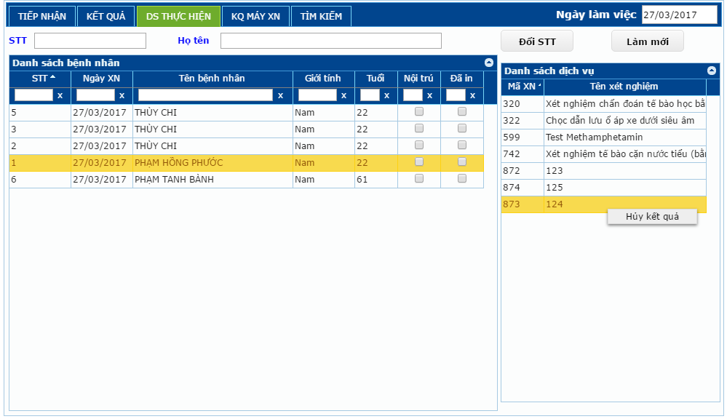

Danh sách dịch vụ: Click chọn 1 bệnh nhân, danh sách dịch vụ sẽ hiển thị các xét nghiệm của bệnh nhân thực hiện.

Hủy xét nghiệm: Click chuột phải vào tên xét nghiệm, nhấn “Hủy kết quả”, xét nghiệm sẽ không được thực hiện và sẽ trở về danh sách chờ trong tab “TIẾP NHẬN” tương ứng với tên bệnh nhân. Nếu hủy hết tất cả các xét nghiệm thì bệnh nhân sẽ không còn trong “DS THỰC HIỆN” mà sẽ chuyển về danh sách bệnh nhân trong tab “TIẾP NHẬN”.

Đổi STT: Chọn bệnh nhân và nhấn vào button “Đổi STT”, 1 form hiện lên và người dùng nhập STT muốn đổi. Chỉ đổi sang những STT chưa có. Nếu tồn tại STT rồi thì hệ thống sẽ báo lỗi.

Double click vào một bệnh nhân thì sẽ chuyển qua tab “KẾT QUẢ”. Hiển thị thông tin và các kết quả xét nghiệm của bệnh nhân.

Tìm kiếm bệnh nhân: Người dùng có thể tìm kiếm bệnh nhân theo các trường như: STT, Họ tên.

Nhấn button “Làm mới” để làm mới danh sách bệnh nhân.

##### c. Kết quả máy xét nghiệm

**Đường dẫn: web_his/liskgg 🡪 tab “KQ MÁY XN”**

**Nhận kết quả từ máy xét nghiệm**

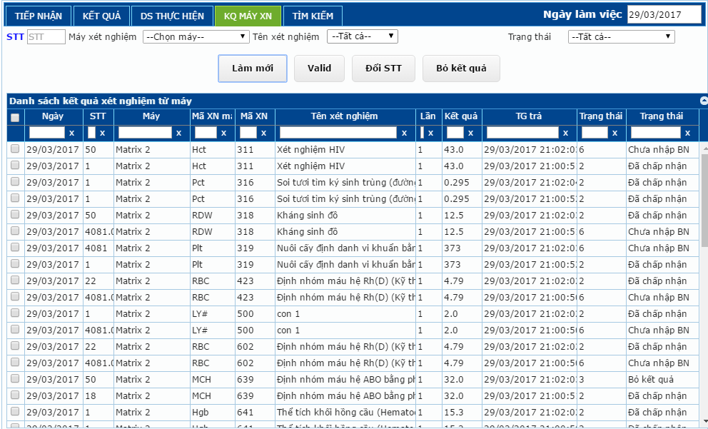

***Hình VI.3: Kết quả máy xét nghiệm***

Xem kết quả máy xét nghiệm: Nhấn button “Làm mới” để hiển thị các kết quả lấy từ máy xét nghiệm

Chấp nhận kết quả từ máy xét nghiệm: Nhập STT của bệnh nhân vào ô STT sau đó chọn kết quả trong “Danh sách kết quả xét nghiệm từ máy” và nhấn button “Valid” sẽ chuyển trạng thái của dòng kết quả xét nghiệm sang trạng thái “Đã chấp nhận”. Không áp dụng cho trường hợp “Bỏ kết quả”.

**Lưu ý**: Cần phải map kết quả từ máy xét nghiệm với tên xét nghiệm trước khi tiến hành valid (nếu kết quả chưa có mã xét nghiệm và tên xét nghiệm) sẽ được thực hiện trong tab “KẾT QUẢ” hoặc trong danh mục XÉT NGHIỆM MÁY.

Đổi số thứ tự và ngày lấy kết quả: Nhập STT vào ô STT, chọn các dòng kết quả và nhấn button “Đổi STT” sau đó nhập STT và ngày cần đổi, dòng kết quả sẽ được chuyển sang kết quả của bệnh nhân có STT và ngày vừa đổi.

Bỏ kết quả từ máy xét nghiệm: Nhập STT vào ô STT, chọn dòng kết quả và nhấn button “Bỏ kết quả”, trạng thái của dòng kết quả sẽ được chuyển sang “Bỏ kết quả”. Nếu “Đã chấp nhận” sau đó “Bỏ kết quả” thì kết quả vẫn được lưu cho bệnh nhân.

Tìm kiếm kết quả cần xem: Tìm kiếm theo các trường như: STT, Máy xét nghiệm, Tên xét nghiệm, Trạng thái (Tên xét nghiệm tìm kiếm riêng biệt).

##### d. Kết quả

Đường dẫn: web_his/liskgg 🡪 tab “KẾT QUẢ”

Sau khi có kết quả từ máy xét nghiệm, người dùng sẽ xem kết quả của bệnh nhân

Có 3 cách:

Vào tab “DS THỰC HIỆN” sau đó double click vào tên bệnh nhân cần xem kết quả, tự động sẽ chuyển sang tab “KẾT QUẢ” và hiển thị kết quả của bệnh nhân

Vào tab “KẾT QUẢ” nhập STT của bệnh nhân cần xem, kết quả của bệnh nhân sẽ được hiển thị

Vào tab “TÌM KIẾM”, tìm kiếm bệnh nhân sau đó double click vào tên bệnh nhân cần xem kết quả, tự động sẽ chuyển sang tab “KẾT QUẢ” và hiển thị kết quả của bệnh nhân

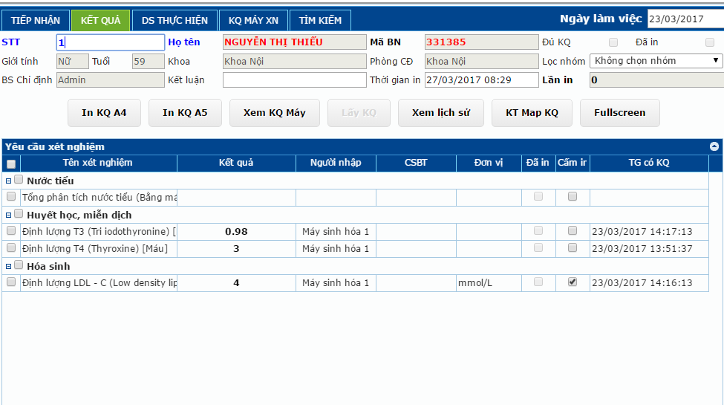

In kết quả A4: Nhấn button “In KQ A4” để in kết quả xét nghiệm theo dạng giấy A4, cho phép xem kết quả xuất ra trước khi in, checkbox “Đã in” sẽ được checked.

In kết quả A5: Nhấn button “In KQ A5” để in kết quả xét nghiệm theo dạng giấy A5, cho phép xem kết quả xuất ra trước khi in, checkbox “Đã in” sẽ được checked.

Mỗi khi in thì số “Lần in” sẽ tăng lên 1

Khi in, nếu check vào checkbox ở cột chọn in nằm ngoài cùng bên trái của bảng “Yêu cầu xét nghiệm”, thì sẽ in những dòng kết quả đã được checked, nếu không check thì mặc định sẽ in hết.

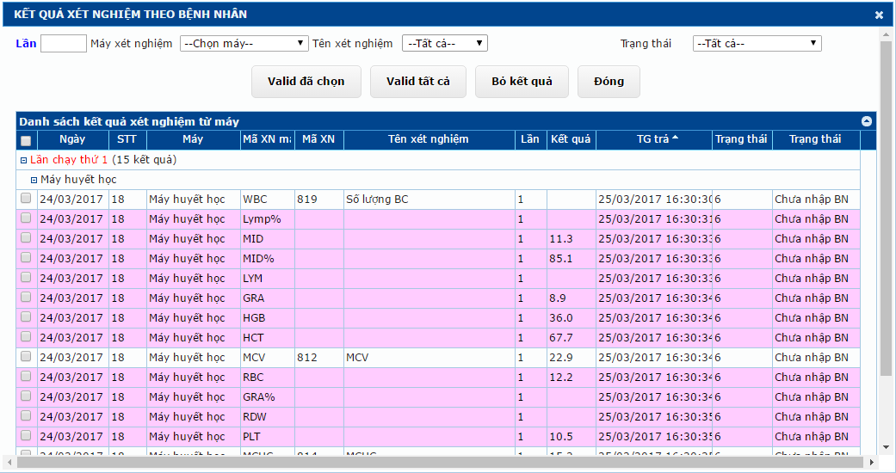Xem kết quả máy: Nhấn button “Xem KQ Máy”, các kết quả từ máy xét nghiệm trả về sẽ được hiện thị

Chấp nhận tất cả kết quả trả về từ máy xét nghiệm: Nhấn button “Valid tất cả”, trạng thái của tất cả các kết quả sẽ được chuyển sang trạng thái “Đã chấp nhận”

Chấp nhận các kết quả trả về từ máy xét nghiệm mà người dùng chọn: Click chọn dòng kết quả từ máy xét nghiệm, nhấn button “Valid đã chọn” trạng thái của dòng kết quả sẽ chuyển sang trạng thái “Đã chấp nhận”

**Lưu ý:** Cần phải map kết quả từ máy xét nghiệm với tên xét nghiệm trước khi tiến hành valid (nếu kết quả chưa có mã xét nghiệm và tên xét nghiệm thì sẽ không valid được).

Hủy kết quả từ máy xét nghiệm: Chọn dòng kết quả cần hủy, nhấn button “Bỏ kết quả”, trạng thái của dòng kết quả sẽ chuyển sang “Bỏ kết quả”

Tìm kiếm kết quả xét nghiệm: Tìm kiếm theo các trường như: STT, Máy xét nghiệm, Tên xét nghiệm, Trạng thái

Xem lịch sử: Nhấn button “Xem lịch sử”, danh sách các xét nghiệm của bệnh nhân đã thực hiện sẽ được hiển thị theo “Từ ngày” và “Đến ngày”. Những xét nghiệm không có thực hiện trong các lần xét nghiệm sẽ được đánh dâu “x” màu đỏ.

Nhấn button “Làm mới” để lọc lại danh sách xét nghiệm của bệnh nhân đã thực hiện

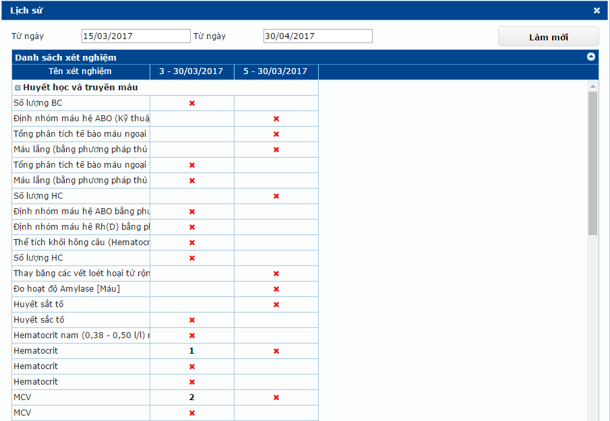

Kiểm tra map kết quả: Nhấn button “KT Map KQ” để kiểm tra map kết quả

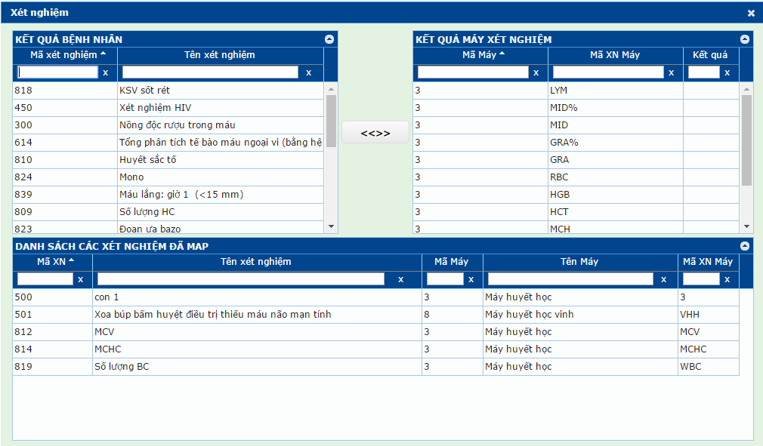

Xem danh sách các xét nghiệm đã map tương ứng với từng kết quả máy: Bảng bên trái là các xét nghiệm của bệnh nhân chưa map với kết quả máy, Bảng bên phải là các kết quả máy chưa map với tên xét nghiệm,

Bảng phía dưới là danh sách các xét nghiệm đã map với kết quả máy dựa theo danh sách xét nghiệm của bệnh nhân.

Map tên xét nghiệm với kết quả máy: Nhấn chọn tên xét nghiệm ở bảng “Kết quả bệnh nhân” và nhấn chọn kết quả máy ở bảng “Kết quả máy xét nghiệm” sau đó nhấn button “<<>>”, tên xét nghiệm sẽ được map với kết quả máy và được hiển thị ở bảng “Danh sách các xét nghiệm đã map”.

Hủy kết quả map: Nhấn chuột phải vào dòng dữ liệu ở bảng “Danh sách các xét nghiệm đã map”, nhấn vào button “Hủy kết quả”, kết quả map sẽ bị hủy và tên xét nghiệm sẽ hiện lại ở bảng “Kết quả bệnh nhân” và kết quả máy sẽ hiện ở bảng “Kết quả máy xét nghiệm”.

Thao tác ở chế độ toàn màn hình: Nhấn button “Fullscreen”, màn hình hiển thị khối chức năng xét nghiệm toàn màn hình.

Cấm in: check vào ô cấm in tương ứng trên dòng xét nghiệm, khi in ra thì dòng xét nghiệm đó sẽ không được in ra.

Khi tất cả các xét nghiệm đã có kết quả thì checkbox “Đủ KQ” sẽ được checked.

Lọc nhóm: chọn nhóm xét nghiệm trong combobox, những xét nghiệm thuộc nhóm sẽ được checked, lúc này người dùng có thể in theo nhóm.

Kết luận: người dùng sẽ nhập kết luận vào ô input của kết luận, sau đó nhấn “Enter”, kết luận sẽ được lưu vào kết quả của bệnh nhân.

Khi đã in thì không cho phép sửa kết quả, chỉ được sửa khi được cấp quyền7

Cho phép thay đổi thời gian in: chọn ngày tháng năm, giờ phút giây trong ô input thời gian in.

Cập nhật lại thời gian có kết quả và người nhập kết quả : Khi có kết quả thì sẽ cập nhật lại thời gian có kết quả vào cột “TG có KQ”. Và cập nhật kết quả do máy trả về hoặc do người dùng nhập.

Xem lịch sử thay đổi kết quả của từng xét nghiệm: Double click vào tên xét nghiệm, bảng “Kết quả cũ sẽ hiện ra” sẽ hiển thị các thông tin: người cập nhật, thời gian, kết quả.

Hủy kết quả: Click vào checkbox trước tên xét nghiệm sau đó nhấn chuột phải vào dòng vừa chọn và nhấn “Xóa kết quả”, kết quả của xét nghiệm sẽ bị hủy (nếu không chọn xét nghiệm thì mặc định hệ thống sẽ hủy hết kết quả)

Kết quả trả về sẽ tô màu khi kết quả là bất thường, nếu thấp hơn mức bình thường sẽ có màu xanh dương, nếu trên mức bình thường thì có màu đỏ.

##### e. Tìm kiếm

**Đường dẫn: web_his/liskgg 🡪 tab “TÌM KIẾM”**

**Người dùng có thể tìm kiếm bệnh nhân trong tab “TÌM KIẾM”**

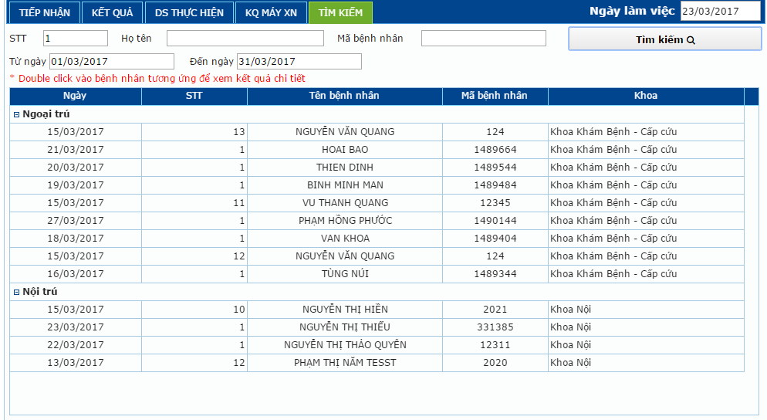

*Hình VI.8: Tìm kiếm bệnh nhân*

Tìm kiếm bệnh nhân: Tìm kiếm theo các trường như STT, Họ tên, Mã bệnh nhân, từ ngày, đến ngày và nhấn button “Tìm kiếm”. Phải điền dữ liệu vào 1 trong các trường STT, Họ tên, Mã bệnh nhân kết hợp với khoảng thời gian thì mới tìm kiếm được.

Xem thông tin bệnh nhân: Double click vào bệnh nhân tương ứng sẽ chuyển sang tab “KẾT QUẢ”, người dùng sẽ xem được kết quả chi tiết của bệnh nhân

##### f. Tiếp nhận trực tiếp bệnh nhân xét nghiệm

**Đường dẫn: web_his/liskgg 🡪 tab “TIẾP NHẬN”**

**Sử dụng khi đã được cấu hình tham số xét nghiệm**

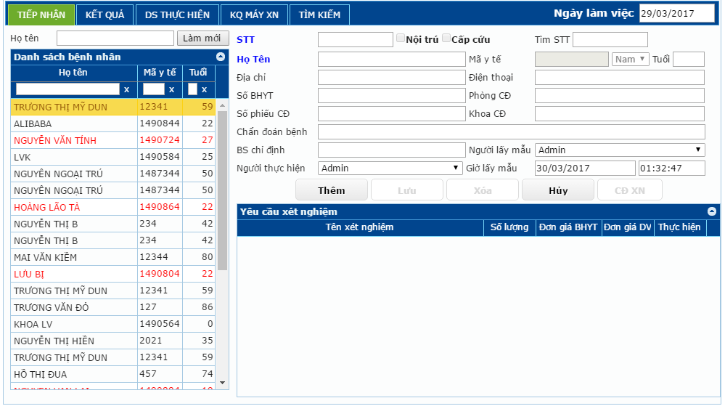

*Hình VI.9: Tiếp nhận bệnh nhân trực tiếp*

Hiển thị form để thêm bệnh nhân xét nghiệm: Nhấn buttton “Thêm”, 1 cửa sổ hiện ra để nhập thông tin bệnh nhân.

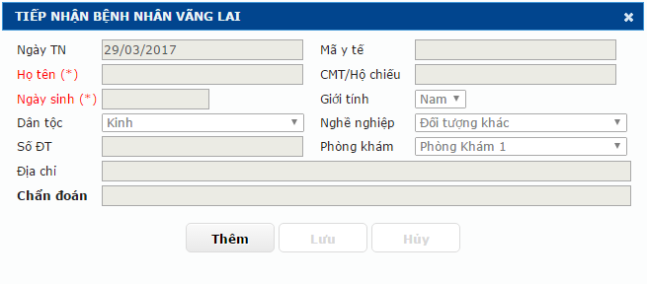

*Hình VI.10: Thêm bệnh nhân vãng lai*

Thêm bệnh nhận: Nhấn button “Thêm” để thêm bệnh nhân thực hiện xét nghiệm.

Lưu bệnh nhân: Sau khi điền thông tin bệnh nhân (các trường họ tên, ngày sinh, chẩn đoán là bắt buộc), nhấn button “Lưu” để lưu thông tin bệnh nhân, bệnh nhân sẽ được hiển thị bên bảng “Danh sách bệnh nhân” được tô màu đỏ.

Hủy bệnh nhân: Nhấn button “Hủy” để hủy toàn bộ thông tin vừa nhập.

Thêm chỉ định xét nghiệm cho bệnh nhân: Click vào bệnh nhân vừa tiếp nhận trong bảng “Danh sách bệnh nhân” sau đó nhấn button “CĐ XN” để chỉ định các xét nghiệm cho bệnh nhân. Chỉ có bệnh nhân vãng lai mới có thể sử dụng button “CĐ XN”.

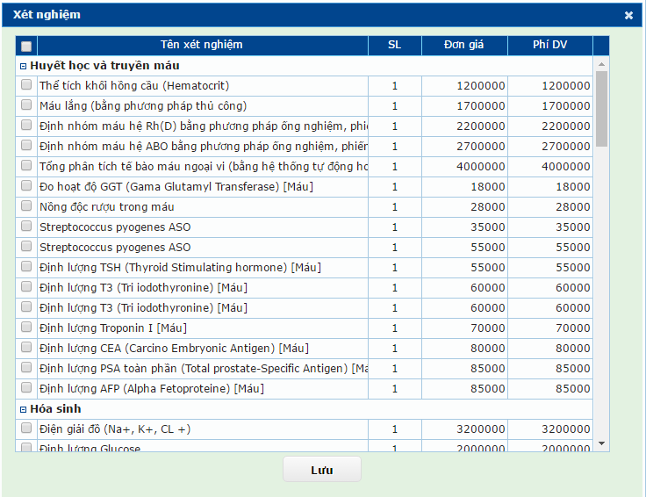

*Hình VI.11: Lưu các xét nghiệm chỉ định cho bệnh nhân*

Sau khi chọn các loại xét nghiệm, nhấn button “Lưu” để lưu lại các xét nghiệm bệnh nhân sẽ thực hiện.

**Lưu ý**: Khi tiếp nhận rồi thì thao tác giống như của bệnh nhân ngoại trú và nội trú.

#### 6.2.1.2. Qui trình xét nghiệm LIS

Danh sách BN được chỉ định sẽ hiển thị trên form phía dưới**.**

****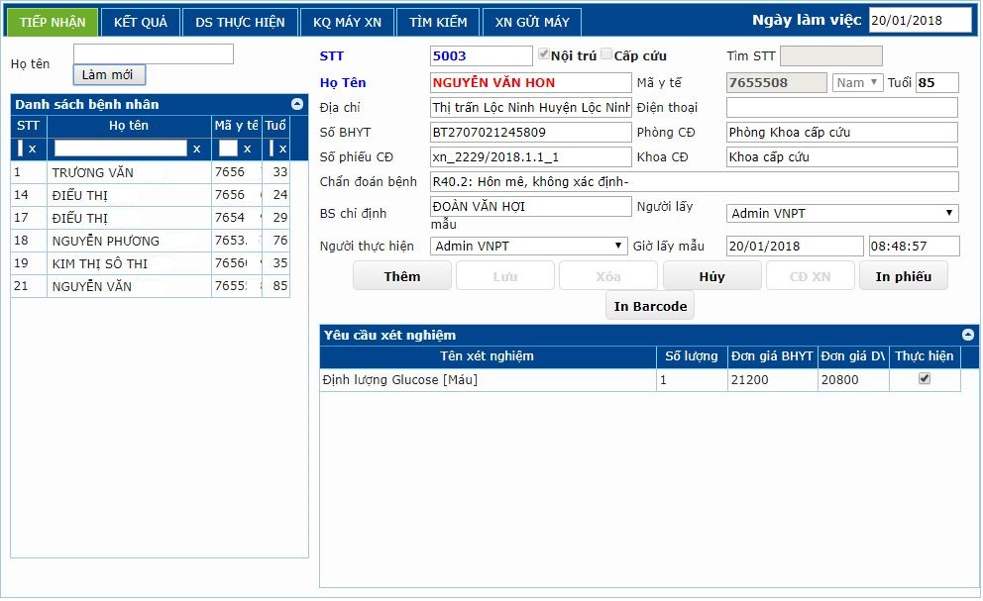

Phần **“Tiếp nhận”** chọn **“Ngày làm việc”** *phía góc trên bên phải*  nhấn **“Làm mới”.**

**1.** Hiển thị **“Danh sách bệnh nhân”** đang chờ thực hiện xét nghiệm.

Chức năng: tìm BN theo STT, họ tên, mã y tế.

**2.** Thông tin phiếu xét nghiệm

Chọn **“Người lấy mẫu”,** chọn **“Người thực hiện”,** nhập **“Giờ lấy mẫu”.**

**3.** Yêu cầu xét nghiệm

Hiển thị thông tin xét nghiệm bác sĩ đã chỉ định.

**4.** Các nút thao tác

**- Thêm, Lưu, Xóa, Hủy, CĐXN** *(Chỉ định xét nghiệm)***.**

**- In phiếu, In Barcode.**

##### a. Tiếp nhận Bệnh nhân vãng lai thực hiện xét nghiệm (04 Bước)

**Bước 01: Thêm phiếu tiếp nhận BN xét nghiệm**

Chọn nút **“Thêm”** hiển thị form **“TIẾP NHẬN BỆNH NHÂN VÃNG LAI”**

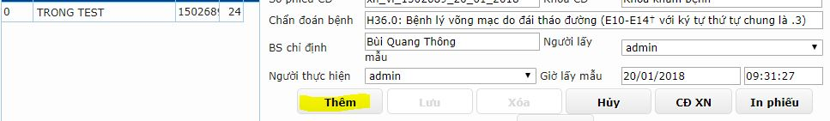

**Bước 02: Tiếp nhận Bệnh nhân**

Chọn nút **“Thêm”** nhập đầy đủ thông tin trong form tiếp nhận. Các trường bắt buộc nhập: “*Họ tên, Ngày sinh, Phòng khám, Chẩn đoán, BS chỉ định*”.  **“Lưu”.**

Các nút thao tác: **Thêm, Lưu, Hủy.**

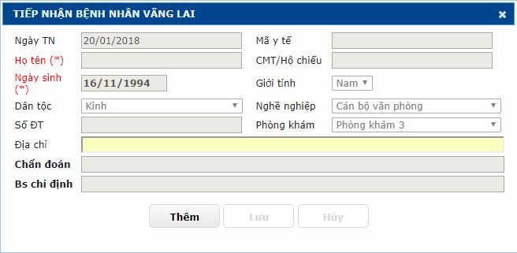

**Bước 03:** Hiển thị **“Danh sách bệnh nhân”** đang chờ thực hiện xét nghiệm.

Phần **“Tiếp nhận”** chọn **“Ngày làm việc”**  nhấn **“Làm mới”.**

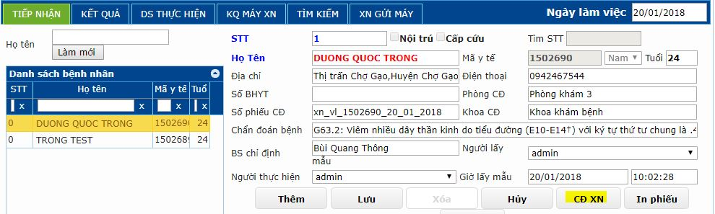

**Bước 04: Chỉ định xét nghiệm cho BN.**

Chọn BN nhấn **“CĐ XN”** Chỉ định cho BN  nhấn **“Lưu”.**

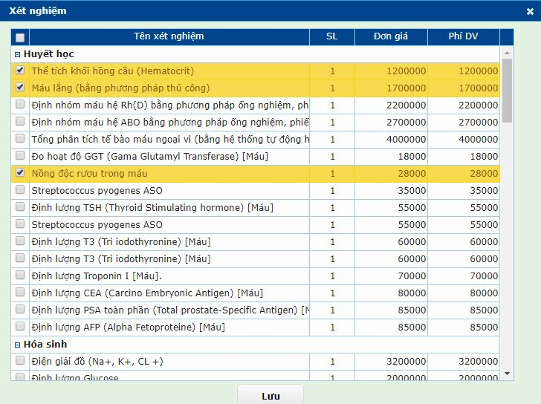

##### b. Phần “DS Thực hiện”

**Bước 01:** Chọn BN thực hiện xét nghiệm  Tùy chọn thay đổi **STT**  nhấn **“Lưu”.**

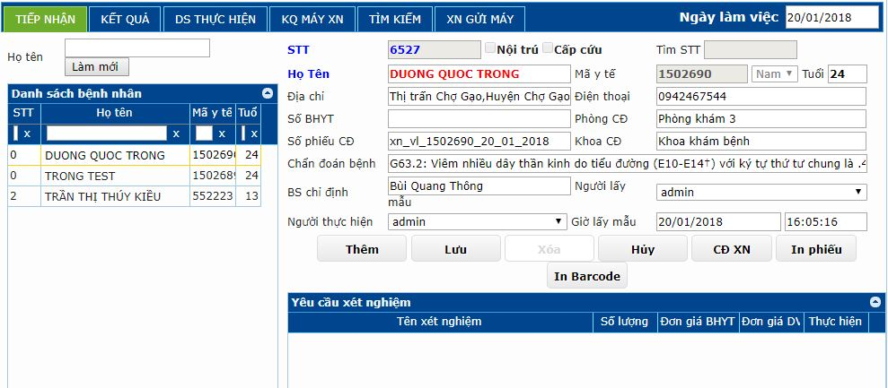

Bệnh nhận chuyển sang phần **“DS Thực hiện”**

- Chức năng lọc theo: STT, họ tên.

- Nút chức năng: Đổi STT, Làm mới

- Trạng thái:

* Màu đen BN chưa thực hiện xét nghiệm.
* Màu đỏ BN đã in kết quả.

- Tab “**Danh sách bệnh nhân”**: Hiển thị danh sách thông tin BN

- Tab “**Danh sách dịch vụ”:** Hiển thị các xét nghiệm được chỉ định của BN

* **Chức năng:** Hủy kết quả xét nghiệm

Chọn Xét nghiệm click phảichọn **“Hủy kết quả”.**

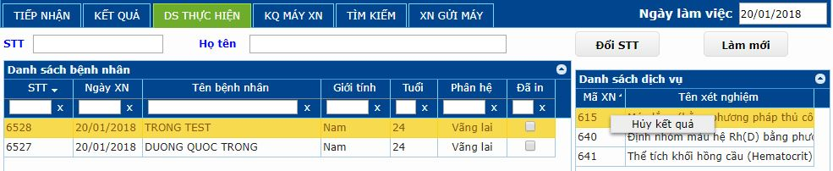

##### c. Phần “KQ Máy XN”

Lọc kết quả theo “**STT, Máy xét nghiệm, Tên xét nghiệm, Trạng thái**”.

Các nút thao tác: “**Làm mới, Valid, Đổi STT, Bỏ kết quả**”.

##### d. Thao tác đưa kết quả từ máy xét nghiệm vào BN (02 Bước)

**Bước 01:** Lấy KQ từ Máy xét nghiệm

Kết quả máy xét nghiệm trả về trên Hệ thống được ghi nhận theo **STT** của từng BN.

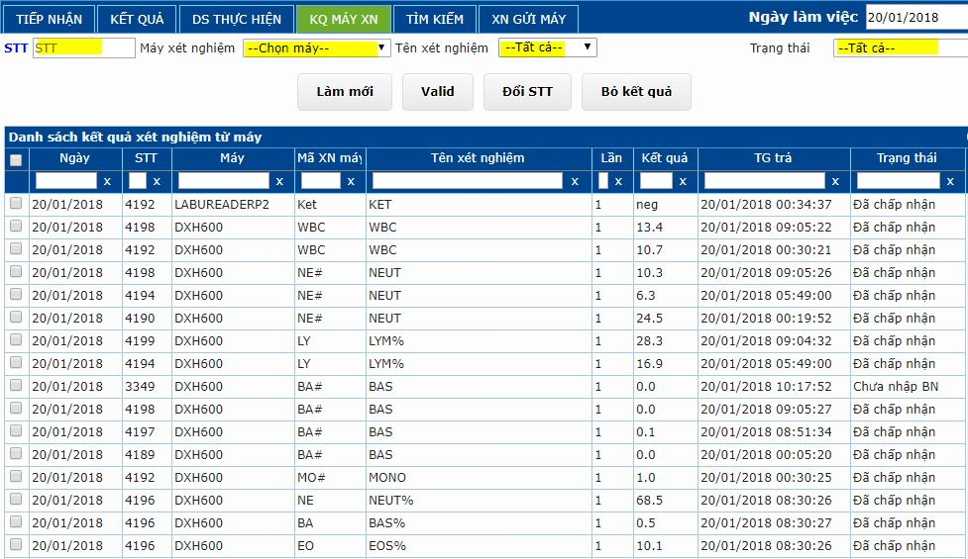

**Bước 02:** Đổ KQ vào dữ liệu BN

Check all các kết quả lọc theo **STT** chọn **“Valid”.**

Chọn phần **“DS Thực hiện”** Double-click BN  Chuyển sang phần **“Kết quả”.**

Phần **“Kết quả”**

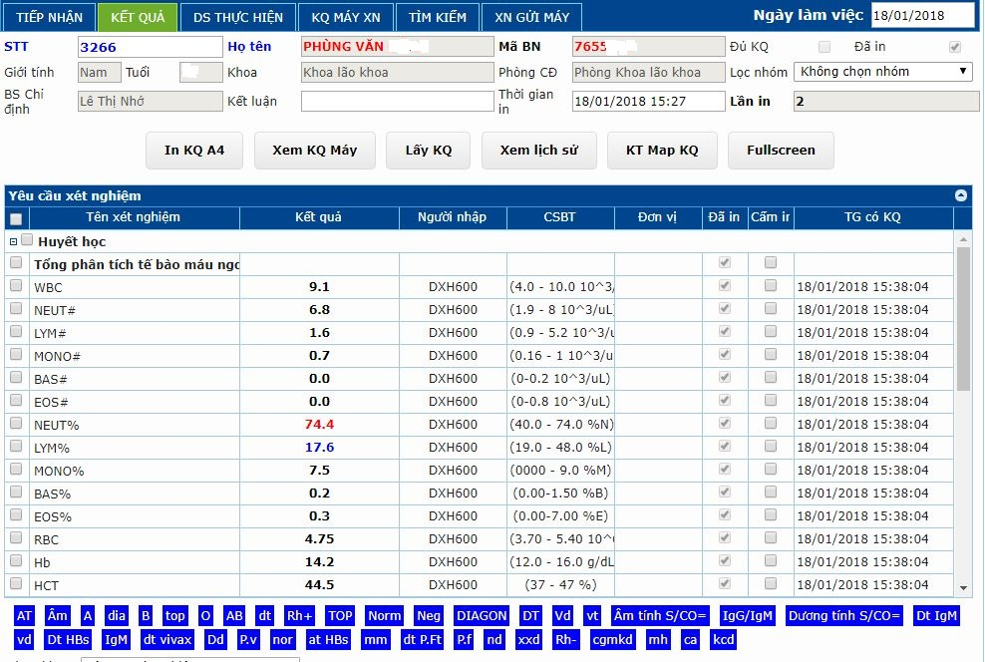

Các nút chức năng:

* In KQ A4: Thao tác in KQ ra khổ A4
* Xem KQ Máy: Hiển thị các KQ xét nghiệm giống như phần **“KQ Máy XN”**.
* Lấy KQ : Thao tác lấy KQ nhanh từ máy XN theo **STT**.
* Xem lịch sử: Xem lịch sử các xét nghiệm của BN.
* KT Map KQ: Map các tên xét nghiệm lại với các mã XN để hiển thị trên phiếu kết quả của BN.
* Fullcreen: Xem toàn màn hình

##### e. Thao tác lấy kết quả xét nghiệm (02 Bước)

**Bước 01:** Chọn BN thực hiện Xét nghiệm.

Chọn phần **“DS Thực hiện”** Double-click BN  Chuyển sang phần **“Kết quả”.**

**Bước 02:** Sau khi đã có KQ, lấy KQ từ máy đổ vào dữ liệu BN.

Nhập **STT** của máy XN  chọn **“Lấy KQ”.**

##### f. Thao tác xóa kết quả xét nghiệm (02 cách)

**Cách 01:** Chọn xét nghiệm Click-phải  Chọn **“Xóa kết quả”.**

**Cách 02:** Vào phần “DS Thực hiện”  Click-phải, Chọn **“Hủy kết quả”.**

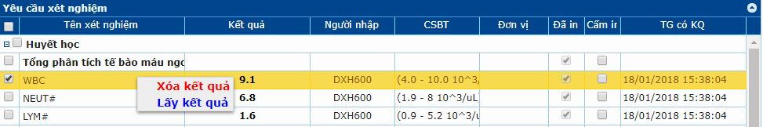

##### g. Phần “Tìm kiếm”

Tìm kiếm theo: STT, Họ tên, Mã bệnh nhân, Chọn từ ngày đến ngày.

Nút thao tác: Tìm kiếm.

Tìm kiếm bệnh nhân đã thực hiện xét nghiệm. Để có thể xem lại KQ, double-click vào BN  Chuyển sang phần **“Kết quả”.**

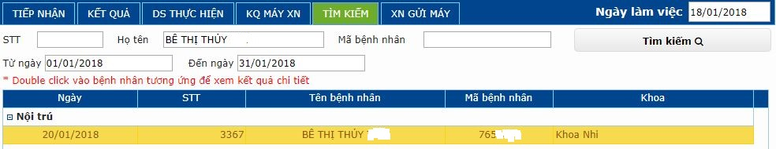

##### h. Phần “XN gửi máy”

Tìm kiếm theo: STT, Họ tên.

Nút thao tác: Cập nhật, Làm mới.

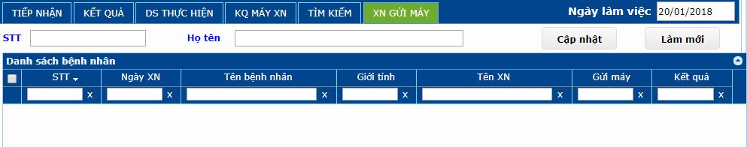

##### j. Thao tác nhập thủ công kết quả xét nghiệm vào dữ liệu BN (02 cách)

Phần **“DS Thực hiện”** chọn **“Đổi STT”** *không bị trùng với mã trên máy Xét nghiệm.*

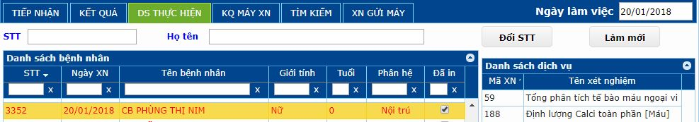

Phần “**Kết quả”** Nhập kết quảHệ thống sẽ ghi nhận người nhập  **“Enter”**

### 6.2.2. Danh mục xét nghiệm

Sau khi đăng nhập thành công, vào web_his/capnhatxetnghiem_lis\

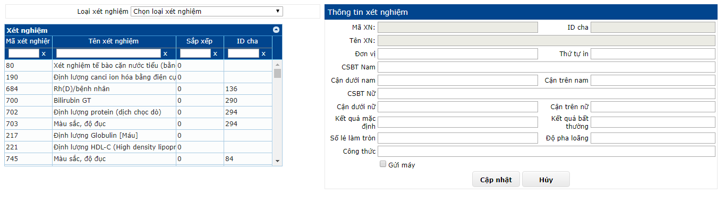

Chọn Loại xét nghiệm

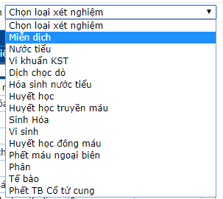

Đến Tab “Xét nghiệm” nhấp chuột vào một “Tên xét nghiệm” (1) để xem thông tin xét nghiệm trong Tab “Thông tin xét nghiệm” (2) như hình bên dưới

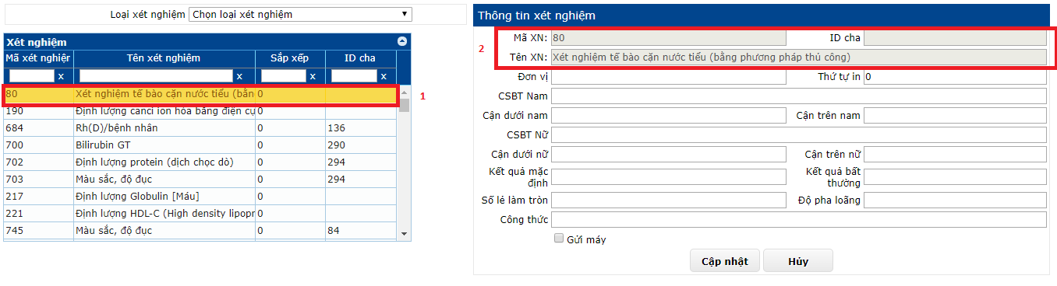

Điền thông tin cần chỉnh sửa cho xét nghiệm đã chọn

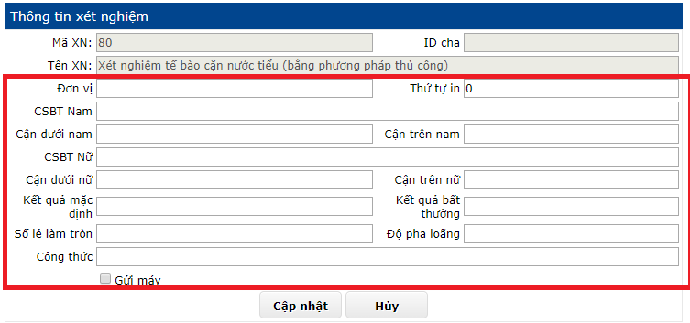

Nhấn nút “Cập nhật” để cập nhật thông tin chỉnh sửa của xét nghiệm đã chọn.

Nhấn nút “Hủy” để hủy cập nhật thông tin chỉnh sửa của xét nghiệm đã chọn.

### 6.2.3. Danh mục loại xét nghiệm

Sau khi đăng nhập thành công, vào web_his/loaixetnghiem_kgg

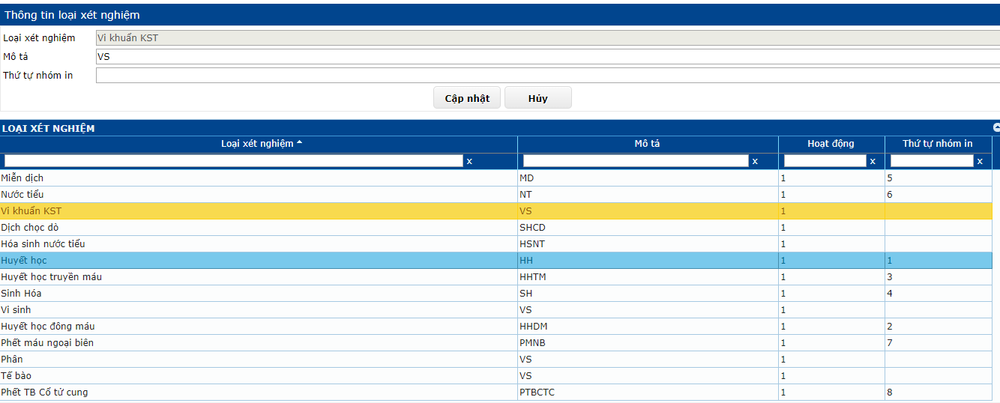

Nhấp chuột vào 1 loại xét nghiệm trong bảng loại xét nghiệm

Điền vào mô tả

Điền vào thứ tự nhóm in

Nhấn nút “Cập nhật” để chỉnh sửa lại thông tin của loại xét nghiệm trong bảng.

### 6.2.4. Danh mục máy

Sau khi đăng nhập thành công, vào web_his/dmmay

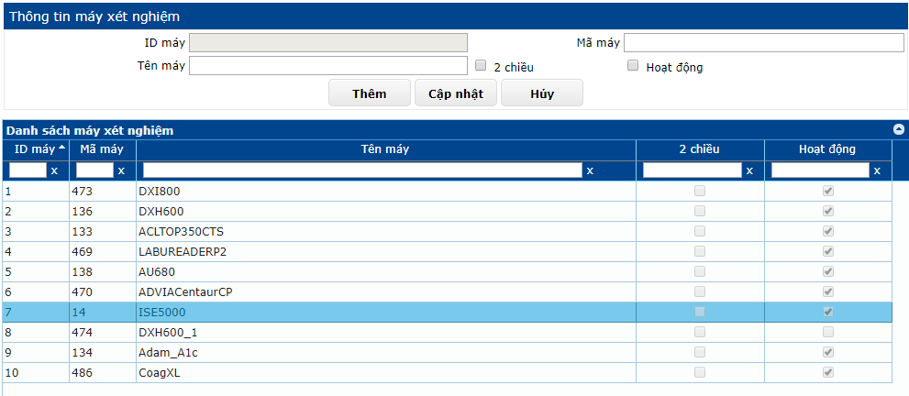

Điền đầy đủ thông tin vào các ô trống trong Tab “Thông tin máy xét nghiệm” để thêm máy vào “Danh sách máy xét nghiệm”

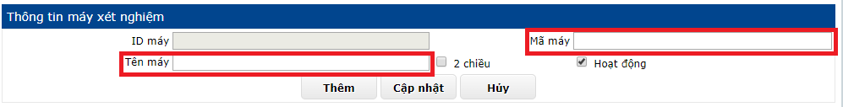

Nhấn nút “Thêm” để thêm máy vào “Danh sách máy xét nghiệm”

Nhấp chuột vào một máy ở “Danh sách xét nghiệm” (1) để chỉnh sửa thông tin máy xét nghiệm

Chỉnh sửa thông tin của máy đã chọn trên Tab “Thông tin máy xét ngiệm” (2)

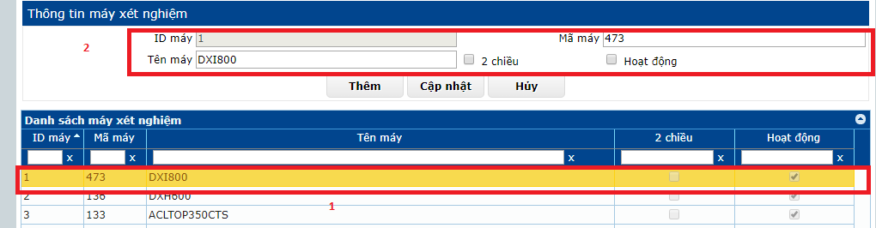

Nhấn nút “Cập nhật” để cập nhật lại thông tin đã chỉnh sửa của máy xét nghiệm

Nhấn nút “Hủy” để hủy chỉnh sửa hoặc hủy thêm.

### 6.2.5. Danh mục mã XN máy

Sau khi đăng nhập thành công, ta vào menu Chọn “**Cận lâm sàng”**  **“Mã XN máy”**



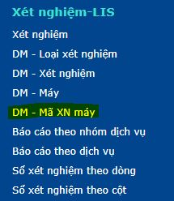

Các phần trong DM – Mã XN máy: “Danh sách xét nghiệm”, “Thông tin xét nghiệm máy”, “Danh sách mã xét nghiệm máy”

Các nút thao tác: Thêm, Cập nhật, Xóa, Hủy

**Bước 01:** Thêm/Cập nhật mã xét nghiệm máy

Chọn “Loại xét nghiệm”  Chọn 01 XN “Danh sách xét nghiệm”  Nhập thông tin: Tên máy, Mã xét nghiệm máy trong phần “Thông tin xét nghiệm máy”  chọn “Thêm”/ “Cập nhật”.

**Bước 02:** Xóa mã XN máy  Chọn “Mã xét nghiệm”  chọn “Xóa”.

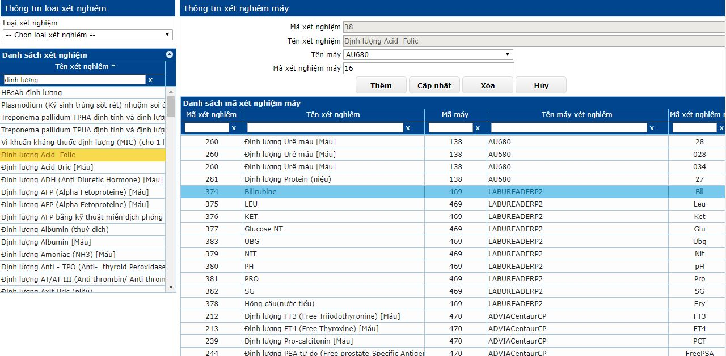

### 6.2.6. Báo cáo theo nhóm dịch vụ

Sau khi đăng nhập thành công, vào web_his/thongke_nhomdichvu

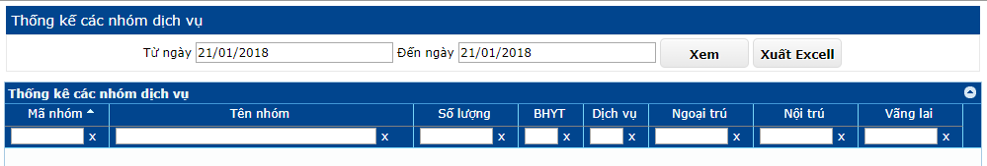

Chọn thời gian

Nhấn nút “Xem” để xem danh sách các nhóm dịch vụ

Nhấn nút “Xuất Excell” để xuất danh sách ra file excel.

Báo cáo theo dịch vụ

Sau khi đăng nhập thành công, vào web_his/thongke_dichvu

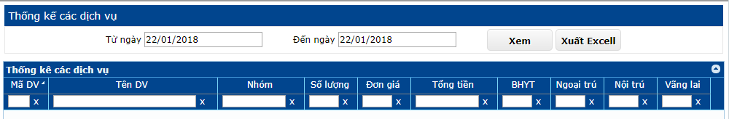

Chọn thời gian

Nhấn nút “Xem” để xem danh sách các nhóm dịch vụ

Nhấn nút “Xuất Excel” để xuất danh sách ra file excel.

### 6.2.7. Báo cáo theo dịch vụ

Đang cập nhật…

### 6.2.8. Sổ xét nghiệm theo dòng

Sau khi đăng nhập thành công, vào web_his/kqbenhnhan_dangdong

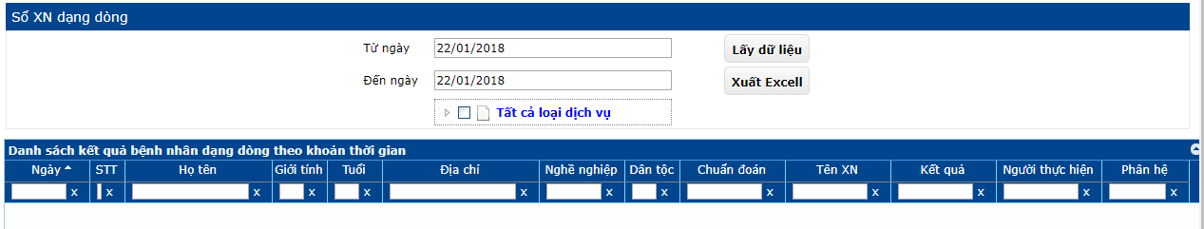

Chọn thời gian

Chọn loại dịch vụ

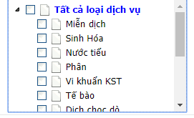

Nhấn nút “Lấy dữ liệu” để xem danh sách kết quả bẹnh nhân dạng dòng theo từng hoản thời gian

Nhấn nút “Xuất Excel” để xuất danh sách ra file excel.

### 6.2.9. Sổ xét nghiệm theo cột

Sau khi đăng nhập thành công, vào web his/kgglis_soxetnghiem

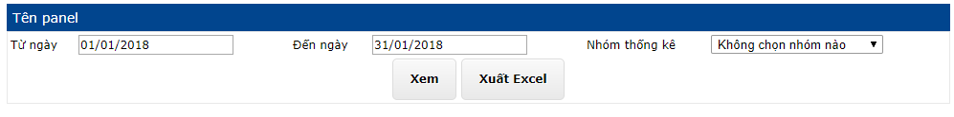

Chọn thời gian

Chọn nhóm thống kê

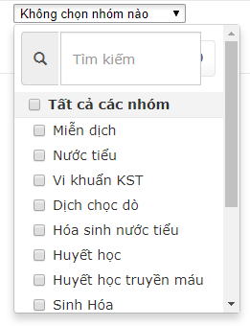

Nhấn nút “Xem” để xem danh sách

Nhấn nút “Xuất Excell” để xuất danh sách ra file excel.

## 6.3. Vi sinh

### 6.3.1. Vi sinh

Sau khi đăng nhập thành công, ta vào menu Chọn “**Cận lâm sàng”**  **“Vi sinh”**

**Truy cập theo đường dẫn: /web_his/visinh**



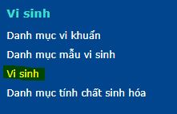

Kiểm tra thiết lập khoa phòng: để thay đổi phòng, ta vào menu Chọn “**Hệ thống”**  **“Thiết lập phòng”.**



Bệnh nhân được Bác sĩ “**Chỉ định CLS”**  **“Vi sinh”.**

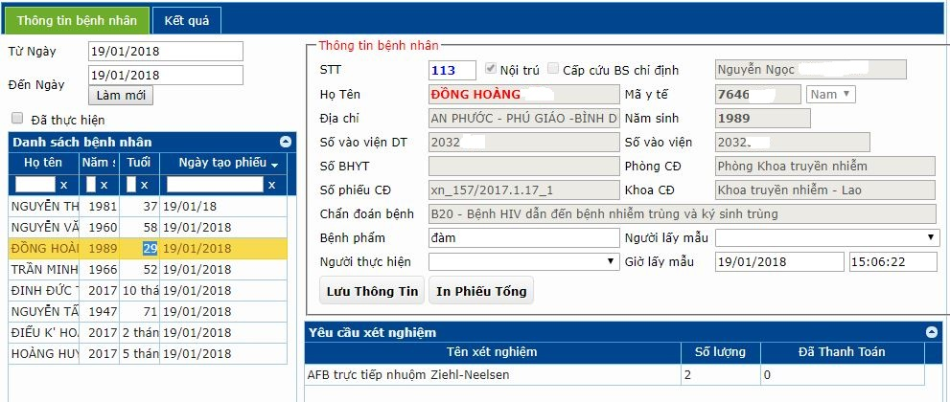

**(1**) Danh sách BN được chỉ định sẽ hiển thị trên form “Danh sách bệnh nhân”**.**

- Chọn từ ngày đến ngày.

- Check **“Đã thực hiện”:** Xem danh sách BN đã thực hiện Vi sinh.

Nút thao tác:

* (1) Làm mới: Làm mới hiển thị danh sách bệnh nhân được chỉ định.

**(2)** Chọn BN thực hiện Vi sinh.

Nút thao tác:

* (2) **Lưu thông tin**, In phiếu tổng.

**(3)** Yêu cầu xét nghiệm: Danh sách dịch vụ vi sinh được chỉ định của từng BN.

**Bước 01:** Chọn BN thực hiện Vi sinh.

- Chọn nút “**Làm mới**” để hiển thị danh sách.

- Có thể check ô “**Đã thực hiện**” để xem những bệnh nhân đã thực hiện Vi sinh.

- Chọn bệnh nhân muốn xem từ **“Danh sách bệnh nhân”**, để xem thông tin và các yêu cầu dịch vụ của BN.

**Bước 02:** Cập nhật thông tin Vi sinh cho BN.

- Nhập thông tin **“Bệnh phẩm”**, **“Người lấy mẫu”**, **“Người thực hiện”**, **“Giờ lấy mẫu”**

**Bước 03:** Nhập chuẩn đoán PTTT-VTYT.

Chọn double-click vào dịch vụ thực hiện trong tab **“Yêu cầu xét nghiệm”.**

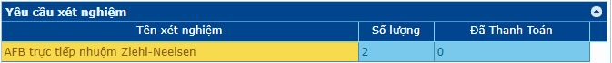

- Kiểm tra lại thông tin **“Yêu cầu xét nghiệm”:** nếu chưa đúng thì chọn lại**.**

**-** Chọn **“Loại xét nghiệm”:** Vi sinh, Kháng sinh đồ

* Check **“Có kháng sinh đồ”** *(Nếu có).*

- Chọn “**Mẫu vi sinh**”: *Mẫu vi sinh thay đổi nên có thể sẽ không giống như hình mô tả ở tab* **“Kết quả xét nghiệm”.**

Thêm Mẫu vi sinh: **“Cận lâm sàng”**  **“Mẫu trình tự phẫu thuật thủ thuật”.**

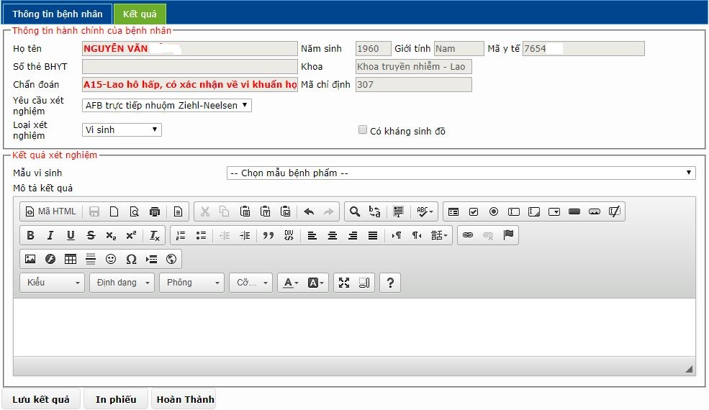

Các nút thao tác:

- Chọn nút “**Lưu kết quả**” để lưu kết quả.

- Chọn nút “**Hoàn thành**” để hoàn tất qui trình Vi sinh.

- Chọn nút “**In phiếu**” để in phiếu cho BN.

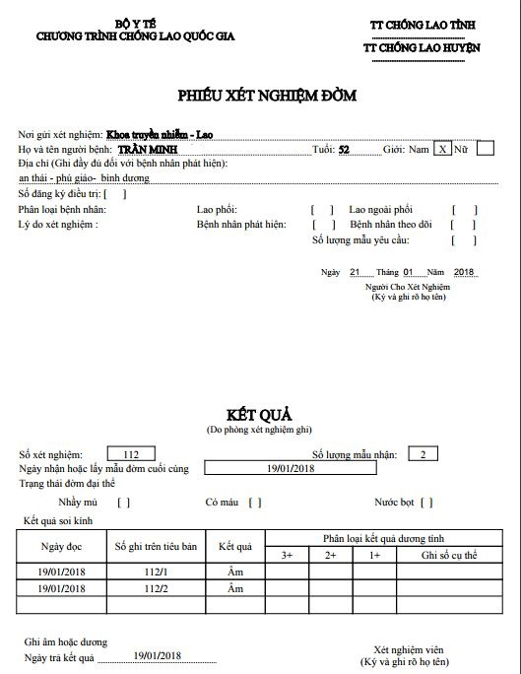

Chọn **“Lưu kết quả”**  chọn **“In phiếu”**  **“Hoàn thành”.**

**Bước 04:** Hoàn tất Vi sinh  Chọn tab “Thông tin bệnh nhân”  chọn **“Lưu thông tin”**.

Check **“Đã thực hiện”** đểxem lại danh sách BN đã hoàn tất thực hiện Vi sinh.

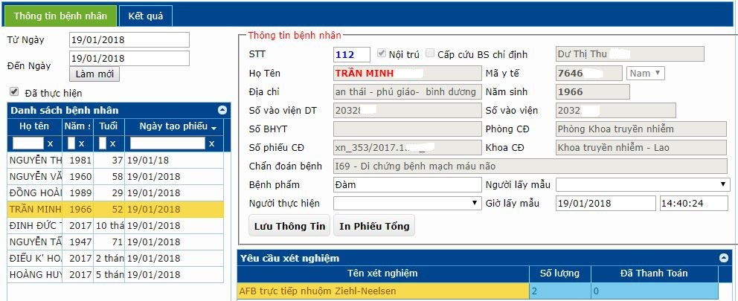

### 6.3.2. Danh mục mẫu vi sinh

Sau khi đăng nhập thành công, ta vào menu Chọn “**Cận lâm sàng”**  **“Danh mục mẫu vi sinh”.**

**Truy cập theo đường dẫn: /web_his/dmmauvisinh**



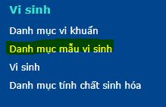

Các phần trong Danh mục mẫu Vi sinh: **“Thông tin mẫu vi sinh”, “Danh sách kí tự viết tắt”, “Danh sách mẫu vi sinh”.**

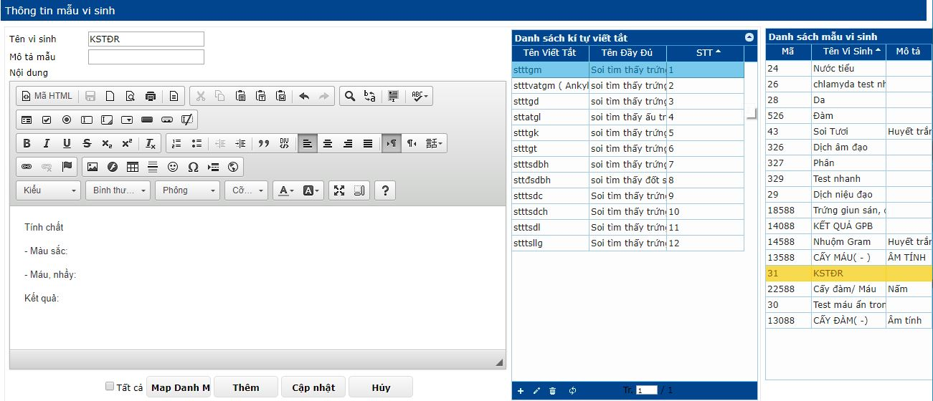

Các nút thao tác: 

*  : Nút thêm mới.
*  : Nút sửa đổi.
*  : Nút xóa bỏ.
*  : Nút làm mới.
* “Thêm”, “Cập nhật, “Map danh mục”, “Hủy”.

**Bước 01:** Thêm mới mẫu Vi sinh

Nhập thông tin trong tên vi sinh, mô tả, chuẩn đoán mẫu  chọn nút **“Thêm”** trong phần **“Thông tin mẫu vi sinh”.**

**Bước 02:** *(Tùy chọn)* Thêm danh sách ký tự viết tắt vào Mẫu vi sinh

* Chọn mẫu vi sinh cần thêm  chọn  “Thêm mới” trong phần “Danh sách ký tự viết tắt”  Nhập thông tin Tên viết tắt, tên đầy đủ, STT*(Không được trùng)*  Chọn **“Gửi”/“Hủy”.**

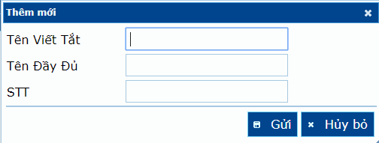

### 6.3.3. Danh mục vi khuẩn

Sau khi đăng nhập thành công, ta vào menu Chọn “**Cận lâm sàng”**  **“Danh mục vi khuẩn”.**

**Truy cập theo đường dẫn: /web_his/dmvikhuan**



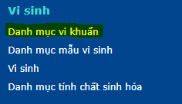

Các phần trong Danh mục Vi sinh: **“Nhóm vi khuẩn”, “Nhóm kháng sinh”, “Danh sách vi khuẩn”, “Tính chất sinh hóa”.**

- Phần **“Tính chất sinh hóa”** được cập nhật trong“**Cận lâm sàng”**  **“Tính chất sinh hóa”.**

Các nút thao tác: 

*  : Nút thêm mới.
*  : Nút sửa đổi.
*  : Nút xóa bỏ.
*  : Nút làm mới.
* “Cập nhật kháng sinh”.

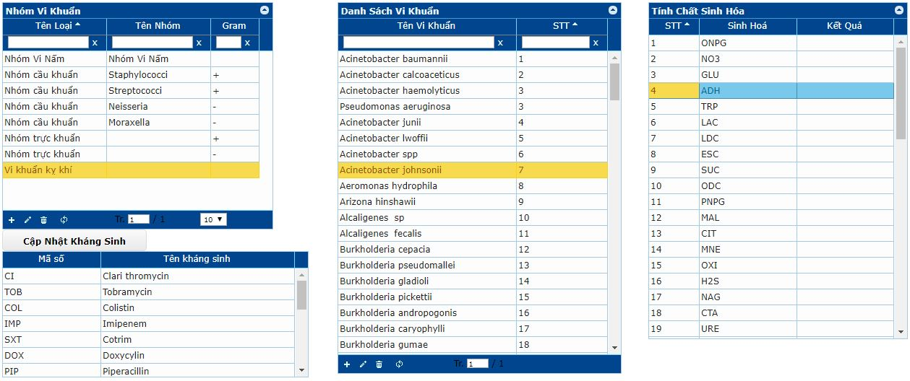

**Bước 01:** Nhóm vi khuẩn

- Thao tác thêm/sửa nhóm vi khuẩn:

* **“Thêm mới”**  Nhập thông tin: Tên loại, Tên nhóm, Gram  chọn **“Gửi”/“Hủy”**.
* Chọn tên nhóm cần sửa  chọn **“Sửa đổi”**  Nhập thông tin: Tên loại, Tên nhóm, Gram  chọn **“Gửi”/“Hủy”**.

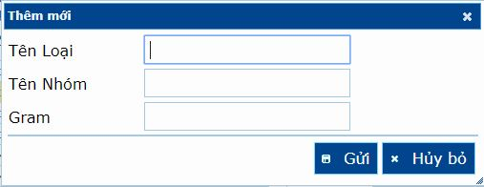

- Thao tác xóa: Chọn tên nhóm cần xóa  chọn **“Xóa bỏ”**  chọn **“OK”/“Hủy”**.

**Bước 02:** Cập nhật kháng sinh

- Chọn **“Nhóm vi sinh”**  Double-click nhóm vi khuẩn cần cập nhật kháng sinh  chọn “Cập nhật kháng sinh”  Chọn một kháng sinh trong Danh sách (1) Chọn nút để chuyển sang Danh sách (2)  chọn **“Cập nhật”.**

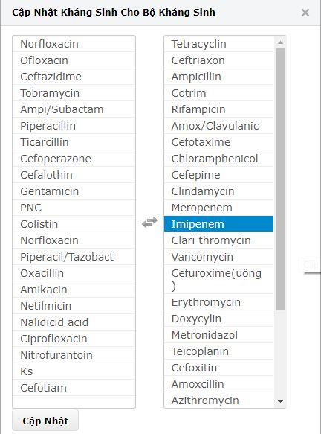

**Bước 03:** Cập nhật danh sách vi khuẩn

Chọn double-click “Nhóm vi sinh”  Chọn thao tác “Thêm mới”, “Sửa đổi”, “Xóa bỏ”.

* **“Thêm mới”**  Nhập thông tin: Tên vi khuẩn, STT*(Không được trùng)*  chọn **“Gửi”/“Hủy”**.
* Chọn tên Vi khuẩn cần sửa  chọn **“Sửa đổi”**  Nhập thông tin: Tên vi khuẩn, STT  chọn **“Gửi”/“Hủy”**.
* - Thao tác xóa: Chọn Vi khuẩn cần xóa  chọn **“Xóa bỏ”**  chọn **“OK”/“Hủy”**.

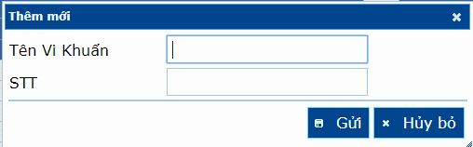

### 6.3.4. Danh mục tính chất sinh hóa

Sau khi đăng nhập thành công, ta vào menu Chọn “**Cận lâm sàng”**  **“Danh mục tính chất sinh hóa”.**

**Truy cập theo đường dẫn: /web_his/** **dmtinhchatsinhhoa**



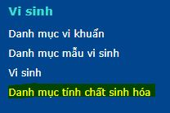

Các nút thao tác: 

*  : Nút thêm mới.
*  : Nút sửa đổi.
*  : Nút xóa bỏ.
*  : Nút làm mới.

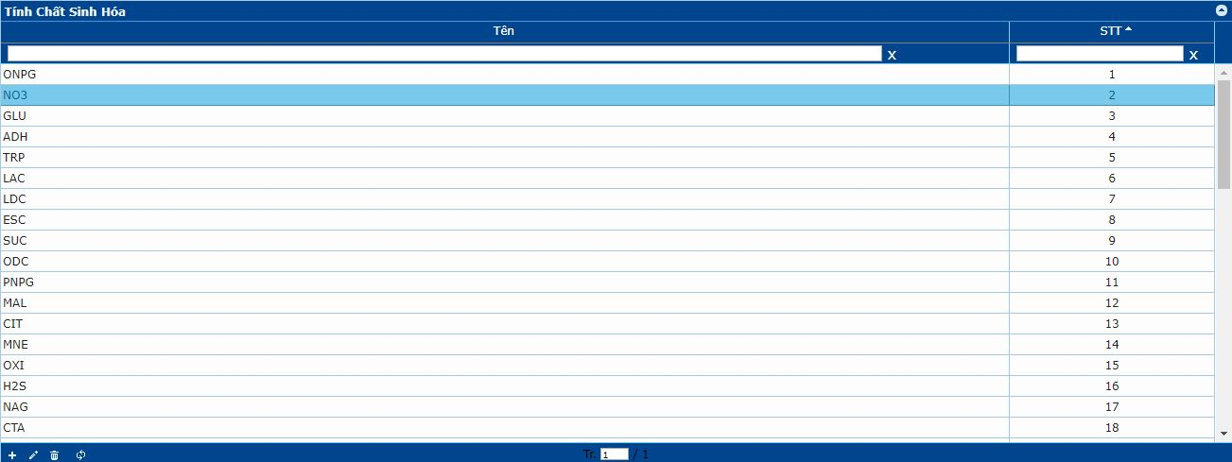

Chọn “Tính chất sinh hóa”  Chọn thao tác “Thêm mới”, “Sửa đổi”, “Xóa bỏ”.

* **“Thêm mới”**  Nhập thông tin: Tên sinh hóa, STT*(Không được trùng)*  chọn **“Gửi”/“Hủy”**.
* Chọn tên Tính chất sinh hóa cần sửa  chọn **“Sửa đổi”**  Nhập thông tin: Tên, STT  chọn **“Gửi”/“Hủy”**.
* - Thao tác xóa: Chọn Tính chất sinh hóa cần xóa  chọn **“Xóa bỏ”**  chọn **“OK”/“Hủy”**.

## 6.4. Báo cáo cận lâm sàng

### 6.4.1. Báo cáo xét nghiệm

Sau khi đăng nhập thành công, vào link [web_his/baocaoxetnghiem](https://tyt-tiengiang.vnpthis.vn/web_his/baocaoxetnghiem)

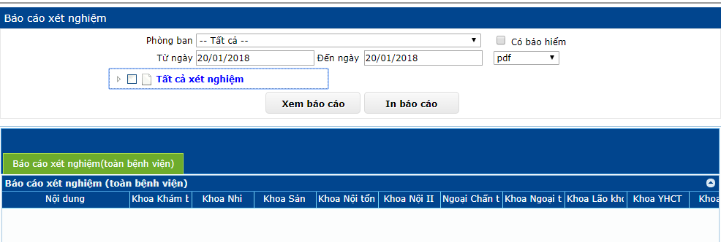

Chọn phòng ban cần xem báo cáo

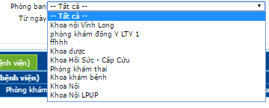

Có thể check vào ô “Có bảo hiểm” để chỉ xem những bệnh nhân có bảo hiểm.

Chọn khoảng thời gian “Từ ngày” và “Đến ngày” để lọc những xét nghiệm diễn ra trong thời gian đó.

Chọn hình thức để in bản báo cáo

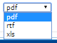

Chọn loại xét nghiệm cần xem báo cáo

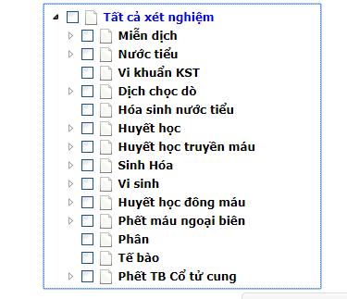

Chọn nút “**Xem báo cáo**” để xem báo cáo các xét nghiệm.

Chọn nút “**In báo cáo**” để in báo cáo các xét nghiệm.

### 6.4.2. Báo cáo Hoạt động cận lâm sàng (Biểu 06-CLS)

Sau khi đăng nhập thành công, vào link [web_his/hoatdongcanlamsang](https://tyt-tiengiang.vnpthis.vn/web_his/hoatdongcanlamsang)

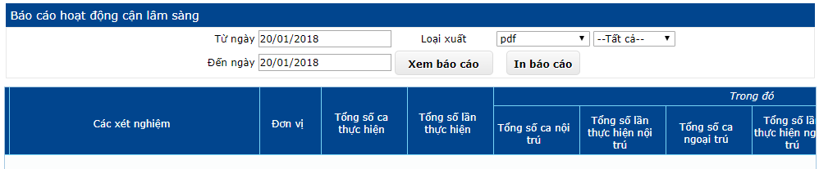

Chọn thời gian báo cáo

Chọn kiểu file để xuất bao cáo

Chọn loại cận lâm sàng cần báo cáo

Chọn nút **In báo cáo** để in báo cáo.

### 6.4.3. Báo cáo hoạt động thủ thuật - phẫu thuật

Sau khi đăng nhập thành công, vào link [web_his/bieu04_PTTT](https://tyt-tiengiang.vnpthis.vn/web_his/bieu04_PTTT)

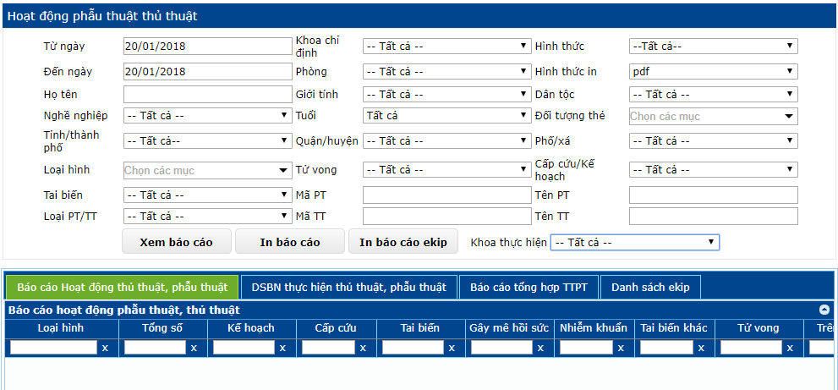

Chọn thời gian để xem báo cáo hoạt động phẫu thuật, thủ thuật.

Điền họ tên bệnh nhân thực hiên (nếu muốn)

Chọn các thông tin cần thiết cho nhu cầu xem báo cáo (tỉnh/thành phố, loại hình, tai biến, loại PT/TT, giới tính, tuổi, quận/ huyện, mã PT, mã TT, dân tộc, đối tượng thẻ, cấp cứu/kế hoạch, tên PT, tên TT.

Chọn khoa chỉ định

Phòng

Chọn hình thức (có BHYT, không BHYT)

Chọn khoa thực hiện

Chọn hình thức in

Chọn nút **Xem báo cáo** để xem

Chọn **In** để in báo cáo

Chọn **In** báo cáo **Ekip**

Chọn Tab “DSBN thực hiện thủ thuật, phẫu thuật” để xem danh sách bệnh nhân.

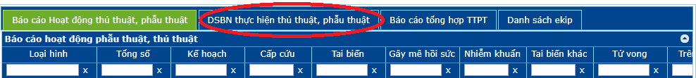

Chọn Tab “Báo cáo tổng hợp TTPT” để xem báo cáo tổng hợp thủ thuật phẩu thuật

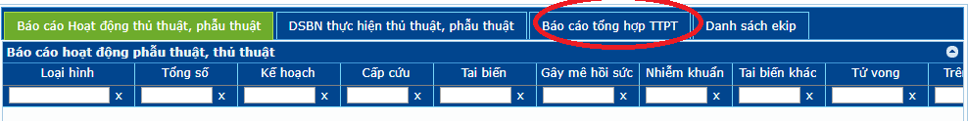

Chọn Tab “Danh sách Ekip” để xem danh sách Ekip thưc hiên thủ thuật phẩu thuật.

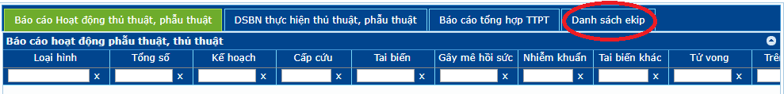

### 6.4.4. Báo cáo thực hiện cận lâm sàng

Sau khi đăng nhập thành công, vào link web his/baocaothuchienxquang

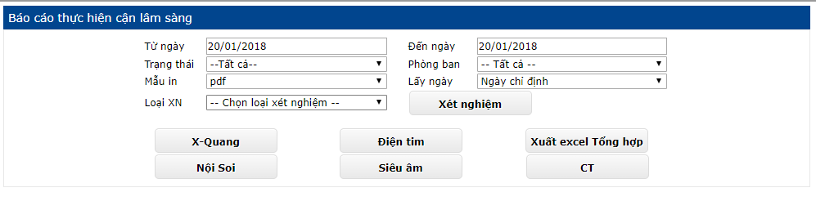

Chọn thời gian để xem báo cáo

Chọn trang thái xem báo cáo

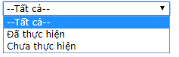

Chọn mẫu in



Chọn phòng ban

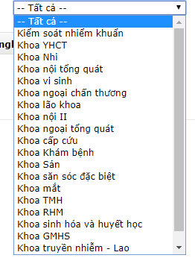

Chọn loại XN -> Chọn nút “Xét nghiệm” để xem báo cáo xét nghiệm

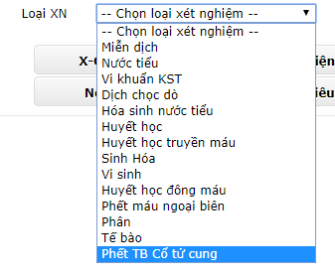

Chọn nút “**X-Quang**” để xem báo cáo X-Quang

Chọn nút “Điện tim” để xem báo cáo điện tim

Chọn nút “Nội soi” để xem báo cáo nội soi

Chọn nút “Siêu âm” để xem báo cáo siêu âm

Chọn nút “CT” để xem báo cáo CT

Chọn nút “Xuất excel Tổng hợp” để xuất báo cáo Excel tổng hợp.

### 6.4.5. Báo cáo chi phí xét nghiệm

Sau khi đăng nhập thành công, vào link [web_his/baocao_chiphixn](https://tyt-tiengiang.vnpthis.vn/web_his/baocao_chiphixn)

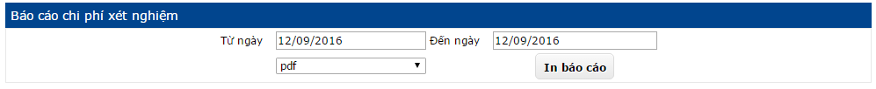

Chọn thời gian báo cáo.

Chọn kiểu file để xuất báo cáo.

Chọn nút In báo cáo để in báo cáo.

### 6.4.6. Báo cáo dịch vụ - cận lâm sàng

Sau khi đăng nhập thành công, vào web_his/hpg_baocaotonghopdvcls

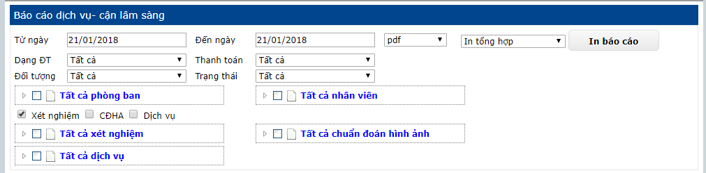

Chọn thời gian thực hiện

Chọn dạng ĐT (ngoại trú, nội trú)

Chọn đối tượng (tất cả, BHYT, thu phí)

Chọn thanh toán (đã thanh toán, chưa thanh toán)

Chọn trạng thái (đã thực hiện, chưa thực hiện)

Chọn phòng ban

Chọn nhân viên

Chọn xét nghiệm

Chọn chuẩn đoán hình ảnh

Chọn dịch vụ

Nút **“In báo cáo”** để in báo cáo dịch vụ- cận lâm sàng.

### 6.4.7. Báo cáo thuốc - vật tư cận lâm sàng

Sau khi đăng nhập thành công, vào web_his/thuocvattucls

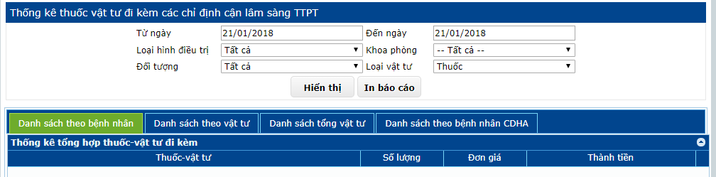

Chọn thời gian thực hiện

Chọn loại hình điều trị (tất cả, nội trú, ngoại trú, BANT)

Chọn đối tượng (tất cả, có bảo hiểm, viện phí)

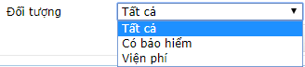

Chọn khoa phòng

Chọn loại vật tư

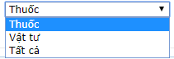

Chọn Tab **“Danh sách theo vật tư**” xem danh sách thuốc theo vật tư

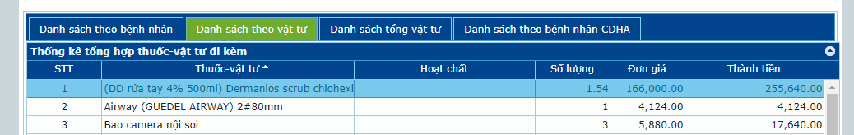

Chọn Tab “**Danh sách tổng vật tư**” xem danh sách thuốc theo tổng vật tư

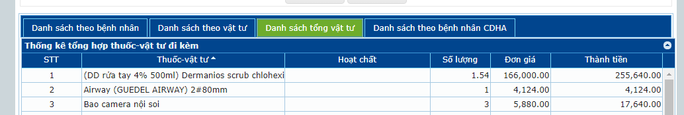

Chọn Tab “**Danh sách theo bệnh nhân CDHA**” xem danh sách thuốc theo bệnh nhân chuẩn đoán hình ảnh

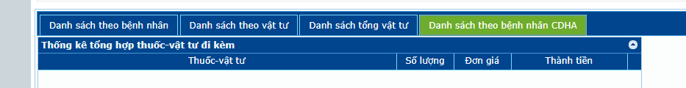

Nút “**Hiển th**ị” xem thống kê tổng hợp thuốc – vật tư đi kèm các chỉ định cận lâm sàngTTPT

Nút “**In báo cáo**” in thống kê tổng hợp thuốc – vật tư đi kèm các chỉ định cận lâm sàngTTPT

### 6.4.8. Báo cáo tổng xét nghiệm

Sau khi đăng nhập thành công, vào web_his/thongke_noitru_ngoaitru

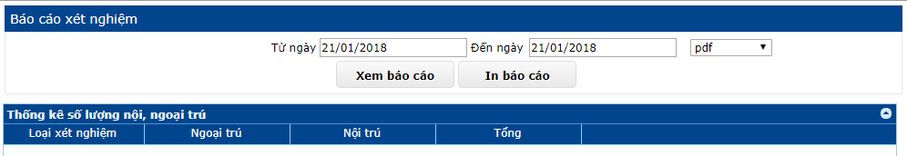

Chọn thời gian thực hiện

Chọn loại báo cáo

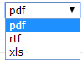

Nút **“Xem báo cáo”** để xem báo cáo tổng xét nghiệm

Nút **“In báo cáo” để in báo cáo** tổng xét nghiệm.

### 6.4.9. Sổ XN sinh hóa

Sau khi đăng nhập thành công, vào web_his/soxetnghiemsinhhoa

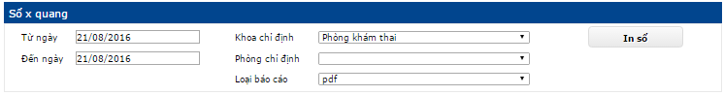

Chọn thời gian thực hiện

Chọn khoa chỉ định

Chọn phòng chỉ định

Chọn loại báo cáo

Chọn nút **In sổ** để in sổ

### 6.4.10. Sổ XN tế bào ngoại vi

Sau khi đăng nhập thành công, vào web_his/soxetnghiemtebaomaungoaivi



Chọn thời gian thực hiện

Chọn khoa chỉ định

Chọn phòng chỉ định

Chọn loại báo cáo

Chọn nút **In sổ** để in sổ.

### 6.4.11. Sổ XN vi sinh

Sau khi đăng nhập thành công, vào web_his/soxetnghiemvisinh



Chọn thời gian thực hiện.

Chọn khoa chỉ định.

Chọn phòng chỉ định.

Chọn loại báo cáo.

Chọn nút **in sổ** để in sổ.

### 6.4.12. Sổ XN nước tiểu 10 thông số

Sau khi đăng nhập thành công, vào web_his/soxetnghiemnuoctieu10thongso



Chọn thời gian thực hiện.

Chọn khoa chỉ định.

Chọn phòng chỉ định.

Chọn loại báo cáo.

Chọn nút **in sổ** để in sổ.

### 6.4.13. Sổ thủ thuật

Sau khi đăng nhập thành công, vào web_his/sothuthuat



Chọn thời gian thực hiện.

Chọn khoa chỉ định.

Chọn phòng chỉ định.

Chọn loại báo cáo.

Chọn nút **in sổ** để in sổ.

### 6.4.14. Sổ phẫu thuật

Sau khi đăng nhập thành công, vào web_his/sophauthuat



Chọn thời gian thực hiện

Chọn khoa chỉ định

Chọn phòng chỉ định

Chọn loại báo cáo

Chọn nút **in sổ** để in sổ

### 6.4.15. Sổ X-Quang

Sau khi đăng nhập thành công, vào [web_his/soxquang](https://tyt-tiengiang.vnpthis.vn/web_his/soxquang)



Chọn thời gian thực hiện

Chọn khoa chỉ định

Chọn phòng chỉ định

Chọn loại báo cáo

Chọn nút “**In sổ”** để in sổ X-Quang

### 6.4.16. Sổ siêu âm

Sau khi đăng nhập thành công, vào web_his/sosieuam



Chọn thời gian thực hiện

Chọn khoa chỉ định

Chọn phòng chỉ định

Chọn loại báo cáo

Chọn nút **in sổ** để in sổ siêu âm

### 6.4.17. Sổ nội soi

Sau khi đăng nhập thành công, vào web_his/sonoisoi



Chọn thời gian thực hiện

Chọn khoa chỉ định

Chọn phòng chỉ định

Chọn loại báo cáo

Chọn nút **in sổ** để in sổ nội soi

### 6.4.18. Sổ xét nghiệm

Sau khi đăng nhập thành công, ta vào menu Chọn “**Cận lâm sàng”**  **“Sổ xét nghiệm máy”**



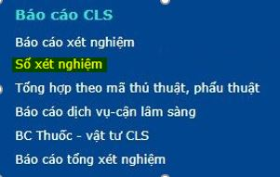

Chọn lọc thông tin hiển thị trên Sổ xét nghiệm: **“Chọn từ ngày đến ngày, Chọn khoa/phòng chỉ định, chọn Hình thức*(Ngoại trú, nội trú)*, chọn Loại báo cáo, chọn loại BHYT, chọn Loại file, chọn xuất theo pdf/xls”.**

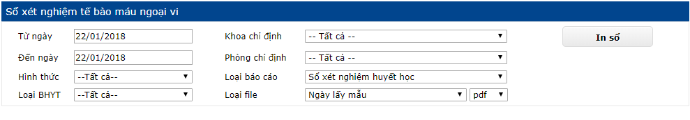

Nút thao tác: **“In sổ”**.

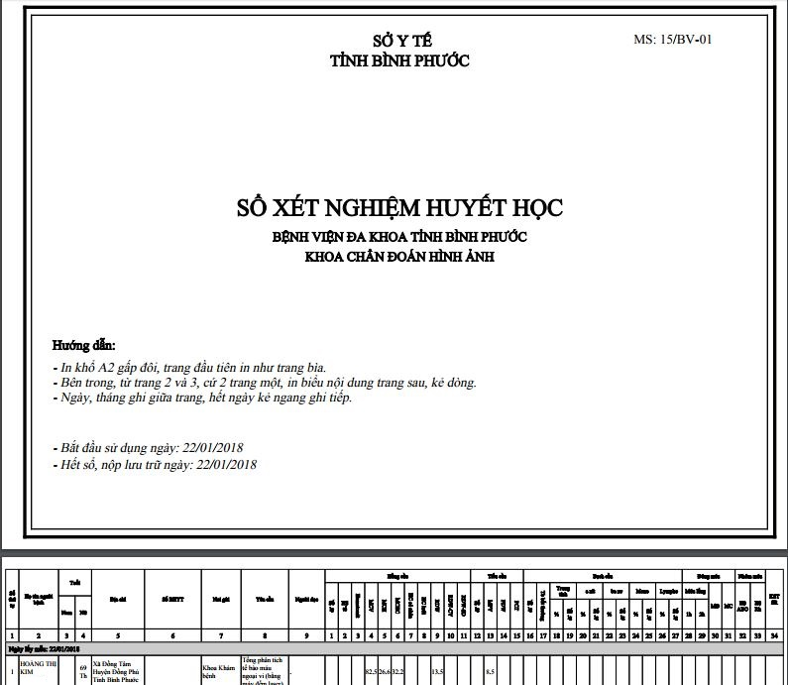

### 6.4.19. Tổng hợp theo mã thủ thuật phẫu thuật

Sau khi đăng nhập thành công, vào web_his/tonghoptheomapttt

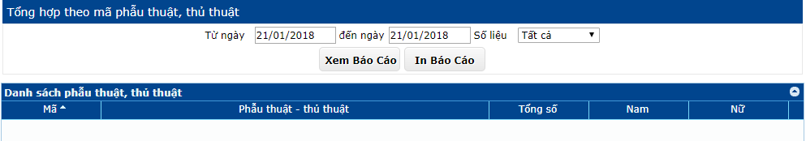

Chọn thời gian thực hiện

Chọn số liệu (tất cả, ngoại tú, nội trú)

Nút **“Xem báo cáo”** để xem báo cáo tổng hợp theo mã thủ thuật phẩu thuật

Nút **“In báo cáo”** để in báo cáo cáo tổng hợp.

# 7. BÁO CÁO

## 7.1. Báo cáo dược

### 7.1.1. Báo cáo xuất dược - NV3

Sau khi đăng nhập thành công, vào link [web_his/baocaochiphikcbnv3](https://tyt-tiengiang.vnpthis.vn/web_his/baocaochiphikcbnv3)

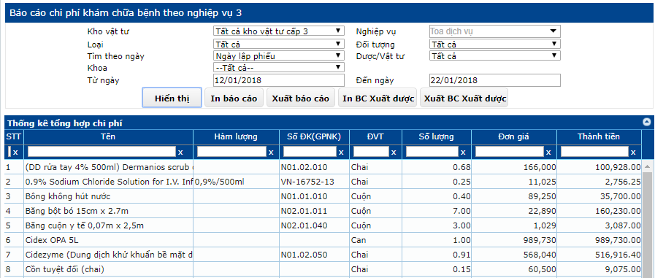

Chọn thời gian

Chọn kho vật tư

Chọn nghiệp vụ

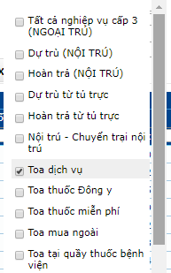

Chọn tìm theo ngày

Chọn khoa

Chọn đối tượng

Chọn dược/Vật tư

Chọn nút  **Hiển thị** để hiển thị thông tin báo cáo theo yêu cấu

Chọn nút **In báo cáo** để in báo cáo

Chọn nút **Xuất báo cáo** để xuất báo cáo

Chọn nút **In BC Xuất dược** để in báo cáo xuất dược

Chọn nút **Xuất BC Xuất dược** để xuất báo cáo xuất dược.

Lưu ý:

Khi chọn nghiệp vụ là: “**Dự trù (NỘI TRÚ)**” thì sẽ xuất hiện thêm nút chức năng là :

“**Phiếu xuất tổng**”

“**Phiếu xuất nội bộ**” xuất danh sách loại vật tư.

Khi chọn nghiệp vụ là: “**Hoàn trả (NỘI TRÚ)**” thì sẽ xuất hiện thêm nút chức năng là :

“**Phiếu hoàn trả**” để in bảng kê thuốc hoàn trả.

### 7.1.2. Báo cáo chuyển kho

Sau khi đăng nhập thành công, vào menu chọn **Báo cáo** 🡪 **Báo cáo chuyển kho**

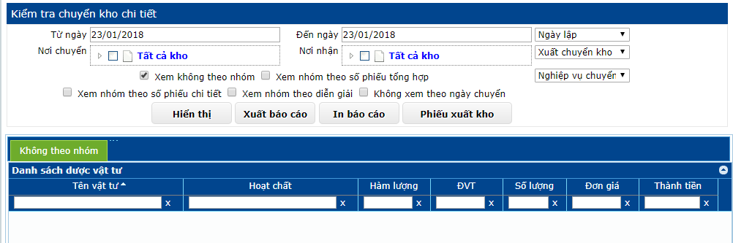

Chọn khoảng thời gian để lấy báo cáo (từ ngày, đến ngày)

Chọn nơi chuyển

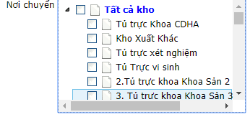

Chọn nơi nhận

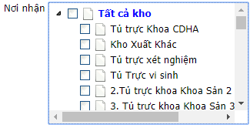

Chọn ngày lập

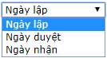

Chọn xuất chuyển kho

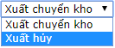

Chọn nghiệp vụ chuyển

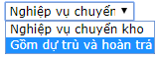

Check ô “**Xem không theo nhóm”** và Nhấn nút “**Hiển thị**” để xem danh sách dược không theo nhóm, sau đó di chuyển đến Tab “**Danh sách dược vật tư**” để xem danh sách không theo nhóm.

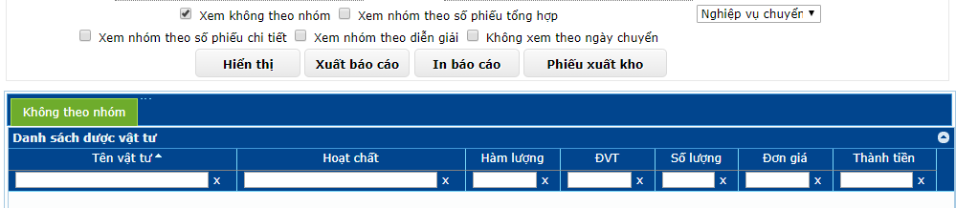

Check ô “**Xem nhóm theo số phiếu tổng hợp**” và Nhấn nút “**Hiển thị**” để xem nhóm theo số phiếu tổng hợp, sau đó di chuyển đến Tab “**Danh sách dược vật tư**” để xem

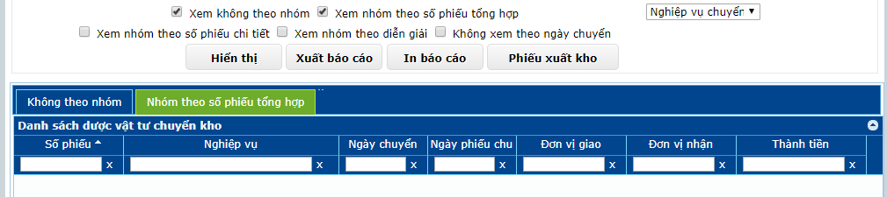

Check ô **“Xem nhóm theo số phiếu chi tiết”** và Nhấn nút “**Hiển thị**” để xem nhóm theo số phiếu chi tiết, sau đó di chuyển đến Tab “**Danh sách dược vật tư**” để xem

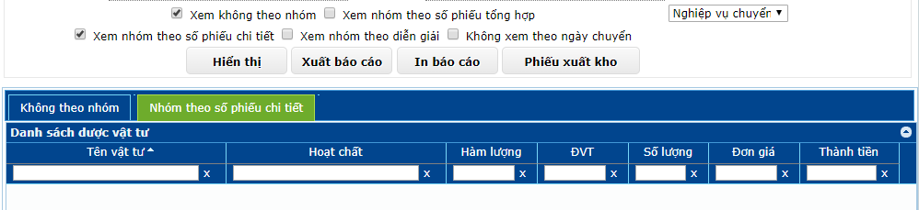

Check ô “**Xem nhóm theo diễn giải**” và Nhấn nút “**Hiển thị**” để xem nhóm theo diễn giải sau đó di chuyển đến Tab “**Danh sách dược vật tư**” để xem

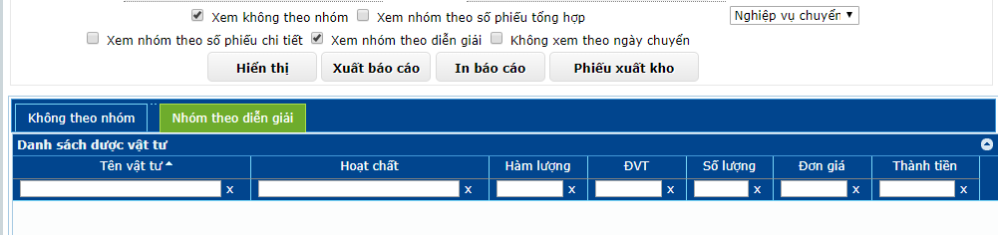

Check ô “**Không xem theo ngày chuyển**” để xem theo ngày chuyển

Lưu ý: có thể check được nhiều ô để xem cùng một lúc. Cách làm:

Check vào những ô muốn xem danh sách rồi nhấn nút “Hiển thị” để xem.

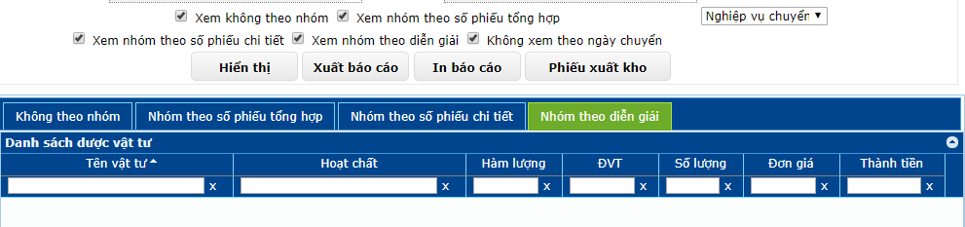

Chọn nút “**Hiển thị**” xem danh sách dược vật tư theo các “check” đã chọn

Chọn nút “**In báo cáo**” để in báo cáo

Chọn nút “Xuất báo cáo” để xuất báo cáo

Chọn nút “**Phiếu xuất kho**” để lấy phiếu xuất kho.

### 7.1.3. Báo cáo xuất dược theo bệnh

Sau khi đăng nhập thành công, vào menu chọn **Báo cáo** 🡪 **Báo cáo xuất dược theo bệnh**

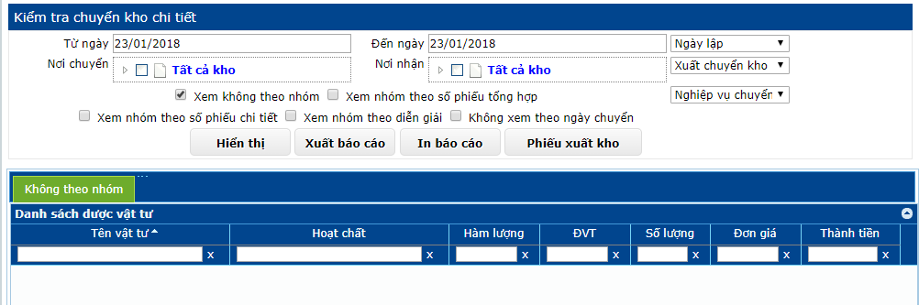

Chọn khoảng thời gian để lấy báo cáo (từ ngày, đến ngày)

Chọn nút “In báo cáo” để in báo cáo xuất dược theo bệnh.

### 7.1.4. Báo cáo xuất dược theo bác sĩ

Sau khi đăng nhập thành công, vào menu chọn **Báo cáo** 🡪 **Báo cáo xuất dược theo bác sĩ.**

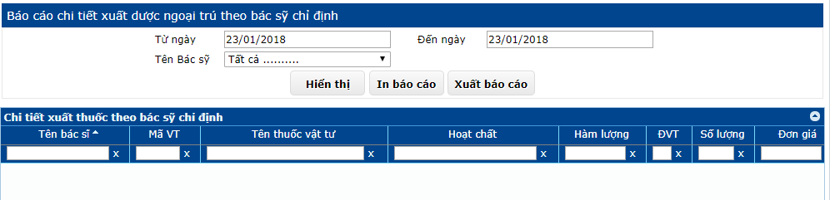

Chọn khoảng thời gian để lấy báo cáo (từ ngày, đến ngày)

Chọn tên bác sĩ

Nhấn nút “**Hiển thị**” để xem chi tiết xuất thuốc theo bác sỹ chỉ định, xem danh sách ở Tab “**Chi tiết thuốc theo bác sỹ chỉ định**”

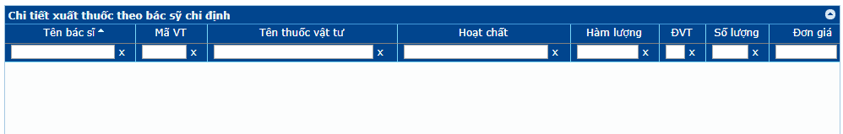

Nhấn nút “**In báo cáo**” để in báo cáo

Nhấn nút “**Xuất báo cáo**” để xuất báo cáo.

### 7.1.5. Báo cáo sử dụng thuốc chi tiết theo đối tượng

Sau khi đăng nhập thành công, vào menu chọn Báo cáo 🡪 Báo cáo sử dụng thuốc chi tiết theo đối tượng

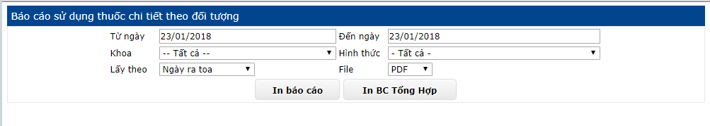

Chọn khoảng thời gian để lấy báo cáo (từ ngày, đến ngày)

Chọn khoa

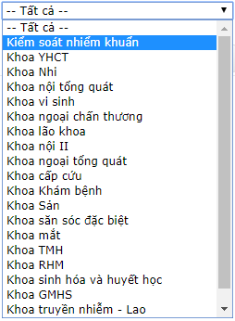

Chọn lấy theo

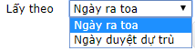

Chọn hình thức

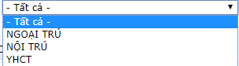

Chọn file (Pdf, Xls)

Nhấn nút “In báo cáo” để in báo cáo sử dụng thuốc chi tiết tho đối tượng

Nhấn nút “In BC Tổng Hợp” để in báo cáo tổng hợp sử dụng thuốc chi tiết theo đối tượng.

### 7.1.6. Báo cáo danh sách bệnh nhận xuất dược

Sau khi đăng nhập thành công, vào menu chọn Báo cáo 🡪 Báo cáo danh sách bệnh nhân xuất dược

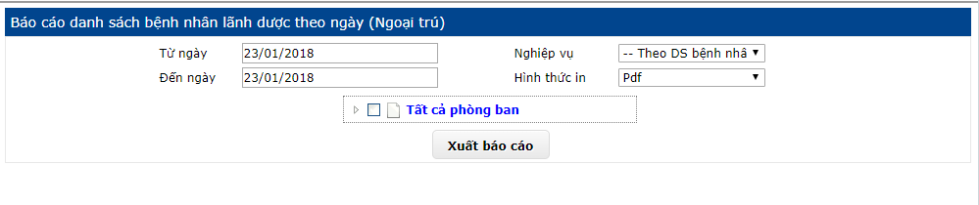

Chọn khoảng thời gian để lấy báo cáo (từ ngày, đến ngày)

Chọn nghiệp vụ

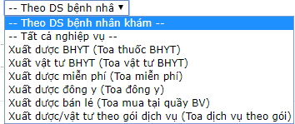

Chọn hình thức in (Pdf hoặc Xls)

Chọn phòng ban

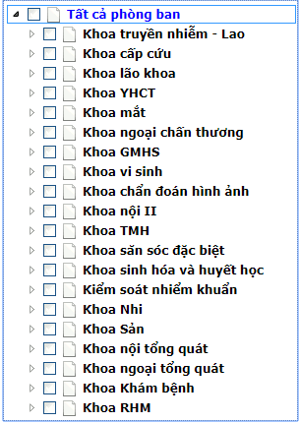

Nhấn nút “Xuất báo cáo” để xem danh sách bệnh nhân lãnh dược theo ngày.

### 7.1.7. Thống kê danh sách BN sử dụng thuốc/vật tư theo gói dịch vụ

Đang cập nhật ….

## 7.2. Báo cáo BHYT

### 7.2.1. ĐV - Báo cáo mẫu 79/BHYT

Sau khi đăng nhập thành công, vào menu chọn **Báo cáo** 🡪 **Báo cáo mẫu 79B/BHYT**

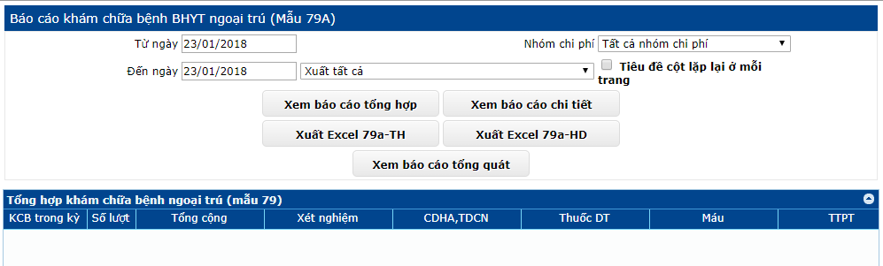

Chọn khoảng thời gian (từ ngày, đến ngày)

Chọn nhóm chi phí

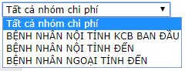

Check vào ô “**Tiêu đề cọt lặp lại ở mỗi trang**” nếu muôn tiêu đề cột lặp lại ở mỗi trang.

Chọn cách xuất báo

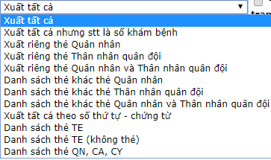

Chọn hình thức báo cáo, chọn các nút:

**Xem báo cáo tổng hợp**

**Xem báo cáo chi tiết**

**Xuất Excel 79a-TH**

**Xuất Excel 79a-HD**

### 7.2.2. ĐV - Báo cáo mẫu 80/BHYT

Sau khi đăng nhập thành công, vào Báo cáo nội trú 🡪 Báo cáo mẫu 80BHYT

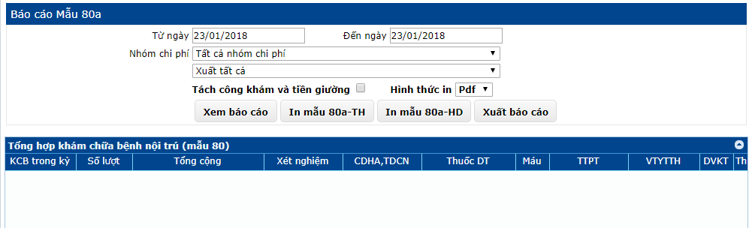

Chọn thời gian thực hiện báo cáo

Chọn nhóm chi phí

Chọn hình thức báo cáo

Chọn cách xuất

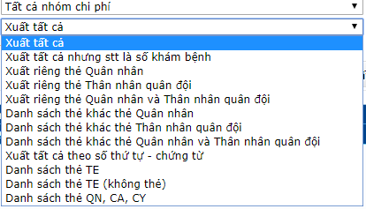

Chọn hình thức in

Chọn nút Xem báo cáo để xem báo cáo

Chọn nút In mẫu 80a-TH để in báo cáo

Chọn nút In mẫu 80a-HD để in báo cáo

Chọn nút Xuất báo cáo để xuất báo cáo

### 7.2.3. ĐV - Báo cáo tổng hợp mẫu 19, 20, 21(ngoại + nội trú)

Sau khi đăng nhập thành công, vào menu chọn Báo cáo 🡪 Báo cáo tổng hợp mẫu 19,20,21(ngoại trú+nội trú)

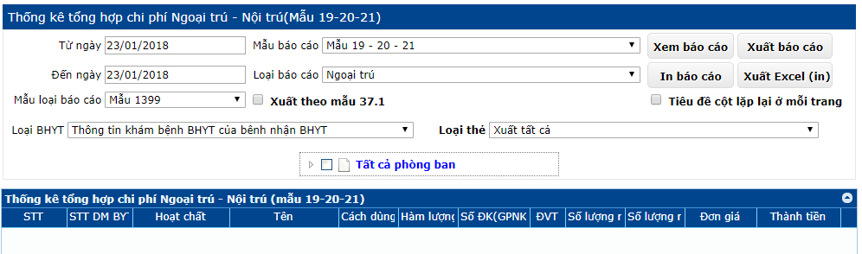

Chọn thời gian thực hiện báo cáo

Chọn mẫu báo cáo

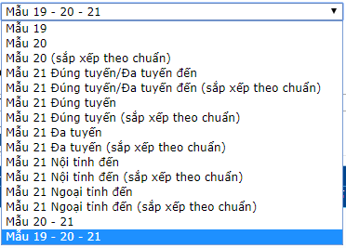

Chọn mẫu loại báo cáo

Chọn loại BHYT

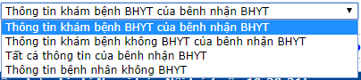

Chọn loai thẻ

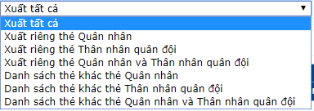

Chọn loại báo cáo

Chọn phòng ban

Check vào ô “Xuât theo mẫu 37.1” nếu muốn thống kê báo cáo theo mẫu 37.1

Check vào ô “Tiêu đề cột lặp lại ở mỗi trang” nếu muốn xem báo cáo với tiêu đề cột lặp lại ở mỗi trang

Chọn nút In báo cáo để in báo cáo

Chọn nút Xem báo cáo để xem báo cáo

Chọn nút Xuất báo cáo để xuất báo cáo

Chọn nút Xuất Excel(in) để tải bản Excel

### 7.2.4. ĐV - Báo cáo mẫu 14a

Sau khi đăng nhập thành công, vào menu chọn **Báo cáo** 🡪 **Báo cáo Mẫu 14A**



Chọn thời gian thực hiện báo cáo

Chọn nút **In báo cáo**

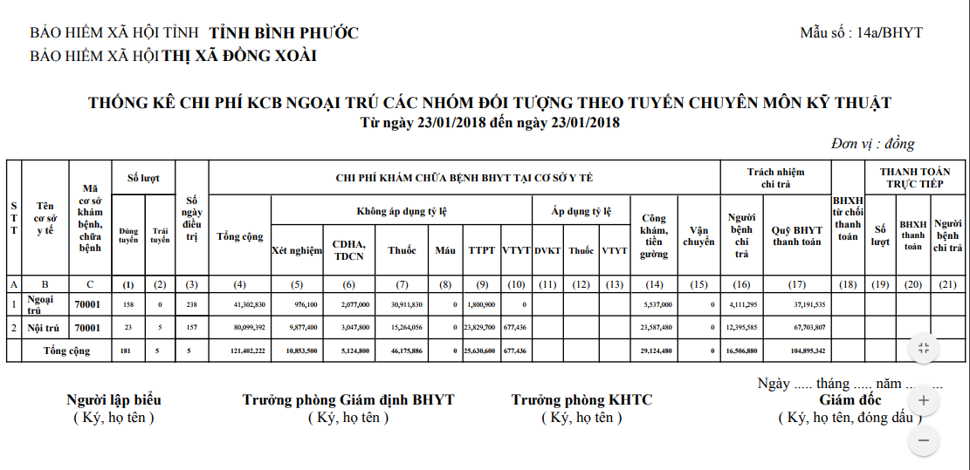

### 7.2.1. ĐV - Xuất dữ liệu mẫu 79a

Sau khi đăng nhập thành công, vào menu chọn **Báo cáo** 🡪 **Xuất dữ liệu mẫu 79a**

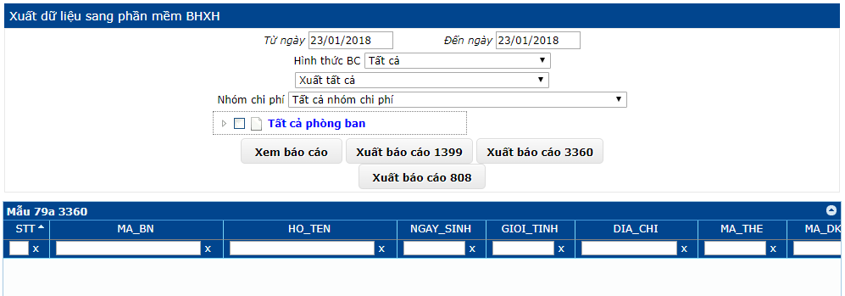

Chọn thời gian thực hiện báo cáo

Chọn hình thức BC

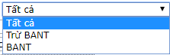

Chọn đối tượng xuất

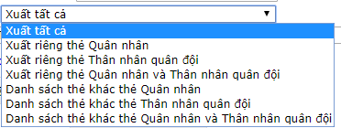

Chọn nhóm chi phí

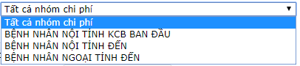

Chọn phòng ban

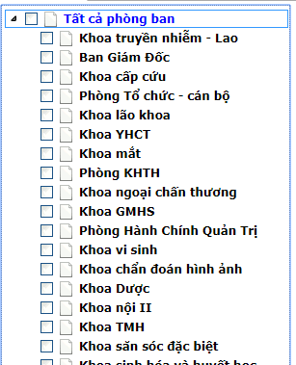

Chọn nút  **Xem báo cáo** để in báo cáo

Chọn nút  **Xuất báo cáo 3360** để xuất bản Excel

Chọn nút **Xuất báo cáo1399** để xuất báo cáo 1399

Chọn nút **Báo cáo 808** để xuất báo cáo 808.

### 7.2.1. ĐV - Xuất XML CV 9324

Sau khi đăng nhập thành công, vào menu chọn **Báo cáo** 🡪 **Xuất XML CV 9324**

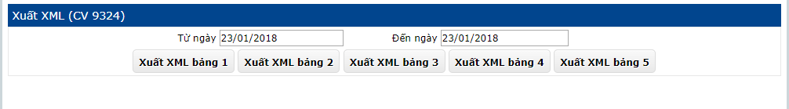

Chọn thời gian thực hiện báo cáo

Tải các bảng XML với các nút:

**Xuất XML bảng 1**

**Xuất XML bảng 2**

**Xuất XML bảng 3**

**Xuất XML bảng 4**

### 7.2.1. Xuất mẫu 79a 3360 quản lý các trạm

Sau khi đăng nhập thành công, vào menu chọn Báo cáo 🡪 Xuất dữ liệu mẫu 79a 3360 quản lý các trạm.

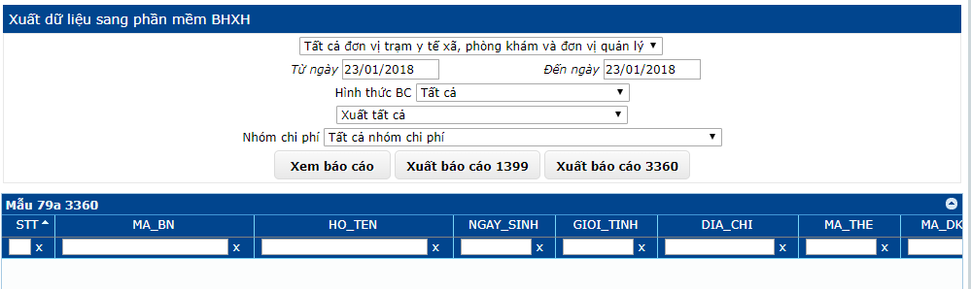

Chọn thời gian thực hiện báo cáo

Chọn đơn vị

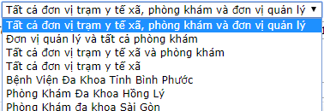

Chọn hình thức BC

Chọn cách xuất

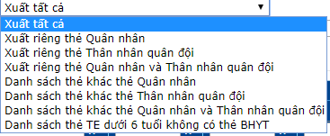

Chọn nhóm chi phí

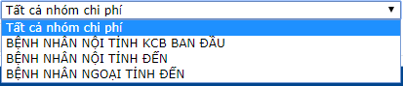

Chọn nút  **Xem báo cáo** để in báo cáo

Chọn nút  **Xuất báo cáo 3360** để xuất bản Excel

Chọn nút **Xuất báo cáo 1399** để xuất bản Excel.

## 7.3. Báo cáo ngoại trú

### 7.3.1. Báo cáo tiếp nhận

Sau khi đăng nhập thành công, vào menu chọn **Báo cáo** 🡪 **Báo cáo tiếp nhận**

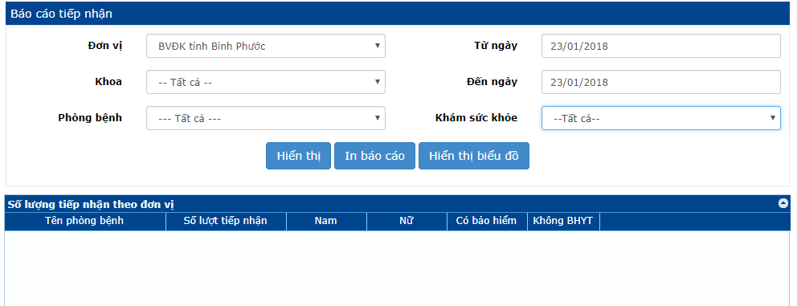

Chọn thời gian tiếp nhận

Chọn đơn vị

Chọn khoa

Chọn phòng bệnh

Chọn khám sức khỏe

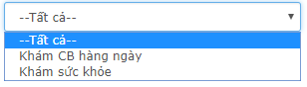

Chọn nút  **Hiển thị** để hiển thị thông tin báo cáo

Chọn nút  **Xuất báo cáo** để xuất báo cáo

Chọn nút **Hiển thị biểu đồ** để xuất biểu đồ.

### 7.3.2. Báo cáo công tác chuyển tuyến

Sau khi đăng nhập thành công, vào menu chọn **Báo cáo** 🡪 **Báo cáo công tác chuyển tuyến**

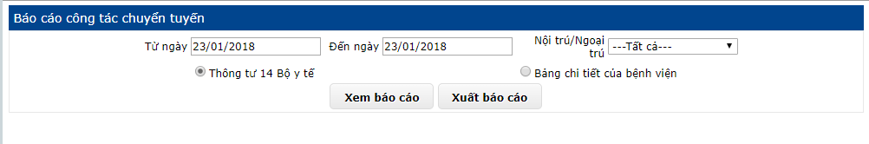

Chọn thời gian chuyển tuyến

Chọn nội trú/ngoại trú

Check ô **Thông tư 14 Bộ y tế** để xuất theo thông tư 14 của bộ y tế

Check ô **Bảng chi tiết của bệnh viện** để xuất theo bảng chi tiết bệnh nhân

Chọn nút **Xem báo cáo** để tải về bản báo cáo công tác chuyển tuyến

Chọn nút **Xuất báo cáo** để xuất báo cáo.

7.3.3. Báo cáo DSBN tập VLTL Sau khi đăng nhập thành công, vào menu chọn **Báo cáo** 🡪 **Báo cáo DSBN tập VLTL**

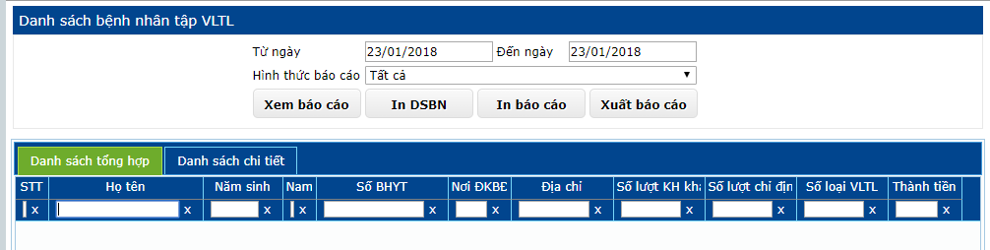

Chọn thời gian tập VLTL

Chọn hình thức báo cáo

Chọn nút  **Xem báo cáo** để tải về bản báo cáo danh sách bệnh nhân tập VLTL

Xem danh sách tổng hợp ở Tab “**Danh sách tổng hợp**”

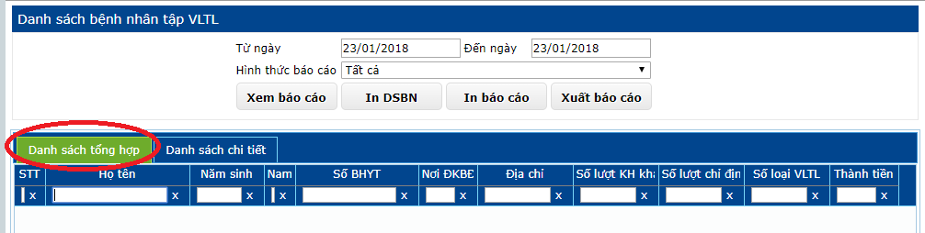

Xem danh sách chi tiết ở Tab “**Danh sách chi tiết**”

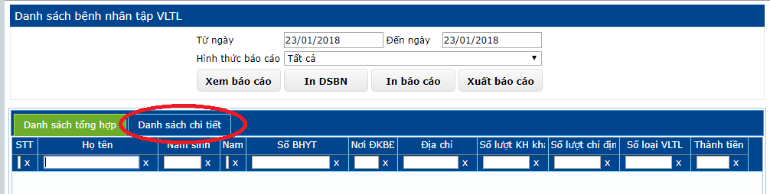

Chọn nút  **Xuất báo cáo** để xuất báo cáo

Chọn nút **In DSBN** để in danh sách bệnh nhân tập VLTL

Chọn nút **In báo cáo** để in báo cáo.

### 7.3.4. Báo cáo 79 KBHYT

Sau khi đăng nhập thành công, vào menu chọn **Báo cáo** 🡪 **Báo cáo 79 KBHYT**

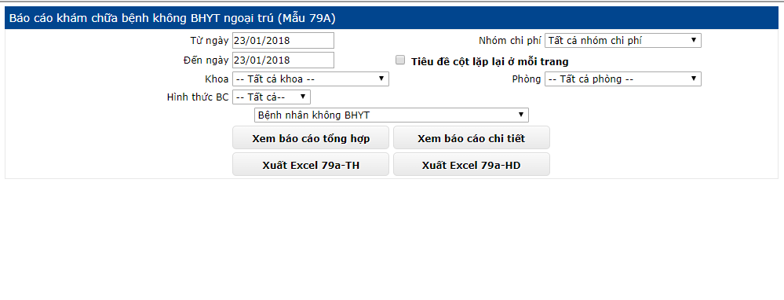

Chọn khoa

Chọn phòng

Chọn hình thức BC

Chọn thời gian

Chọn nhóm chi phí

Check vào ô **Tiêu đề cột lặp lại ở mỗi trang** nếu muốn lấy báo cáo với tiêu đề cột xuất hiện ở mỗi trang

Chọn nút **Xem báo cáo tổng hợp** để xem báo cáo

Chọn nút **Xuất Excel 79a-TH** để xuất bản Excel

Chọn nút **Xuất Excel 79a-HD** để xuất bản Excel

Chọn nút **Xem báo cáo chi tiết** để xem chi tiết.

### 7.3.5. Tình hình khám bệnh

Sau khi đăng nhập thành công, vào menu chọn **Báo cáo** 🡪 **Tình hình khám bệnh**

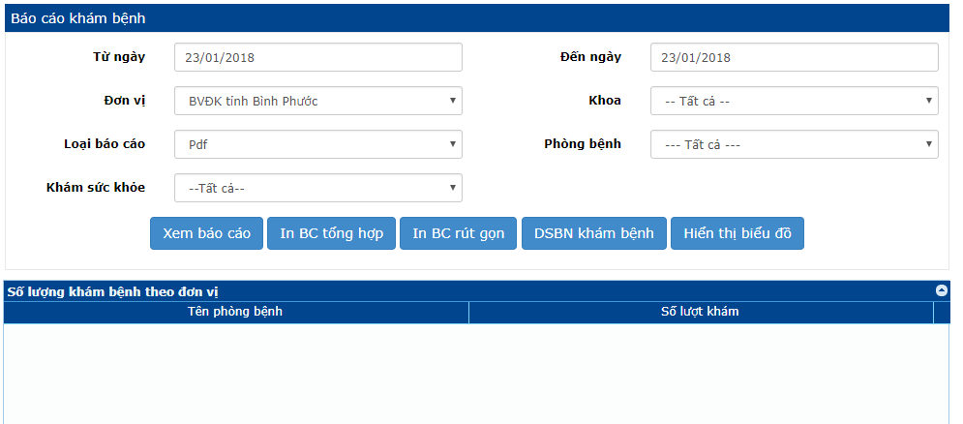

Chọn thời gian

Chọn đơn vị

Chọn khoa

Chọn loại báo cáo

Chọn phòng bệnh

Chọn khám sức khỏe



Chọn nút  **Xem báo cáo** để xem thông tin báo cáo.

Chọn nút  **In BC tổng hợp** để in báo cáo tổng hợp.

Chọn nút  **In BC rút gọn** để in báo cáo rút gọn.

Chọn nút  **DSBN khám bệnh** để xem danh sách.

Chọn nút **Hiển thị biểu đồ** để xuất biểu đồ.

### 7.3.6. Thống kê bệnh tật theo ICD 10

Sau khi đăng nhập thành công, vào menu chọn **Báo cáo** 🡪 **Thống kê bệnh tật theo ICD 10**

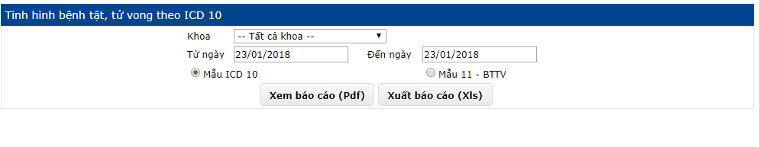

Chọn thời gian tiếp nhận

Chọn khoa

Check vào ô **Mẫu ICD 10** để thống kê theo mẫu ICD 10

Check vào ô Mẫu 11 – BTTV để thống kê theo mẫu 11 – BTTV\

Chọn nút Xem báo cáo (Pdf) để xem báo cáo vơi file PDF

Chọn nút Xuất báo cáo (Xls) để xuất báo cáo vơi file XLS.

### 7.3.7. Tổng hợp thông tin chuyển tuyến

Sau khi đăng nhập thành công, vào menu chọn **Báo cáo** 🡪 **Tổng hợp thông tin chuyển tuyến**

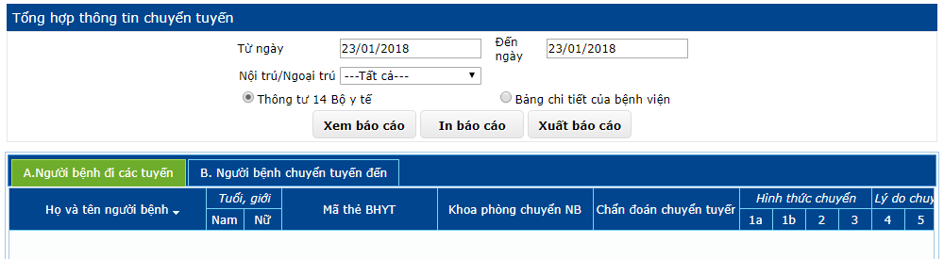

Chọn thời gian chuyển tuyến

Chọn nội trú/Ngoại trú

Check ô **Thông tư 14 Bộ y tế** để xuất theo thông tư 14 của bộ y tế

Check ô **Bảng chi tiết của bệnh viện** để xuất theo bảng chi tiết bệnh nhân

Chọn nút  **Xem báo cáo** để tải về bản tổng hợp thông tin chuyển tuyến

Đến Tab “**A.Người bệnh đi các tuyến**” để xem danh sách người bệnh đi các tuyến

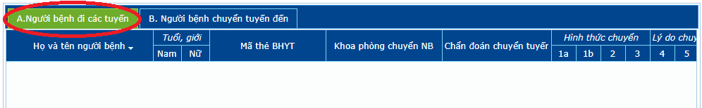

Đến Tab “**B.Người bệnh chuyển tuyến đến**” để xem danh sách người bệnh chuyển tuyến đến

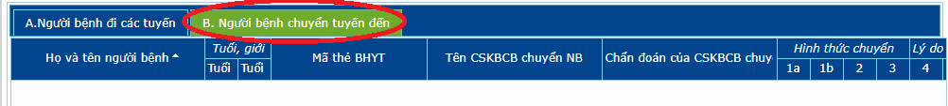

Chọn nút **In báo cáo** để xuất báo cáo

Chọn nút  **Xuất báo cáo** để xuất báo cáo.

### 7.3.8. Danh sách bệnh nhân cấp toa cho về

Vào đường dẫn web_his/ds_khamdieutri_captoachove

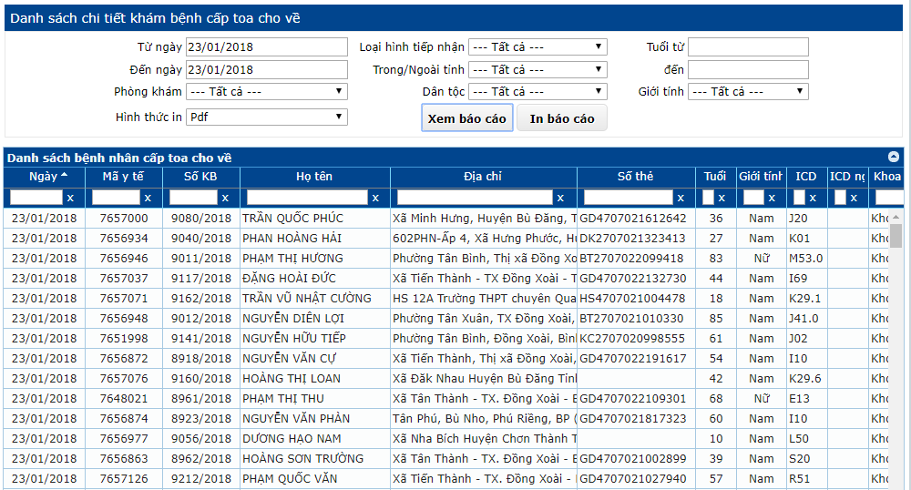

Chọn thời gian xem báo cáo

Chọn phòng khám

Chọn loại hình thức tiếp nhận: Cấp cứu, BHYT, Thu phí, miễn phí.

Trong hay ngoài tỉnh

Chọn dân tộc

Chọn độ tuổi

Chọn giới tính

Chọn hình thức **Xem báo cáo** hay **In báo cáo** để xem báo cáo.

### 7.3.9. Danh sách bệnh nhân nhập viện

Sau khi đăng nhập thành công, vào menu chọn **Báo cáo** 🡪 **Danh sách bệnh nhân nhập viện**

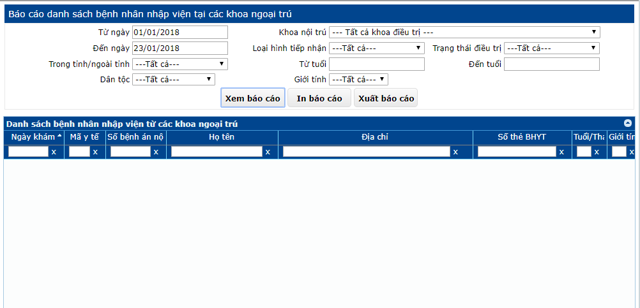

Chọn ngày khám

Chọn loại hình tiếp nhận

Chọn khoa

Chọn độ tuổi

Chọn trạng thái điều trị

Chọn nút **Xem báo cáo** để xem thông tin báo cáo

Chọn nút **In báo cáo** để in.

Chọn nút **Xuất báo cáo** để xuất báo cáo.

### 7.3.10. Hoạt động khám bệnh (Biểu 02-KB)

Sau khi đăng nhập thành công, vào menu chọn **Báo cáo** 🡪 **Hoạt động khám bệnh (biểu 02-KB)**

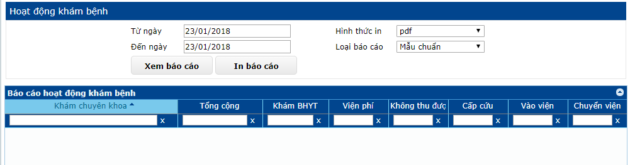

Chọn khoảng thời gian

Chọn hình thức báo cáo

Chọn loại báo cáo

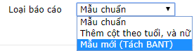

Chọn nút **Xem báo cáo** để xem báo cáo

Chọn nút **In báo cáo** để in báo cáo.

## 7.4. Báo cáo tổng hợp

### 7.4.1. Báo cáo danh sách bệnh truyền nhiễm

Sau khi đăng nhập thành công, vào menu chọn “Báo cáo” 🡪 “Báo cáo danh sách bệnh truền nhiễm”

Chọn khoảng thời gian “Từ ngày”, “Đến ngày”

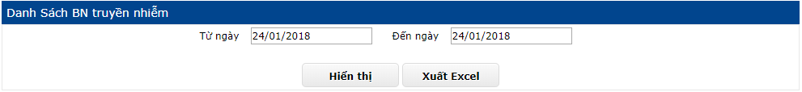

Chọn nút “Hiển thị”: Thao tác hiển thi danh sách BN truyền nhiễm ra file PDF.

Chọn nút “Xuất excel”: Thao tác hiển thi danh sách BN truyền nhiễm ra file XLS.

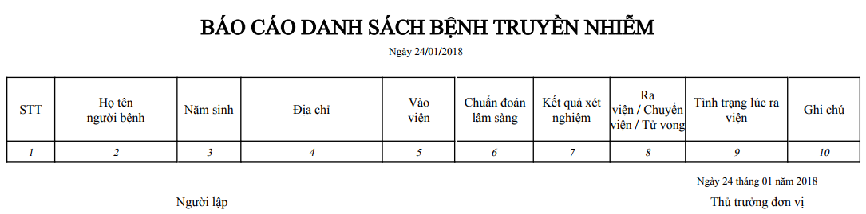

### 7.4.2. Báo cáo danh sách bệnh nhân bệnh truyền nhiễm

Sau khi đăng nhập thành công, vào menu chọn **Báo cáo** 🡪 **Danh sách bệnh nhân truyền nhiễm.**

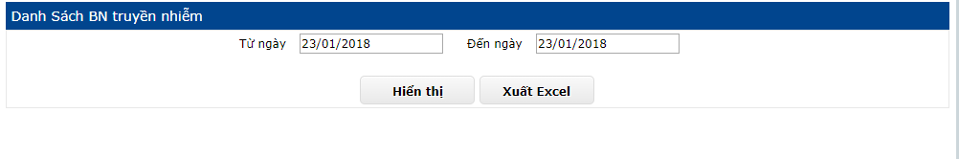

Chọn thời gian xem báo cáo.

Chọn nút **Hiển thị** để xem báo cáo bằng file PDF.

Chọn nút **Xuất Excel** để xuất file Excel bản báo cáo.

### 7.4.3. Báo cáo danh sách trẻ sơ sinh

Sau khi đăng nhập thành công, vào menu chọn Báo cáo -> Danh sách bệnh trẻ sơ sinh.

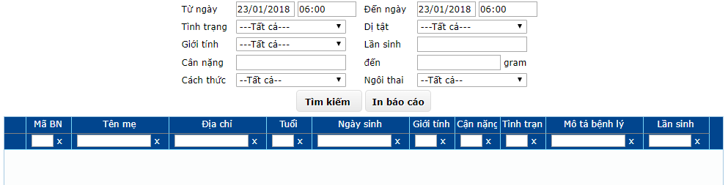

Chọn thời gian xem báo cáo.

Chọn tình trạng

Chọn giới tính

Điền vào cân nặng. ví dụ: Cân nặng là 3.4 kg thì nhấp vào ô cân nặng và đánh như sau:



Chọn cách thức

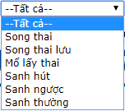

Chọn dị tất (có hoặc không)

Điền vào lần sinh

Chọn ngôi thai

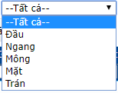

Nhấn nút **Tìm kiếm** để xem danh sách trẻ sơ sinh với những thông tin đã chọn bên trên

Nhấn nút **In báo cáo** để in báo cáo.

### 7.4.4. Báo cáo tuần bệnh viện

Sau khi đăng nhập thành công, vào menu chọn “Báo cáo”  “Báo cáo tuần bệnh viện” 

Chọn thời gian xem báo cáo: chọn “Từ ngày”, “Đến ngày”.

Chọn nhân viên thực hiện thu phí: Chọn nhân viên phụ trách.

Nhấn nút “Tạo số liệu tuần”: Thao tác để lấy dữ liệu nạp vào báo cáo (Thực hiện thao tác này đầu tiên).

Nhấn nút “In báo cáo tuần”: Thao tác để in báo cáo tuần.

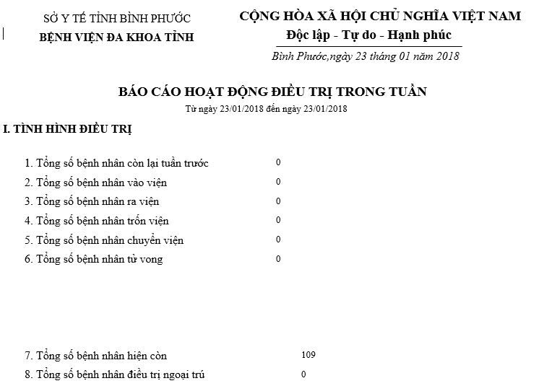

Nhấn nút “Báo cáo ca bệnh nhân”: Thao tác để in báo cáo ca bệnh nhân.

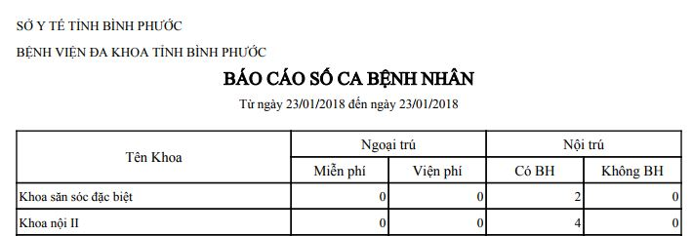

Nhấn nút “Báo cáo tổng hợp VP”: Thao tác để in báo cáo tổng hợp VP.

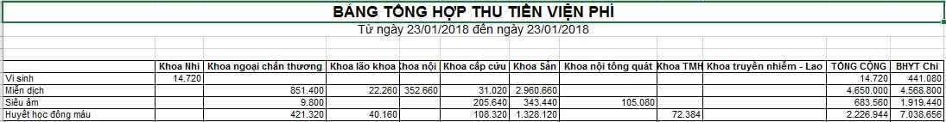

Nhấn nút “Báo cáo tổng hợp BHYT”: Thao tác để in báo cáo tổng hợp BHYT

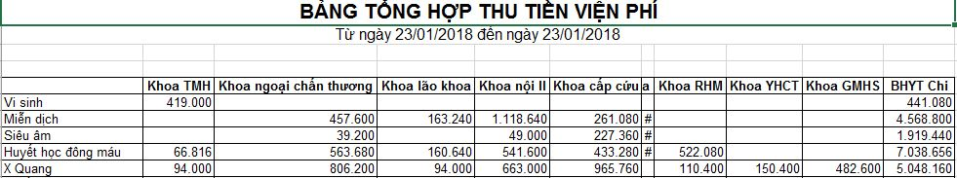

### 7.4.5. Báo cáo tai nạn thương tích

Sau khi đăng nhập thành công, vào menu chọn Báo cáo -> Báo cáo tai nạn thương tích

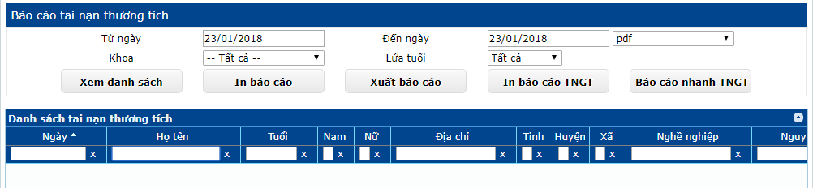

Chọn thời gian xem báo cáo.

Chọn khoa

Chọn lứa tuổi

Chọn file xuất báo cáo (Pdf hay Xls)



Nhấn nút **Xem danh sách** để xem danh sách tai nạn thương tích theo các thông tin đã điền bên trên

Nhấn nút **In báo cáo** để in báo cáo

Nhấn nút **Xuất báo cáo** để xuất báo cáo

Nhấn nút **In báo cáo TNGT** để in báo cáo danh sách tại nạn giao thông

Nhấn nút **Báo báo nhanh TNGT** để lấy báo cáo tai nạn giao thông.

### 7.4.6. Báo cáo danh sách ra vào phòng khám

Sau khi đăng nhập thành công, vào menu chọn Báo cáo -> Báo cáo danh sách ra vào phòng khám

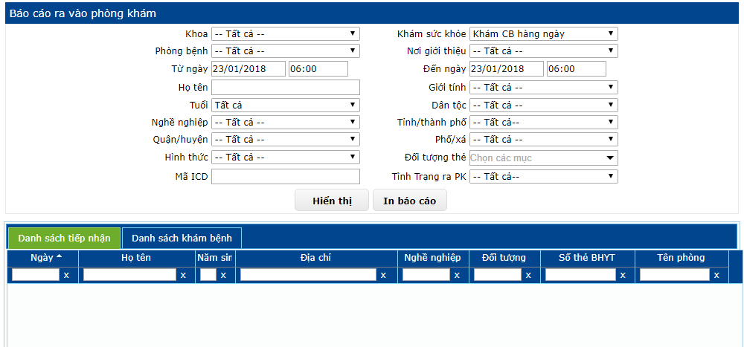

Chọn khoa

Chọn phòng bệnh

Chọn thời gian (từ ngày, đến ngày)

Chọn họ tên (nếu muốn xem thông tin chỉ một bệnh nhân đó)

Chọn tuổi

Chọn nghề nghiệp

Chọn Quận/huyện

Chọn hình thức

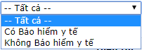

Nhập mã ICD (để hiển thị danh sách bệnh nhân theo mã ICD)

Chọn khám sức khỏe

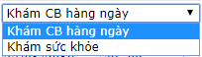

Chọn nơi giới thiệu

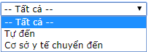

Chọn giới tính

Chọn dân tộc

Chọn tỉnh/thành phố

Chọn phố/xá

Chọn đối tượng thẻ

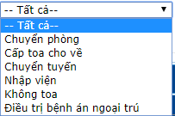

Chọn tình trạng ra phòng khám

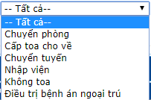

Nhấn nút Hiển thị để xem danh sách bệnh nhân ra vào phòng khám theo những thông tin đã chọn phía trên

Nhấn vào Tab “Danh sách tiếp nhận” để xem danh sách bệnh nhận được tiếp nhận

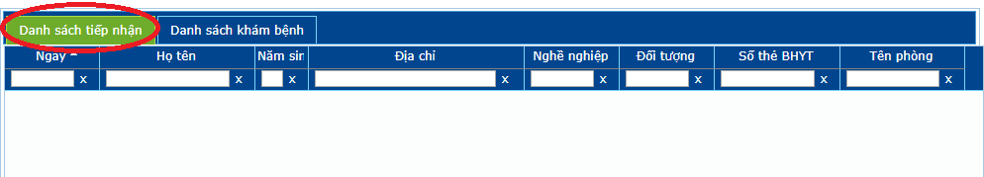

Nhấn vào Tab “Danh sách khám bệnh” để xem danh sách bệnh nhân khám bệnh

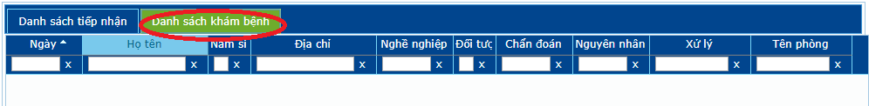

Nhấn nút **“In báo cáo”** để in báo cáo.

### 7.4.7. Báo cáo giao ban

Sau khi đăng nhập thành công, vào menu chọn Báo cáo -> Báo cáo giao ban.

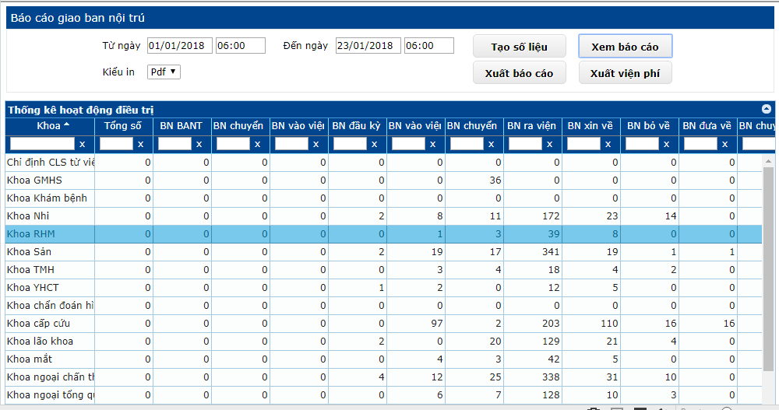

Chọn thời gian (từ ngày, đến ngày)

Chọn kiểu in (Pdf, Xls)

Nhấn nút Tạo số liệu để tạo số liệu báo cáo

Nhấn nút Xem báo cáo để xem báo cáo hoạt động điều trị

Nhấn nút Xuất báo cáo để xuất báo cáo thống kê hoạt động điều trị

Nhấn nút Xuất viện phí để in giao ban viện phí.

### 7.5.8. Báo cáo DSBN ra viện _ DSBANT ra viện

Sau khi đăng nhập thành công, vào menu chọn Báo cáo -> Báo cáo DSBN ra viện – DSBANT ra viện

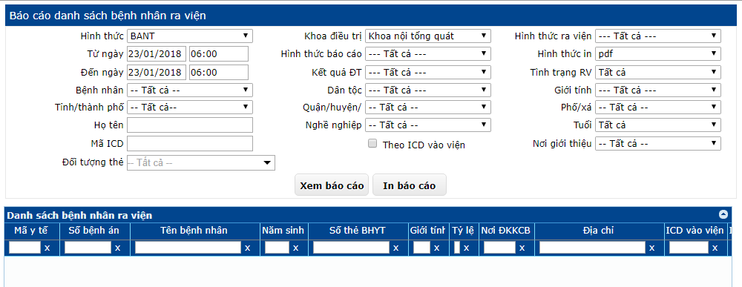

Chọn hình thức

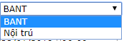

Chọn khoa điều trị

Chọn bệnh nhân

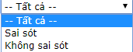

Chọn thời gian (từ ngày, đến ngày)

Chọn họ tên (nếu muốn xem thông tin chỉ một bệnh nhân đó)

Chọn tuổi

Chọn nghề nghiệp

Chọn quận/huyện

Chọn giới tính

Chọn dân tộc

Chọn tỉnh/thành phố

Chọn phố/xá

Nhập mã ICD (để hiển thị danh sách bệnh nhân theo mã ICD)

Check vào ô ICD vào viện để lấy mã ICD

Chọn đối tượng thẻ

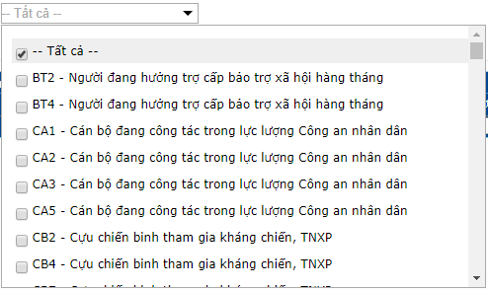

Chọn hình thức báo cáo

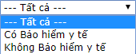

Chọn kết quả điều trị

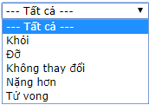

Chọn hình thức ra viện

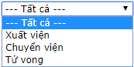

Chọn hình thức in

Chọn tình trạng RV (tình trạng ra viện)

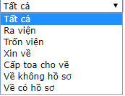

Chọn nơi giới thiệu

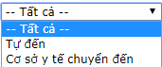

Nhấn nút Xem báo cáo để xem báo cáo

Nhấn nút In báo cáo để in báo cáo.

### 7.5.9. Báo cáo danh sách ra vào khoa cấp cứu

Sau khi đăng nhập thành công, vào menu chọn Báo cáo -> Báo cáo danh sách vào ra khoa cấp cứu

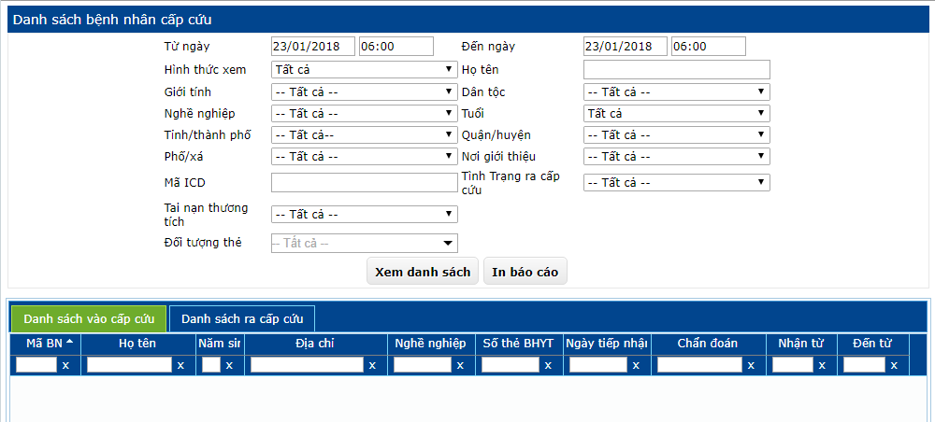

Chọn thời gian (từ ngày, đến ngày)

Chọn hình thức xem

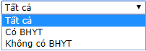

Chọn giới tính

Chọn nghề nghiệp

Chọn tỉnh/thành phố

Chọn phố/xá

Nhập mã ICD (để hiển thị danh sách bệnh nhân theo mã ICD)

Chọn tai nạn thương tích

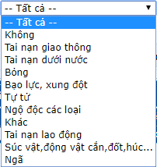

Chọn đối tượng thẻ

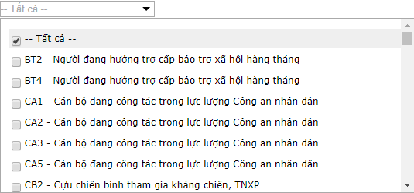

Nhập họ tên (nếu muốn xem thông tin chỉ một bệnh nhân đó)

Chọn dân tộc

Chọn tuổi

Chọn quận/huyện

Chọn nơi giới thiệu

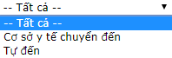

Chọn tình trạng ra cấp cứu

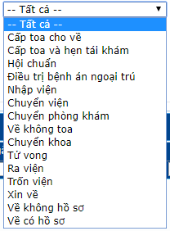

Nhấn nút Xem báo cáo để xem báo cáo

Chuyển đến Tab “Danh sách vào cấp cứu” để xem danh sách vào cấp cứu

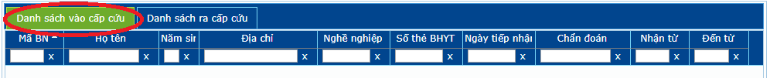

Chuyển đến Tab “Danh sách ra cấp cứu” để xem danh sách ra cấp cứu

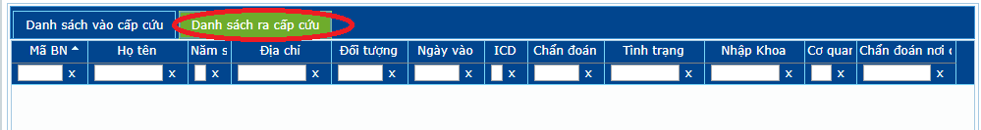

Nhấn nút In báo cáo để in báo cáo.

### 7.5.10. Báo cáo danh sách bệnh nhân nhập viện

Sau khi đăng nhập thành công, vào menu chọn Báo cáo -> Báo cáo danh sách bệnh nhân nhập viện

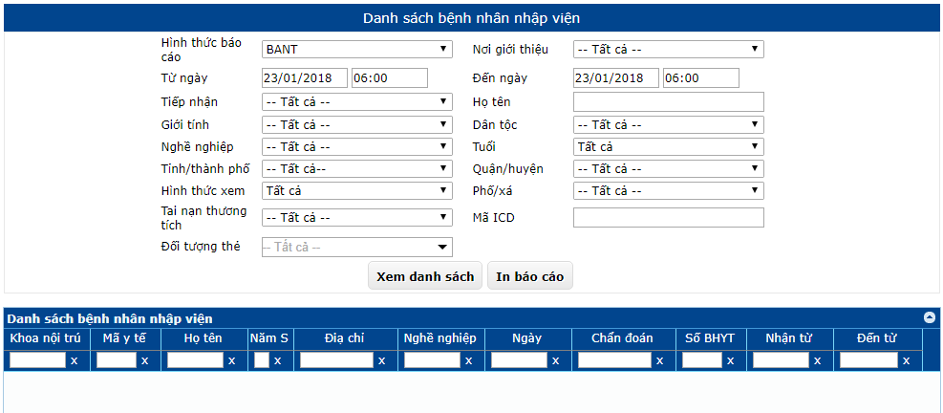

Chọn thời gian (từ ngày, đến ngày)

Chọn hình thức báo cáo

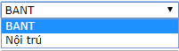

Chọn tiếp nhận

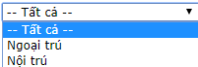

Chọn giới tính

Chọn nghề nghiệp

Chọn tỉnh/thành phố

Chọn hình thức xem



Chọn phố/xá

Nhập mã ICD (để hiển thị danh sách bệnh nhân theo mã ICD)

Chọn tai nạn thương tích



Chọn đối tượng thẻ



Nhập họ tên (nếu muốn xem thông tin chỉ một bệnh nhân đó)

Chọn dân tộc

Chọn tuổi

Chọn quận/huyện

Chọn nơi giới thiệu



Nhấn nút Xem báo cáo để xem báo cáo

Nhấn nút **“In báo cáo”** để in báo cáo.

### 7.5.11. Báo cáo danh sách tình hình bệnh nhân

### 7.5.12. Báo cáo DSBN sử dụng thuốc YHCT

Sau khi đăng nhập thành công, vào menu Báo cáo -> Báo cáo DSBN sử dụng thuốc YHCT

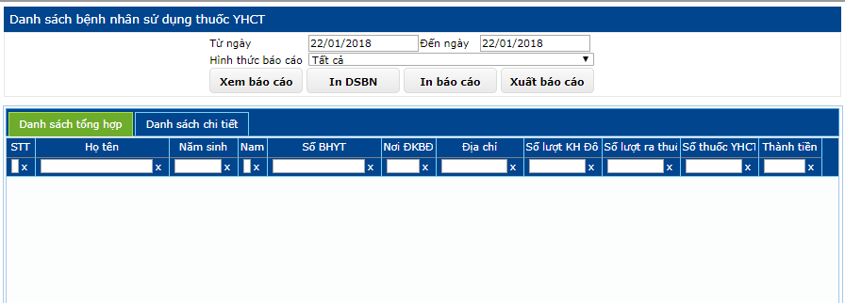

Chọn khoảng thời gian

Chọn hình thức báo cáo (tất cả, có BHYT, không có BHYT)

Nhấn nút **“Xem báo cáo”** đểxem danh sách bệnh nhân sử dụng thuốc YHCT

Nhấn nút **“In DSBN”** đểin danh sách bệnh nhân

Nhấn nút **“In báo cáo”** để in báo cáo danh sách bệnh nhân sử dung thuốc YHCT

Nhấn nút **“Xuất báo cáo”** để xuất báo cáo danh sách bệnh nhân sử dụng thuốc YHCT

### 7.5.13. Báo cáo BS khám theo dịch vụ

Sau khi đăng nhập thành công, vào link [web_his/baocaochiphikcbnv3](https://tyt-tiengiang.vnpthis.vn/web_his/baocaochiphikcbnv3)



Chọn thời gian

Chọn kho vật tư

Chọn nghiệp vụ



Chọn tìm theo ngày

Chọn khoa

Chọn đối tượng

Chọn dược/Vật tư

Chọn nút  **Hiển thị** để hiển thị thông tin báo cáo theo yêu cấu

Chọn nút **In báo cáo** để in báo cáo

Chọn nút **Xuất báo cáo** để xuất báo cáo

Chọn nút **In BC Xuất dược** để in báo cáo xuất dược

Chọn nút **Xuất BC Xuất dược** để xuất báo cáo xuất dược.

Lưu ý:

Khi chọn nghiệp vụ là: “**Dự trù (NỘI TRÚ)**” thì sẽ xuất hiện thêm nút chức năng là :

“**Phiếu xuất tổng**”

“**Phiếu xuất nội bộ**” xuất danh sách loại vật tư.

Khi chọn nghiệp vụ là: “**Hoàn trả (NỘI TRÚ)**” thì sẽ xuất hiện thêm nút chức năng là :

“**Phiếu hoàn trả**” để in bảng kê thuốc hoàn trả.

### 7.5.14. Danh sách trẻ em dưới 6 tuổi không sử dụng thẻ BHYT

Sau khi đăng nhập thành công, vào menu chọn Báo cáo 🡪 Danh sách trẻ em dưới 6 tuổi không sử dụng thẻ BHYT

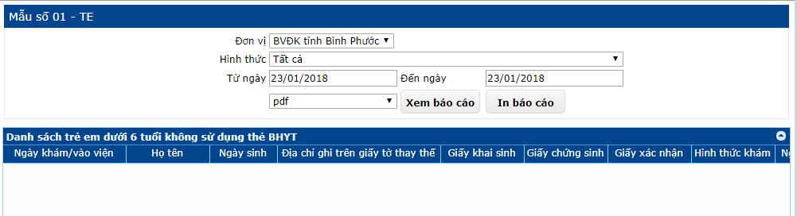

Chọn đơn vị

Chọn hình thức

Chọn ngày khám

Chọn bản in

Chọn nút “In báo cáo” để in danh sách.

Chọn nút Xem báo cáo để xem báo cáo danh sách trẻ em dưới 6 tuổi không sử dụng thẻ BHYT.

### 7.5.15. Tổng hợp theo mã ICD

Sau khi đăng nhập thành công, vào menu chọn “Báo cáo” 🡪 “Tổng hợp theo mã ICD”

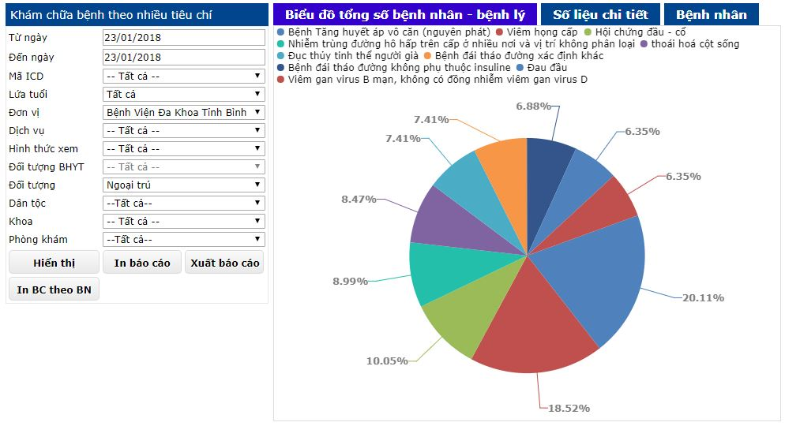

Chọn khoảng thời gian xem Tổng hợp KCB theo nhiều tiêu chí: “Từ ngày”, “Đến ngày”.

Nhập “ICD”: nhập mã ICD 10 cần lọc ra.

Chọn “Lứa tuổi”: Trẻ nhỏ <= 6, Người cao tuổi > = 60, …

Chọn “Đơn vị” quản lý: BVDK tỉnh Bình Phước, …

Chọn “Dịch vụ” khám: Khám nội, Khám ngoại, Khám Nhi, …

Chọn “Hình thức xem”: Có BHYT. KBHYT

Chọn “Đối tượng BHYT”: Cán bộ xã - phường, Học sinh, Trẻ em dưới 6t, …

Chọn “Đối tượng”: Ngoại trú, Nội trú.

Chọn “Dân tộc”: Kinh, Khơ me, …

Chọn “Khoa”: Khoa nội, Khoa nhi, …

Chọn phòng khám: Phòng khám cấp cứu, Phòng khám nội, …

Các nút thao tác:

Chọn nút “Hiển thị”: Thao tác để hiện thị thông tin.

* Hiển thị “Biểu đồ tổng số bệnh nhân – bệnh lý”

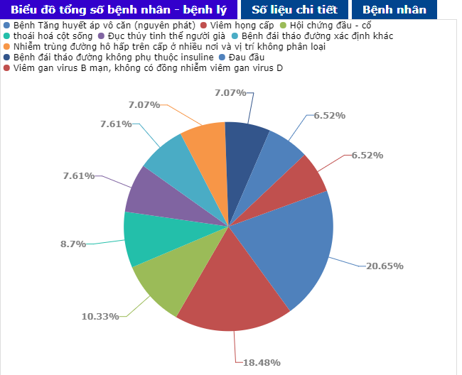

* Hiển thị “Số liệu chi tiết”: Có thể lọc thông tin theo ICD, tên bệnh, giới tính, có BH, KBH, …

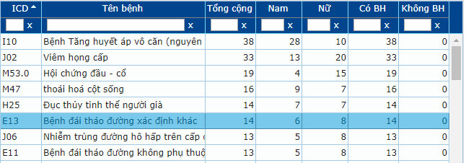

* Hiển thị “Bệnh nhân”: Có thể lọc thông tin theo mã BN, tên BN, Mã thẻ BHYT, …

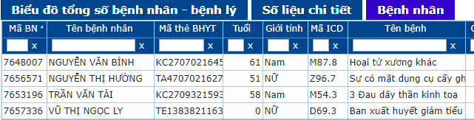

Chọn nút “In báo cáo”: Thao tác để in báo cáo từ thông tin đã hiển thị.

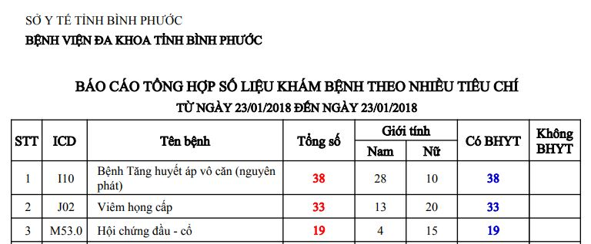

Chọn nút “Xuất báo cáo”: Thao tác để xuất báo cáo từ thông tin đã hiển thị

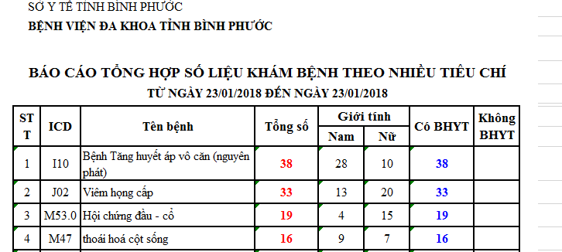

Chọn nút “In BC theo BN”: Thao tác để xuất excel báo cáo theo BN.

### 7.5.16. Xuất XML 917 (324)

Sau khi đăng nhập thành công, vào menu chọn “Báo cáo” 🡪 “Xuất XML 917 (324)”

Phần “Kiểm tra lại dữ liệu XML”

Chọn ngày xem dữ liệu “Từ ngày”, “Đến ngày”.

Nút thao tác “Kiểm tra dữ liệu”: Đếm “Số lượng hồ sơ ngoại trú”, “Đến số lượng hồ sơ nội trú”. Danh sách có thể lọc theo “Số phiếu thanh toán”, “Mã bệnh nhân”, “Tên bệnh nhân”, …

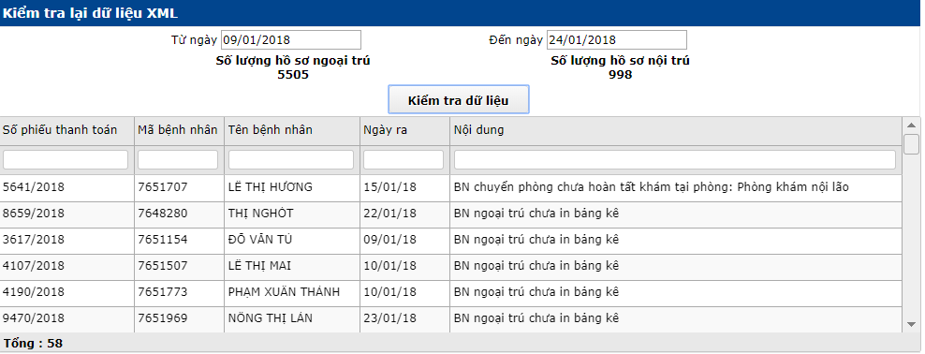

Phần “Xuất XML BHYT”

Chọn khoảng thời gian “Từ ngày”, “Đến ngày”

Chọn nút “Xuất XML BHYT”: Xuất ra file XML những BN có BHYT

Chọn nút “Xuất 19 XLSX”: Xuất ra file XLSX mẫu 19

Chọn nút “Xuất 20 XLSX”: Xuất ra file XLSX mẫu 20

Chọn nút “Xuất 21 XLSX”: Xuất ra file XLSX mẫu 21

Chọn nút “Xuất 79 XLSX”: Xuất ra file XLSX mẫu 79

Chọn nút “Xuất 80 XLSX”: Xuất ra file XLSX mẫu 80

Chọn nút “Xuất 79, 80 XLSX”: Xuất ra file XLSX mẫu 79, 80

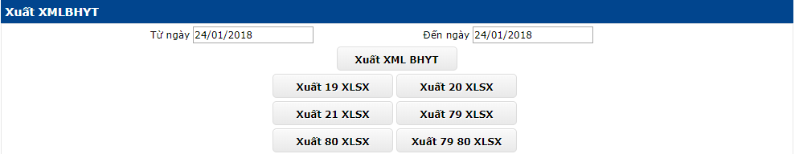

Phần “Xuất XML BHYT từng loại KCB”

Chọn khoảng thời gian “Từ ngày”, “Đến ngày”

Chọn nút “Xuất XML BHYT ngoại trú”: Thao tác xuất file XML BHYT ngoại trú

Chọn nút “Xuất XML BHYT BANT”: Thao tác xuất file XML BHYT BANT

Chọn nút “Xuất XML BHYT nội trú”: Thao tác xuất file XML BHYT nội trú

Chọn nút “DS ngoại trú”, “DS BANT”, “DS nội trú”: chỉ dùng để kiểm tra dữ liệu.

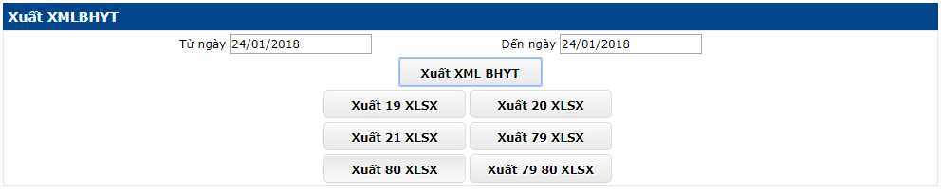

Phần “Xuất XML BHYT xem kiểm tra lại dữ liệu”

Chọn khoảng thời gian “Từ ngày”, “Đến ngày”

Chọn nút “Xuất 19 XLS”: Xuất ra file XLS mẫu 19

Chọn nút “Xuất 20 XLS”: Xuất ra file XLS mẫu 20

Chọn nút “Xuất 21 XLS”: Xuất ra file XLS mẫu 21

Chọn nút “Xuất 79 XLS”: Xuất ra file XLS mẫu 79

Chọn nút “Xuất 80 XLS”: Xuất ra file XLS mẫu 80

Chọn nút “Xuất 79, 80 XLS”: Xuất ra file XLS mẫu 79, 80

Chọn nút “Xuất danh mục DVKT”: Xuất ra file XLS các DVKT của hệ thống

Chọn nút “”: Xuất ra file XLS các DM thuốc của hệ thống

Chọn nút “”: Xuất ra file XLS các VTYT của hệ thống

Chọn nút “Xuất dữ liệu XML2 dạng XLS”: Xuất dữ liệu XML1 sang dạng XLS

Chọn nút “Xuất dữ liệu XML2 dạng XLS”: Xuất dữ liệu XML2 sang dạng XLS

Chọn nút “Xuất dữ liệu XML3 dạng XLS”: Xuất dữ liệu XML3 sang dạng XLS

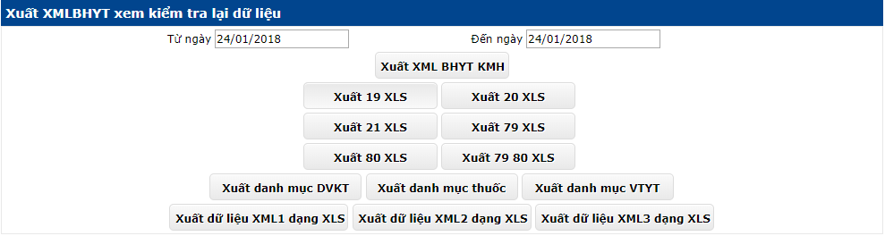

# 8. HỆ THỐNG

## 8.1. Cấu hình hệ thống

### 8.1.1. Chốt số liệu

Sau khi đăng nhập thành công, vào menu chọn **Hệ thống** 🡪 **Chốt số liệu.**

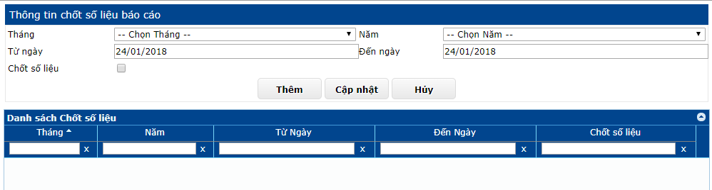

Chọn thời gian thực hiện báo cáo

Check vào ô “Chốt số liệu”, chọn nút **Thêm** để thêm danh sách chốt số liệu.

Chọn **Cập nhật** để sửa đổi thời gian.

### 8.1.2. Phòng ban sử dụng kho vật tư

Sau khi đăng nhập thành công, vào menu chọn **Hệ thống** 🡪 **Phòng ban sử dụng kho vật tư**

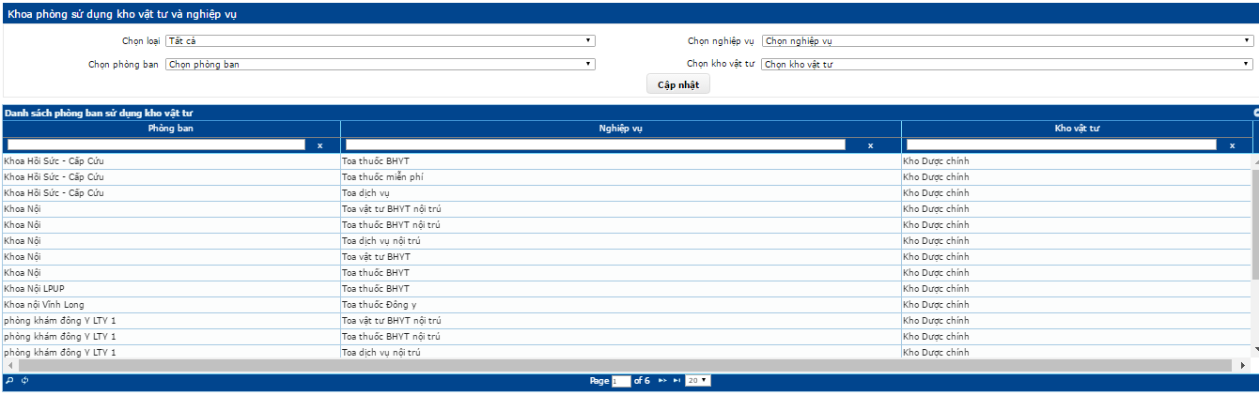

Chọn loại phòng Ngoại trú/Nội trú/Tất cả

Chọn phòng ban tương úng

Chọn nghiệp vụ

Chọn kho vật tư tương ứng muốn thêm vào phòng ban đã chọn.

Chọn nút “**Cập nhật**”.

### 8.1.3. Cấu hình tham số đồng bộ lên cổng GD BHXH

Vào đường dẫn web_his/Cau_Hinh_Tham_So_XuatXMLBHYT

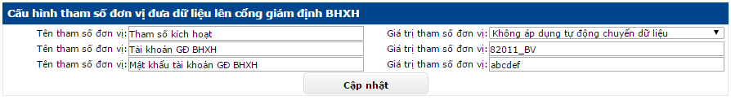

### 8.1.4. DM tham số đơn vị

Vào đường dẫn web_his/ dmthamsodonvi

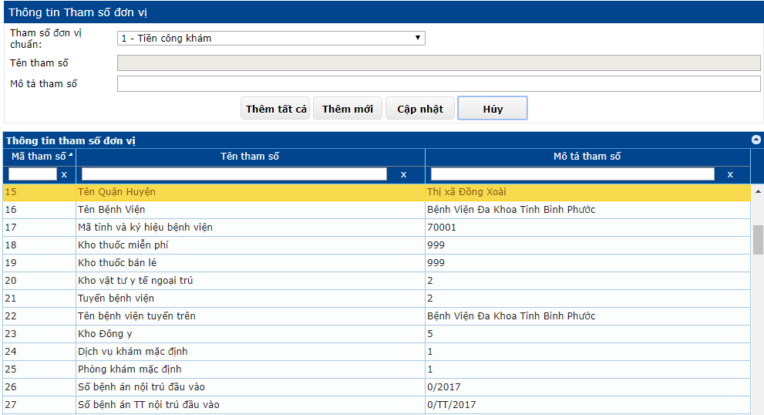

Chọn tham số đơn vị

Điền vào mô tả tham số

Chọn nút **Thêm mới** để thêm vào danh sách thông tin tham số đơn vị

Nhấn **Hủy** để hủy thông tin vừa điền vào ô mô tả tham số

Để chỉnh sửa thông tin tham số trong bảng “**Thông tin tham số đơn vị”**,thực hiện các bước sau:

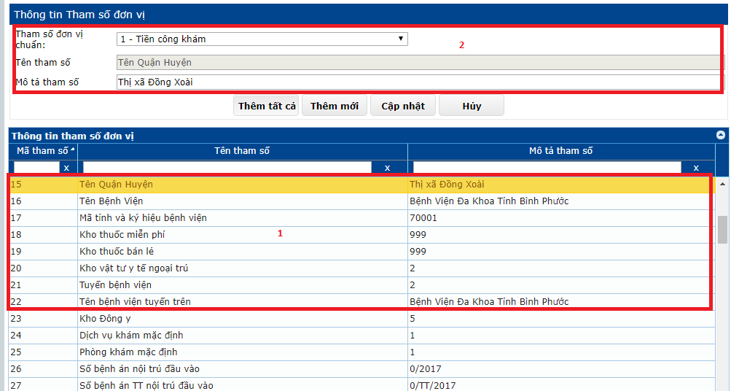

**Bước 1**: Nhấp chuột trái vào 1 tham số đơn vị trong bảng “**Thông tin tham số đơn vị” (1)**

**Bước 2:** Chỉnh sửa “**Tham số đơn vị chuẩn**” và “**Mô tả tham số**” của tham số đã chọn chỉnh sửa ở bảng “**Thông tin tham số đơn vị**” ở **bước 1** **(2)**

**Bước 3:** Nhấn nút **Cập nhật** để lưu lại thông tin cho tham số đơn vị cần sửa đã thực hiện ở **Bước 1** và **Bước 2**.

### 8.1.5. Lịch sử sử dụng chương trình

Sau khi đăng nhập thành công, vào menu chọn **Hệ thống** 🡪 **Lịch sử sử dụng chương trình**

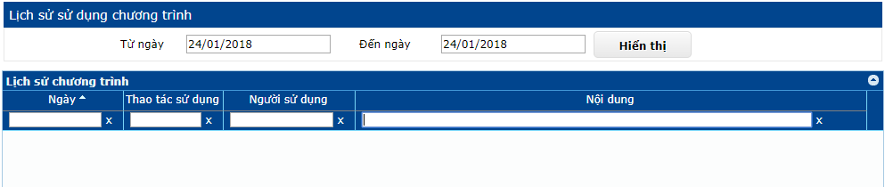

Chọn thời gian muốn xem, chọn nút “**Hiển thị**” để xem danh sách lịch sử sử dụng chương trình.

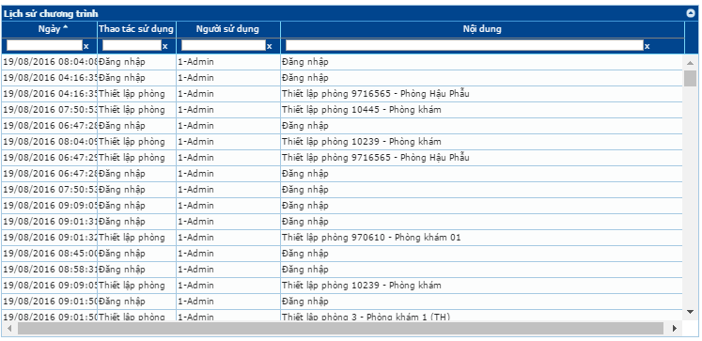

### 8.1.6. Phần quyền đơn vị

Sau khi đăng nhập thành công, vào menu chọn **Hệ thống** 🡪 **Phân quyền đơn vị.**

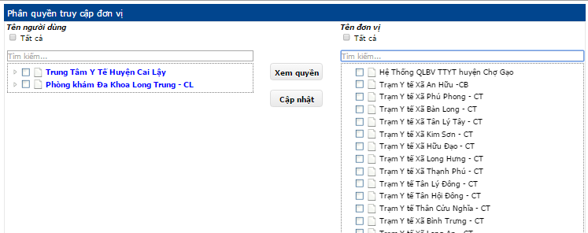

Chọn người muốn phân quyền bằng cách click chọn vào ô vuông ở trước tên người dùng.

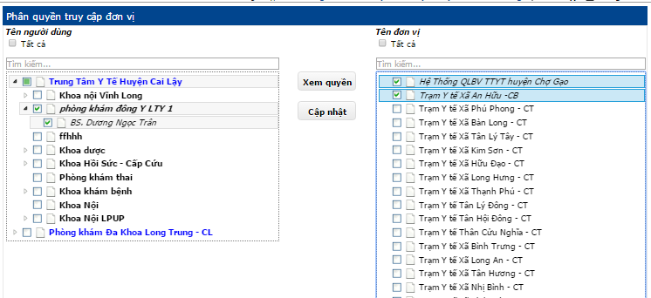

Sau đó click nút “**xem quyền**” để xem các chức năng mà người dùng được cấp trước đó.

Để cấp quyền cho người dùng click chọn vào ô vuông tương ứng trước tên các chức năng bên danh sách menu.

Để thực thi việc cấp quyền nhấn “**Cập nhật**”.

***Lưu ý:*** *Ta có thể cấp quyền hàng loạt cho nhiều người bằng cách click chọn theo nhóm người dùng.*

## 8.2. Cấu hình tài khoản

### 8.2.1. Thiết lập phòng

Đối với từng máy tính khi đăng nhập vào hệ thống điều phải được thiết lập phòng tương ứng với các phòng khám.  
Sau khi đăng nhập thành công, vào menu chọn **Hệ thống** 🡪 **Thiết lập phòng.**

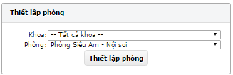

* Chọn khoa.
* Chọn phòng tương ứng
* Chọn nút “**Thiết lập phòng**”.

### 8.2.2. Đổi mật khẩu

Sau khi đăng nhập thành công, vào menu chọn **Hệ thống** 🡪 **Đổi mật khẩu**

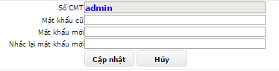

Nhập số CMT

Nhập mật khẩu cũ

Nhập mật khẩu mới và xác nhận mật khẩu mới.

Chọn nút “**Cập nhật**” để cập nhật mật khẩu

Chọn nút “**Hủy**” để hủy bỏ cập nhật.

### 8.2.3. Thông tin nhân viên

Sau khi đăng nhập thành công, vào menu chọn **Hệ thống** 🡪 **Thông tin nhân viên**

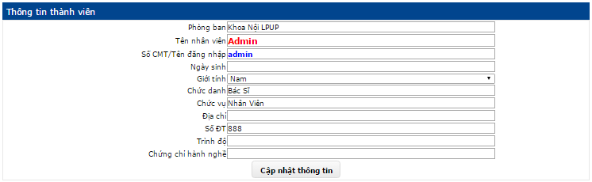

Chọn nút “**Cập nhật thông tin**” để sửa chữa hoặc bổ sung các thông tin cần thiết.

Chọn “**Lưu**” để lưu thông tin, sau đó chọn “**Đóng**” để tắt form thông tin.

Chọn “**Đóng**” để hủy cập nhật và đóng form.

### 8.2.4. Phân quyền

Mỗi người tham gia vào hệ thống HIS đều sẽ được cấp những quyền tương ứng đối với công việc của mình

Sau khi đăng nhập thành công, vào menu chọn **Hệ thống** 🡪 **Phân quyền**

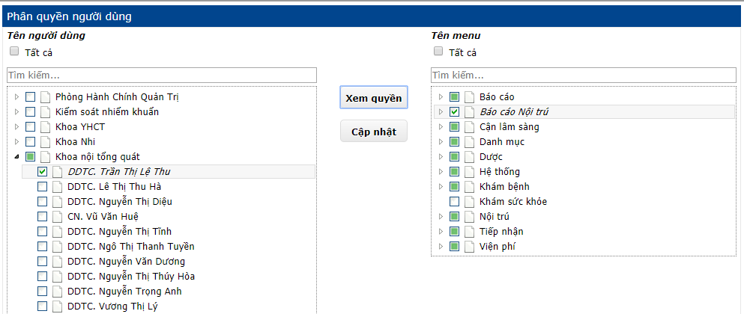

Chọn người muốn phân quyền bằng cách click chọn vào ô vuông ở trước tên người dùng.

Sau đó click nút “**xem quyền**” để xem các chức năng mà người dùng được cấp trước đó.

Để cấp quyền cho người dùng click chọn vào ô vuông tương ứng trước tên các chức năng bên danh sách menu.

Để thực thi việc cấp quyền nhấn “**Cập nhật**”.

***Lưu ý:*** *Ta có thể cấp quyền hàng loạt cho nhiều người bằng cách click chọn theo nhóm người dùng.*

# 9. DANH MỤC

## 9.1. Dược (DM)

### 9.1.1. DM - Dược - Vật tư

Sau khi đăng nhập thành công, vào menu chọn **Danh mục** 🡪 **DM - Dược - Vật tư**

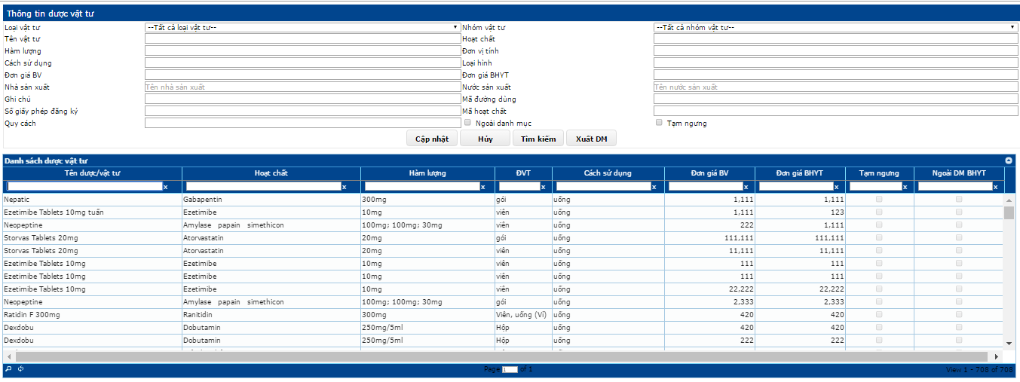

Chọn loại vật tư, để xem danh sách vật tư của loại.

Để thêm mới vật tư:

Chọn loại vật tư,

đặt tên vật tư,

chọn nhóm vật tư

ghi đầy đủ các thông tin.

ghi chú(nếu có)

🡪 Chọn nút **Thêm**

Sửa vật tư:

Chọn vật tư cần sửa trên danh sách.

Sửa thông tin

Chọn nút Cập nhật

Nút hủy để hủy bỏ thao tác trước đó

### 9.1.2. DM - Dược - Loại Vật tư

Sau khi đăng nhập thành công, vào menu chọn **Danh mục** 🡪 **DM - Dược - Loại Vật tư**

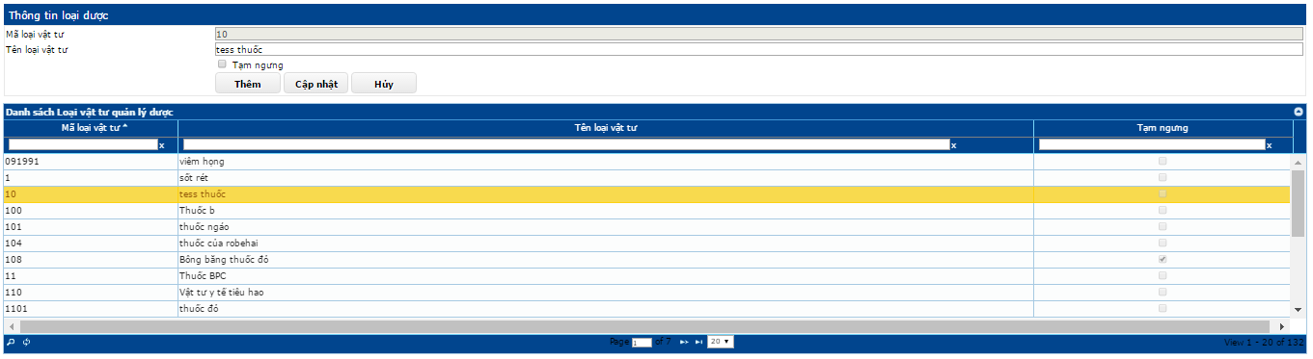

Thêm loại vật tư:

Nhập mã loại vật tư

Nhập tên loại vật tư

Chọn nút **Thêm**

Sửa loại vật tư:

Chọn loại vật tư cần sửa trên danh sách.

Sửa thông tin

Chọn nút Cập nhật

Nút hủy để hủy bỏ thao tác trước đó

### 9.1.3. DM - Dược - Nhóm Vật tư

Sau khi đăng nhập thành công, vào menu chọn **Danh mục** 🡪 **DM - Dược - Nhóm Vật tư**

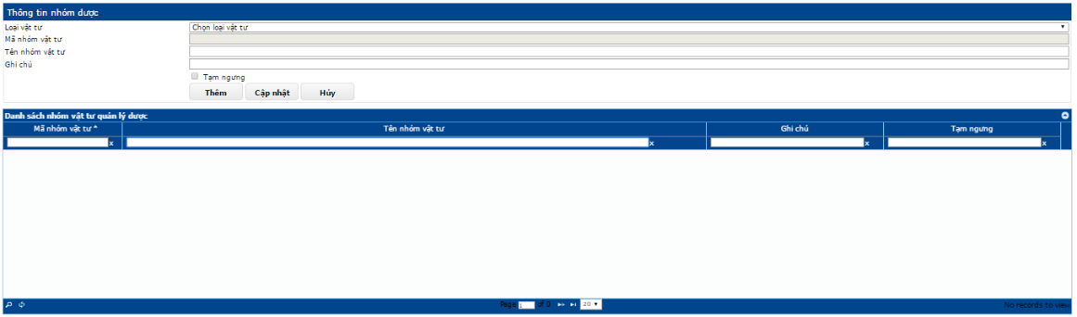

Chọn loại vật tư, để xem danh sách nhóm vật tư của loại.

Để thêm mới nhóm vật tư, Chọn loại vật tư của nhóm, đặt tên nhóm vật tư, ghi chú(nếu có) 🡪 Chọn nút **Thêm**

Sửa nhóm vật tư:

Chọn nhóm vật tư cần sửa trên danh sách.

Sửa thông tin

Chọn nút Cập nhật

Nút hủy để hủy bỏ thao tác trước đó

### 9.1.4. DM - Dược - Nhà Sản Xuất

Sau khi đăng nhập thành công, vào menu chọn **Danh mục** 🡪 **DM - Dược – Nhà sản xuất**

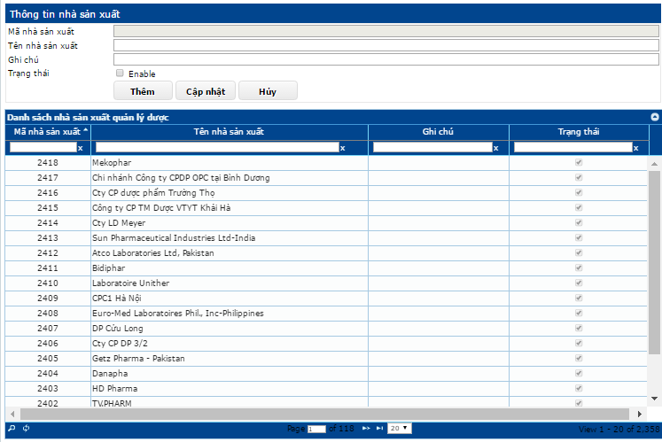

Thêm nhà sản xuất:

Nhập mã nhà sản xuất

Nhập tên nhà sản xuất

Chọn nút **Thêm**

Sửa nhà sản xuất:

Chọn nhà sản xuất cần sửa trên danh sách.

Sửa thông tin

Chọn nút Cập nhật

Nút hủy để hủy bỏ thao tác trước đó

### 9.1.5. DM - Dược - Nhà Cung Cấp

Sau khi đăng nhập thành công, vào menu chọn **Danh mục** 🡪 **DM - Dược – Nhà Cung Cấp**

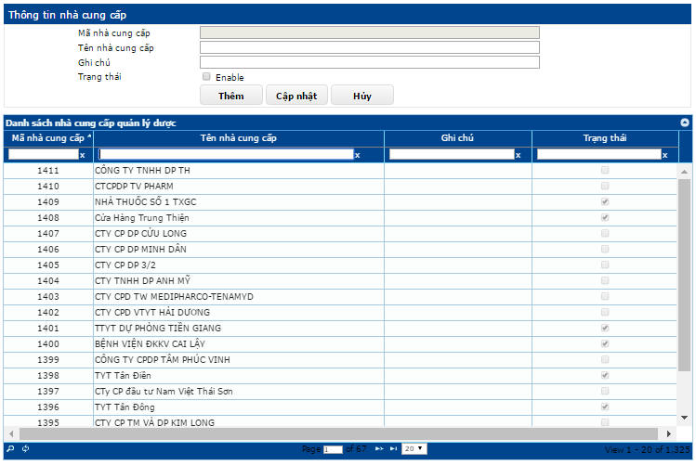

Thêm nhà cung cấp:

Nhập mã nhà cung cấp

Nhập tên nhà cung cấp

Chọn nút **Thêm**

Sửa nhà sản xuất:

Chọn nhà cung cấp cần sửa trên danh sách.

Sửa thông tin

Chọn nút Cập nhật

Nút hủy để hủy bỏ thao tác trước đó

### 9.1.6. DM - Dược - Nước Sản Xuất

Sau khi đăng nhập thành công, vào menu chọn **Danh mục** 🡪 **DM - Dược – Nước Sản Xuất**

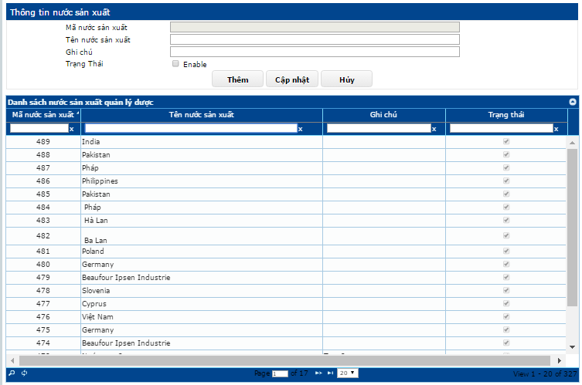

Thêm nước sản xuất:

Nhập mã nước sản xuất

Nhập tên nước sản xuất

Chọn nút **Thêm**

Sửa nhà sản xuất:

Chọn nước sản xuất cần sửa trên danh sách.

Sửa thông tin

Chọn nút Cập nhật

Nút hủy để hủy bỏ thao tác trước đó

### 9.1.7. DM - Dược - Nghiệp vụ dược

Sau khi đăng nhập thành công, vào menu chọn **Danh mục** 🡪 **DM - Dược – Nghiệp vụ dược**

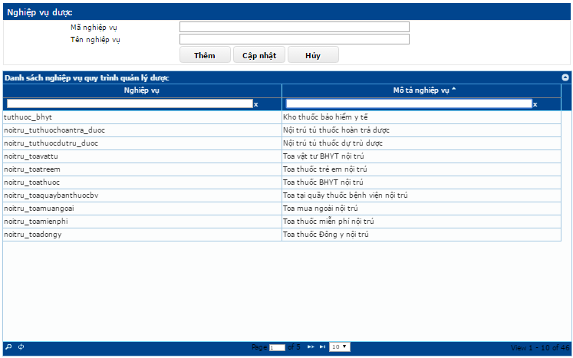

Thêm nghiệp vụ dược:

Nhập mã nghiệp vụ dược

Nhập tên nghiệp vụ dược

Chọn nút **Thêm**

Sửa nghiệp vụ dược:

Chọn nước nghiệp vụ dược cần sửa trên danh sách.

Sửa thông tin

Chọn nút Cập nhật

Nút hủy để hủy bỏ thao tác trước đó

### 9.1.8. DM - Bài thuốc Đông Y

Sau khi đăng nhập thành công, vào menu chọn **Danh mục** 🡪 **DM - Bài thuốc Đông Y**

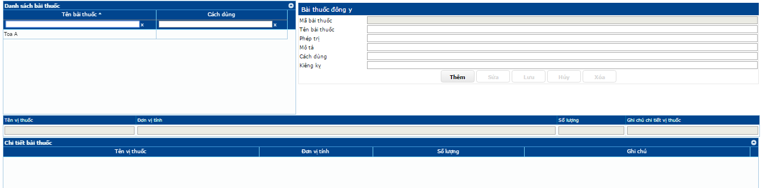

Thêm bài thuốc:

Nhập mã bài thuốc

Nhập tên bài thuốc

Nhập các thông tin cần thiết

Chọn nút **Thêm**

Sửa bài thuốc:

Chọn bài thuốc cần sửa trên danh sách.

Sửa thông tin

Chọn nút Cập nhật

Nút hủy để hủy bỏ thao tác trước đó

### 9.1.9. DM - Kho vật tư

Sau khi đăng nhập thành công, vào menu chọn **Danh mục** 🡪 **DM - Kho vật tư**

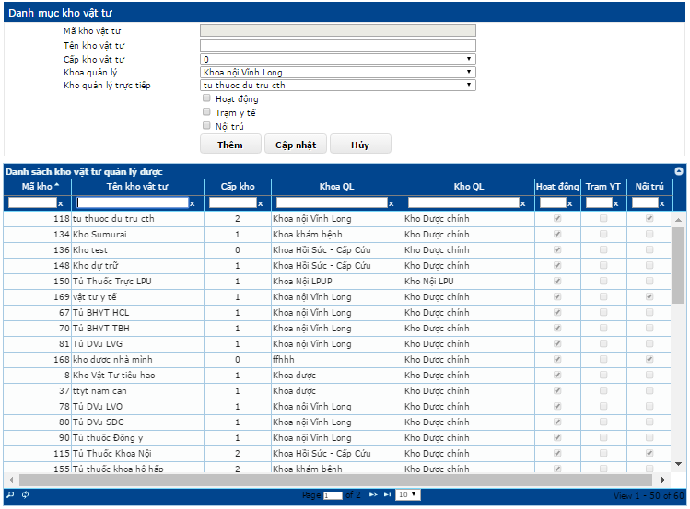

Thêm kho vật tư:

Nhập tên kho vật tư

Chọn cấp kho vật tư

Chọn khoa quản lý

Chọn khoa quản lý trực tiếp

Chọn loại kho: Hoạt động/Trạm y tế/Nội trú

Chọn nút **Thêm**

Sửa kho vật tư:

Chọn kho vật tư cần sửa trên danh sách.

Sửa thông tin kho vật tư

Chọn nút **Cập nhật** để cập nhật thông tin kho vật tư

Nút hủy để hủy bỏ thao tác trước đó

### 9.1.10. DM - Kho xử lý nghiệp vụ

Sau khi đăng nhập thành công, vào menu chọn **Danh mục** 🡪 **DM - Kho xử lý nghiệp vụ**

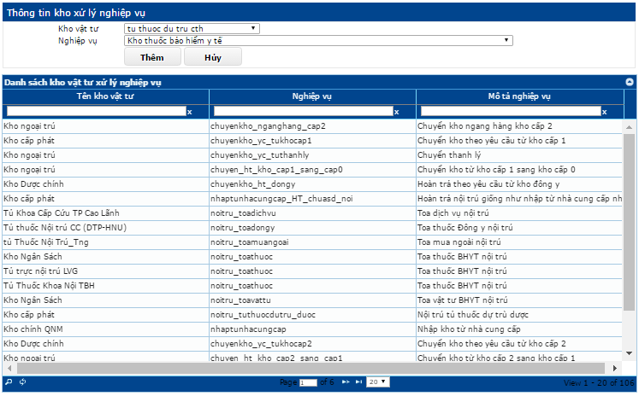

Thêm kho vật tư xử lý nghiệp vụ:

Chọn kho vật tư

Chọn nghiệp vụ

Chọn nút **Thêm**

Nút hủy để hủy bỏ thao tác trước đó

### 9.1.11. DM - Toa thuốc mẫu

Sau khi đăng nhập thành công, vào menu chọn **Danh mục** 🡪 **DM - Toa thuốc mẫu**

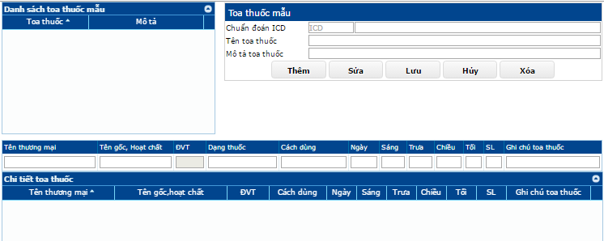

Thêm toa thuốc mẫu

Nhập mã chuẩn đoán ICD

Nhập tên toa thuốc

Mô tả toa thuốc(nếu có)

Nhập đơn thuốc.

Chọn nút **Thêm**

Sửa toa thuốc mẫu:

Chọn toa thuốc mẫu cần sửa trên danh sách.

Chọn nút **Sửa** để cập nhật thông tin toa thuốc mẫu

Sửa thông tin toa thuốc mẫu

Chọn nút **Lưu** để lưu thông tin toa thuốc mẫu

Xóa toa thuốc:

Chọn toa thuốc mẫu cần xóa trên danh sách.

Chọn nút **Xóa** để xóa toa thuốc mẫu

Nút **Hủy** để hủy bỏ thao tác trước đó

### 9.1.12. DM - Hội đồng kiểm nhập

Sau khi đăng nhập thành công, ta vào menu Chọn “**Danh mục”**  **“DM – Hội đồng kiểm nhập”.**

**Truy cập vào đường dẫn: web_his/dmhoidongkiemnhap**

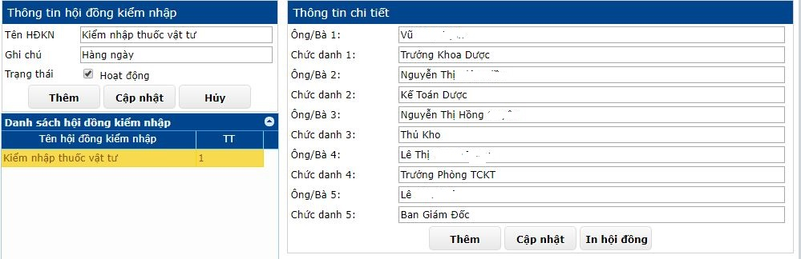

Phần “Thông tin hội đồng kiểm nhập”

Nhập “Tên HĐKN”, nhập “Ghi chú”

Check “Trang thái”: Hoạt động

Chọn nút “Thêm”: Thao tác thêm 01 “Hội đồng kiểm nhập” mới.

Chọn nút “Cập nhật”: Thao tác cập nhật/chỉnh sửa 01 “Hội đồng kiểm nhập” có sẵn.

Phần “Thông tin chi tiết”

Các thông tin người kiểm nhập: “Họ tên”, “Chức danh”.

Chọn nút “Thêm”: Thao tác thêm 01 người kiểm nhập mới.

Chọn nút “Cập nhật”: Thao tác cập nhật/chỉnh sửa thông tin người kiểm nhập có sẵn.

Chọn nút “In hội đồng kiểm nhập”: Thao tác in những người trong hội đồng kiểm nhập.

### 9.1.13. Thuốc - VT ngoài danh mục

Sau khi đăng nhập thành công, ta vào menu Chọn “**Danh mục”**  **“Thuốc – VT ngoài danh mục”.**

**Truy cập vào đường dẫn: web_his/duocvattungoaidm**

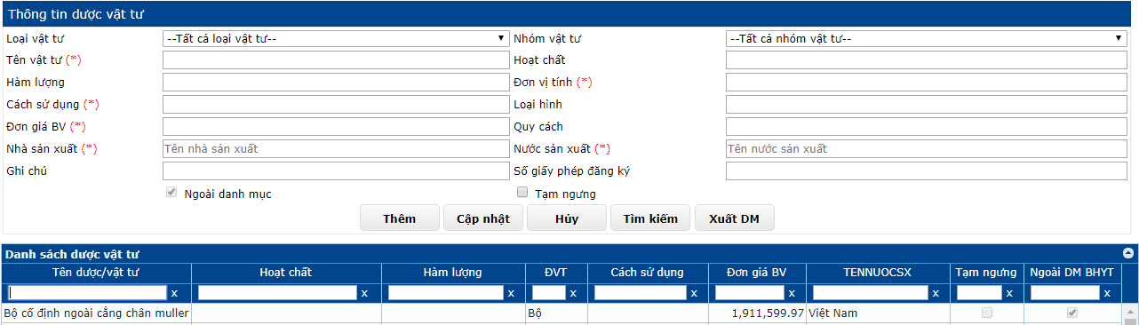

Nhập “Thông tin dược vật tư”: Nhập đầy đủ các thông tin có dấu (*) như “Tên vật tư”, “Cách sử dụng”, …

Check “Ngoài danh mục”: Vật tư ngoài danh mục thu phí.

Check “Tạm ngưng”: Tạm ngưng sử dụng dược vật tư.

Chọn nút “Thêm”: Thao tác thêm dược vật tư vào “Danh sách dược vật tư”.

Chọn nút “Cập nhật”: Thao tác cập nhật/ Chỉnh sửa thông tin dược/vật tư có sẵn.

Chọn nút “Xuất DM”: Thao tác xuất XLS “Danh sách dược vật tư”.

“Danh sách dược vật tư” có thể lọc theo tên dược/vật tư, hoạt chất, hàm lượng, …

## 9.2. Cận lâm sàng (DM)

### 9.2.1. DM - Xét nghiệm

Sau khi đăng nhập thành công, vào menu chọn **Danh mục** 🡪 **DM – Xét nghiệm**

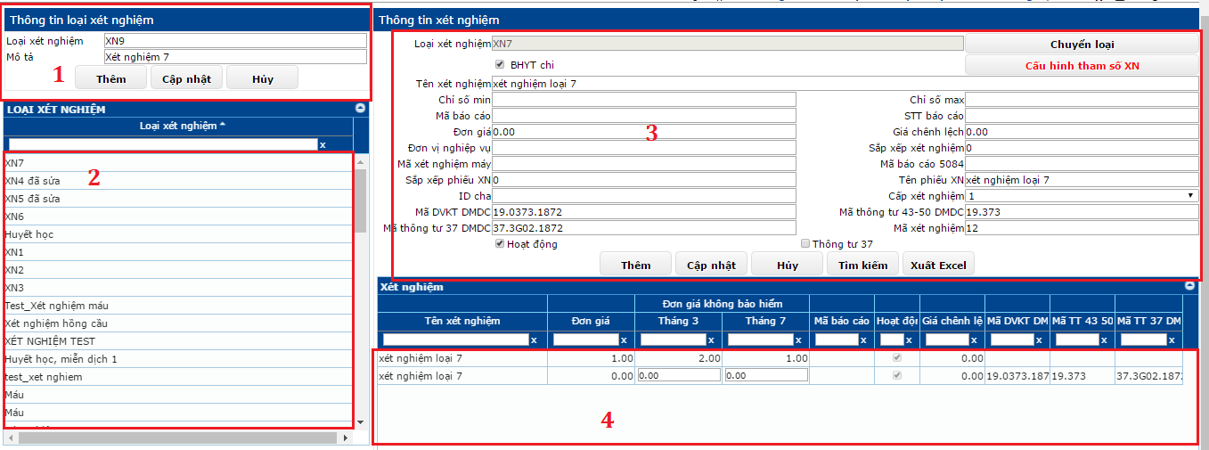

Thêm loại xét nghiệm:

Nhập đầy đủ thông tin cho loại xét nghiệm. (1)

Chọn nút **Thêm**

Sửa thông tin loại xét nghiệm:

Chọn loại xét nghiệm cần sửa trên danh sách. (2)

Sửa thông tin loại xét nghiệm

Chọn nút **Cập nhật** để cập nhật thông tin loại xét nghiệm

Nút **Hủy** để hủy bỏ thao tác trước đó

Thêm xét nghiệm:

Chọn loại xét nghiệm cần thêm xét trên danh sách. (2)

Nhập đầy đủ thông tin cho loại xét nghiệm.(3)

Chọn nút **Thêm**

Sửa thông tin xét nghiệm:

Chọn loại xét nghiệm cần sửa trên danh sách. (2)

Chọn xét nghiệm cần sửa trên danh sách. (4)

Sửa thông tin xét nghiệm

Chọn nút **Cập nhật** để cập nhật thông tin xét nghiệm

Nút **Hủy** để hủy bỏ thao tác trước đó

Nút **Tìm kiếm** để thực hiện tìm kiếm

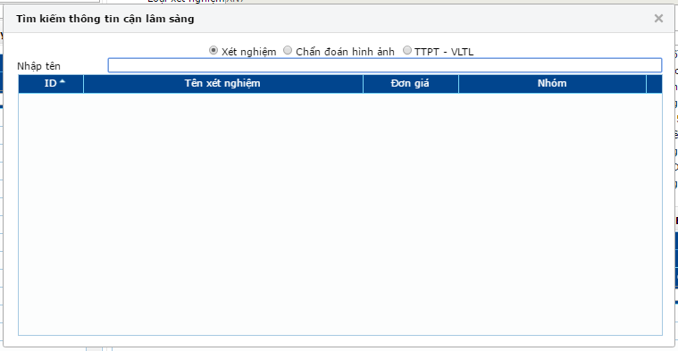

Nút **Xuất Excel** để xuất file Excel báo cáo

### 9.2.2. DM - Chẩn đoán hình ảnh

Sau khi đăng nhập thành công, vào menu chọn **Danh mục** 🡪 **DM – Chẩn đoán hình ảnh**

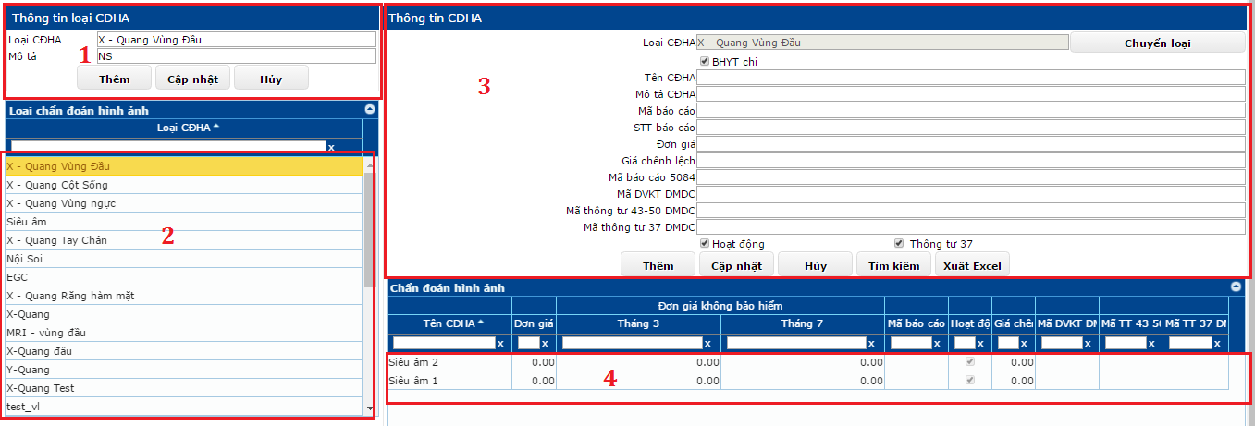

Thêm loại chẩn đoán hình ảnh:

Nhập đầy đủ thông tin cho loại chẩn đoán hình ảnh. (1)

Chọn nút **Thêm**

Sửa thông tin loại chẩn đoán hình ảnh:

Chọn loại chẩn đoán hình ảnh cần sửa trên danh sách. (2)

Sửa thông tin loại chẩn đoán hình ảnh

Chọn nút **Cập nhật** để cập nhật thông tin loại chẩn đoán hình ảnh

Nút **Hủy** để hủy bỏ thao tác trước đó

Thêm chẩn đoán hình ảnh:

Chọn chẩn đoán hình ảnh cần thêm xét trên danh sách. (2)

Nhập đầy đủ thông tin cho chẩn đoán hình ảnh.(3)

Chọn nút **Thêm**

Sửa thông tin chẩn đoán hình ảnh:

Chọn loại chẩn đoán hình ảnh cần sửa trên danh sách. (2)

Chọn chẩn đoán hình ảnh cần sửa trên danh sách. (4)

Sửa thông tin chẩn đoán hình ảnh

Chọn nút **Cập nhật** để cập nhật thông tin chẩn đoán hình ảnh

Nút **Hủy** để hủy bỏ thao tác trước đó

Nút **Tìm kiếm** để thực hiện tìm kiếm

Nút **Xuất Excel** để xuất file Excel báo cáo

### 9.2.3. DM - Dịch vụ

Sau khi đăng nhập thành công, vào menu chọn **Danh mục** 🡪 **DM – Dịch vụ**

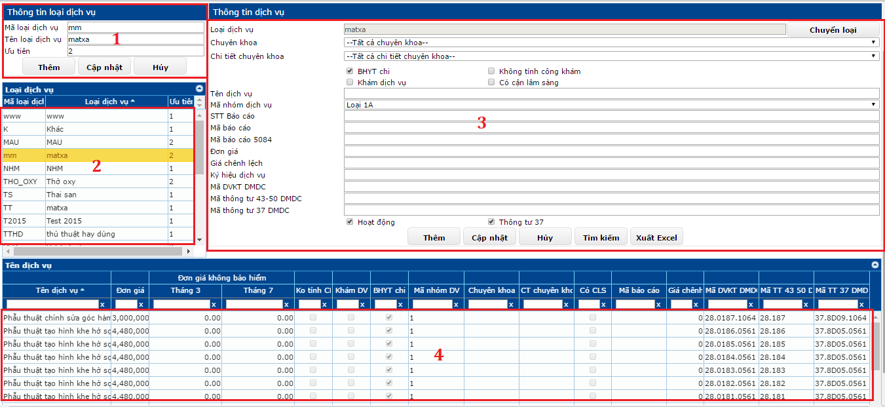

Thêm loại dịch vụ:

Nhập đầy đủ thông tin cho loại dịch vụ. (1)

Chọn nút **Thêm**

Sửa thông tin loại dịch vụ:

Chọn loại dịch vụ cần sửa trên danh sách. (2)

Sửa thông tin loại dịch vụ

Chọn nút **Cập nhật** để cập nhật thông tin loại dịch vụ

Nút **Hủy** để hủy bỏ thao tác trước đó

Thêm dịch vụ:

Chọn dịch vụ cần thêm xét trên danh sách. (2)

Nhập đầy đủ thông tin cho dịch vụ.(3)

Chọn nút **Thêm**

Sửa thông tin dịch vụ:

Chọn loại dịch vụ cần sửa trên danh sách. (2)

Chọn chẩn đoán hình ảnh cần sửa trên danh sách. (4)

Sửa thông tin dịch vụ

Chọn nút **Cập nhật** để cập nhật thông tin dịch vụ

Nút **Hủy** để hủy bỏ thao tác trước đó

Nút **Tìm kiếm** để thực hiện tìm kiếm

Nút **Xuất Excel** để xuất file Excel báo cáo

### 9.2.4. DM gói dịch vụ mẫu

Sau khi đăng nhập thành công, vào menu chọn **Danh mục** 🡪 **DM gói dịch vụ mẫu**

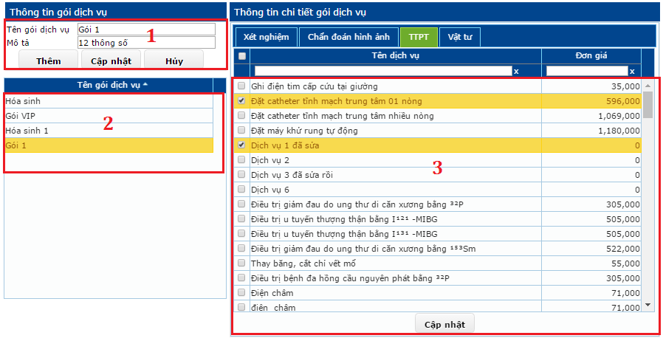

Thêm gói dịch vụ:

Nhập thông tin cho gói dịch vụ.(1)

Chọn nút **Thêm**

Sửa thông tin dịch vụ:

Chọn loại gói dịch vụ cần sửa trên danh sách. (2)

Sửa thông tin dịch vụ (1)

Chọn nút **Cập nhật** để cập nhật thông tin dịch vụ

Cập nhật các dịch vụ trong gói dịch vụ

Check vào dịch vụ muốn thêm, hoặc bỏ check dịch vụ muốn xóa.

Chọn nút **Cập nhật.**

Nút **Hủy** để hủy bỏ thao tác trước đó

## 9.3. Danh mục dùng chung

### 9.2.1. Map DMDC vật tư

Sau khi đăng nhập thành công, vào menu chọn **Danh mục** 🡪 **Map DMDC vật tư**

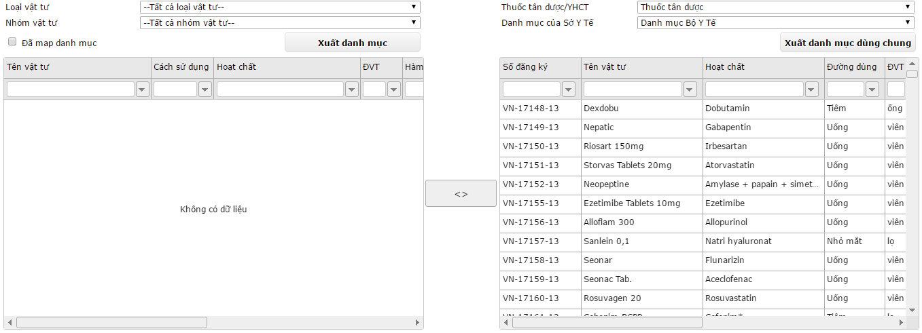

Chọn thuốc tân dược/YHCT

Chọn danh mục của sử hoặc bô y tế.

Check ô “Đã map danh mục” để xem danh sách các loại thuốc đã map danh mục.

Để map danh mục bỏ Check ô “Đã map danh mục” để xem danh sách các loại thuốc chưa map danh mục.

Chọn loại vật tư, nhóm vật tư

Tìm kiếm tên vật tư cần map bên bảng trái

Chọn nút 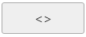 để thực hiện.

Chọn **Xuất danh mục** để tải về bảng Excel của danh mục

Chọn **Xuất danh mục dùng chung** để tải về bảng Excel của danh mục dùng chung

### 9.2.2. Map DMDC dịch vụ kỹ thuật

Sau khi đăng nhập thành công, vào menu chọn **Danh mục** 🡪 **Map DMDC dịch vụ kỹ thuật**

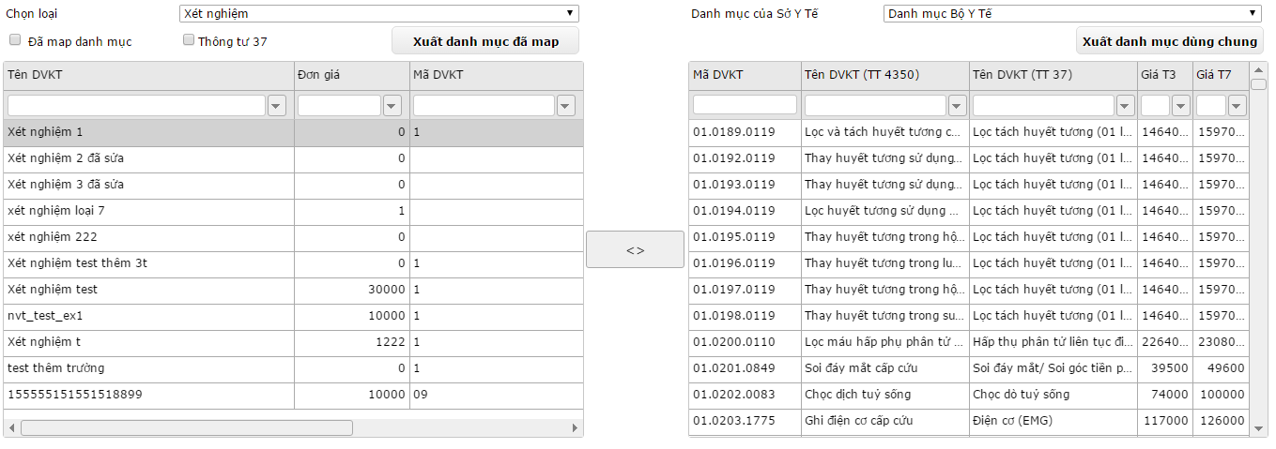

Chọn loại danh mục cần map:

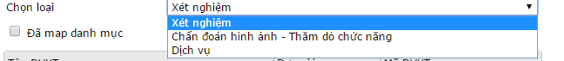

Check ô “Đã map danh mục” để xem danh sách các dịch vụ đã map danh mục.

Để map danh mục bỏ Check ô “Đã map danh mục” để xem danh sách các dịch vụ chưa map danh mục.

Tìm kiếm dịch vụ cần map bên bảng trái

Chọn nút  để thực hiện.

Chọn **Xuất danh mục** để tải về bảng Excel của danh mục

Chọn **Xuất danh mục dùng chung** để tải về bảng Excel của danh mục dùng chung

### 9.2.3. Map DMDC phòng ban

Đang cập nhật …

### 9.2.4. DMDC vật tư sở y tế

Sau khi đăng nhập thành công, vào menu chọn **Danh mục** 🡪 **DMDC vật tư sở y tế**

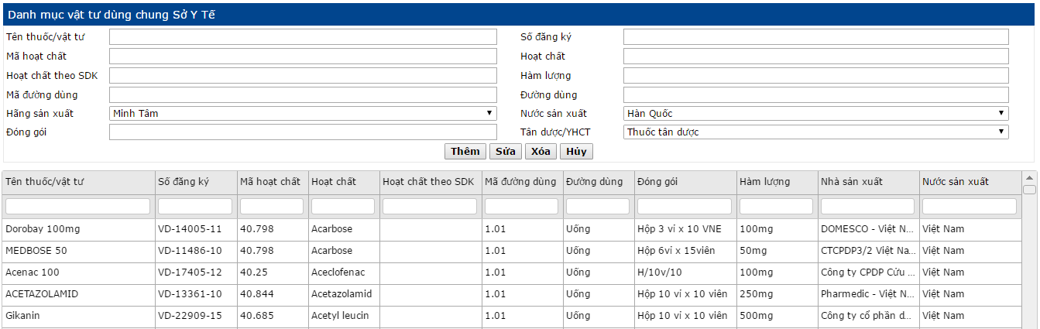

Thêm vật tư sở y tế

Nhập đầy đủ thông tin cho vật tư sở y tế.

Chọn nút **Thêm**

Sửa vật tư sở y tế:

Chọn vật tư sở y tế cần sửa trên danh sách.

Sửa thông tin vật tư sở y tế

Chọn nút **Sửa** để cập nhật thông tin vật tư sở y tế

Xóa vật tư sở y tế:

Chọn vật tư sở y tế cần xóa trên danh sách.

Chọn nút **Xóa** để xóa vật tư sở y tế

Nút **Hủy** để hủy bỏ thao tác trước đó

### 9.2.5. DMDC dịch vụ kỹ thuật sở y tế

Sau khi đăng nhập thành công, vào menu chọn **Danh mục** 🡪 **DMDC dịch vụ kỹ thuật sở y tế**

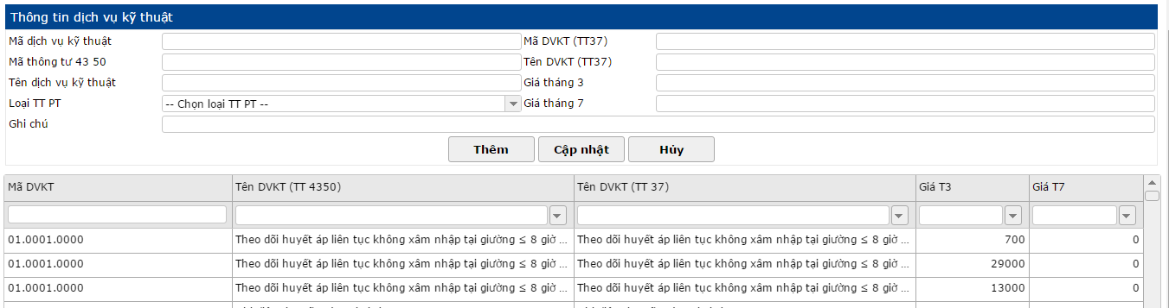

Thêm dịch vụ kỹ thuật sở y tế

Nhập đầy đủ thông tin cho dịch vụ kỹ thuật sở y tế.

Chọn nút **Thêm**

Sửa vật tư sở y tế:

Chọn vật tư sở y tế cần sửa trên danh sách.

Sửa thông tin dịch vụ kỹ thuật sở y tế

Chọn nút **Sửa** để cập nhật thông tin dịch vụ kỹ thuật sở y tế

Xóa dịch vụ kỹ thuật sở y tế:

Chọn dịch vụ kỹ thuật sở y tế cần xóa trên danh sách.

Chọn nút **Xóa** để xóa dịch vụ kỹ thuật sở y tế

Nút **Hủy** để hủy bỏ thao tác trước đó

### 9.2.6. Thêm thuốc/vật tư từ DMDC

Sau khi đăng nhập thành công, vào menu chọn **Danh mục** 🡪 **Thêm thuốc-vật tư từ DMDC**

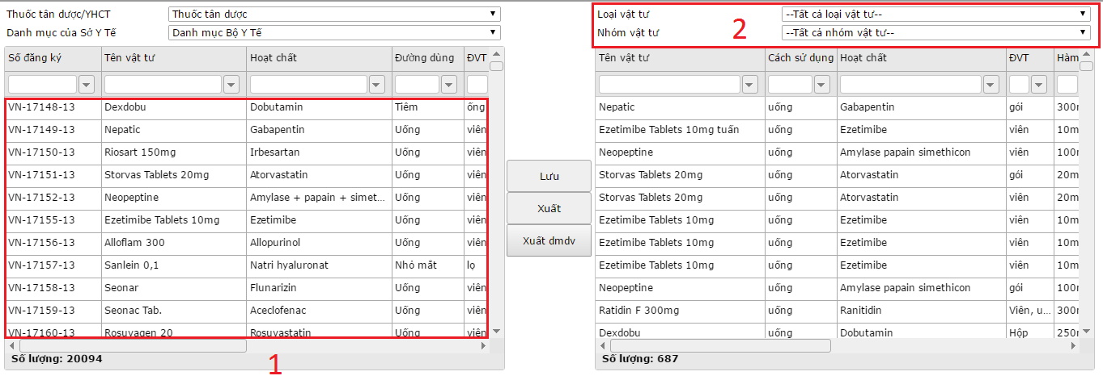

Chọn thuốc vật tư từ danh sách của bộ y tế (1)

Chọn loại vật tư và nhóm vật tư tương ứng.(2)

Chọn nút **Lưu**.

Nhập đơn giá

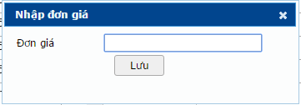

Chọn nút **Lưu** để thêm thuốc vật tư vào danh mục của đơn vị.

Nút **Xuất** để xuất danh mục thuốc vật tư từ danh mục dùng chung.

Nút **Xuất dmdv** để xuất danh mục thuốc vật tư từ danh mục thuốc vật tư của đơn vị.

### 9.2.7. Thêm xét nghiệm từ DMDC

Sau khi đăng nhập thành công, vào menu chọn **Danh mục** 🡪 **Thêm xét nghiệm từ DMDC**

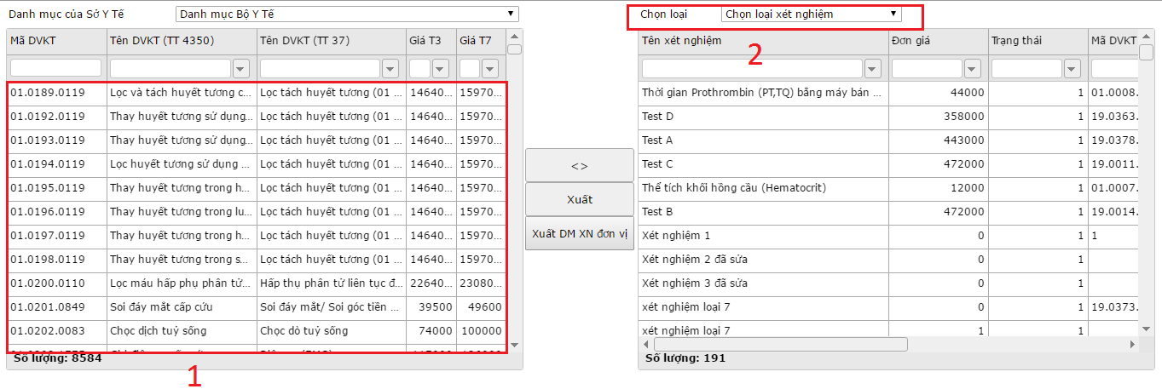

Chọn xét nghiệm từ danh sách của bộ y tế (1)

Chọn loại xét nghiệm.(2)

Chọn nút 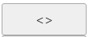 để thêm xét nghiệm vào danh mục của đơn vị.

Nút **Xuất** để xuất danh mục xét nghiệm từ danh mục dùng chung.

Nút **Xuất DM XN đơn vị** để xuất danh mục xét nghiệm từ danh mục xét nghiệm của đơn vị.

### 9.2.8. Thêm CDHA từ DMDC

Sau khi đăng nhập thành công, vào menu chọn **Danh mục** 🡪 **Thêm CDHA từ DMDC**

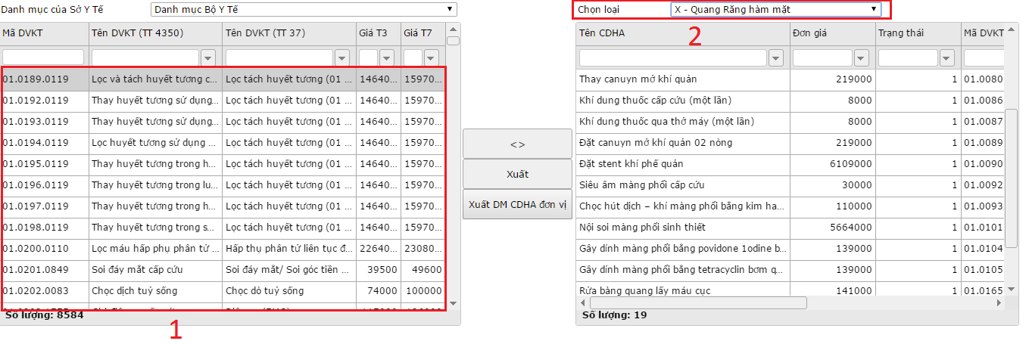

Chọn chẩn đoán hình ảnh từ danh sách của bộ y tế (1)

Chọn loại chẩn đoán hình ảnh. (2)

Chọn nút  để thêm chuẩn đoán hình ảnh vào danh mục chuẩn đoán hình ảnh của đơn vị.

Nút **Xuất** để xuất danh mục chuẩn đóan hình ảnh từ danh mục dùng chung.

Nút **Xuất DM CDHA đơn vị** để xuất danh mục chuẩn đóan hình ảnh từ danh mục CDHA của đơn vị.

### 9.2.9. Thêm thủ thuật phẫu thuật/dịch vụ khám từ DMDC

Sau khi đăng nhập thành công, vào menu chọn **Danh mục** 🡪 **Thêm TT-PT-DVK từ DMDC**

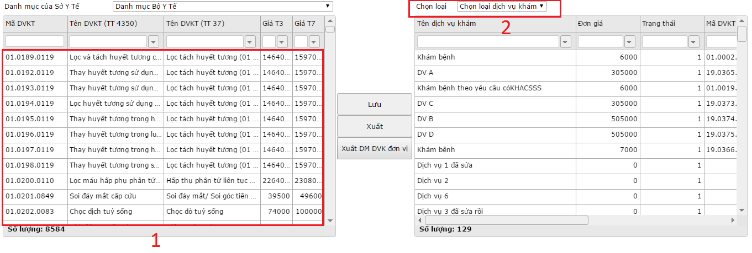

Chọn chẩn đoán hình ảnh từ danh sách của bộ y tế (1)

Chọn loại thủ thuật – phẫu thuật - dịch vụ khám. (2)

Chọn nút **Lưu** để them thủ thuật – phẫu thuật - dịch vụ khám vào danh mục của đơn vị.

Nút **Xuất** để xuất danh mục thủ thuật – phẫu thuật - dịch vụ khám từ danh mục dùng chung.

Nút **Xuất DM DVK đơn vị** để xuất danh mục thủ thuật – phẫu thuật - dịch vụ khám từ danh mục DVK của đơn vị.

## 9.3. Danh mục khác

### 9.3.1. DM - Phòng ban

Sau khi đăng nhập thành công, vào menu chọn **Danh mục** 🡪 **Danh mục phòng ban**

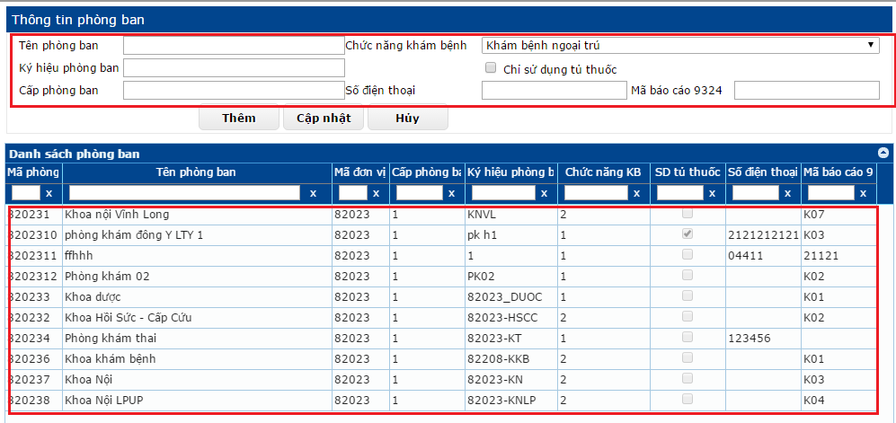

Thêm phòng ban:

Nhập đầy đủ các thông tin cho phòng ban.(1)

Chọn chức năng khám bệnh cho phòng

Chọn nút **Thêm**

Sửa thông tin phòng ban:

Chọn phòn khám cần sửa trên danh sách. (2)

Sửa thông tin phòng ban (1)

Chọn nút **Cập nhật** để cập nhật thông tin phòng ban

Nút **Hủy** để hủy bỏ thao tác trước đó

### 9.3.2. DM - Nhân viên

Sau khi đăng nhập thành công, vào menu chọn **Danh mục** 🡪 **DM – Nhân viên**

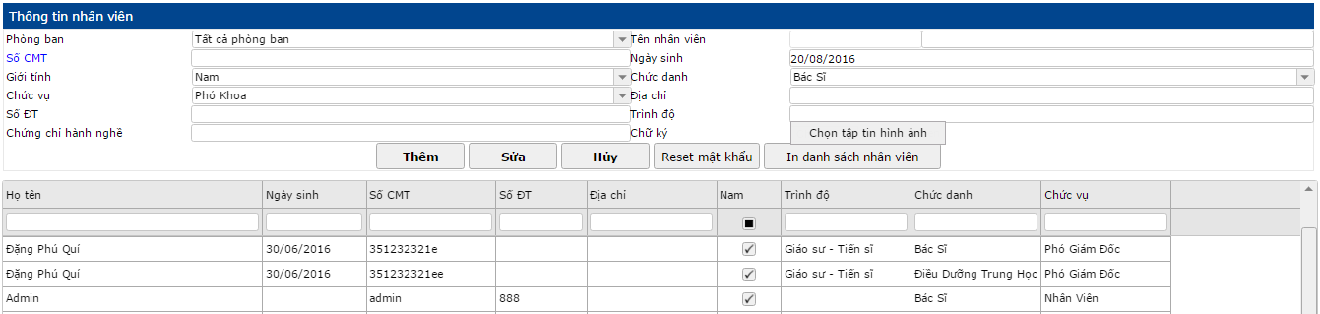

Thêm nhân viên

Nhập đầy đủ thông tin cho nhân viên.

Chọn nút **Thêm**

Sửa nhân viên:

Chọn nhân viên cần sửa trên danh sách.

Sửa thông tin nhân viên

Chọn nút **Sửa** để cập nhật thông tin nhân viên

Nút **Hủy** để hủy bỏ thao tác trước đó

Nút **Reset mật khẩu** để đăt lại mật khẩu dạng mặc định

Nút **In danh sách nhân viên** in danh sách nhân viên

### 9.3.3. DM - Loại giường

Sau khi đăng nhập thành công, vào menu chọn **Danh mục** 🡪 **DM – Loại giường**

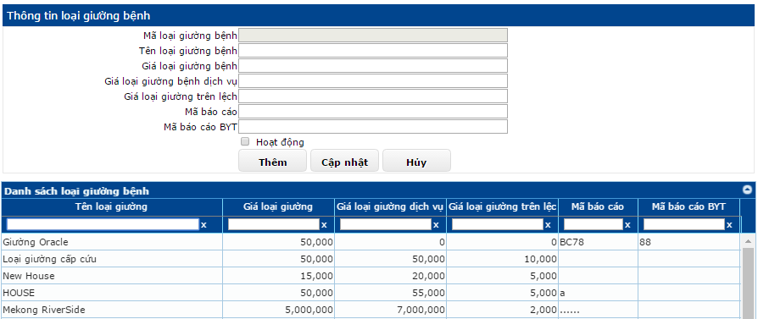

Thêm loại giường

Nhập đầy đủ thông tin cho loại giường.

Chọn nút **Thêm**

Sửa loại giường:

Chọn loại giường cần sửa trên danh sách.

Sửa thông tin loại giường

Chọn nút **Cập nhật** để cập nhật thông tin loại giường

Nút **Hủy** để hủy bỏ thao tác trước đó

### 9.3.4. DM - Giường bệnh

Sau khi đăng nhập thành công, vào menu chọn **Danh mục** 🡪 **DM – Giường bệnh**

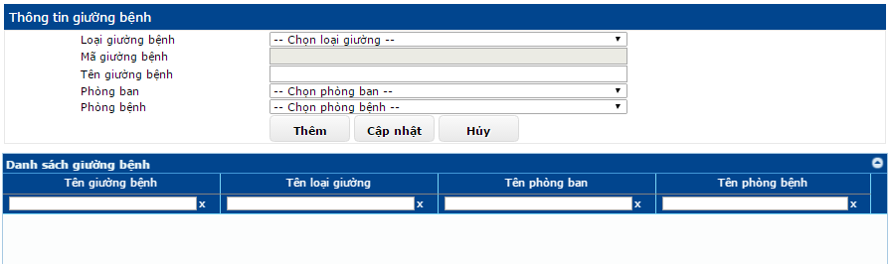

Thêm giường bệnh:

Chọn loại giường bệnh

Chong phòng ban, phòng bệnh

Nhập đầy đủ thông tin cho giường bệnh.

Chọn nút **Thêm**

Sửa thông tin giường bệnh:

Chọn loại giường cần sửa trên danh sách.

Sửa thông tin giường bệnh

Chọn nút **Cập nhật** để cập nhật thông tin giường bệnh

Nút **Hủy** để hủy bỏ thao tác trước đó

### 9.3.5. DM - Phụ thu

Sau khi đăng nhập thành công, vào menu chọn **Danh mục** 🡪 **DM – Phụ thu**

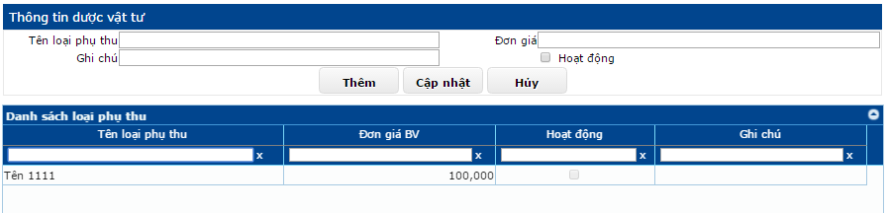

Thêm phụ thu:

Nhập đầy đủ thông tin cho phụ thu.

Chọn nút **Thêm**

Sửa thông tin phụ thu:

Chọn phụ thu cần sửa trên danh sách.

Sửa thông tin phụ thu

Chọn nút **Cập nhật** để cập nhật thông tin phụ thu

Nút **Hủy** để hủy bỏ thao tác trước đó

Check vào ô “Hoạt động” để hiển thị phụ thu.

### ***9.3.6. DM - Chuyển viện***

Sau khi đăng nhập thành công, vào menu chọn **Danh mục** 🡪 **DM -Chuyển viện**

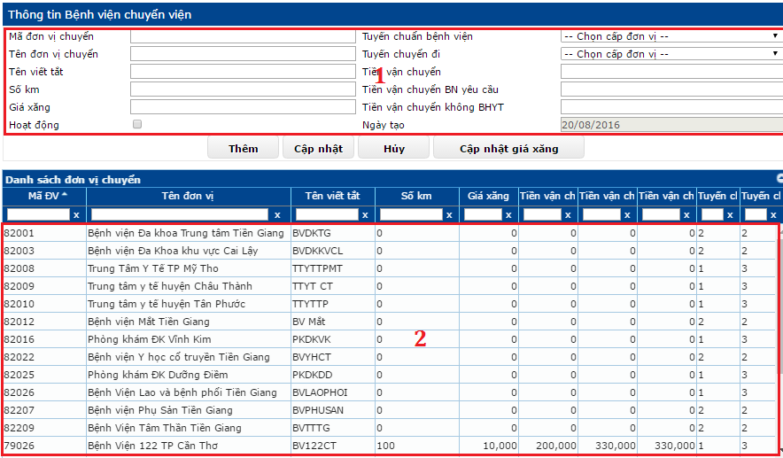

Thêm chuyển viện:

Nhập thông tin cho chuyển viện.(1)

Chọn nút **Thêm**

Sửa thông tin chuyển viện:

Chọn chuyển viện cần sửa trên danh sách. (2)

Sửa thông tin chuyển viện (1)

Chọn nút **Cập nhật** để cập nhật thông tin chuyển viện

Nút **Hủy** để hủy bỏ thao tác trước đó

Nút **Cập nhật giá xăng** để cập nhật lại giá xăng mới nhất.

### 9.3.7. DM - Kháng sinh

Sau khi đăng nhập thành công, ta vào menu Chọn “**Danh mục”**  **“DM – Kháng sinh”.**

**Truy cập vào đường dẫn: web_his/dmkhangsinh**

“Danh mục kháng sinh” có thẻ lọc theo tên kháng sinh, mã số, hàm lượng, …

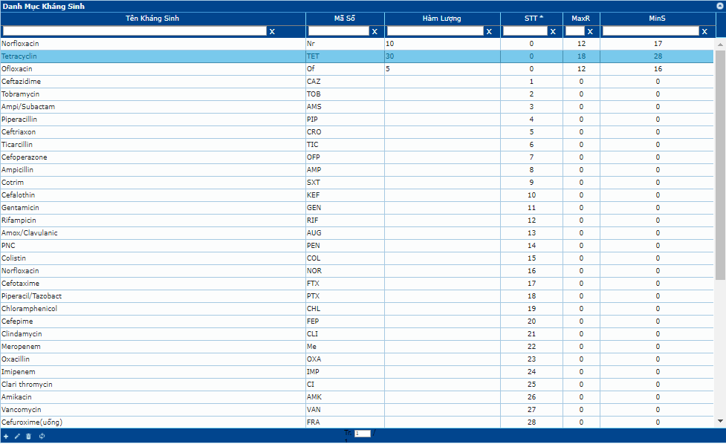

Các nút thao tác: 

*  : Nút thêm mới kháng sinh

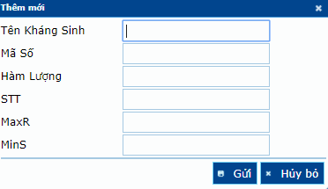

*  : Nút sửa đổi kháng sinh

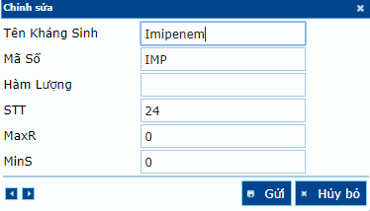

*  : Nút xóa bỏ kháng sinh
*  : Nút làm mới danh sách.

# 10. NỘI TRÚ

## 10.1. Tiếp nhận/khám bệnh nội trú

### 10.1.1. Tiếp nhận nội trú

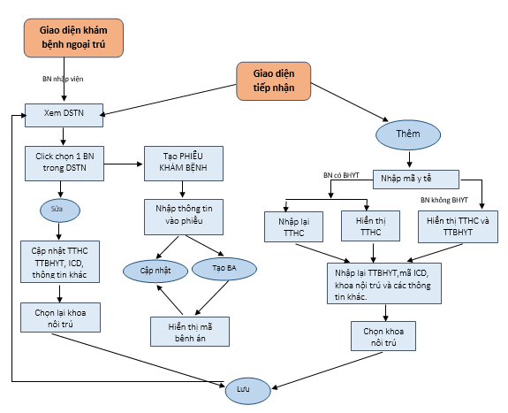

Sau khi đăng nhập thành công ta vào menu **“Nội trú”**  **“Tiếp nhận nội trú”**

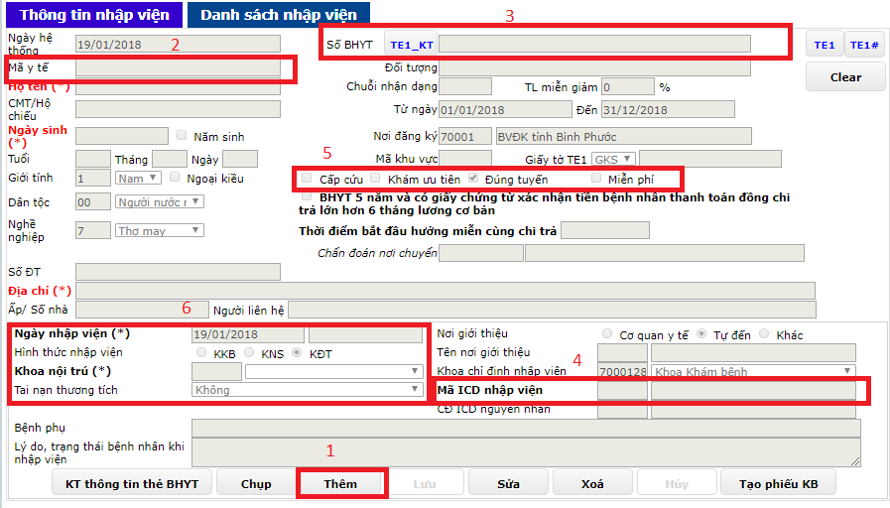

Click  (1)

Nhập các thông tin vào những ô bắt buộc có đánh dấu (*) . Chỉ cần nhấn Enter sẽ qua được ô tiếp theo. Hoặc có thể tìm kiếm bệnh nhân đã đến khám vào lần trước bằng cách tìm theo mã y tế (2) hoặc thẻ bảo hiểm y tế (3), sau đó nhấn phím Enter. Thông tin của bệnh nhân sẽ được chương trình điền tự động vào các ô nhập liệu.

Nhập mã ICD nhập viện cho bệnh nhân (4).

Chọn hình thức khám (5)



Chọn hình thức khám và khoa cho bệnh nhân (6)

KKB: Khoa khám bệnh

KNS: Khoa ngoại sản

KĐT: Khoa điều trị

*\* Các lưu ý:*

- Địa chỉ: nhập theo quy tắc viết tắt các chữ cái đầu của phường/xã, huyện/thị, tỉnh/thành phố; vd xã Phú Tân, huyện Tân Phú Đông, tỉnh Tiền Giang ->pttpdtg.

- Trường hợp các đơn vị hành chính bị trùng chữ cái đầu thì hệ thống sẽ hiển thị bảng thông báo



- Nhấp đôi vào địa chỉ chính xác



Sau khi đã điền đầy đủ thông tin cần thiết. Ta bấm nút để hoàn tất lần tiếp nhận.

Xem danh sach nhập viện từ Tab “Danh sách nhập viện”.

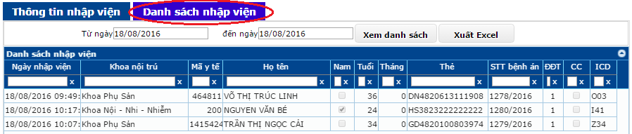

##### 10.1.1. Sửa tiếp nhận nội trú

Chọn bệnh nhân cần điều chỉnh thông tin từ Tab “Danh sách tiếp nhận”

Chọn bệnh nhân cần sửa bằng cách nhấp đôi chuột vào dòng của bệnh nhân.

Sau đó bấm vào nút “Sửa” để thay đổi thông tin, rồi nhấn nút “Lưu” để xác nhận thay đổi hoặc nhấn “Hủy” để hủy bỏ thao tác sửa.

##### 10.1.2. Xoá tiếp nhận nội trú

Để xóa lần tiếp nhận của bệnh nhân ta chọn bệnh nhân cần xóa tiếp nhận từ “Danh sách tiếp nhận”

Sau đó nhấn nút “Xóa” để thực hiện. Hệ thống sẽ hiện thông báo hỏi có chắc chắn xóa không. Chọn OK để xóa, Cancel để hủy bỏ thao tác.

Chọn khoảng thời gian để xem những bệnh nhân nhập viện trong thời gian đó.

Chọn nút “Xem danh sách” để xem danh sách bệnh nhân.

Chọn nút “Xuất excel” để xuất ra file excel danh sách.

### 10.1.2. Khám bệnh nội trú

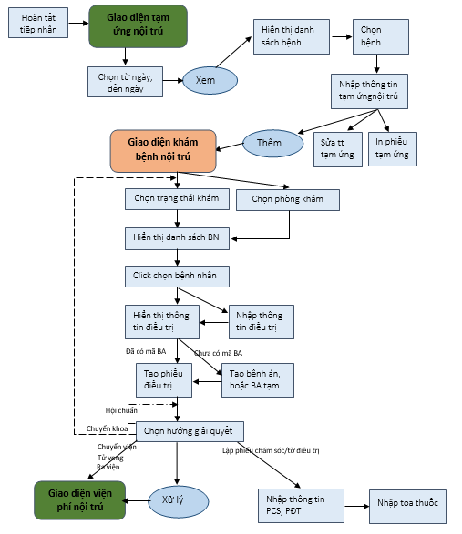

Sau khi đăng nhập thành công ta vào menu **Nội trú -> Khám bệnh nội trú**

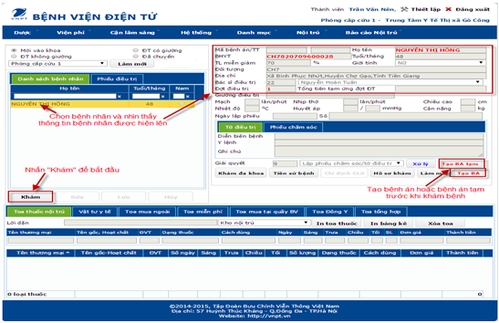

Xem danh sách bệnh nhân theo trạng thái:

Mới vào khoa

ĐT có giường

ĐT không giường

Đã chuyển

Chọn phòng ban của bệnh nhân

Chọn nút “**Làm mới**” để xem danh sách bệnh nhân.

Click chuột phải lên bệnh nhân:

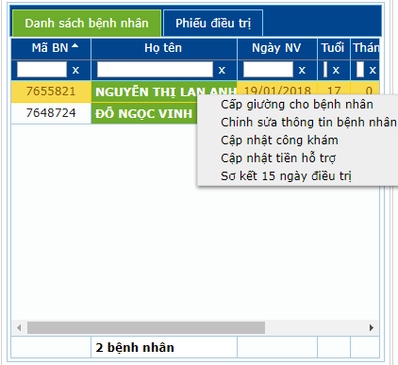

Có thể thực hiện:

Cấp giường cho bệnh nhân.

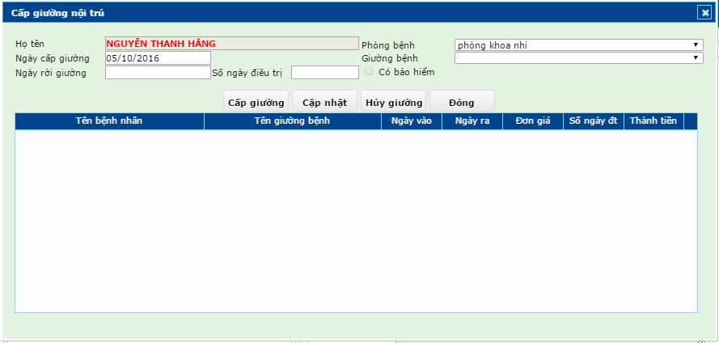

Chỉnh sửa thông tin bệnh nhân

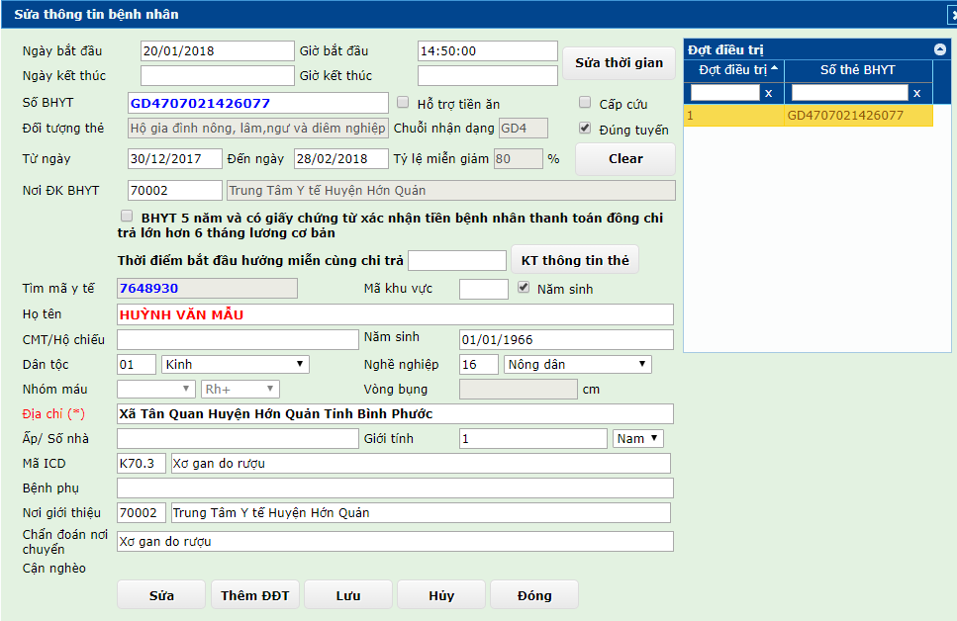

Cập nhật công khám

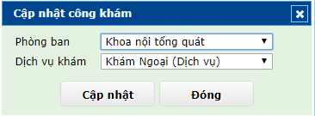

Cập nhật tiền hỗ trợ:

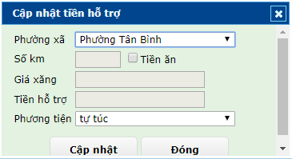

Sơ kết 15 ngày điều trị:

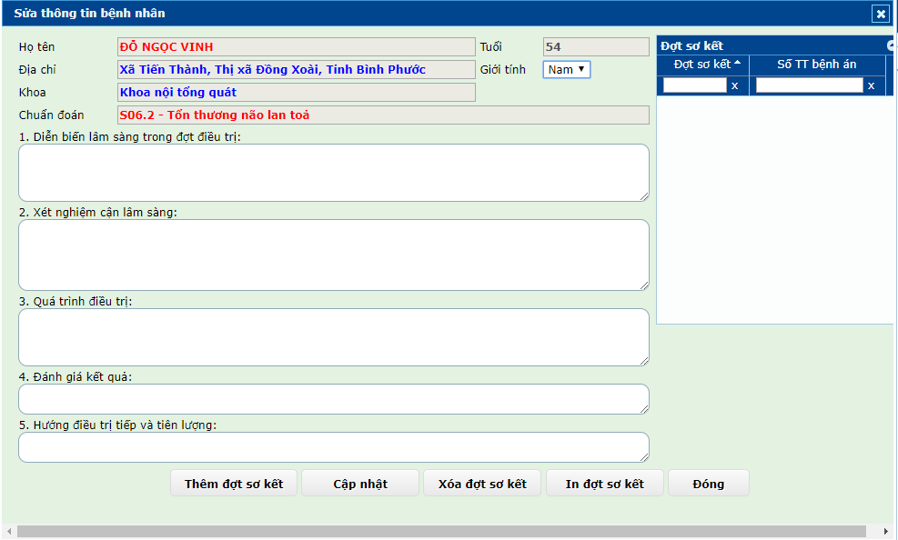

Chọn vào bệnh nhân cần khám -> Nhấn “**Tạo BA tạm**” hoặc “**Tạo BA**” để tạo bệnh án cho bệnh nhân trước khi khám bệnh.

Nhấn vào nút “**Khám**” để bắt đầu khám bệnh.

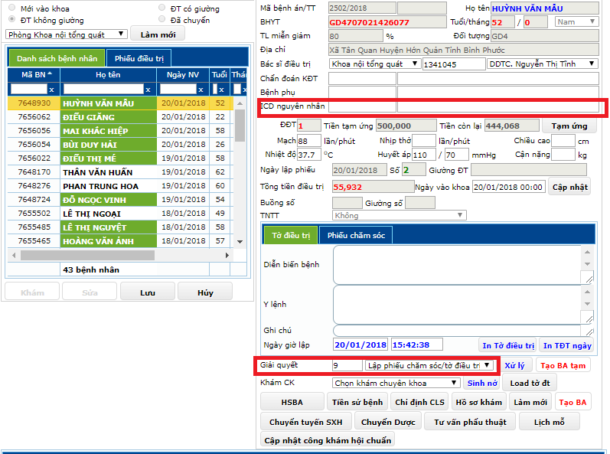

Chọn bác sĩ điều trị

Nhập ICD nguyên nhân

Chọn hướng giải quyết

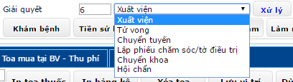

Chọn nút “**Xử lý**” và hoàn thành form tiếp theo để hoàn thành.

Vd: Chọn “Xuất viện” 🡪 chọn nút “**Xử lý**”:

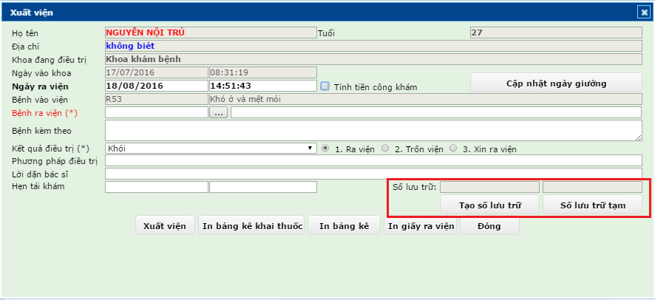

Nhập ICD cho Bệnh ra viện (*)

Chọn nút “**Tạo số lưu trữ**” hoặc “**Số lưu trữ tạm**”

Điền các thông tin cần thiết khác( nếu có).

Chọn các nút in để chọn các tùy chọn in.

Chọn nút “**Xuất viện**” để hoàn tất -> Chọn nút “**Đóng**” để tắt form.

*Làm tương tự với các hướng giải quyết còn lại.

Bác sĩ ghi thông tin cho form “Tờ điều trị”

Ý tá – điều dưỡng ghi thông tin “Phiếu chăm sóc cho bệnh nhân”:

Chọn y tá (điều dưỡng)

Ghi nhận lại các thông tin khác(nếu có)

Chọn nút “**HSBA**” để thực hiện khám chuyên khoa cho bệnh nhân.

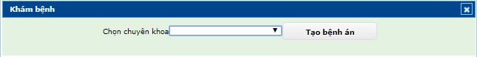

Chọn nút “**Tiền sử bệnh**” để cập nhật tiền sử bệnh.

Chọn nút “**Hồ sơ khám**” để xem hồ sơ khám bệnh của bệnh nhân

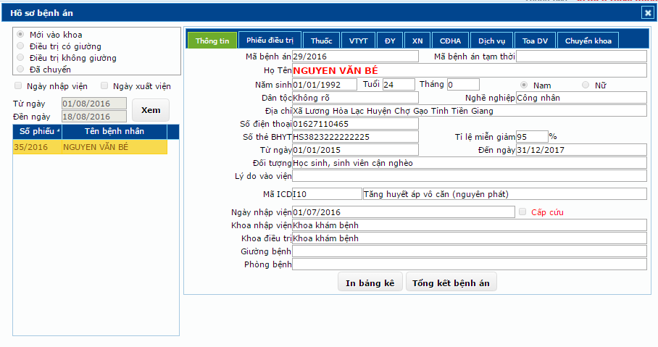

Chọn nút “**Chuyển dược**” để chuyển thuốc giữa các toa thuốc với nhau.

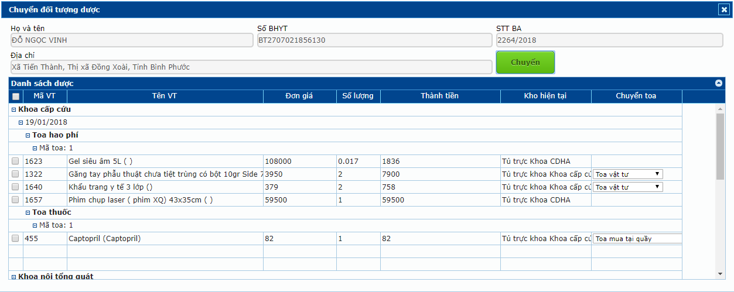

Chọn để chỉ định cận lâm sàng (nếu có)

Chọn loại chỉ định

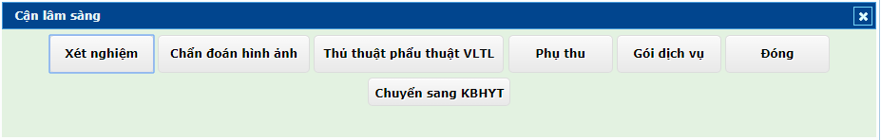

Chọn nút “Xét nghiệm”:



Chọn nút “Thêm” để thêm các xét nghiệm:



Check vào tên các xét nghiệm cần thêm

Nhấn “Lưu” để lưu phiếu lại.

Để sửa phiếu: Nhấn đúp chuột vào phiếu muốn sửa trên danh sách phiếu bên phải màn hình. Sửa thông tin, sau đó chọn nút “Lưu”. Nếu muốn xóa phiếu nhấn chuột vào nút “Xóa”.

Chọn nút “**Chẩn đoán hình ảnh**”:

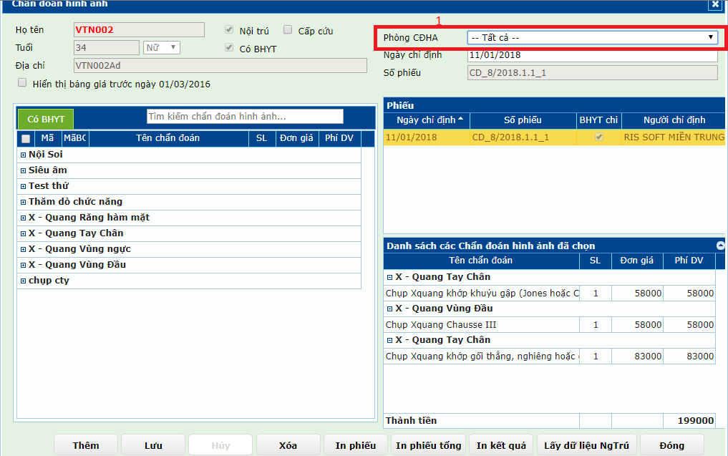

Chọn phòng CĐHA ở ô (1) .

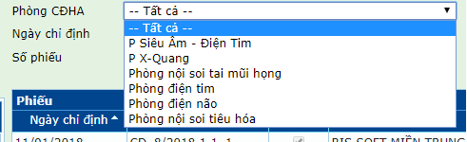

Nhấn nút **“Thêm”** để thêm chẩn đoán hình ảnh.

Check vào tên các xét nghiệm cần thêm

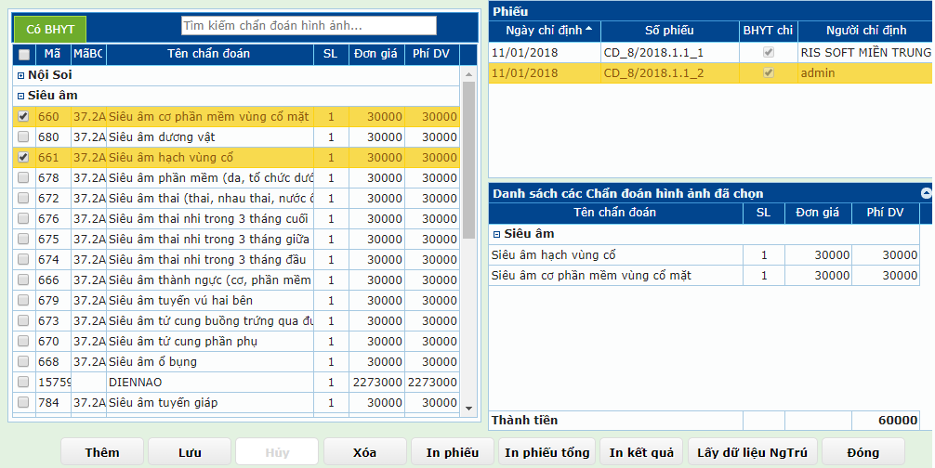

Nhấn “Lưu” để lưu phiếu lại.

Để sửa phiếu: Nhấn đúp chuột vào phiếu muốn sửa trên danh sách phiếu bên phải màn hình. Sửa thông tin, sau đó chọn nút “Lưu”. Nếu muốn xóa phiếu nhấn chuột vào nút “Xóa”.

Chọn nút “**Chuyển sang KBHYT**”: để thực hiện chuyển dịch vụ hoặc đối tượng từ có bảo hiểm y tế sang không có bảo hiểm y tế

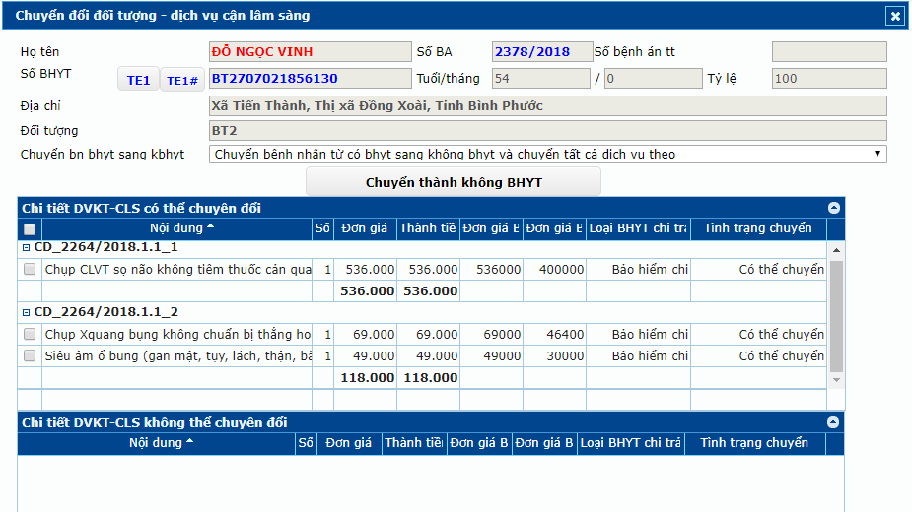

Check vào loại dịch vụ cần chuyển sang không bảo hiểm y tế

Chọn nút **“Chuyển thành không BHYT”** để thực hiện việc chuyển đổi.

Tương tự, đối với bệnh nhân không có BHYT cũng có thể chuyển từ không BHYT sang có BHYT.

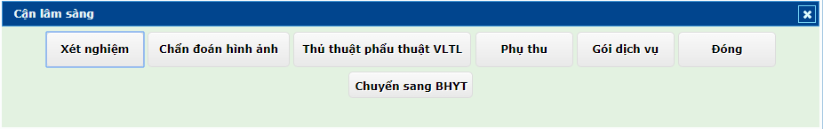

Chọn nút “**Chuyển sang BHYT**”

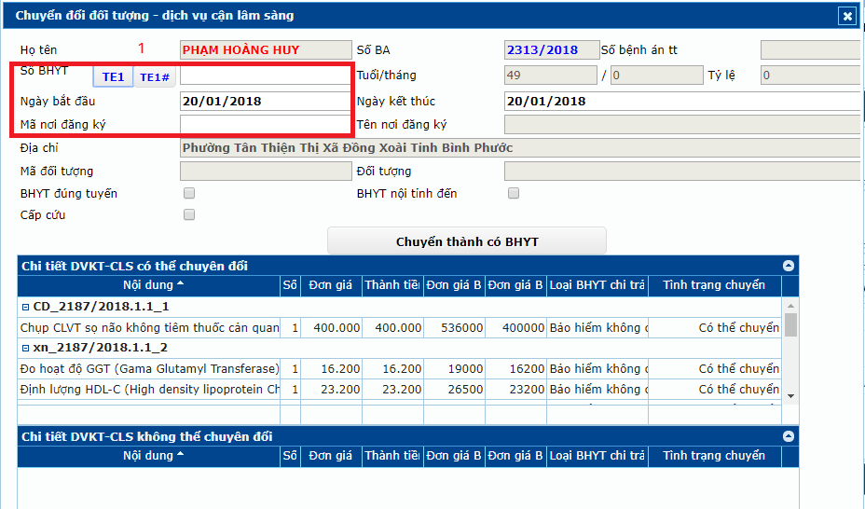

Điền thông tin thẻ BHYT tại ô (1) trên hình để thực hiện chuyển sang có BHYT.

Chọn nút **“Chuyển thành có BHYT”** để thực hiện chuyển đổi.

Chọn loại nghiệp vụ để thực hiện kê toa thuốc.

Lưu ý: Chọn đúng KHO để kê đơn thuốc.

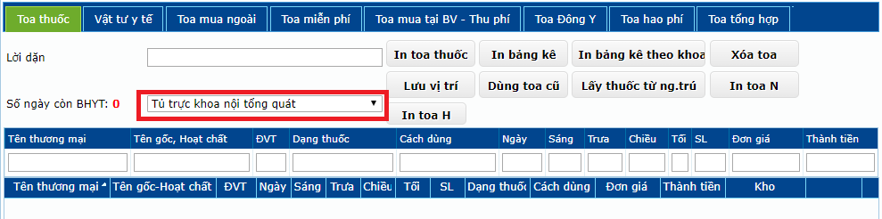

Để thêm Kho vào nghiệp vụ thực hiện:

Vào menu chọn **Hệ thống** -> **Phòng ban sử dụng kho vật tư**



Chọn loại Ngoại trú/Nội trú

Chọn phòng ban và loại nghiệp vụ

Chọn kho vật tư cần thêm.

Chọn nút “Cập nhật” để thêm kho đã chọn vào phòng ban.

Kê toa cho bệnh nhân bằng **Mã vật tư**, **Tên thương mại** hoặc **Tên gốc, Hoạt chất**

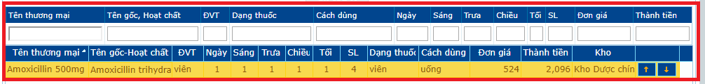Khi đã điền tên (**Mã vật tư**, **Tên thương mại** hoặc **Tên gốc, Hoạt chất)** thì ta nhấn “Enter” để tiếp tục điền những thông tin khác cho loại thuốc cần kê toa. Thực hiện thao tác “Enter” liện tục cho đến khi thuốc được thêm vào toa như hình bên dưới

Để lưu thông tin khám click nút “Lưu”.

Để in toa thuốc Click chuột vào .

Chọn nút”**In bảng kê**” để in bảng kê chi phí cho bệnh nhân.

Chọn nút”**In BK gói DV**” để in bảng kê hao phí cho bệnh nhân.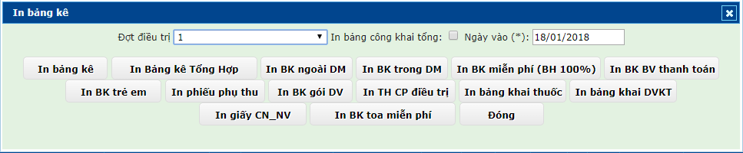

***\* Các lưu ý:***

- Có thể xóa từng thuốc trong kho bằng cách chọn thuốc và nhấn phím **Delete** trên bàn phím.

- Xóa cả toa thuốc bằng chức năng .

- Có thể sử dụng lại toa thuốc cũ của bệnh nhân bằng chức năng .

Sau khi dự trù thuốc và duyệt phiếu dự trù cho bệnh nhân, để cập nhật thuốc trong phiếu, thực hiện:

Chọn bệnh nhân, chọn phiếu điều trị muốn sửa.

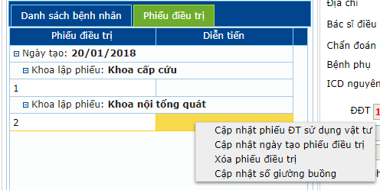

Chuột phải lên phiếu điều trị cần cập nhật thuốc, chọn “cập nhật phiếu ĐT sử dụng vật tư”. Để cập nhật được vật tư trong phiếu, vào “Tổng hợp phiếu hoàn trả nội trú”.

### 10.1.3. Khám bệnh nội trú NHẬP ĐẦU KỲ

**Mô tả:** để nhập vào những phiếu điều trị cũ của bệnh nhân, để tạo số liệu phục vụ cho báo cáo. Không trừ thuốc trong kho.

Sau khi đăng nhập thành công ta vào menu **Nội trú -> Khám bệnh nội trú NHẬP ĐẦU KỲ**



Xem danh sách bệnh nhân theo trạng thái:

Mới vào khoa

ĐT có giường

ĐT không giường

Đã chuyển

Chọn phòng ban của bệnh nhân

Chọn nút “**Làm mới**” để xem danh sách bệnh nhân.

Click chuột phải lên bệnh nhân:



Có thể thực hiện:

Cấp giường cho bệnh nhân.



Chỉnh sửa thông tin bệnh nhân



Cập nhật công khám



Cập nhật tiền hỗ trợ:



Sơ kết 15 ngày điều trị:



Chọn vào bệnh nhân cần khám -> Nhấn “**Tạo BA tạm**” hoặc “**Tạo BA**” để tạo bệnh án cho bệnh nhân trước khi khám bệnh.

Nhấn vào nút “**Khám**” để bắt đầu khám bệnh.



Chọn bác sĩ điều trị

Nhập ICD nguyên nhân

Chọn hướng giải quyết



Chọn nút “**Xử lý**” và hoàn thành form tiếp theo để hoàn thành.

Vd: Chọn “Xuất viện” 🡪 chọn nút “**Xử lý**”:



Nhập ICD cho Bệnh ra viện (*)

Chọn nút “**Tạo số lưu trữ**” hoặc “**Số lưu trữ tạm**”

Điền các thông tin cần thiết khác( nếu có).

Chọn các nút in để chọn các tùy chọn in.

Chọn nút “**Xuất viện**” để hoàn tất -> Chọn nút “**Đóng**” để tắt form.

*Làm tương tự với các hướng giải quyết còn lại.

Bác sĩ ghi thông tin cho form “Tờ điều trị”

Ý tá – điều dưỡng ghi thông tin “Phiếu chăm sóc cho bệnh nhân”:

Chọn y tá (điều dưỡng)

Ghi nhận lại các thông tin khác(nếu có)

Chọn nút “**HSBA**” để thực hiện khám chuyên khoa cho bệnh nhân.



Chọn nút “**Tiền sử bệnh**” để cập nhật tiền sử bệnh.

Chọn nút “**Hồ sơ khám**” để xem hồ sơ khám bệnh của bệnh nhân



Chọn nút “**Chuyển dược**” để chuyển thuốc giữa các toa thuốc với nhau.



Chọn để chỉ định cận lâm sàng (nếu có)

Chọn loại chỉ định



Chọn nút “Xét nghiệm”:



Chọn nút “Thêm” để thêm các xét nghiệm:



Check vào tên các xét nghiệm cần thêm

Nhấn “Lưu” để lưu phiếu lại.

Để sửa phiếu: Nhấn đúp chuột vào phiếu muốn sửa trên danh sách phiếu bên phải màn hình. Sửa thông tin, sau đó chọn nút “Lưu”. Nếu muốn xóa phiếu nhấn chuột vào nút “Xóa”.

Chọn nút “**Chẩn đoán hình ảnh**”:



Chọn phòng CĐHA ở ô (1) .



Nhấn nút **“Thêm”** để thêm chẩn đoán hình ảnh.

Check vào tên các xét nghiệm cần thêm



Nhấn “Lưu” để lưu phiếu lại.

Để sửa phiếu: Nhấn đúp chuột vào phiếu muốn sửa trên danh sách phiếu bên phải màn hình. Sửa thông tin, sau đó chọn nút “Lưu”. Nếu muốn xóa phiếu nhấn chuột vào nút “Xóa”.

Chọn nút “**Chuyển sang KBHYT**”: để thực hiện chuyển dịch vụ hoặc đối tượng từ có bảo hiểm y tế sang không có bảo hiểm y tế



Check vào loại dịch vụ cần chuyển sang không bảo hiểm y tế

Chọn nút **“Chuyển thành không BHYT”** để thực hiện việc chuyển đổi.

Tương tự, đối với bệnh nhân không có BHYT cũng có thể chuyển từ không BHYT sang có BHYT.

Chọn nút “**Chuyển sang BHYT**”



Điền thông tin thẻ BHYT tại ô (1) trên hình để thực hiện chuyển sang có BHYT.

Chọn nút **“Chuyển thành có BHYT”** để thực hiện chuyển đổi.

Chọn loại nghiệp vụ để thực hiện kê toa thuốc.

Lưu ý: Chọn đúng KHO để kê đơn thuốc.



Để thêm Kho vào nghiệp vụ thực hiện:

Vào menu chọn **Hệ thống** -> **Phòng ban sử dụng kho vật tư**



Chọn loại Ngoại trú/Nội trú

Chọn phòng ban và loại nghiệp vụ

Chọn kho vật tư cần thêm.

Chọn nút “Cập nhật” để thêm kho đã chọn vào phòng ban.

Kê toa cho bệnh nhân bằng **Mã vật tư**, **Tên thương mại** hoặc **Tên gốc, Hoạt chất**

Khi đã điền tên (**Mã vật tư**, **Tên thương mại** hoặc **Tên gốc, Hoạt chất)** thì ta nhấn “Enter” để tiếp tục điền những thông tin khác cho loại thuốc cần kê toa. Thực hiện thao tác “Enter” liện tục cho đến khi thuốc được thêm vào toa như hình bên dưới

Để lưu thông tin khám click nút “Lưu”.

Để in toa thuốc Click chuột vào .

Chọn nút”**In bảng kê**” để in bảng kê chi phí cho bệnh nhân.

Chọn nút”**In BK gói DV**” để in bảng kê hao phí cho bệnh nhân.

***\* Các lưu ý:***

- Có thể xóa từng thuốc trong kho bằng cách chọn thuốc và nhấn phím **Delete** trên bàn phím.

- Xóa cả toa thuốc bằng chức năng .

- Có thể sử dụng lại toa thuốc cũ của bệnh nhân bằng chức năng 

### 10.1.5. Hồ sơ bệnh án

Sau khi đăng nhập thành công, vào menu chọn **Nội trú** 🡪 **Hồ sơ bệnh án**

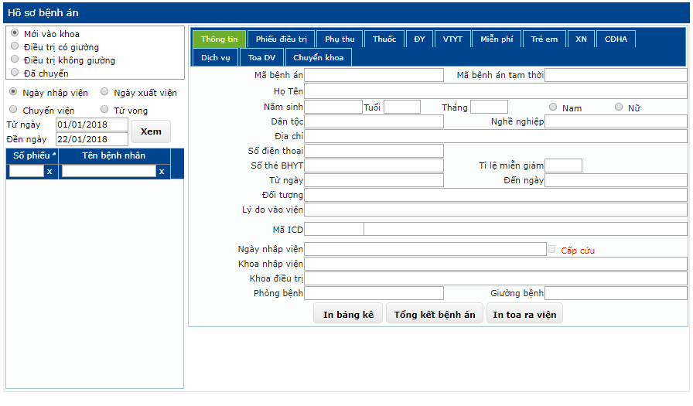

Chọn trạng thái Mới vào viện/Điều trị có giường/Điều trị không giường/Đã chuyển.

Chọn yêu cầu để lọc bệnh án theo thời gian: Ngày nhập viện/Ngày xuất viện/Chuyển viện/Tử vong

Chọn thời gian

Chọn nút “**Xem**” để hiển thị danh sách bệnh án.

Để xem bệnh án, click đúp chuột vào bệnh án muốn xem.

Chọn nút “**In bảng kê**” ở tab Thông tin để in.

Chọn “**Tổng kết bệnh án**” để tổng kết bệnh án.

Chọn nút “**In toa ra viện**” để in toa ra viện.

### 10.1.6. Sổ y lệnh

Sau khi đăng nhập thành công, vào menu chọn **Nội trú** 🡪 **Sổ y lệnh**

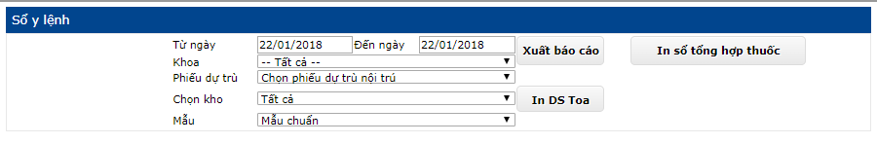

Chọn thời gian lập phiếu.

Chọn Khoa.

Chọn phiếu dự trù

Chọn kho

Chọn mẫu

Chọn nút “Xuất báo cáo” để tải báo cáo về bằng bản Excel.

Chọn nút “In Ds Toa” để in báo cáo DS toa thuốc.

Chọn nút “In tổng hợp thuốc” đê in tổng hợp thuốc.

### 10.1.7. Hồ sơ bệnh án điện tử

Sau khi đăng nhập thành công, ta vào menu Chọn “**Nội trú”**  **“Hồ sơ bệnh án điện tử”.**

**Truy cập vào đường dẫn: web_his/hosobenhan_dientu**

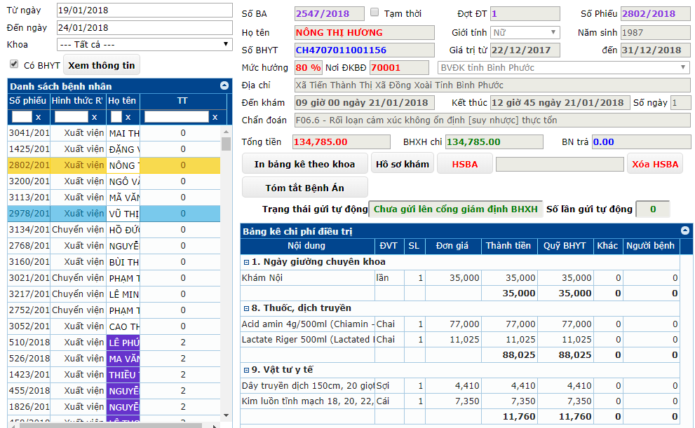

Chọn khoảng thời gian “Từ ngày”, “Đến ngày”

Chọn “Khoa” tiếp nhận: Khoa cấp cứu, khoa nội, khoa sản, khoa nhi, …

Check “Có BHYT”: Xem danh sách những bệnh nhân có BHYT

Hiển thị trên form “Danh sách bệnh nhân” có thể lọc theo số phiếu

Chọn nút “In bảng kê theo khoa”: Thao tác in bảng kê theo khoa cho bệnh nhân có chuyển khoa nội trú.

Chọn nút “HSBA”: Thao tác tạo BA bệnh nhân nội trú

Chọn nút “Xóa HSBA”: Thao tác xóa BA bệnh nhân nội trú

Chọn nút “Tóm tắt bệnh án”: Thao tác in thông tin bệnh án của bệnh nhân

Trạng thái đồng bộ cổng GDBHXH: Đếm số lần đồng bộ gửi hồ sơ

Chọn nút “Hồ sơ khám”: Xem hồ sơ bệnh án của bệnh nhân.

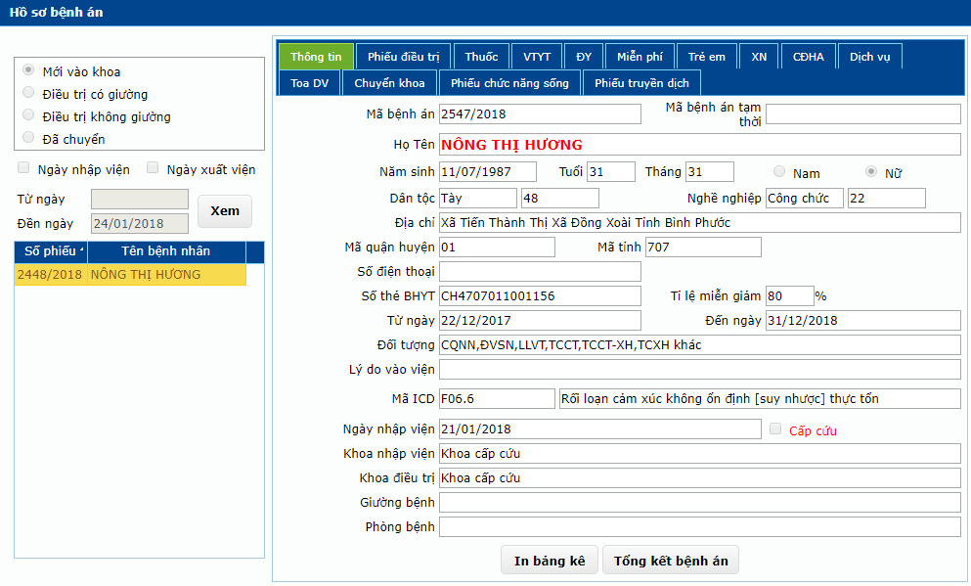

## 10.2. Dược nội trú

### 10.2.1. Tổng hợp dự trù lĩnh (Lĩnh kho lẻ)

Sau khi đăng nhập thành công, vào menu chọn **Nội trú 🡪 Tổng hợp dược dự trù**

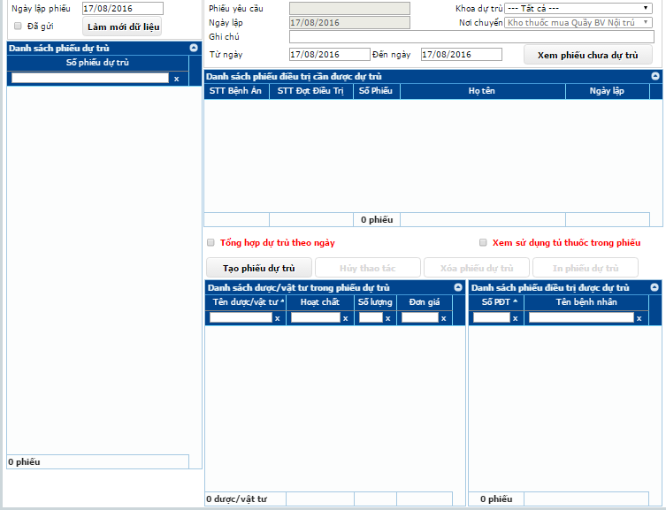

Chọn ngày lập phiếu dự trù cần xem:

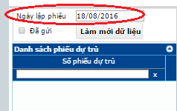

Có thể Check vào ô đã gửi để lọc ra danh sách những phiếu đã gửi trong ngày đã chọn.

Chọn nút “**Làm mới dữ liệu**” để hiển thị danh sách các phiếu dự trù đã lọc theo yêu cầu.

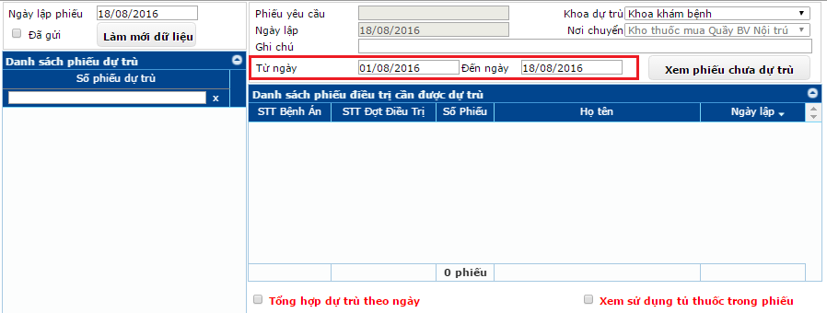

Chọn khoảng thời gian lập đơn thuốc chưa được dự trù. -> Chọn nút “**Xem phiếu dự trù**” để xem danh sách các phiếu chưa được dự trù.

Chọn vào phiếu chưa được dự trù trên danh sách chưa được dự trù🡪 Chọn nút “**Tạo phiếu dự trù” đẻ thêm phiếu vào danh sach dự trù.**



Chọn vào phiếu dự trù trên danh sách phiếu dự trù để xem thông tin thuốc của phiếu.

Chọn nút “**Xóa phiếu dự trù**” để xóa phiếu khỏi danh sách phiếu dự trù.

Chọn nút “**In phiếu dự trù**” để in phiếu.

Chọn chuột phải phiếu dự trù trên danh sach phiếu dự trù🡪 Chọn “**Gửi phiếu lên Khoa dược**” để phiếu được gửi lên khoa dược.

### 10.2.2. Tổng hợp hoàn trả nội trú

* Sau khi đăng nhập thành công, vào menu chọn **Nội trú -> Tổng hợp hoàn trả nội trú**

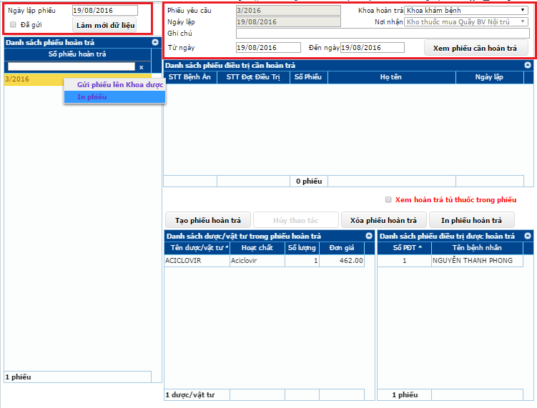

* + Chọn ngày lập phiếu. Chọn nút “**Làm mới**” để hiển thị danh sách phiếu.
  + Có thể check ô “**Đã gửi**” để xem những phiếu hoàn trả đã gửi lên khoa dược.

1. **Tạo phiếu hoàn trả**
   * Chọn khoa hòan trả
   * Chọn thời gian lập phiếu điều trị cần hoàn trả
   * Chọn nút “**Xem phiếu cần hoàn trả**” để xem danh sách phiếu cần hoàn trả.
   * Chọn vào phiếu cần tạo phiếu hoàn trả, trên danh sách phiếu điều trị cần hoàn trả.
   * Chọn nút “**Tạo phiếu hoàn trả**” để tạo phiếu hoàn trả.

**2. Xem, sửa, xóa phiếu hoàn trả**

* + Chọn phiếu hoàn trả trên “Danh sách phiếu hoàn trả”
  + Xem chi tiết phiếu

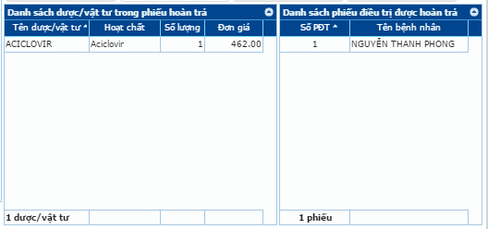

* + Chọn nút “**Xóa phiếu hoàn trả**” để xóa phiếu hoàn trả.
  + Chọn nút “**In phiếu hoàn trả**” để in phiếu hoàn trả.

**3. Gửi phiếu lên khoa dược**

* + Chuột phải lên phiếu cần chọn --> Chọn “Gửi phiếu lên Khoa dược”

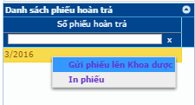

*\*\*\*Để duyệt phiếu hoàn trả, vào chức năng* ***Duyệt phiếu hoàn trả nội trú*** *đường dẫn* ***noitruduyetphieuhoantra.***

### 10.2.3. Nhập thuốc hoàn trả từ phiếu nội trú sai

Sau khi đăng nhập thành công, vào menu chọn Nội trú 🡪 Nhập thuốc hoàn trả từ phiếu nội trú sai

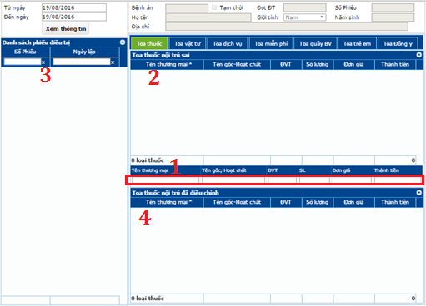

Chọn thời gian để xem thông tin. Chọn nút “Xem thông tin” để xem danh sách phiếu điều trị.

Chọn phiếu điệu trị sai trên danh sách phiếu điều trị (3), để xem thông tin bệnh nhân, thông tin chi tiết của phiếu điệu trị, sửa đơn thuốc của phiếu điều trị sai (2).

Nhập vào loại thuốc và số lượng muốn hoàn trả (1). Toa thuốc đã điều chỉnh được hiển thị (4)

### 10.2.4. Tổng hợp dự trù dược – BANT

Sau khi đăng nhập thành công, vào menu chọn **Nội trú 🡪 Tổng hợp dự trù dược BANT**



Chọn ngày lập phiếu dự trù cần xem:



Có thể Check vào ô đã gửi để lọc ra danh sách những phiếu đã gửi trong ngày đã chọn.

Chọn nút “**Làm mới dữ liệu**” để hiển thị danh sách các phiếu dự trù đã lọc theo yêu cầu.



Chọn khoảng thời gian lập đơn thuốc chưa được dự trù. -> Chọn nút “**Xem phiếu dự trù**” để xem danh sách các phiếu chưa được dự trù.

Chọn vào phiếu chưa được dự trù trên danh sách chưa được dự trù🡪 Chọn nút “**Tạo phiếu dự trù” đẻ thêm phiếu vào danh sach dự trù.**



Chọn vào phiếu dự trù trên danh sách phiếu dự trù để xem thông tin thuốc của phiếu.

Chọn nút “**Xóa phiếu dự trù**” để xóa phiếu khỏi danh sách phiếu dự trù.

Chọn nút “**In phiếu dự trù**” để in phiếu.

Chọn chuột phải phiếu dự trù trên danh sach phiếu dự trù🡪 Chọn “**Gửi phiếu lên Khoa dược**” để phiếu được gửi lên khoa dược.

### 10.2.5. Tổng hợp hoàn trả - BANT

Sau khi đăng nhập thành công, vào menu chọn **Nội trú -> Tổng hợp hoàn trả - BANT**



Chọn ngày lập phiếu. Chọn nút “**Làm mới**” để hiển thị danh sách phiếu.

Có thể check ô “**Đã gửi**” để xem những phiếu hoàn trả đã gửi lên khoa dược.

**1. Tạo phiếu hoàn trả**

Chọn khoa hòan trả

Chọn thời gian lập phiếu điều trị cần hoàn trả

Chọn nút “**Xem phiếu cần hoàn trả**” để xem danh sách phiếu cần hoàn trả.

Chọn vào phiếu cần tạo phiếu hoàn trả, trên danh sách phiếu điều trị cần hoàn trả.

Chọn nút”**Tạo phiếu hoàn trả**” để tạo phiếu hoàn trả.

**2. Xem, sửa, xóa phiếu hoàn trả**

Chọn phiếu hoàn trả trên “Danh sách phiếu hoàn trả”

Xem chi tiết phiếu



Chọn nút”**Xóa phiếu hoàn trả**” để xóa phiếu hoàn trả.

Chọn nút”**In phiếu hoàn trả**” để in phiếu hoàn trả.

**3. Gửi phiếu lên khoa dược**

Chuột phải lên phiếu cần chọn.--> Chọn “Gửi phiếu lên Khoa dược”



*\*\*\*Để duyệt phiếu hoàn trả, vào chức năng* ***Duyệt phiếu hoàn trả nội trú*** *đường dẫn* ***noitruduyetphieuhoantra.***

### 10.2.6. Nhập thuốc hoàn trả - BANT

Sau khi đăng nhập thành công, vào menu chọn **Nội trú** 🡪 **Nhập thuốc hoàn trả** - BANT 

Chọn thời gian để xem thông tin. Chọn nút “**Xem thông tin**” để xem danh sách phiếu điều trị.

Chọn phiếu điệu trị sai trên danh sách phiếu điều trị (3), để xem thông tin bệnh nhân, thông tin chi tiết của phiếu điệu trị, sửa đơn thuốc của phiếu điều trị sai (2).

Nhập vào loại thuốc và số lượng muốn hoàn trả (1). Toa thuốc đã điều chỉnh được hiển thị (4)

### 10.2.7. Tổng hợp dự trù phân kho

Sau khi đăng nhập thành công, vào menu chọn **Nội trú 🡪 Tổng hợp dược dự trù phân kho.**



Chọn ngày lập phiếu dự trù cần xem:



Có thể Check vào ô đã gửi để lọc ra danh sách những phiếu đã gửi trong ngày đã chọn.

Chọn nút “**Làm mới dữ liệu**” để hiển thị danh sách các phiếu dự trù đã lọc theo yêu cầu.



Chọn khoảng thời gian lập đơn thuốc chưa được dự trù. -> Chọn nút “**Xem phiếu dự trù**” để xem danh sách các phiếu chưa được dự trù.

Chọn vào phiếu chưa được dự trù trên danh sách chưa được dự trù🡪 Chọn nút “**Tạo phiếu dự trù” đẻ thêm phiếu vào danh sach dự trù.**



Chọn vào phiếu dự trù trên danh sách phiếu dự trù để xem thông tin thuốc của phiếu.

Chọn nút “**Xóa phiếu dự trù**” để xóa phiếu khỏi danh sách phiếu dự trù.

Chọn nút “**In phiếu dự trù**” để in phiếu.

Chọn chuột phải phiếu dự trù trên danh sach phiếu dự trù🡪 Chọn “**Gửi phiếu lên Khoa dược**” để phiếu được gửi lên khoa dược.

### 10.2.8. Tổng hợp hoàn trả nội trú phân kho

**Sau khi đăng nhập thành công, vào menu chọn** Nội trú -> Tổng hợp hoàn trả nội trú phân kho



Chọn ngày lập phiếu. Chọn nút “**Làm mới**” để hiển thị danh sách phiếu.

Có thể check ô “**Đã gửi**” để xem những phiếu hoàn trả đã gửi lên khoa dược.

**1. Tạo phiếu hoàn trả**

Chọn khoa hòan trả

Chọn thời gian lập phiếu điều trị cần hoàn trả

Chọn nút “**Xem phiếu cần hoàn trả**” để xem danh sách phiếu cần hoàn trả.

Chọn vào phiếu cần tạo phiếu hoàn trả, trên danh sách phiếu điều trị cần hoàn trả.

Chọn nút”**Tạo phiếu hoàn trả**” để tạo phiếu hoàn trả.

**2. Xem, sửa, xóa phiếu hoàn trả**

Chọn phiếu hoàn trả trên “Danh sách phiếu hoàn trả”

Xem chi tiết phiếu



Chọn nút”**Xóa phiếu hoàn trả**” để xóa phiếu hoàn trả.

Chọn nút”**In phiếu hoàn trả**” để in phiếu hoàn trả.

**3. Gửi phiếu lên khoa dược**

Chuột phải lên phiếu cần chọn.--> Chọn “Gửi phiếu lên Khoa dược”



*\*\*\*Để duyệt phiếu hoàn trả, vào chức năng* ***Duyệt phiếu hoàn trả nội trú*** *đường dẫn* ***noitruduyetphieuhoantra.***

### 10.2.9. Dược - Khoa phòng dự trù (Bổ sung - Tăng cơ số)

Sau khi đăng nhập thành công, vào menu chọn **Dược - Khoa phòng dự trù**

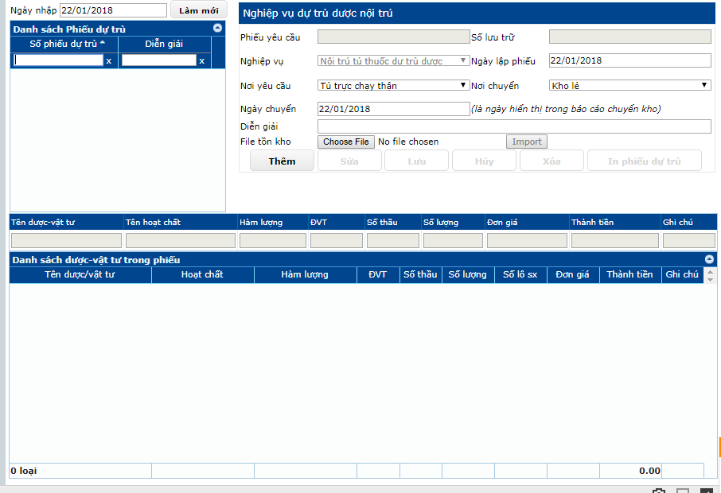

Để thêm phiếu dược dự trù khoa phòng:

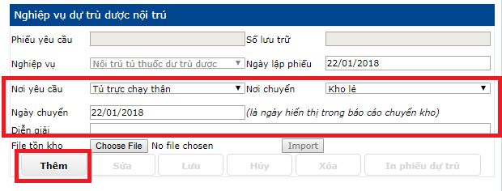

Chọn ngày lập phiếu

Chọn nơi yêu cầu

Chọn nơi chuyển

Chọn ngày chuyển

Chọn nút”**Thêm**” để thêm mới phiếu dự trù.

Nhập thuốc cho phiếu. Sau đó chọn **Lưu** để lưu thuốc cho phiếu.

Để sửa phiếu:

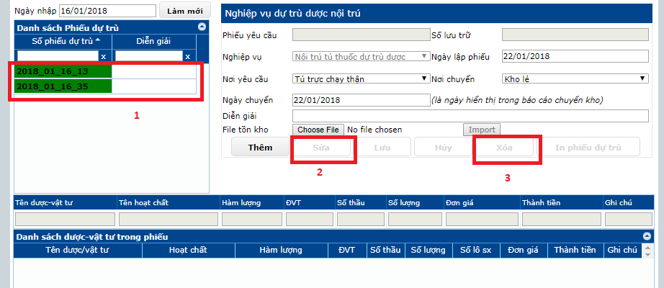

Chọn ngày nhập và bấm **Làm mới** bên khung trái màn hình để xem danh sách phiếu dự trù khoa phòng (**1**).

Nhấn đúp chuột vào phiếu muốn sửa trên danh sách, chọn nút **Sửa (2).**

Sửa đổi thông tin phiếu nhập, toa thuốc. Để xóa một thuốc trong phiếu, click vào tên thuốc, bấm phím **Delete** trên bàn phím, xác nhận Xóa.

Sau đó chọn **Lưu** để lưu quá trình sửa,hoặc chọn **Hủy** để hủy bỏ, không lưu.

Để xóa phiếu:

Chọn ngày nhập và bấm **Làm mới** bên khung trái màn hình để xem danh sách phiếu dự trù khoa phòng (**1**).

Nhấn đúp chuột vào phiếu muốn xóa trên danh sách, chọn nút **Xóa(3).** Chọn xác nhận “Tiếp tục” để xóa phiếu.

Chọn phiếu dự trù muốn xem trên danh sách phiếu dự trù, để xem thông tin phiếu, danh sách dược, vật tư trong phiếu.

Chọn nút”**In phiếu dự trù**” để in phiếu dự trù.

*\*\*\*Để duyệt phiếu khoa phòng dự trù, vào chức năng Duyệt phiếu khoa phòng dự trù (đường dẫn duyetphieu_khoaphong_dutru)*

### 10.2.10. Dược - Khoa phòng dự trù (Cơ số - Dự trù tủ trực)

Sau khi đăng nhập thành công, vào menu chọn Nội trú 🡪 Dược - Khoa phòng dự trù (cơ số tủ trực)

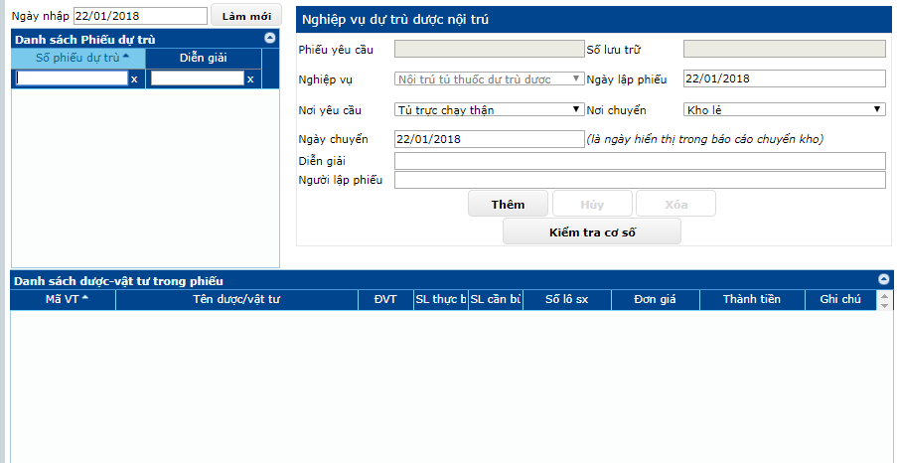

Chọn ngày nhập phiếu dự trù. Chọn nút “Làm mới” để xem danh sách phiếu.

Chọn phiếu dự trù muốn xem trên danh sách phiếu dự trù, để xem thông tin phiếu, danh sách dược, vật tư trong phiếu.

Chọn nút”Thêm” để thêm mới phiếu dự trù.

Chọn ngày lập phiếu

Chọn nơi yêu cầu, nơi chuyển.

Nhập thuốc cho phiếu.

Chọn nút”Sửa” để sửa phiếu dự trù.

Chọn nút”Xóa” để sửa phiếu dự trù.

Chọn nút”Kiểm tra cơ số” để kiểm tra cơ số.

### 10.2.11. Dược - Khoa phòng hoàn trả

Sau khi đăng nhập thành công, vào menu chọn **Dược - Khoa phòng hoàn trả**

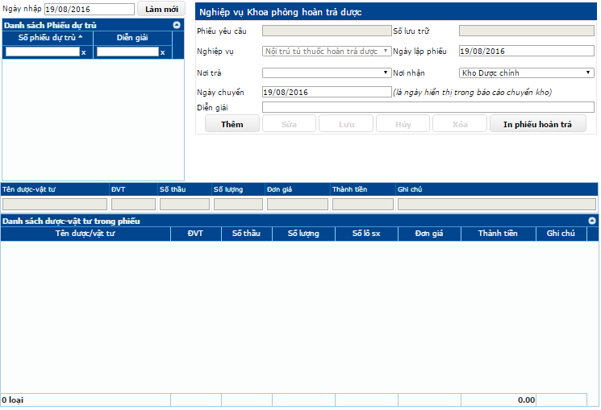

Chọn ngày nhập. Chọn nút “**Làm mới**” để hiển thị danh sách phiếu.

Chọn phiếu hoàn trả muốn xem trên danh sách phiếu hoàn trả, để xem thông tin phiếu, danh sách dược, vật tư trong phiếu.

Chọn nút”**Thêm**” để thêm mới phiếu hoàn trả.

Chọn ngày lập phiếu

Chọn nơi trả, nơi nhận

Nhập thuốc cho phiếu.

Chọn nút”**Sửa**” để sửa phiếu hoàn trả.

Chọn nút”**Xóa**” để sửa phiếu hoàn trả.

Chọn nút”**In phiếu** hoàn trả” để in phiếu hoàn trả.

### 10.2.12. Giao ca tủ trực

Sau khi đăng nhập thành công, vào menu chọn Nội trú -> Giao ca tủ trực

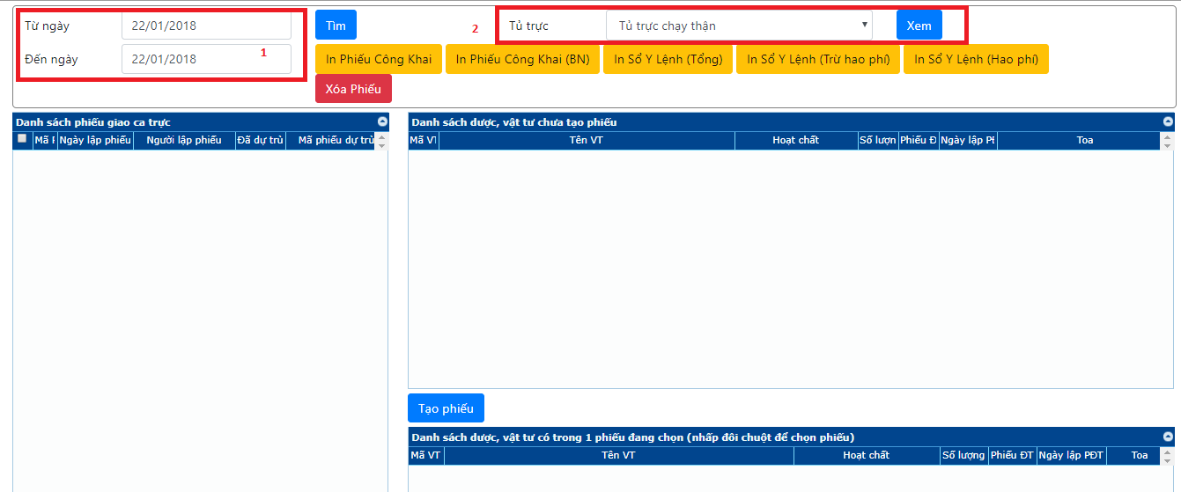

Chọn thời gian (1), Nhấn nút “Tìm kiếm” để xem phiếu giao ca trong “Danh sách phiếu giao ca”

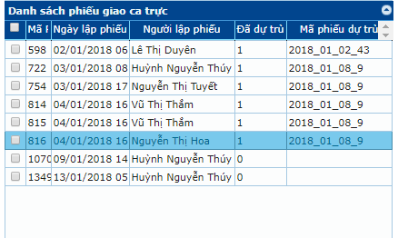

Chọn tủ trực (2), Nhấn nút “Xem” để xem danh sách dược vật tư chưa tạo phiếu trong “Danh sách dược, vật tư chưa tạo phiếu”

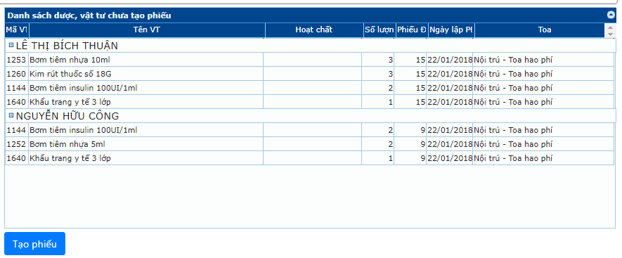

Sau khi xem danh sách dược vật tư chưa tạo phiếu, Nhấn nút “Tạo phiếu” để thực hiện giao ca tủ trực.

Nhấp chuột vào một phiếu giao ca trong “Danh sách phiếu giao ca” để thực hiện các thao tác sau:

Nhấn nút “Xóa Phiếu” để xóa phiếu giao giao ca

Nhấn nút “In Phiếu công khai” để in phiếu công khai

Nhấn nút “In Phiếu Công Khai (BN)” để in phiếu công khai cho bệnh nhân

Nhấn nút “In Sổ Y Lệnh (Tổng)” để in sổ y lệnh tổng

Nhấn nút “In Sổ Y Lệnh (Trừ Hao Phí)”

Nhấn nút “In Sổ Y Lệnh (Hao Phí)”

### 10.2.13. Xem tồn kho - Khoa phòng

Sau khi đăng nhập thành công, vào menu chọn **Nội trú -> Xem tồn kho - Khoa phòng**

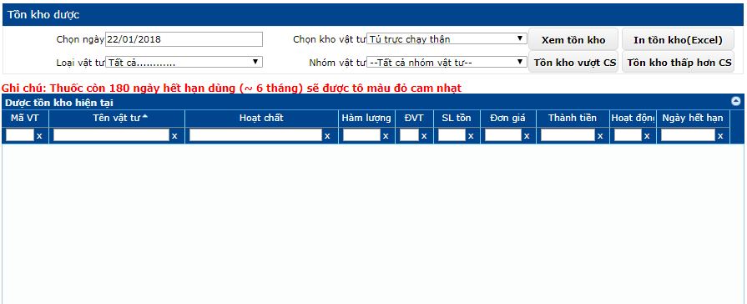

Chọn ngày xem tồn kho.

Chọn kho vật tư muốn xem tồn kho.



Chọn loại vật tư

Chọn nhóm vật tư

Chọn nút “**Xem tồn kho**” để xem danh sách dược tồn kho theo yêu cầu.

Chọn nút “**In tồn kho(Excel)**” để in danh sách tồn kho ra bản Excel.

Chọn nút “**Tồn kho vượt CS**” để xem danh sách dược tồn kho vượt CS.

Chọn nút “**Tồn kho thấp hơn CS**” để xem danh sách dược tồn kho thấp hơn CS.

### 10.2.14. Thống kê xuất nhập tồn khoa phòng chi tiết

Sau khi đăng nhập thành công, vào menu chọn **Dược - Thống kê xuất nhập tồn khoa phòng**

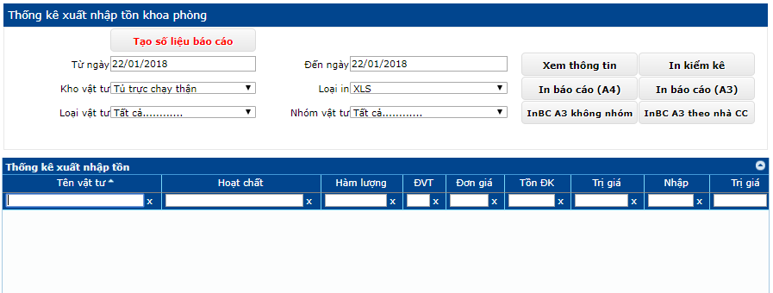

Chọn thời gian để thực hiện thống kê.

Chọn kho vật tư

Chọn loại vật tư

Chọn nhóm vật tư

Chọn loại in

Chọn nút”**Tạo số liệu báo cáo**” để tạo số liệu báo cáo.

Chọn nút”**Xem thông tin**” để xem thông tin xuất nhập tồn của bảng thống kê.

Chọn nút”**In báo cáo A4**” để in báo cáo mẫu A4.

Chọn nút”**In báo cáo A3**” để in báo cáo mẫu A3.

Chọn nút”**In kiểm kê**” để in kiểm kê.

Chọn nút”InBC A3 không nhóm”

Chọn nút”InBC A3 theo nha CC”

# 11. BÁO CÁO NỘI TRÚ

## 11.1. Báo cáo nội trú

### 11.1.1. Tìm kiếm thông tin bệnh nhân nội trú

Sau khi đăng nhập thành công, vào menu chọn Báo cáo nội trú -> Tìm kiếm thông tin bệnh nhân nội trú

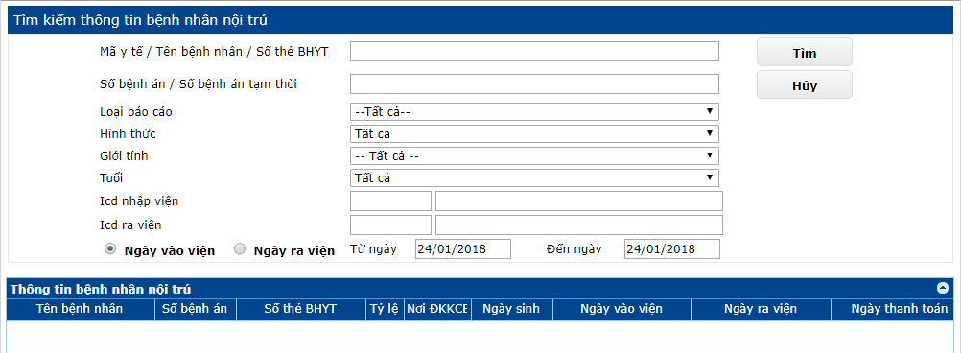

Điền vào mã y tế/tên bệnh nhân/số thẻ BHYT

Điền vào số bệnh án/số bệnh án tạm thời

Chọn loại báo cáo

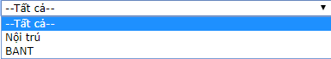

Chọn hình thức

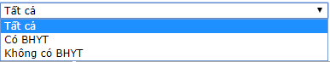

Chọn giới tính

Chọn tuổi

Điền ICD nhập viện

Điền ICD ra viện

Check vào ô “Ngày vào viện” để lấy thông tin bệnh nhân theo ngày vào viện hoặc ô “Ngày ra viện” để lấy thông tin bệnh nhân theo ngày ra viện

Chọn thời gian

Nhấn nút Tìm để tìm kiếm bệnh nhân theo những thông tin trên

Nhấn nút Hủy để xóa tất cả những thông tin đã chọn.

### 11.1.2. Báo cáo mẫu 80 không BHYT

Sau khi đăng nhập thành công, vào menu chọn Báo cáo nội trú -> Báo cáo mẫu 80a không BHYT

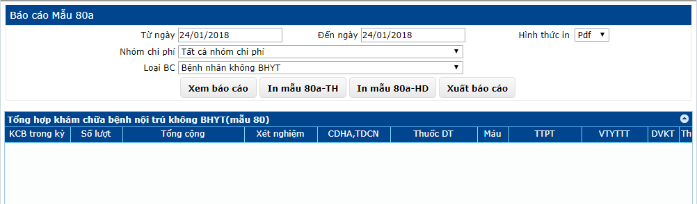

Chọn khoảng thời gian

Chọn nhóm chi phí

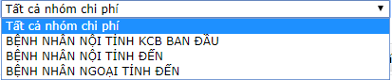

Chọn loại BC

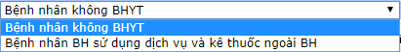

Chọn hình thức in

Chọn nút Xem báo cáo để xem báo cáo

Chọn nút  **In mẫu 80a-TH** để inbáo cáo

Chọn nút **In mẫu 80a-HD** để inbáo cáo

Chọn nút **Xuất báo cáo** để xuấtbáo cáo

### 11.1.3. Báo cáo danh sách ra vào khoa

Sau khi đăng nhập thành công, vào menu chọn Báo cáo -> Báo cáo ra vào khoa

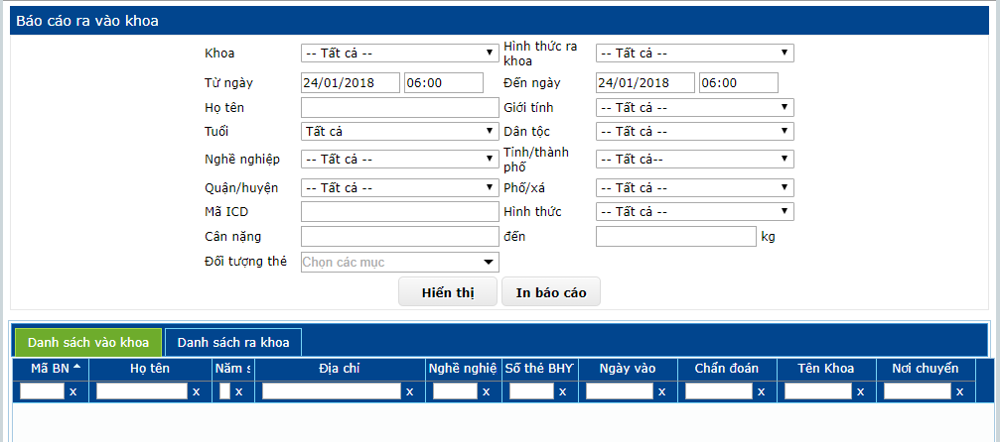

Chọn khoa

Chọn thời gian (từ ngày, đến ngày)

Chọn hình thức



Chọn giới tính

Chọn nghề nghiệp

Chọn tỉnh/thành phố

Chọn phố/xá

Nhập mã ICD (để hiển thị danh sách bệnh nhân theo mã ICD)

Chọn đối tượng thẻ



Nhập họ tên (nếu muốn xem thông tin chỉ một bệnh nhân đó)

Chọn dân tộc

Chọn tuổi

Chọn quận/huyện

Nhập cân nặng. Ví dụ: 3.4 kg thì nhập như sau:



Chọn hình thức ra khoa

Nhấn nút Hiển thị để xem báo cáo

Chuyển đến Tab “Danh sách vào khoa” để xem danh sách vào khoa



Chuyển đến Tab “Danh sách ra khoa” để xem danh sách ra khoa

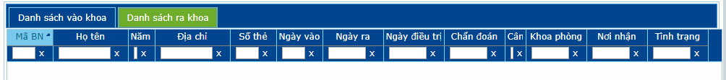

Nhấn nút In báo cáo để in báo cáo.

### 11.1.4. Báo cáo tình hình bệnh nhân

Sau khi đăng nhập thành công, vào menu chọn Báo cáo -> Báo cáo tình hình bệnh nhân

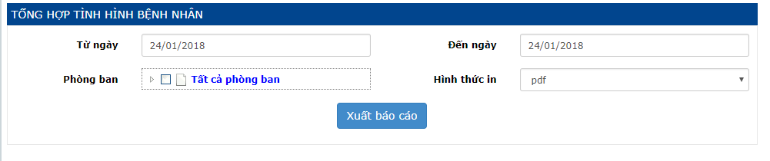

Chọn khoảng thời gian

Chọn phòng ban

Chọn hình thức in

Nhấn nút Xuất báo cáo để xuất báo cáo.

### 11.1.6. DSBN chuyển từ khoa cấp cứu

Sau khi đăng nhập thành công, vào menu chọn Báo cáo nội trú -> DSBN chuyển từ khoa cấp cứu

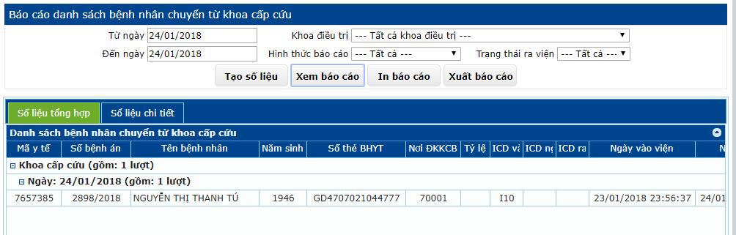

Chọn khoảng thời gian

Chọn khoa điều trị

Chọn Hình thức báo cáo

Chọn trạng thái ra viện

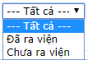

Nhấn nút Tạo số liệu để tạo số liệu để báo cáo

Nhấn nút Xem báo cáo để xem báo cáo danh sách bệnh nhân chuyển từ khoa cấp cứu

Chuyển đến Tab “Số liệu tổng hợp” để xem báo cáo tổng hợp

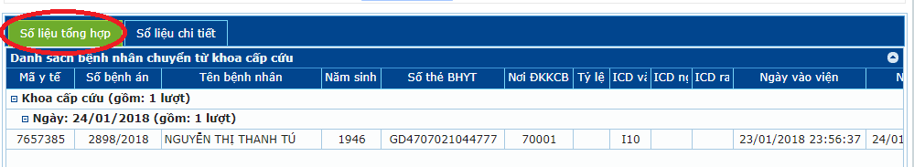

Chuyển đến Tab “Số liệu chi tiết” để xem báo cáo chi tiết

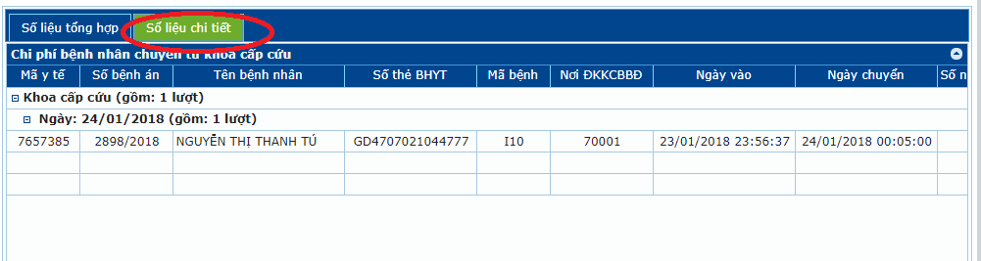

Nhấn nút In báo cáo để in báo cáo

Nhấn nút Xuất báo cáo để xuất báo cáo.

### 11.1.7. DSBN điều trị tại khoa

Sau khi đăng nhập thành công, vào menu Viện phí -> DSBN điều trị tại khoa

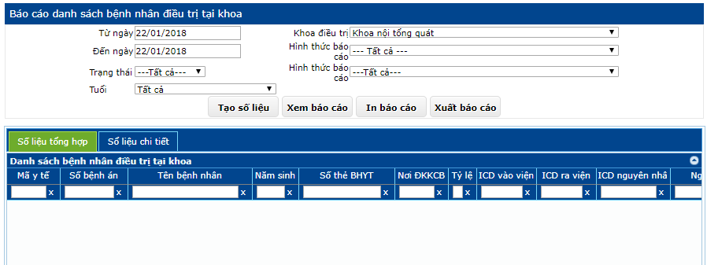

Chọn khoảng thời gian để báo cáo

Chọn hình thức báo cáo

Chọn hình thức báo cáo

Chọn trạng thái

Tuổi

Chọn khoa điều trị

Nhấn nút “**Tạo số liệu**” để tạo số liệu báo cáo

Nhấn nút “**Xem báo cáo**” để xem danh sách bệnh nhân đang điều trị tại khoa

Nhấn nút “**Xuất báo cáo**” để xuất báo cáo danh sách bệnh nhân điều trị tại khoa

Nhấn nút “**In báo cáo**” để in báo cáo thu tiền viện phí.

### 11.1.8. DSBN nhập viện

Sau khi đăng nhập thành công, vào menu chọn Báo cáo nội trú-> DSBN nhập viện



Chọn thời gian (từ ngày, đến ngày)

Chọn hình thức báo cáo



Chọn tiếp nhận



Chọn giới tính

Chọn nghề nghiệp

Chọn tỉnh/thành phố

Chọn hình thức xem



Chọn phố/xá

Nhập mã ICD (để hiển thị danh sách bệnh nhân theo mã ICD)

Chọn tai nạn thương tích



Chọn đối tượng thẻ



Nhập họ tên (nếu muốn xem thông tin chỉ một bệnh nhân đó)

Chọn dân tộc

Chọn tuổi

Chọn quận/huyện

Chọn nơi giới thiệu



Nhấn nút Xem báo cáo để xem báo cáo

Nhấn nút In báo cáo để in báo cáo.

### 11.1.9. Sổ bệnh án nội trú

Sau khi đăng nhập thành công, vào menu chọn **Báo cáo nội trú -> Sổ bệnh án Nội trú** 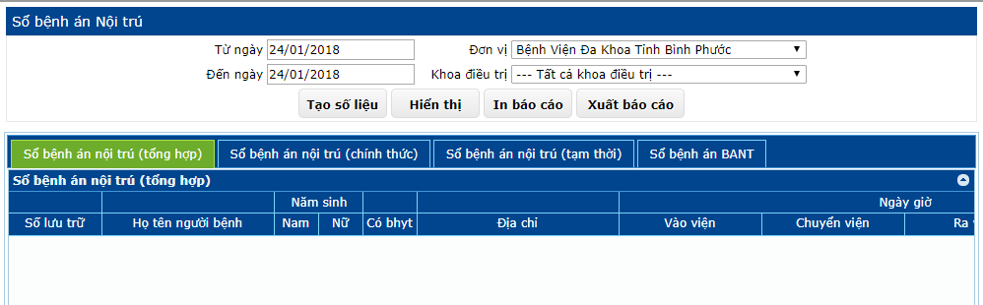

Chọn khoảng thời gian

Chọn đơn vị

Chọn khoa điều trị

Nhấn nút Tạo số liệu để tạo số liệu để báo cáo

Nhấn nút Hiển thị để hiển thị sổ bệnh án

Chuyển đến Tab “Sổ bệnh án nội trú (tổng hợp)” để xem sổ bệnh án tổng hợp

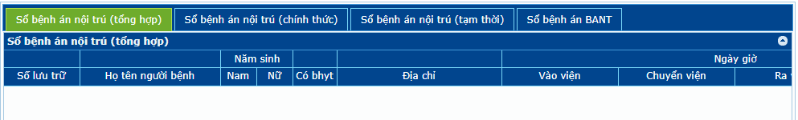

Chuyển đến Tab “Sổ bệnh án nội trú (chính thức)” để xem sổ bệnh án chính thức

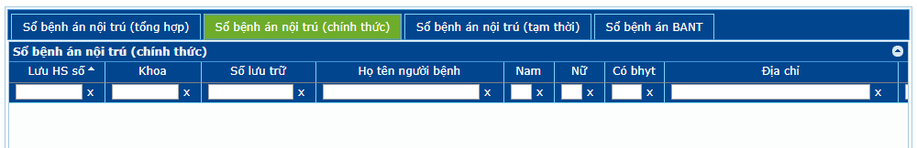

Chuyển đến Tab “Sổ bệnh án nội trú (tạm thời)” để xem sổ bệnh án tạm thời

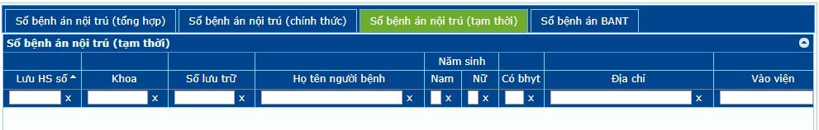

Chuyển đến Tab “Sổ bệnh án BANT” để xem sổ bệnh án BANT

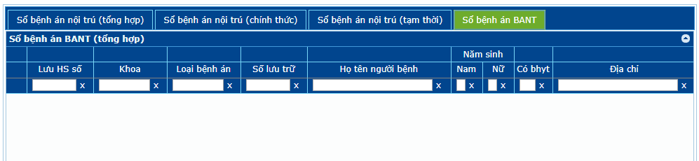

Nhấn nút In báo cáo để in báo cáo

Nhấn nút Xuất báo cáo để xuất báo cáo.

### 11.1.10. Hoạt động điều trị (Biểu 03.01-ĐT)

Sau khi đăng nhập thành công, vào menu chọn Báo cáo nội trú -> Hoạt động điều trị (Biểu 03.01-ĐT)

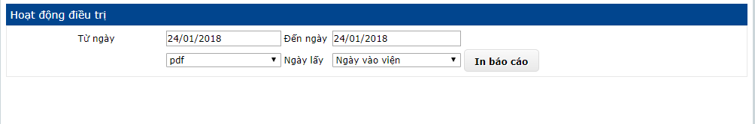

Chọn thời gian

Chọn ngày lấy

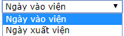

Nhấn nút In báo cáo để in báo hoạt đông điều trị.

### 11.1.11. Thống kê theo khoa phòng – toàn bệnh viện

Sau khi đăng nhập thành công, vào menu chọn Báo cáo nội trú -> Thống kê theo khoa phòng – toàn bệnh viện

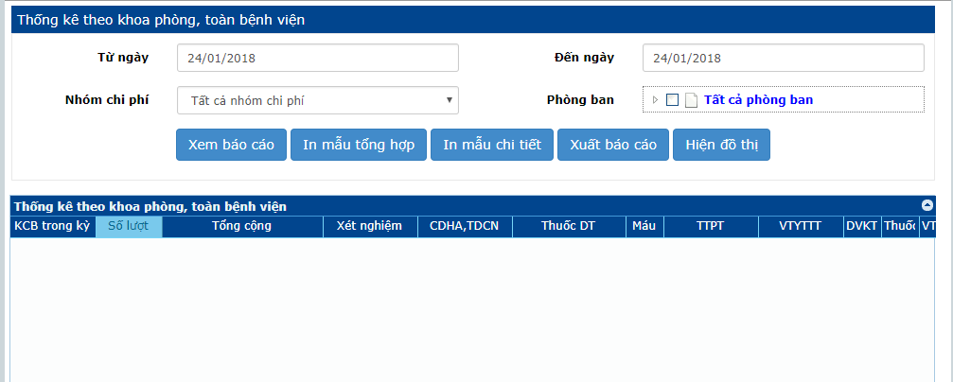

Chọn khoảng thời gian

Chọn nhóm chi phí

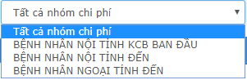

Chọn phòng ban

Nhấn nút Xem báo cáo để xem báo cáo

Nhấn nút In mẫu tổng hợp để in báo cáo theo mẫu tổng hợp

Nhấn nút In mẫu chi tiết để in báo cáo theo mẫu chi tiết

Nhấn nút Xuất báo cáo để xuất báo cáo

Nhấn nút Hiển thị đồ thị để hiển thị đồ thị thống kê khoa phòng.

## 11.2. Báo cáo dược

### 11.2.1. Thống kê sử dụng thuốc tủ trực

Sau khi đăng nhập thành công, vào menu chọn Báo cáo -> Thống kê thuốc sử dụng thuốc tủ trực

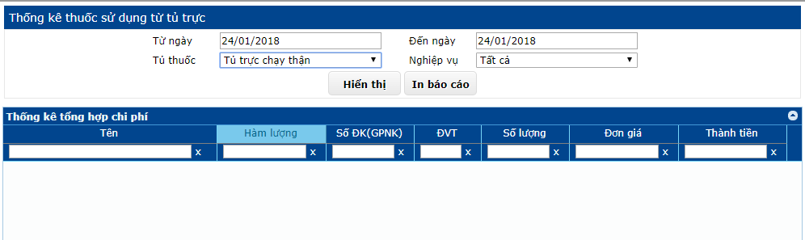

Chọn khoảng thời gian

Chọn tủ thuốc

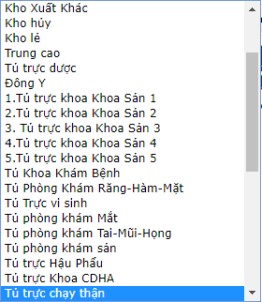

Chọn nghiệp vụ

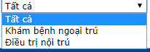

Nhấn nút Hiển thị để hiển thị báo cáo

Nhấn nút In báo cáo để in báo cáo.

### 11.2.2. Thống kê sử dụng thuốc tủ trực theo giờ

Sau khi đăng nhập thành công, vào menu chọn Báo cáo -> Thống kê thuốc sử dụng thuốc tủ trực

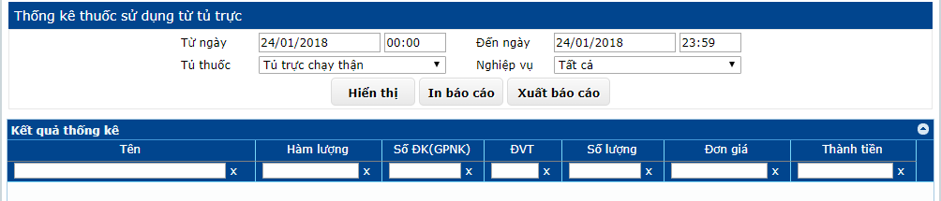

Chọn khoảng thời gian (từ ngày, nhập giờ bắt đầu; đến ngày, nhập giờ kết thúc)

Chọn tủ thuốc



Chọn nghiệp vụ



Nhấn nút Hiển thị để hiển thị báo cáo

Nhấn nút In báo cáo để in báo cáo

Nhấn nút Xuất báo cáo để xuất báo cáo.